UNIVERSITE NANCY 2

GRAPCO, LabPsyLor (EA 3947)

Le rôle du sexe dans les intérêts et choix scolaires pour les branches scientifiques et techniques.

Thèse présentée par Sylvie KERGER
en vue d’obtention du Doctorat en Psychologie

JURY :

Marcel CRAHAY, Professeur à l’Université de Genève, président
André FLIELLER, Professeur à l’Université Nancy 2, directeur de thèse
Pierre-Yves GILLES, Professeur à l’Université de Provence, rapporteur
Romain MARTIN, Professeur à l’Université du Luxembourg, co-directeur
Pierre VRIGNAUD, Professeur à l’Université de Nantes, rapporteur

10 Novembre 2005

REMERCIEMENTS

Nombreux sont ceux et celles qui, pendant ces dernières années, nous ont encouragée et aidée à la réalisation de ce travail.

Nous tenons à remercier Monsieur le Professeur André Flieller, qui a accepté la direction de cette thèse.

Ce travail a bénéficié des échanges réguliers avec Monsieur le Professeur Romain Martin qui a accepté la co-direction non officielle, dont nous le remercions sincèrement. Il nous a aidée à progresser dans la mise au point du cadre théorique et dans le processus des analyses des données. Il nous a guidée par ses conseils pertinents et judicieux, à côté de ses nombreuses autres occupations et il nous a encouragée pendant ces dernières années.

Tout un ensemble d’amis nous ont soutenue et motivée au cours de la période de réalisation de la présente recherche, et nous en sommes très reconnaissante à l’égard de chacun d’eux. Nous remercions en particulier Monsieur Lucien Kerger et Madame Mariette Kerger-Scheller pour leur encouragement et pour leur lecture de correction de ce travail.

Nous tenons encore à exprimer notre reconnaissance vis-à-vis de nos collègues de l’équipe de psychologie et de recherche de l’Université du Luxembourg qui nous ont soutenue pendant la dernière année.

Enfin, nous remercions de tout cœur notre fiancé Monsieur Ramon Da Silva pour tout ce qu’il nous a apporté, pour sa patience et son affection qui nous ont permis de mener à bien ce travail.

Résumé

Cette étude essaye d’une part de trouver les facteurs qui influencent les choix des orientations scolaires qui mènent à une minorité de femmes dans les professions scientifiques et techniques et d’autre part de rapprocher les filles des sciences. À la recherche des variables qui font que les sciences sont moins attractives pour les femmes que pour les hommes, les facteurs suivants ont été analysés : les intérêts précoces (opérationnalisés par les jeux de la petite enfance), les traits de la personnalité le concept de soi scolaire et des variables cognitives, auprès d’un échantillon qui se compose d’élèves du lycée secondaire avec une moyenne d’âge de 14 ans (n=849). Pour réaliser l’autre objectif, à savoir de trouver une solution pour remédier aux différences, nous avons suivi la piste qui s’est avérée la plus prometteuse. Nous avons présenté les branches scientifiques et techniques dans un contexte féminin qui intéresse davantage les filles et dans un contexte masculin qui intéresse davantage les garçons. Les modèles structuraux ont montré que le sexe et les jeux de la petite enfance jouent le plus grand rôle dans la prédiction des intérêts pour les branches scientifiques et techniques. Les garçons et les sujets qui se sont occupés davantage avec les jeux masculins pendant leur petite enfance s’intéressent plus aux branches scientifiques et techniques que les filles et les sujets qui se sont occupés davantage avec les jeux féminins. Il est intéressant de noter que les variables cognitives n’influencent pas les intérêts pour les branches scientifiques et techniques. Il faut donc prendre en compte davantage des intérêts individuels en adaptant les branches aux intérêts des filles et des garçons dans les livres scolaires afin d’atteindre une augmentation des intérêts pour ces branches scientifiques et techniques.

Abstract

This study tries, on the one hand, to find the factors which influence the choice of school orientations which lead to women’s minority in scientific and technical professions and, on the other hand, to rapproche girls to the sciences. In the research of the variables which contribute to the sciences being less attractive to women than to men, the following factors have been analyzed: the pre-academic interests (operationalized by the early childhood games), the personality traits, the academic concept of self and cognitive variables, on the basis of a sample constituted by students of the secondary school, with an age average of 14 years (n=849). To achieve the other goal, namely to find a solution to counteract the differences, we followed the most promising way. We have presented the scientific and technical subjects in a feminine context which interests the girls more, and in a masculine context which interests the boys more. The structural models have shown that the biological sex and the games of the early childhood play the greatest role in the prediction of interests in scientific and technical branches. The boys and subjects who spent more time with masculine games in their early childhood are more interested in scientific and technical subjects than the girls and those subjects who spent more time with feminine games. It is interesting to note that the cognitive variables do not influence the interests for scientific and technical subjects. The individual interests must therefore be taken into account when adapting the subjects to the girls’ and boys’ interests in the text books in order to achieve an increase of interest for these scientific and technical subjects.
TABLE DES MATIÈRES

I. INTRODUCTION 19
1. Contexte général et apperçu global 19
2. Clarification conceptuelle 29
2.1. L’intérêt 29
2.2. Le choix professionnel 30
2.3. Termes et concepts liés au genre et au sexe 31
2.4. La personnalité 31
2.5. La cognition 32
2.6. Branches ou professions techniques et scientifiques 32
2.7. Le rôle des jeux 32
2.8. Les stéréotypes 33
2.9. La « biologie » de l’homme 33
II. LES INTERÊTS POUR LES BRANCHES SCIENTIFIQUES ET TECHNIQUES ET LES ORIENTATIONS SCOLAIRES ET PROFESSIONNELLES SELON LE SEXE 35
3. Historique 35
4. Évolution du nombre de femmes dans les filières scientifiques et techniques 39
5. La répartition des filles et des garçons dans l’enseignement secondaire au Luxembourg 43
5.1. Orientation vers l’enseignement classique ou l’enseignement technique 43
5.2. Le nombre d’élèves dans l’enseignement classique selon le sexe 45
5.3. Le nombre d’élèves dans l’enseignement technique selon le sexe 47
6. Représentation des femmes dans les études et dans les professions 53
7. Statistiques européennes du nombre de femmes dans les professions scientifiques (She Figures 2003) 57
8. Bref aperçu sur ce chapitre 63
III. MODÈLES EXPLICATIFS ET « REMÈDES » QUI EN DÉCOULENT POUR UNE RÉPARTITION PLUS ÉQUITABLE DANS LES ORIENTATIONS SCOLAIRES ET PROFESSIONNELLES 65
9. Variables de la personnalité 67
9.1. Le concept de soi 67
9.2. L’estimation de la propre intelligence 69
9.3. L’efficacité de soi 70
9.4. L’anxiété 71
9.6. Bref aperçu sur ce chapitre 74
10. Développement de la cognition 75
10.1. L'évolution comme source des différences 75
10.2. Taille du cerveau 76
10.3. Influences hormonales 78
10.4. Habilités spatiales et habilités verbales 83
10.5. Différents styles de pensée 86
10.6. Différences de performances en lecture, en mathématiques et en sciences selon des études internationales 87
10.7. La cognition comme facteur influençant les choix scolaires et professionnels 91
10.8. Bref aperçu sur ce chapitre 93
11. Formation des intérêts chez l’enfant 95
11.1. Développement des intérêts 95
11.1.1. Apprentissage social 97
11.1.2. Formation de stéréotypes 98
11.1.3. Rôle féminin et rôle masculin 101
11.1.4. Préférences des jeux pendant la petite enfance 103
11.1.5. Interaction avec les pairs 104
11.1.6. Interaction avec les parents 105
11.1.7. Interaction avec le corps enseignant 111
11.2. Les intérêts dans le cadre scolaire 114
11.2.1. L’intérêt pour les branches scientifiques et techniques 115
11.2.2. Expériences précoces 117
11.2.3. L’intérêt pour la physique 119
11.2.4. L'intérêt pour l’informatique 123
11.2.5. L’intérêt pour la chimie 124
11.3. L’intérêt et la performance en mono-éducation et en co-éducation 125
11.3.1. Les intérêts scolaires en mono-éducation et en co-éducation 125
11.3.2. Conditions expérimentales : mono-éducation ou co-éducation ? 128
11.4. Les choix professionnels 131
11.4.1. Structure des intérêts professionnels 131
11.4.2. Différents stades des intérêts professionnels 133
11.4.3. Les choix professionnels et l’efficacité de soi 134
11.4.4. Les traits de la personnalité dans les choix professionnels 135
11.4.5. Professions masculines versus professions féminines 137
11.4.6. Statut et prestige professionnels 139
11.4.7. Profession et famille 141
11.5. Bref aperçu sur ce chapitre 142
12. Différentes théories sur l’origine des différences d’intérêts entre les sexes 145
12.1. Théorie sociale 145
12.2. Théorie biologique 146
12.3. Théorie bio-sociale 147
13. Comment intéresser davantage les filles aux branches scientifiques et techniques ? 151
13.1. Présentation des branches scientifiques et techniques dans différents contextes : les effets du contexte de présentation 153
13.2. Exemples concrets 155
13.3. Classification des sujets selon leurs intérêts 161
13.4. Bref aperçu sur ce chapitre 164
IV. OBJECTIFS DE LA RECHERCHE ET ÉLABORATION D’HYPOTHÈSES 165
V. PARTIE MÉTHODOLOGIQUE 175
14. Description des échelles des questionnaires et lien théorique 175
14.1. Items personnels 177
14.2. Jeux de la petite enfance (plus jeune que 8 ans) 177
14.3. Rappel 179
14.4. Traits de la personnalité 179
14.5. Concept de soi scolaire 181
14.6. Tests cognitifs 183
14.6.1. Test de rotation mentale 183
14.6.2. Test de fluidité verbale 185
14.7. Les branches scientifiques et techniques, présentées dans différents contextes, les sciences sociales et les sciences de l’ingénieur 186
14.8. Intérêt général pour une branche 194
14.9. Choix des branches (3 items) 194
14.10. Professions 194
14.11. « Empatizing quotient » et « systemizing quotient » 195
14.12. Les branches scientifiques et techniques, présentées dans des contextes parallélisés, les sciences sociales et les sciences de l’ingénieur 198
VI. ANALYSES 203
15. Enquête 1 203
15.1. Objectifs de l’enquête 1 203
15.2. Description de l’échantillon de l’enquête 1 205
15.3. Passation du questionnaire 205
15.4. Description des échelles du questionnaire 206
15.4.1. Jeux de la petite enfance 207
15.4.2. Rappel 211
15.4.3. Traits de la personnalité 212
15.4.4. Concept de soi 216
15.4.5. Tests cognitifs 218
15.4.6. Les branches scientifiques et techniques, présentées dans différents contextes, les sciences sociales et les sciences de l’ingénieur 219
15.5. Choix faits par les garçons et par les filles 227
15.6. Corrélations 230
15.6.1. Corrélations entre les variables de la personnalité 230
15.6.2. Corrélations entre les branches 231
15.6.3. Corrélations entre l’intérêt pour les branches et le choix des branches 232
15.7. Comparaison entre le contexte masculin et le contexte féminin 233
15.8. Variables psychologiques prédisant l’intérêt pour les branches 239
15.9. Prédiction de l’intérêt pour les branches à partir de modèles structuraux 245
15.9.1. Modèles structuraux des variables psychologiques 246
15.9.2. Modèles structuraux de l’intérêt pour les branches 252
15.9.3. Effet du sexe sur les variables psychologiques et sur l’intérêt pour les différentes branches 266
15.9.4. Prédiction de l’intérêt pour chaque branche à partir du sexe et des traits de la personnalité, illustrée par des modèles structuraux 267
15.9.5. Prédiction de l’intérêt pour chaque branche à partir du sexe et du concept de soi, illustrée par des modèles structuraux 275
15.9.6. Prédiction de l’intérêt pour chaque branche à partir du sexe et des jeux de la petite enfance, illustrée par des modèles structuraux 283
15.9.7. Prédiction de l’intérêt pour chaque branche à partir des traits de la personnalité et des jeux de la petite enfance, illustrée par les modèles structuraux 291
15.9.8. Prédiction des tests cognitifs à partir du sexe, illustrée par un modèle structural 298
15.9.9. Comparaison de la variance expliquée pour les branches entre les différents modèles 300
15.9.10. Modèle structural, englobant toutes les branches scientifiques et techniques, les sciences sociales et les sciences de l’ingénieur 302
15.9.11. Résumé des principaux effets de causalité entre les variables psychologiques et l’intérêt pour les branches 309
15.10. Regroupements des sujets à partir des jeux de la petite enfance et des traits de la personnalité et l’effet de ces groupes sur l’intérêt pour les branches 310
15.11. Vérification des hypothèses et conclusions de l’enquête 1 321
VII. ENQUÊTES COMPLÉMENTAIRES 331
16. Enquête 2 : La rétrospection des jeux 331
16.1. Objectif de l’enquête 2 331
16.2. Description de l’échantillon 332
16.3. Passation 333
16.4. Description des échelles du questionnaire 333
16.4.1. Échelles des jeux de la petite enfance 333
16.4.2. Différences entre les enfants de l’école primaire et les adolescents du lycée, concernant les jeux de la petite enfance 335
16.4.3. Échelles des professions 337
16.4.4. Prédiction de l’intérêt pour les professions à partir des jeux de la petite enfance 344
16.5. Vérification des hypothèses et conclusions de l’enquête 2 345
17. Enquête 3 : Les filles de l’enseignement mono-éducatif 349
17.1. Objectif de l’enquête 3 349
17.2. Description de l’échantillon 350
17.3. Passation 350
17.4. Description des échelles du questionnaire 351
17.4.1. Jeux de la petite enfance 352
17.4.2. Traits de la personnalité 352
17.4.3. Concept de soi 353
17.4.4. Tests cognitifs 353
17.4.5. Les branches scientifiques et techniques, présentées dans différents contextes, les sciences sociales et les sciences de l’ingénieur 353
17.5. Différences entre les filles de l’école co-éducative et les filles de l’école mono-éducative 354
17.6. Vérification des hypothèses et conclusions de l’enquête 3 357
18. Enquête 4 : Changement de l’intérêt en fonction des branches présentées 359
18.1. Objectif de l’enquête 4 359
18.2. Description de l’échantillon 360
18.3. Passation 362
18.4. Description des échelles du questionnaire 362
18.5. Comparaison du premier, du deuxième et du troisième choix du questionnaire réduit au contexte féminin et de ceux du questionnaire réduit au contexte masculin 364
18.6. Comparaison des choix faits dans l’enquête 1 et dans l’enquête 4 368
18.7. Vérification des hypothèses et conclusions de l’enquête 4 375
19. Enquête 5 : Paralléliser les contextes des branches 379
19.1. Objectif de l’enquête 5 379
19.2. Description de l’échantillon 380
19.3. Passation 381
19.4. Description des échelles du questionnaire 381
19.4.1. Jeux de la petite enfance 382
19.4.2. « Empatizing quotient» et « systemizing quotient » 383
19.4.3. Les branches scientifiques et techniques, présentées dans des contextes parallélisés, les sciences sociales et les sciences de l’ingénieur 385
19.5. Comparaison des choix des branches entre l’enquête 1 et l’enquête 5 395
19.6. Corrélations entre les branches parallélisées 398
19.7. Comparaison entre le contexte masculin et le contexte féminin des branches scientifiques et techniques parallélisées 399
19.8. Variables psychologiques prédisant l’intérêt pour les branches scientifiques et techniques parallélisées 403
19.9. Corrélations entre les jeux de la petite enfance, l’ « empatizing quotient » et le « systemizing quotient » 406
19.10. Prédiction des jeux de la petite enfance à partir de l’ « empatizing quotient » et du « systemizing quotient » 406
19.11. Modèles structuraux, englobant le sexe, les jeux de la petite enfance, l’ « empatizing quotient » et le « systemizing quotient » 407
19.12. Vérification des hypothèses et conclusions de l’enquête 5 413
VIII. DISCUSSION 417
- Discussion sur les outils 417
- Quelles études dans ce domaine ? 419
IX. CONCLUSION 423
- État actuel dans les filières scientifiques et techniques. 423
- Quelle est la source des différences entre les sexes ? 423
- Revue de la question traitée 425
- Quelles variables psychologiques interviennent dans les intérêts et les choix scientifiques et techniques ? 426
- Comment rendre les branches scientifiques et techniques plus intéressantes pour les filles ? 429
- Conseils pédagogiques 432
X. BIBLIOGRAPHIE 437
XI. ANNEXE 1 : QUESTIONNAIRE DE L’ENQUÊTE 1 451
XII. ANNEXE 2 : QUESTIONNAIRES DES ENQUÊTES COMPLÉMENTAIRES 485
XIII. ANNEXE 3 : MATRICE DE SATURATION DES ÉCHELLES DE L’ENQUÊTE 1 503
XIV. ANNEXE 4 : MATRICE DE SATURATION DE L’ACP POUR L’ÉLABORATION DES MODÈLES STRUCTURAUX, AFIN DE RÉDUIRE LES ITEMS DES VARIABLES OBSERVÉES 505

INDEX DES FIGURES

Figure 1.1: Les variables psychologiques pourrant intervenir dans les intérêts pour les branches scientifiques et techniques et leurs influences biologiques et sociales. 25
Figure 1.2: La relation entre le profil psychologique, le sexe et les intérêts pour les branches scientifiques et techniques. 26
Figure 2.1: Le nombre d’élèves dans l’enseignement classique selon le sexe (1997-2000) (Ministère de l'Education Nationale de la Formation Professionnelle et des Sports, 1997-2000). 44
Figure 2.2: Le nombre d’élèves dans l’enseignement technique selon le sexe (1997-2000) (Ministère de l'Education Nationale de la Formation Professionnelle et des Sports, 1997-2000). 44
Figure 2.3: Le nombre d’élèves dans les différentes filières en 2e selon le sexe (1999/2000) (Ministère de l'Education Nationale de la Formation Professionnelle et des Sports, 1997-2000). 46
Figure 2.4: Le nombre d’élèves en 10e dans la filière commerce et administration selon le sexe (1997-2000) (Ministère de l'Education Nationale de la Formation Professionnelle et des Sports, 1997-2000) 48
Figure 2.5: Le nombre d’élèves en 10e dans la filière technique générale selon le sexe (1997-2000) (Ministère de l'Education Nationale de la Formation Professionnelle et des Sports, 1997-2000). 49
Figure 2.6: Le nombre d’élèves dans la filière santé et professions sociales selon le sexe (1997-2000) (Ministère de l'Education Nationale de la Formation Professionnelle et des Sports, 1997-2000). 49
Figure 2.7: Le pourcentage de chercheurs femmes selon les secteurs dans les États Membres de l’EU, 2000 (Eurostat, S&T Statistics; DG Research WiS database, cité dans European Commission, 2003, p.29) 58
Figure 2.8: Le pourcentage de chercheurs femmes selon les secteurs dans les pays associés, HC, 2000 (Eurostat, S&T Statistics; DG Research WiS database, cité dans European Commission, 2003, p.30) 59
Figure 3.1: Le modèle de Bem (1974). 73
Figure 3.2: Le visage réel et le mobile de l’expérience (Baron-Cohen, 2003, p.86). 83
Figure 3.3 : Un item du test de rotation mentale (Vandenberg & Kuse, 1978) 85
Figure 3.4: La relation entre les stéréotypes parentaux, la perception de soi et les performances des enfants (dans Tiedemann, 2000). 110
Figure 3.5: Le cadre conceptuel pour l’étude du choix professionnel (Gendre, 1978, cité dans Dupont et al., 1979, p.173) 132
Figure 3.6: La sélection des préférences professionnelles (Huteau, 1982, cité dans Guichard & Huteau, 2001, p.80). 136
Figure 3.7: Le modèle psycho-bio-social du développement (Petersen, 1980, cité dans Halpern, 2000, p.328). 148
Figure 4.1: Les variables, analysées par le moyen d’un questionnaire et des tests cognitifs, pourrant intervenir dans les intérêts pour les branches scientifiques et techniques. 168
Figure 4.2: Construction des profils à partir des variables psychologiques. 169
Figure 4.3: Relation entre les profils et les intérêts pour les branches scientifiques et techniques. 170
Figure 5.1: Item du test de rotation mentale (Vandenberg & Kuse, 1978). 184
Figure 5.2: Item du test de fluidité verbale. 185
Figure 6.1: Répartition des filles et des garçons selon les jeux de la petite enfance (enquête 1, n=295). 209
Figure 6.2: Distribution du sexe selon les jeux masculins et les jeux féminins (enquête 1, n=295). 211
Figure 6.3: Répartition des filles et des garçons pour le rappel des jeux de la petite enfance (enquête 1, n=295). 212
Figure 6.4: Répartition des filles et des garçons selon les traits de la personnalité (enquête 1, n=295). 215
Figure 6.5: Répartition des filles et des garçons selon les concepts de soi (enquête 1, n=295). 216
Figure 6.6: L’intérêt pour les branches scientifiques dans les contextes masculins et les contextes féminins, pour les sciences sociales et les sciences de l’ingénieur, selon le sexe (enquête 1, n=295). 222
Figure 6.7: Classification des branches par les filles, allant de la branche jugée la plus intéressante, à la branche jugée la moins intéressante (enquête 1, n=135). 223
Figure 6.8: Classification des branches par les garçons, allant de la branche jugée la plus intéressante, à la branche jugée la moins intéressante (enquête 1, n=160). 224
Figure 6.9: Jugement des branches par les filles, en juxtaposant les contextes masculins et les contextes féminins et le jugement des sciences sociales et des sciences de l’ingénieur (enquête 1, n=135). 225
Figure 6.10: Jugement des branches par les garçons, en juxtaposant les contextes masculins et les contextes féminins et le jugement des sciences sociales et des sciences de l’ingénieur (enquête 1, n=160). 226
Figure 6.11: Comparaison de l’intérêt aux différents contextes de la biologie selon le sexe (enquête 1, n=295). 234
Figure 6.12: Comparaison de l’intérêt aux différents contextes de la physique selon le sexe (enquête 1, n=295). 235
Figure 6.13: Comparaison de l’intérêt aux différents contextes de l’informatique selon le sexe (enquête 1, n=295). 236
Figure 6.14: Comparaison de l’intérêt aux différents contextes des sciences statistiques selon le sexe (enquête 1, n=295). 237
Figure 6.15: Modèle structural des jeux de la petite enfance (enquête 1). 248
Figure 6.16: Modèle structural des traits de la personnalité (enquête 1). 249
Figure 6.17: Modèle structural du concept de soi scolaire (enquête 1). 250
Figure 6.18: Modèle structural des variables cognitives (enquête 1). 251
Figure 6.19: Modèle structural de l’intérêt pour la biologie (enquête 1). 256
Figure 6.20: Modèle structural de l’intérêt pour la physique (enquête 1). 258
Figure 6.21: Modèle structural de l’intérêt pour l’informatique (enquête 1). 260
Figure 6.22: Modèle structural de l’intérêt pour les sciences statistiques (enquête 1). 262
Figure 6.23: Modèle structural de l’intérêt pour les sciences sociales et les sciences de l’ingénieur (enquête 1). 265
Figure 6.24: Modèle structural comprenant le sexe, les traits de la personnalité et l’intérêt pour la biologie (enquête 1). 268
Figure 6.25: Modèle structural comprenant le sexe, les traits de la personnalité et l’intérêt pour la physique (enquête 1). 269
Figure 6.26: Modèle structural comprenant le sexe, les traits de la personnalité et l’intérêt pour l’informatique (enquête 1). 270
Figure 6.27: Modèle structural comprenant le sexe, les traits de la personnalité et l’intérêt pour les sciences statistiques (enquête 1). 271
Figure 6.28: Modèle structural comprenant le sexe, les traits de la personnalité et l’intérêt pour les sciences sociales et les sciences de l’ingénieur (enquête 1). 272
Figure 6.29: Modèle structural comprenant le sexe, le concept de soi et l’intérêt pour la biologie (enquête 1). 275
Figure 6.30: Modèle structural comprenant le sexe, le concept de soi et l’intérêt pour la physique (enquête 1). 276
Figure 6.31: Modèle structural comprenant le sexe, le concept de soi et l’intérêt pour l’informatique (enquête 1). 277
Figure 6.32: Modèle structural comprenant le sexe, le concept de soi et l’intérêt pour les sciences statistiques (enquête 1). 278
Figure 6.33: Modèle structural comprenant le sexe, le concept de soi et l’intérêt pour les sciences sociales et les sciences de l’ingénieur (enquête 1). 279
Figure 6.34: Modèle structural comprenant le sexe, les jeux de la petite enfance et l’intérêt pour la biologie (enquête 1). 283
Figure 6.35: Modèle structural comprenant le sexe, les jeux de la petite enfance et l’intérêt pour la physique (enquête 1). 284
Figure 6.36: Modèle structural comprenant le sexe, les jeux de la petite enfance et l’intérêt pour l’informatique (enquête 1). 285
Figure 6.37: Modèle structural comprenant le sexe, les jeux de la petite enfance et l’intérêt pour les sciences statistiques (enquête 1). 286
Figure 6.38: Modèle structural comprenant le sexe, les jeux de la petite enfance et l’intérêt pour les sciences de l’ingénieur et les sciences sociales (enquête 1). 287
Figure 6.39: Modèle structural comprenant le sexe, les jeux de la petite enfance et les traits de la personnalité (enquête 1). 291
Figure 6.40: Modèle structural comprenant le sexe, les jeux de la petite enfance, les traits de la personnalité et l’intérêt pour la biologie (enquête 1). 292
Figure 6.41: Modèle structural comprenant le sexe, les jeux de la petite enfance, les traits de la personnalité et l’intérêt pour la physique (enquête 1). 293
Figure 6.42: Modèle structural comprenant le sexe, les jeux de la petite enfance, les traits de la personnalité et l’intérêt pour l’informatique (enquête 1). 294
Figure 6.43: Modèle structural comprenant le sexe, les jeux de la petite enfance, les traits de la personnalité et l’intérêt pour les sciences statistiques (enquête 1). 295
Figure 6.44: Modèle structural comprenant le sexe, les jeux de la petite enfance, les traits de la personnalité et l’intérêt pour les sciences de l’ingénieur et les sciences sociales (enquête 1). 296
Figure 6.45: Modèle structural comprenant le sexe, les jeux de la petite enfance et les variables cognitives (enquête 1). 298
Figure 6.46: Modèle structural comprenant le sexe, les jeux de la petite enfance, les variables cognitifs, les sciences de l’ingénieur et les sciences sociales (enquête 1). 299
Figure 6.47: Modèle structural, relatif aux branches scientifiques et techniques, comprenant le facteur féminin, le facteur masculin et le facteur général (enquête 1). 303
Figure 6.48: Modèle structural, relatif aux branches scientifiques et techniques, comprenant le sexe, les traits de la personnalité, ainsi que le facteur masculin, le facteur féminin et le facteur général (enquête 1). 304
Figure 6.49: Modèle structural, relatif aux branches scientifiques et techniques, comprenant le sexe, le concept de soi, ainsi que le facteur masculin, le facteur féminin et le facteur général (enquête 1). 305
Figure 6.50: Modèle structural, relatif aux branches scientifiques et techniques, comprenant le sexe, les jeux de la petite enfance, ainsi que le facteur masculin, le facteur féminin et le facteur général (enquête 1). 306
Figure 6.51: Modèle structural, relatif aux branches scientifiques et techniques, comprenant le sexe, les jeux de la petite enfance, les traits de la personnalité, ainsi que le facteur masculin, le facteur féminin et le facteur général (enquête 1). 307
Figure 6.52: Distribution des cinq groupes, issus de l’analyse en clusters, selon les jeux et les traits de la personnalité (scores z) (enquête 1). 312
Figure 6.53: Distribution des groupes 1, 2 et 3, issus de l’analyse en clusters, englobant en majorité des garçons, selon les jeux de la petite enfance et les traits de la personnalité (scores z) (enquête 1). 314
Figure 6.54: Distribution des groupes 4 et 5, issus de l’analyse en clusters, englobant en majorité des filles, selon les jeux de la petite enfance et les traits de la personnalité (scores z) (enquête 1). 315
Figure 7.1: Répartition des filles et des garçons de l’école primaire selon les jeux de la petite enfance (enquête 2, n=86). 334
Figure 7.2: Comparaison entre les garçons de l’école primaire (enquête 2, n=34) et les garçons du lycée (enquête 1, n=160) pour les jeux de la petite enfance. 335
Figure 7.3: Comparaison entre les filles de l’école primaire (enquête 2, n=52) et les filles du lycée pour les jeux de la petite enfance (enquête 1, n=135). 336
Figure 7.4: L’intérêt pour les professions selon le sexe (enquête 2, n=86). 341
Figure 7.5: Classification des professions faite par les filles, allant de la profession jugée la plus intéressante, à la profession jugée la moins intéressante (enquête 2, n=52). 342
Figure 7.6: Classification des professions faite par les garçons, allant de la profession jugée la plus intéressante, à la profession jugée la moins intéressante (enquête 2, n=34). 343
Figure 7.7: Différences du pourcentage des choix pour les branches, faits par les garçons, entre l’enquête 1 (n=160), l’enquête réduite au contexte masculin (enquête 4, n=48) et l’enquête réduite au contexte féminin (enquête 4, n=48). 372
Figure 7.8: Différences du pourcentage des choix pour les branches, faits par les filles entre l’enquête 1 (n=135), l’enquête réduite au contexte masculin (enquête 4, n=40) et l’enquête réduite au contexte féminin (enquête 4, n=41). 373
Figure 7.9 : Comparaison des intérêts des garçons entre l’enquête englobant les items parallélisés (enquête 5, n=109) et l’enquête 1 (n=160). 389
Figure 7.10 : Comparaison des intérêts des filles entre l’enquête englobant les items parallélisés (enquête 5, n=81) et l’enquête 1 (n=135). 390
Figure 7.11: Classification des branches parallélisées par les filles, allant de la branche jugée la plus intéressante, à la branche jugée la moins intéressante (enquête 5, n=81). 391
Figure 7.12: Classification des branches parallélisées par les garçons, allant de la branche jugée la plus intéressante, à la branche jugée la moins intéressante (enquête 5, n=109). 392
Figure 7.13: Classification des branches parallélisées par les filles, en juxtaposant le contexte masculin et le contexte féminin (enquête 5, n=81). 393
Figure 7.14: Classification des branches parallélisées par les garçons, en juxtaposant le contexte masculin et le contexte féminin (enquête 5, n=109) 394
Figure 7.15: Comparaison de l’intérêt aux différents contextes parallélisés de la biologie selon le sexe (enquête 5, n=190). 399
Figure 7.16: Comparaison de l’intérêt aux différents contextes parallélisés de la physique selon le sexe (enquête 5, n=190). 400
Figure 7.17: Comparaison de l’intérêt aux différents contextes parallélisés de l’informatique selon le sexe (enquête 5, n=190). 401
Figure 7.18: Comparaison de l’intérêt aux différents contextes parallélisés des sciences statistiques selon le sexe (enquête 5, n=190). 402
Figure 7.19: Modèle structural de l’ « empatizing quotient » et du « systemizing quotient » (enquête 5, n=190). 409
Figure 7.20: Modèle structural comprenant le sexe, l’ « empatizing quotient » et le « systemizing quotient » et les jeux de la petite enfance (enquête 5, n=190). 410
Figure 7.21: Modèle structural comprenant le sexe, les jeux de la petite enfance, l’ « empatizing quotient » et le « systemizing quotient » (enquête 5, n=190). 411

INDEX DES TABLEAUX

Tableau 2.1: La répartition des élèves dans l’enseignement classique et l’enseignement technique (Ministère de l'Education Nationale de la Formation Professionnelle et des Sports, 1997-2000) 43
Tableau 2.2: Le nombre d’élèves en 2e selon les sections et le sexe en 1997/1998 et en 1998/1999. (Ministère de l'Education Nationale de la Formation Professionnelle et des Sports, 1997-2000) 45
Tableau 2.3: Le pourcentage d’élèves au baccalauréat selon le sexe (Ministère de l'Education Nationale de la Formation Professionnelle et des Sports, 1997-2000) 46
Tableau 2.4: La réussite scolaire en pourcentages selon le sexe à l’examen de fin d’études de l’enseignement classique – Baccalauréat - (Ministère de l'Education Nationale de la Formation Professionnelle et des Sports, 1997-2000) 46
Tableau 2.5: La répartition des élèves dans les sections de 8e et 9e technique selon le sexe (Courrier de l’Education Nationale, 1997-2000) 47
Tableau 2.6: La répartition des élèves dans le cycle moyen en 10e : régime de la formation de technicien (Ministère de l'Education Nationale de la Formation Professionnelle et des Sports, 1997-2000). 50
Tableau 2.7: La répartition des femmes en biologie et dans les sciences orientées vers les mathématiques (Science, 1991, cité dans Kimura, 1999, p.77). 53
Tableau 2.8: Les choix d’études des hommes et des femmes (Bildung im Zahlenspiegel, 1998, p.197, cité dans Faulstich-Wieland & Nyssen, 1998, p.174). 54
Tableau 2.9: La répartition des salarié(e)s par branche d’activité économique et selon le sexe en 2000 (Inspection Générale de la Sécurité Sociale, 2000, cité dans Ministère de la Promotion Féminine, 2002). 55
Tableau 2.10: Pourcentage de femmes ISCED 6 graduates par domaine d’études et par État Membre de l’EU, 2001 (Eurostat, Education, cité dans European Commission, 2003, p.43). 60
Tableau 2.11: Le pourcentage de femmes ISCED 6 graduates par domaine d’études et par pays associés (Eurostat, Education; Israel Central Bureau of Statistics & Council for Higher Education, cité dans European Commission, 2003, p.44). 61
Tableau 2.12: Le nombre de pays à dominante masculine et à dominante féminine (Daune-Richard, 2001, cité dans Establet, 2003, p.184). 62
Tableau 3.1: L’organisation des intérêts en fonction du sexe. Corrélations entre le sexe et l’intensité des intérêts exprimés à l’inventaire DIT (Diffentieller Interessen Test), forme K (Todt, 1978, cité dans Dupont et al., 1979) 100
Tableau 3.2: Les quatre conditions expérimentales de l’expérience (Häuβler & Hoffmann, 2002). 129
Tableau 3.3: Les quatre stades du développement du concept de soi et les préférences professionnelles (Gottfredson, 1981, p.555). 134
Tableau 3.4: Les corrélations entre les préférences professionnelles et le prestige professionnel (d'après Banett, 1975, cité dans Dupont et al., 1979, p.118) 139
Tableau 3.5: Les corrélations entre échelles d’intérêts (activités) et échelles relatives aux conditions (déterminants les valeurs) pour les mêmes activités (d'après Todt, 1978, cité dans Dupont et al., 1979) 140
Tableau 3.6: Les thèmes et les contextes en physique (Todt & Händel, 1988). 156
Tableau 5.1: Les items personnels. 177
Tableau 5.2: Les items des jeux de la petite enfance. 178
Tableau 5.3: Les items du rappel. 179
Tableau 5.4: Les items des traits de la personnalité. 181
Tableau 5.5: Les items du concept de soi scolaire. 182
Tableau 5.6: Les items du concept de soi en mathématiques. 183
Tableau 5.7: Les items du concept de soi en allemand. 183
Tableau 5.8: Les items du concept de soi en français. 183
Tableau 5.9: Moyennes et écart-types des items résolus correctement pour le test de rotation mentale selon le sexe. 184
Tableau 5.10: Les items de la biologie présentée dans un contexte féminin. 188
Tableau 5.11: Les items de la biologie présentée dans un contexte masculin. 188
Tableau 5.12: Les items de la physique présentée dans un contexte féminin. 189
Tableau 5.13: Les items de la physique présentée dans un contexte masculin. 189
Tableau 5.14: Les items de l’informatique présentée dans un contexte féminin. 190
Tableau 5.15: Les items de l’informatique présentée dans un contexte masculin. 190
Tableau 5.16: Les items des sciences statistiques présentées dans un contexte féminin. 191
Tableau 5.17: Les items des sciences statistiques présentées dans un contexte masculin. 191
Tableau 5.18: Les items des sciences sociales. 193
Tableau 5.19: Les items des sciences de l’ingénieur. 193
Tableau 5.20: Les items des professions. 195
Tableau 5.21: Les items de l’ « empatizing quotient » et du l’échelle du « systemizing quotient ». 196
Tableau 5.22: Les items parallélisés de la biologie présentée dans un contexte féminin. 198
Tableau 5.23: Les items parallélisés de la biologie présentée dans un contexte masculin. 198
Tableau 5.24: Les items parallélisés de la physique présentée dans un contexte féminin. 199
Tableau 5.25: Les items parallélisés de la physique présentée dans un contexte masculin. 199
Tableau 5.26: Les items parallélisés de l’informatique présentée dans un contexte féminin. 200
Tableau 5.27: Les items parallélisés de l’informatique présentée dans un contexte masculin. 200
Tableau 5.28: Les items parallélisés des sciences statistiques présentées dans un contexte féminin. 201
Tableau 5.29: Les items parallélisés des sciences statistiques présentées dans un contexte féminin. 201
Tableau 5.30: Les items des sciences sociales. 202
Tableau 5.31: Les items des sciences de l’ingénieur. 202
Tableau 6.1: L’échantillon de l’enquête 1. 205
Tableau 6.2: Les items des jeux de la petite enfance répartis sur trois échelles. 208
Tableau 6.3: Consistance interne des échelles des jeux de la petite enfance (enquête 1, n=301). 208
Tableau 6.4: Analyse de la variance selon le sexe pour les jeux de la petite enfance (enquête 1, n=295). 209
Tableau 6.5: Consistance interne de l’échelle du rappel des jeux de la petite enfance (enquête 1, n=301). 211
Tableau 6.6: Analyse de la variance selon le sexe pour le rappel des jeux de la petite enfance (enquête 1, n=295). 212
Tableau 6.7: Les items des traits de la personnalité, répartis sur deux échelles. 214
Tableau 6.8: Consistance interne des échelles des traits de la personnalité (enquête 1, n=301). 214
Tableau 6.9: Analyse de la variance selon le sexe pour les traits de la personnalité (enquête 1, n=295). 215
Tableau 6.10: Consistance interne des échelles du concept de soi (enquête 1, n=301). 216
Tableau 6.11: Analyse de la variance selon le sexe pour les concepts de soi (enquête 1, n=295). 217
Tableau 6.12: Consistance interne des échelles des variables cognitives (enquête 1, n=301). 218
Tableau 6.13: Analyse de la variance selon le sexe pour les variables cognitives (enquête 1, n=295). 219
Tableau 6.14: Consistance interne des échelles des branches (enquête 1, n=301). 219
Tableau 6.15: Analyse de la variance selon le sexe pour l’intérêt les branches (enquête 1, n=295). 221
Tableau 6.16: Le 1er, le 2e et le 3e choix des branches selon le sexe (enquête 1, n=295). 228
Tableau 6.17: Le choix des branches scientifiques et techniques selon le sexe (enquête 1, n=295). 229
Tableau 6.18: Corrélations entre les variables de la personnalité (enquête 1, n=301). 231
Tableau 6.19: Corrélations entre l’intérêt pour les branches (enquête 1, n=301). 232
Tableau 6.20: Corrélations entre l’intérêt à la branche et le choix de cette même branche (enquête 1, n=301). 233
Tableau 6.21: Régression pour les branches à partir du sexe, des jeux de la petite enfance, du concept de soi et les variables cognitives (enquête 1, n=295). 240
Tableau 6.22: Les items des variables observées pour les facteurs latents des jeux de la petite enfance (enquête 1). 247
Tableau 6.23: Les items des variables observées pour les facteurs latents des traits de la personnalité (enquête 1). 249
Tableau 6.24: Les items des variables observées pour le facteur latent du concept de soi scolaire (enquête 1). 250
Tableau 6.25: Les items des variables observées pour le facteur latent de la rotation mentale (enquête 1). 251
Tableau 6.26: Les variables observées pour le facteur latent de la fluidité verbale. 251
Tableau 6.27: Comparaison entre les trois modèles structuraux pour les branches, présentées dans différents contextes (enquête 1). 253
Tableau 6.28: Les items des variables observées pour les facteurs latents de la biologie (enquête 1). 255
Tableau 6.29: Les items des variables observées pour les facteurs latents de la physique (enquête 1). 257
Tableau 6.30: Les items des variables observées pour les facteurs latents de l’informatique (enquête 1). 259
Tableau 6.31: Les items des variables observées pour les facteurs latents des sciences statistiques (enquête 1). 261
Tableau 6.32: Les items des variables observées pour le facteur latent des sciences sociales (enquête 1). 264
Tableau 6.33: Les items des variables observées pour le facteur latent des sciences de l’ingénieur (enquête 1). 264
Tableau 6.34: Variance expliquée par le sexe pour les variables psychologiques et pour les branches (enquête 1). 266
Tableau 6.35: Résumé des modèles structuraux : Influence du sexe et des traits de la personnalité sur l’intérêt pour les branches (enquête 1). 274
Tableau 6.36: Résumé des modèles structuraux : Influence du sexe et du concept de soi sur l’intérêt pour les branches (enquête 1). 280
Tableau 6.37: Résumé des modèles structuraux : Influence du sexe et des jeux de la petite enfance sur l’intérêt pour les branches (enquête 1). 289
Tableau 6.38: Résumé des modèles structuraux : Influence du sexe et des jeux de la petite enfance et des traits de la personnalité sur l’intérêt pour les branches (enquête 1). 297
Tableau 6.39: Variances expliquées pour les branches par le modèle englobant le sexe, le modèle englobant le sexe et les traits de la personnalité, le modèle englobant le sexe et le concept de soi, le modèle englobant le sexe et les jeux et le modèle englobant le sexe, les jeux et les traits de la personnalité (enquête 1). 301
Tableau 6.40: Variances expliquées pour le facteur masculin, le facteur féminin et le facteur général, relatifs aux branches, par le modèle englobant le sexe, le modèle englobant le sexe et les traits de la personnalité, le modèle englobant le sexe et le concept de soi, le modèle englobant le sexe et les jeux et le modèle englobant le sexe, les jeux et les traits de la personnalité (enquête 1). 308
Tableau 6.41: Différences significatives selon le sexe pour les jeux et les traits de la personnalité à partir desquelles on arrive à séparer les deux sexes (enquête 1). 310
Tableau 6.42: Classification des sujets à partir des jeux masculins et féminins et des traits de la personnalité masculins et féminins (Binary Logistic Regression) (enquête 1). 311
Tableau 6.43: Les moyennes (scores z) de chaque groupe, issues de l’analyse en clusters, pour les jeux de la petite enfance et pour les traits de la personnalité (enquête 1). 311
Tableau 6.44: Les valeurs eta² pour les jeux et les traits de la personnalité : regroupement en cinq clusters (enquête 1). 312
Tableau 6.45: Pourcentage des filles et des garçons dans les différents groupes, issus de l’analyse en clusters (enquête 1). 313
Tableau 6.46: Les effets du sexe, des clusters et d’interaction, sur l’intérêt pour les branches (enquête 1). 316
Tableau 6.47: Les effets des groupes, issus de l’analyse en clusters, sur l’intérêt pour les branches pour les garçons (enquête 1). 318
Tableau 6.48: L’intérêt pour les branches des garçons des différents groupes, issus de l’analyse en clusters (enquête 1). 318
Tableau 7.1: L’échantillon de l’école primaire (enquête 2). 332
Tableau 7.2: Consistance interne des échelles des jeux de la petite enfance pour l’échantillon de l’école primaire (enquête 2, n=93). 334
Tableau 7.3: Analyse de la variance selon le sexe pour les échelles des jeux de la petite enfance pour les enfants de l’école primaire (enquête 2, n=86). 335
Tableau 7.4: Moyennes de l’intérêt pour les jeux de la petite enfance pour l’échantillon de l’école primaire (enquête 2) et l’échantillon du lycée (enquête 1). 336
Tableau 7.5: Les items des échelles des professions (enquête 2). 338
Tableau 7.6: La consistance interne des échelles des professions (enquête 2, n=93). 338
Tableau 7.7: Analyse de la variance selon le sexe pour l’intérêt aux professions (enquête 2, n=86). 339
Tableau 7.8: Analyse de la variance selon le sexe pour l’intérêt à chaque profession (enquête 2, n=86). 340
Tableau 7.9: Analyse de régression pour l’intérêt des professions à partir du sexe et des jeux de la petite enfance (enquête 2, n=86). 344
Tableau 7.10: L’échantillon des filles de l’école mono-éducative (enquête 3). 350
Tableau 7.11: Consistance interne des échelles des jeux de la petite enfance pour l’échantillon de l’école mono-éducative (enquête 3, n=86). 352
Tableau 7.12: Consistance interne des échelles des traits de la personnalité pour l’échantillon de l’école mono-éducative (enquête 3, n=86). 352
Tableau 7.13: Consistance interne des échelles du concept de soi pour l’échantillon de l’école mono-éducative (enquête 3, n=86). 353
Tableau 7.14: Consistance interne des échelles des tests cognitifs pour l’échantillon de l’école mono-éducative (enquête 3, n=86). 353
Tableau 7.15: Consistance interne des échelles des branches pour l’échantillon de l’école mono-éducative (enquête 3, n=86). 354
Tableau 7.16: Comparaison des variables psychologiques entre les filles de l’école co-éducative (n=135) et les filles de l’école mono-éducative (n=86). 354
Tableau 7.17: Comparaison des intérêts pour les branches scientifiques et techniques entre les filles de l’école co-éducative (n=135) et les filles de l’école mono-éducative (n=86). 356
Tableau 7.18: L’échantillon, répondant au questionnaire, englobant seulement les branches dans un contexte féminin, ainsi que les sciences sociales et les sciences de l’ingénieur (enquête 4). 361
Tableau 7.19: L’échantillon, répondant au questionnaire, englobant seulement les branches dans un contexte masculin, ainsi que les sciences sociales et les sciences de l’ingénieur (enquête 4). 361
Tableau 7.20: Consistance interne des échelles des branches, présentées dans un contexte féminin, ainsi que des sciences sociales et des sciences de l’ingénieur (enquête 4, n=89). 363
Tableau 7.21: La consistance interne des échelles des branches, présentées dans un contexte masculin, ainsi que des sciences sociales et des sciences de l’ingénieur (enquête 4, n=88). 364
Tableau 7.22: Les branches comme 1er, 2e et 3e choix selon le sexe, pour le questionnaire réduit au contexte masculin (enquête 4, n=88). 365
Tableau 7.23: Les branches comme 1er, 2e et 3e choix selon le sexe, pour le questionnaire réduit au contexte féminin (enquête 4, n=89). 366
Tableau 7.24: Le choix des branches selon le sexe pour le questionnaire réduit au contexte masculin (enquête 4, n=88). 367
Tableau 7.25: Le choix des branches selon le sexe pour le questionnaire réduit au contexte féminin (enquête 4, n=89). 368
Tableau 7.26: Les différences des choix pour la biologie selon le sexe entre l’enquête 1 (n=295), le questionnaire réduit au contexte masculin (enquête 4, n=88) et le questionnaire réduit au contexte féminin (enquête 4, n=89). 369
Tableau 7.27: Les différences des choix pour la physique selon le sexe entre l’enquête 1 (n=295), l’enquête réduite au contexte masculin (enquête 4, n=88) et l’enquête réduite au contexte féminin (enquête 4, n=89). 369
Tableau 7.28: Les différences des choix pour l’informatique selon le sexe pour l’enquête 1 (n=295), l’enquête réduite au contexte masculin (enquête 4, n=88) et l’enquête réduite au contexte féminin (enquête 4, n=89). 370
Tableau 7.29: Les différences des choix pour les sciences statistiques selon le sexe entre l’enquête 1 (n=295), l’enquête réduite au contexte masculin (enquête 4, n=88) et l’enquête réduite au contexte féminin (enquête 4, n=89). 370
Tableau 7.30: Les différences des choix pour les sciences sociales selon le sexe entre l’enquête 1 (n=295), l’enquête réduite au contexte masculin (enquête 4, n=88) et l’enquête réduite au contexte féminin (enquête 4, n=89). 371
Tableau 7.31: Les différences des choix pour les sciences de l’ingénieur selon le sexe entre l’enquête 1 (n=295), l’enquête réduite au contexte masculin (enquête 4, n=88) et l’enquête réduite au contexte féminin (enquête 4, n=89). 372
Tableau 7.32: L’échantillon du questionnaire avec les branches parallélisées (enquête 5). 380
Tableau 7.33: Consistance interne des échelles des jeux de la petite enfance pour l’échantillon des branches parallélisées (enquête 5, n=192). 382
Tableau 7.34: Analyse de la variance selon le sexe pour les jeux de la petite enfance (enquête 5, n=190). 382
Tableau 7.35: Les items de l’échelle de l’ « empatizing quotient ». 383
Tableau 7.36: Les items de l’échelle du « systemizing quotient ». 384
Tableau 7.37: Consistance interne des échelles de l’ « empatizing quotient » et du « systemizing quotient » (enquête 5, n=192). 384
Tableau 7.38: Analyse de la variance selon le sexe pour l’ « empatizing quotient » et le « systemizing quotient » (enquête 5, n=190). 385
Tableau 7.39: Consistance interne des branches parallélisées (enquête 5, n=192). 386
Tableau 7.40: Analyse de la variance selon le sexe pour les branches scientifiques et techniques parallélisées (enquête 5, n=190). 387
Tableau 7.41: Comparaison entre le 1er, le 2e et le 3e choix selon le sexe entre l’enquête 1 (n=295) et l’enquête 5 (n=190). 396
Tableau 7.42: Comparaison des branches choisies (1er, 2e ou 3e choix) selon le sexe entre l’enquête 1 (n=295) et l’enquête 5 (n=190). 397
Tableau 7.43: Corrélations entre les branches parallélisées, les sciences sociales et les sciences de l’ingénieur (enquête 5, n=192). 398
Tableau 7.44: Analyse de régression pour les branches parallélisées, les sciences sociales et les sciences de l’ingénieur, à partir du sexe, des jeux de la petite enfance, de l’ « empatizing quotient » et du « systemizing quotient » (enquête 5, n=190). 404
Tableau 7.45: Corrélations entre l’ « empatizing quotient » et le « systemizing quotient » et les jeux de la petite enfance (enquête 5, n=192). 406
Tableau 7.46: Régression pour les jeux de la petite enfance à partir de l’ « empatizing quotient » et du « systemizing quotient » (enquête 5, n=192). 407
Tableau 7.47: Les items des variables observées pour les facteurs latents de l’ « empatizing quotient » et du « systemizing quotient » (enquête 5). 408

- INTRODUCTION

- Contexte général et apperçu global

Depuis longtemps, les gens se sont intéressés aux différences entre les hommes et les femmes. L’égalité entre les hommes et les femmes a fait des progrès incontestables au cours du 20ème siècle ; en guise d’exemple citons l’accessibilité à l’emploi et la réduction des inégalités en matière d’enseignement. Mais encore de nos jours, des différences concernant les salaires continuent à exister et les théories implicites concernant les rôles masculins et féminins sont bien présentes dans nos actes quotidiens et dans nos représentations.

Aujourd'hui, le débat est lancé sur l'égalité entre les hommes et les femmes dans le domaine scolaire et professionnel. Une distribution plus équitable de la population scolaire dans les différents domaines de formation est un des objectifs pour beaucoup de systèmes éducatifs.

Dans ce travail, nous allons nous concentrer sur le fait que les filles s’engagent moins dans le domaine des sciences et des technologies que les garçons. Les choix de filières pendant la scolarité, aux lycées et aux universités, ont comme conséquence que les femmes sont bien minoritaires dans ces domaines professionnels. Les femmes choisissent plutôt les lettres, les sciences culturelles ou sociales ou bien les langues comme domaine d’étude, tandis que les hommes préfèrent les sciences naturelles et les branches techniques, bien qu’il y ait toujours des exceptions (Harlen, 1993, cité dans Abel & Tarnai, 2000). Les entreprises relevant du domaine technique et scientifique, notent un manque d’effectifs sur le marché de l’emploi et se demandent comment recruter davantage de femmes, qui constituent plus que la moitié de la population à obtenir un bac et à faire des études (Brush, National Research Council, 1991, cité dans Schaefers, Epperson, & Nauta, 1997).

Nous nous intéressons donc aux intérêts et aux choix scolaires, souvent très différents entre les femmes et les hommes, et nous nous interrogeons sur les facteurs qui les influencent. Dans la partie théorique, nous exposons des variables qui peuvent intervenir dans le développement de la personnalité des enfants et nous nous centrons sur le développement des intérêts pendant l'enfance et l'adolescence. Avec un discours, souvent idéologique, on risque de nier les différences réelles observables entre les hommes et les femmes, bien qu’il existe aussi des différences intrasexes. Nous allons analyser, de façon théorique, les différences sociales et éducatives, ainsi que les différences innées existant entre les filles et les garçons.

Nous entendons élucider la raison pour laquelle les femmes choisissent moins certaines filières. Les résultats de l’étude PISA 2000 et l’étude TIMSS 1996/1997, concernant les différences constatées entre les sexes en matière de lecture, en mathématiques et en sciences, montrent aussi que la motivation pour l’apprentissage de la matière est très importante. Tandis que les garçons s’intéressent davantage aux mathématiques et à la physique, les filles semblent fuir ces domaines, considérés comme masculins. Ne se sentent-elles pas compétentes dans ces domaines ? N'ont-elles pas les capacités nécessaires pour réussir ? Est-ce que la société donne aux sciences l’étiquette d’un domaine masculin ?

Le but de ce travail est de chercher comment rapprocher les filles des sciences, afin d’inciter les filles à s’engager davantage dans les carrières scientifiques et techniques. Pour atteindre cet objectif, il est important de connaître les facteurs qui font que les sciences sont moins attractives pour les femmes que pour les hommes. Nous nous centrons d’un côté sur les variables intervenant dans la formation des intérêts et de l’autre côté, nous nous demandons comment on pourrait y remédier, en adaptant davantage les branches scientifiques et techniques aux intérêts des filles.

Cette démarche constitue la spécificité de cette recherche, car il existe peu de travaux, qui ont pris en compte ces deux versants dans une même recherche.

Dans le premier versant de cette recherche, nous nous centrons sur les variables intervenant dans la formation des intérêts. Pour trouver les variables influençant les choix des filières et des études, nous nous sommes posée la question, au début de ce travail de thèse, quant à la source de ces différences de choix. Ce questionnement, que nous avons abordé exclusivement de façon théorique, nous paraît incontournable pour trouver une réponse à la question pourquoi les femmes sont, par exemple, moins nombreuses à étudier la physique et les mathématiques que les hommes et pourquoi elles sont sur-représentées dans les domaines sociaux. Existerait-il des différences de performances ou des différences d’intérêts dues à un fonctionnement différent du cerveau ? Ou bien la cause de ces différences de choix serait-elle exclusivement due à un traitement éducatif et social différentiel des filles et des garçons ? L’éducation aurait probablement poussé les hommes et les femmes dans des rôles spécifiques correspondant à leur sexe.

La théorie de l’évolution proclame que les différences ont été créées par la sélection naturelle. Chez nos ancêtres, il y avait une division des tâches. Les hommes, qui ont un corps plus robuste, se sont occupés de la chasse et de la fabrication d'outils, tandis que les femmes se sont occupées de la récolte des fruits, du ménage et de l'éducation des enfants. Après des milliers d'années d'évolution, la différence entre les hommes et les femmes est un thème d'actualité. Les différences du comportement, des attitudes, des intérêts, des aspirations professionnelles, du code génétique et d'intelligence sont quelques domaines, dans lesquelles les chercheurs essaient de différencier les deux sexes.

La littérature issue du courant féministe, part du concept de genre, qui se définit comme « produit d’une construction sociale ». Les individus ne seraient pas nés femmes ou hommes, mais deviendraient femmes et hommes. La détermination biologique ne jouerait pas de rôle décisif, mais il s’agirait surtout de processus d’éducation et de socialisation. L’environnement social forme les individus pour que les hommes correspondent au rôle typiquement masculin et que les femmes correspondent au rôle typiquement féminin. L’environnement social, se caractérisant par les pairs, l’école, les médias et la famille, serait le premier responsable des choix différentiels des sujets. Cette théorie proclame que les intérêts sont le fruit de l’éducation, par laquelle les individus sont renforcés positivement, s’ils ont des intérêts correspondant à leur rôle de sexe (Maccoby, 2000). La société dicterait les normes assimilées par les individus, le statut des professions, ainsi que la féminité et la masculinité des professions. De plus, la société pourrait avoir une influence sur le développement des intérêts, qui eux ont probablement un effet direct sur l’orientation professionnelle.

La théorie sociale nous semble simpliste et porte une vue idéologique sur les différences de sexe. Selon une autre approche, les intérêts sont innés, donc les individus naissent avec des prédispositions, et le code génétique entrerait en interaction avec l’environnement social. Les individus s’occupent des choses qui les intéressent et guident donc eux-mêmes le développement de leur personnalité en interaction avec leur entourage (Baron-Cohen, 2003; Bischof-Köhler, 2002). Dans cette théorie, l’explication du développement de la personnalité et la construction des intérêts interindividuels se situerait dans une interaction des facteurs sociaux et des facteurs biologiques (Halpern, 2000). Plus loin, nous nous centrons plus en détail sur ces différentes approches.

Selon Kimura, l’analyse des différences entre les sexes aide à examiner les différences entre les individus, indépendamment du sexe. Kimura (1999, p.12) explique l’importance des recherches sur la question des différences de sexe comme suit :

« …discovering the mechanisms for sex differences often helps us to understand differences not only between men and women, then we can investigate whether persons with one kind of brain pattern, whether men or women, also have cognitive or other characteristics that would be predicted by this feature.”

Nous constatons donc que dans la littérature, les auteurs ne sont pas tous d’accord sur l’origine des différences de sexe, mais il est clair que les statistiques sur les branches scientifiques et techniques montrent des différences de comportements nettes entre les hommes et les femmes. Ce phénomène semble curieux, car bien qu’il existe des différences entre les sexes, celles-ci se recouvrent pour une grande partie. On pourrait donc se poser la question pourquoi les femmes choisissent en moyenne des professions tellement différentes des hommes.

Notre travail n’a pas pour but de trouver une réponse à la question concernant l’amplitude des influences environnementales et des influences biologiques. Nous partons du fait que ces influences environnementales et biologiques engendrent des différences de comportements des sujets. Ces différences peuvent se situer au niveau cognitif ou au niveau des intérêts.

Le but de cette recherche est de trouver des moyens pour réduire la distance entre les filles et les sciences, afin de les inciter à s’engager davantage dans les carrières scientifiques et techniques. Pour atteindre cet objectif, il est important de connaître les variables psychologiques, qui font que les sciences sont moins attractives pour les femmes que pour les hommes. Nous nous sommes donc centrée en premier lieu, sur les variables psychologiques, qui pourraient être à la source des différences d’intérêts.

En deuxième lieu, nous nous sommes demandée comment on peut remédier à ces différences. Ce deuxième versant part du fait que les intérêts entre les filles et les garçons sont différents. Nous allons nous appuyer sur des recherches qui ont essayé de remédier aux différences d’intérêts, en essayant de rapprocher les contenus des branches scientifiques et techniques davantage aux intérêts des filles.

Différentes recherches ont trouvé une manière d’adapter les branches scientifiques et techniques aux intérêts des filles. Ces auteurs ont constaté que le fait de présenter les branches scientifiques et techniques dans des contextes féminins les rendrait plus intéressantes pour les filles. Le contexte de présentation de la matière jouerait un rôle très important et pourrait avoir une grande influence sur l’intérêt des filles quant aux domaines scientifiques et techniques (Häuβler & Hoffmann, 1995; Hoffmann & Häuβler, 1993; Todt, 2000; Todt & Händel, 1988).

Lors de la présentation dans des contextes différents, il s’agit de présenter par exemple la physique pas seulement dans un contexte masculin, faisant davantage référence à la force et à la mécanique, mais aussi dans un contexte féminin, faisant davantage référence à l’utilité des contenus dans la vie quotidienne. Les auteurs (Häuβler & Hoffmann, 1995; Hoffmann & Häuβler, 1993; Todt, 2000; Todt & Händel, 1988) ont constaté que les filles sont plus intéressées à la physique, si cette matière est présentée dans un contexte féminin sans que ceci a une influence négative sur les intérêts des garçons. Dans notre recherche, nous adoptons cette démarche, en présentant les branches scientifiques et techniques dans un contexte masculin et dans un contexte féminin, afin de voir si l’intérêt des filles augmente lors de la présentation dans un contexte féminin.

La spécificité de notre recherche est qu’elle prend en compte ces deux directions différentes. D’un côté, elle s’occupe des variables influençant les intérêts différents entre les sexes et de l’autre côté, elle essaie de trouver un moyen d’y remédier. Ces deux directions constituent donc la base de cette recherche et nous allons essayer de croiser ces deux versants, afin de voir quelles sont les variables, qui ont le plus grand impact sur l’intérêt pour les branches, présentées dans des contextes différents.

Des recherches antérieures, menées pour essayer de comprendre les facteurs qui influencent les intérêts et les choix scolaires, ne se sont pas données les moyens de chercher des interventions efficaces. D’autre part, les travaux qui se sont centrés sur les moyens pour rendre les branches scientifiques et techniques plus intéressantes pour les filles, sont partis d’hypothèses implicites. Ces recherches ont par exemple essayé d’augmenter les performances des filles pour qu’elles s’engagent davantage dans ces filières. Mais ces études n’avaient pas trouvé de moyens efficaces pour atteindre leur but, car elles n’essayaient pas de chercher des facteurs pourrant être à la source des différences.

Dans cette recherche, nous essayons donc

  - d’un côté d’analyser les variables psychologiques, notamment les variables de la personnalité et les variables cognitives, ayant le plus d’influence sur les intérêts dans ces domaines,
  - d’un autre côté de diminuer les différences de sexe quant aux intérêts pour les branches scientifiques et techniques, en les présentant dans des contextes masculins et dans des contextes féminins.

Du point de vue psychologique, cette étude apporte des éléments qui n’ont pas encore été analysés. Les variables psychologiques vont être mises en relation avec un système de présentation différentielle des branches. Ainsi, nous ne pouvons pas seulement analyser les effets du sexe sur la présentation différentielle des branches, mais aussi détecter les différences intrasexes en faisant référence aux variables psychologiques.

La figure suivante illustre les variables psychologiques, notamment les variables de la personnalité et les variables cognitives, analysées dans cette recherche, ainsi que notre conception de l’influence des facteurs sociaux et biologiques, qui ont tous une influence sur les intérêts pour les branches scientifiques et techniques. Cette mise en relation constitue une approche nouvelle et permet d’établir les liens existants entre les variables psychologiques et les intérêts pour les branches scientifiques et techniques.

Figure 1.1: Les variables psychologiques pourrant intervenir dans les intérêts pour les branches scientifiques et techniques et leurs influences biologiques et sociales.
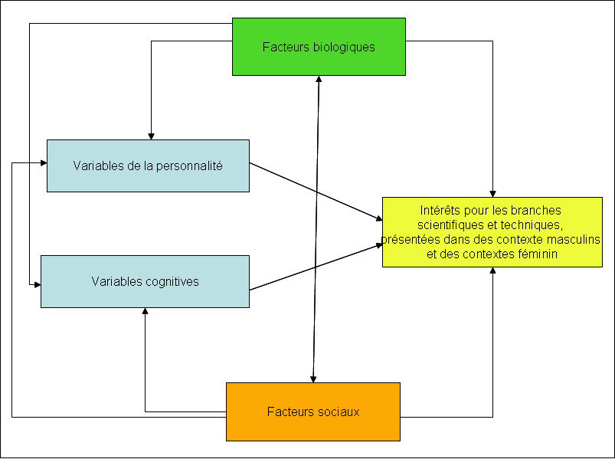

Les facteurs biologiques et les facteurs sociaux sont en relation avec les variables psychologiques. Sur cette figure, on peut voir que les facteurs biologiques sont, par le moyen d’une interaction, en relation avec les facteurs sociaux. Le but de notre étude n’est pas de déterminer la proportion des influences des facteurs biologiques et celles des influences des facteurs sociaux. Cette question est abordée seulement du point de vue théorique. Nous allons faire une revue de la littérature pour cerner les effets sociaux et les effets biologiques sur les variables psychologiques et sur les intérêts scolaires. Dans notre questionnaire, nous allons analyser les différentes variables psychologiques qui se constituent d’une part des variables de la personnalité, comme le concept de soi, les traits de la personnalité et les jeux de la petite enfance, et d’autre part les variables cognitives, comme la rotation mentale et la fluidité verbale.
Pour analyser l’effet de ces variables psychologiques sur les intérêts pour les branches scientifiques et techniques, nous allons définir des profils psychologiques indépendamment du sexe. Cette analyse nous permet de regarder quelles sont les variables psychologiques, qui ont une influence plus élevée sur les intérêts pour les branches scientifiques et techniques et quelles variables psychologiques ont des effets moins élevés sur ces intérêts. Autrement dit, nous pouvons analyser quels profils de sujets s’intéressent davantage aux branches techniques et scientifiques, présentées dans le questionnaire, ainsi que les profils de sujets qui s’y intéressent moins.

Figure 1.2: La relation entre le profil psychologique, le sexe et les intérêts pour les branches scientifiques et techniques.
Sexe
Intérêts pour les branches scientifiques et techniques,
présentées dans un contexte masculin et dans un contexte féminin
Profil psychologique

En résumant, nous avons deux versants principaux dans notre recherche, d’une part l’analyse des variables psychologiques, notamment les variables de la personnalité et les variables cognitives et d’autre part, la présentation des branches scientifiques et techniques dans des contextes masculins et féminins. Nous allons combiner les variables psychologiques et les contextes de présentation afin de pouvoir analyser quel est l’effet de ces dernières sur l’intérêt pour les branches scientifiques et techniques. Cette analyse nous semble particulièrement intéressante pour examiner d’une part quelles variables jouent le plus grand rôle dans les intérêts pour les branches scientifiques et techniques et d’autre part comment ces branches pourraient être rendues plus intéressantes pour les filles, en les présentant dans des contextes différents.

Cette relation entre la présentation des branches scientifiques et techniques dans des contextes masculins et féminins et les variables psychologiques influençant les intérêts des sujets s’avère comme approche nouvelle. De plus, cette approche nous permet d’analyser non seulement les différences intersexes, mais aussi les différences intrasexes à l’aide des profils psychologiques. Ainsi, on peut analyser non seulement les différences des intérêts selon le sexe, mais on peut aussi prendre en compte les intérêts des sujets selon les profils psychologiques différentiels. Cette recherche s’attaque au cœur de la question d’orientation à laquelle d’autres études n’ont pas trouvé de réponses.

Dans le prochain chapitre, il nous semble nécessaire de clarifier les concepts utilisés dans cette étude.

- Clarification conceptuelle

  - L’intérêt

Dans la littérature, différentes définitions de l’intérêt peuvent être trouvées.

- L'intérêt actuel est un état qui provoque une attention élevée pour une chose, associé de sentiments émotionnels positifs et engendrant une activité.
- L'intérêt personnel est un profil dynamique qui se compose d'intérêts spécifiques avec une intensité plus ou moins développée. (Todt & Schreiber, 1998)

« À notre avis, les intérêts correspondent à des tendances ou dispositions relativement stables ou durables (et dont le développement semble associé à celui de l’image de soi) ; orientées vers différents domaines d’objets ou, plus exactement, vers différents domaines d’activités et d’expériences vécues dans un milieu culturel donné, ces tendances seraient également conditionnées par les pressions plus ou moins fortes définissant les rôles dévolus aux deux sexes. » (Dupont, Gendre, Berthoud, & Descombes, 1979, p.12)

« La construction des intérêts obéit à de multiples déterminants, biologiques et sociaux, et de nombreuses variables intermédiaires qui s’élaborent à un niveau individuel ou collectif. Ainsi, les performances scolaires, de loisirs ou professionnelles, leurs perceptions généralisées (en termes de sentiments d’efficacité personnelle) mais aussi les normes et systèmes d’attente de l’environnement, émanant de la structure familiale, des enseignants ou de la vie sociale, contribuent à façonner la relation entre genre et intérêts. » (Vrignaud & Bernaud, 2005, p.101)

Dupont, Gendre, Berthoud & Descombes (Dupont et al., 1979, p.13) différencient les intérêts comme suit :
- « des attitudes (qui nous apparaissent comme des prises de position - occasionnelles ou non - face à toutes sortes d’objets, de circonstances ou d’événements, impliquant souvent un jugement, qui n’évoque pas forcément le concept d’intérêts) ;
- des valeurs (qui concernent en principe des objectifs plus ou moins abstraits que l’individu peut estimer vitaux pour lui ; c’est pourquoi en raison de leur orientation vers des activités concrètes, les intérêts se trouveraient subordonnés aux valeurs dans un modèle hiérarchique des motivations) ;
- de l’image de soi (dont la centration sur l’individu se distingue de la centration sur les activités qui caractérise les intérêts) ;
- des besoins de type biologique, affectif ou cognitif (qui paraissent plus fondamentaux et plus fortement liés au moi que les intérêts). »

  - Le choix professionnel

Le choix professionnel peut être défini comme suit :

« Le choix professionnel d’après Crites (1969), est l’intention explicite d’entrer dans une profession particulière ou, en d’autres termes, la profession perçue comme probable, et que nous préférerions appeler : choix professionnel exprimé ou projet professionnel. Il faut le distinguer des concepts proches qui sont les aspirations professionnelles ou professions « rêvées » sans référence à la réalité, les préférences professionnelles (ou professions perçues comme possibles, si les meilleures conditions externes étaient réunies), le choix professionnel réalisé (ou profession dans laquelle le sujet est effectivement entré), sans oublier la carrière professionnelle (ou succession des professions exercées au cours de l’existence). » (Dupont et al., 1979, p.172)

« Le choix professionnel au sens strict est donc une décision qui s’effectue à un moment donné, mais dans un contexte qui dépend largement des circonstances, d’actions et de décisions antérieures, ainsi que de circonstances et d’actions extérieures, qui constituent pour le sujet des barrières objectives ou subjectives à sa liberté de choix. » (Dupont et al., 1979, p.172)

  - Termes et concepts liés au genre et au sexe

Pour faire la distinction entre notamment le sexe et le genre les définitions suivantes nous semblent pertinentes :
- « Le sexe fait référence aux différences biologiques existant entre les hommes et les femmes, différences qui sont universelles.
- Le genre est un concept qui se réfère aux différences sociales entre les femmes et les hommes qui sont acquises, susceptibles de changer avec le temps et largement variables tant intra- que interculturelles.
- Rôles en fonction du genre : L'ensemble de comportements et de règles d'actions assignées aux femmes et aux hommes, inculquées et entretenues. » (Commission Européenne, 1997, 1998)

Dans ce travail, nous parlons de différences de sexe, donc de différences de moyennes entre les hommes et les femmes. Dans notre approche quantitative, nous comparons les moyennes entre hommes et femmes, mais nous prenons aussi en compte les différences intrasexes.

  - La personnalité

« La personnalité s’inscrit aussi au sein du développement où elle apparaît comme une structure « effet durable des choix et des rejets effectués par un sujet » dans « le champ psychologique envisagé comme l’ensemble des relations de l’organisme et de l’entourage ». » (Lagache, 1961, p.7, cité dans Doron & Parot, 1991, p.512) […] On trouve à la base une fonction de régulation organique innée, précocement soumise aux conditionnements de l’attachement et de ses avatars. D’un point de vue structuraliste, l’organisation des conduites suppose une hiérarchie d’intégrons qui, au sein du système nerveux, préparent des réponses unitaires à partir d’informations partielles. […] La psychologie aujourd’hui s’oriente soit dans une perspective psycho-dynamique qui privilège les composantes motivationnelles, soit dans une perspective cognitive qui met l’accent sur les modalités de traitement de l’information. » (Doron & Parot, 1991, p.512).

  - La cognition

« Cognition désigne, d’abord, l’ensemble des actes et processus de connaissance, l’ensemble des mécanismes par lesquels un organisme acquiert de l’information, la traite, la conserve, l’exploite ; le mot désigne aussi le produit mental de ces mécanismes, soit envisagé de façon générale, soit à propos d’un cas particulier. […]. Le terme recouvre aussi assez logiquement, les grandes fonctions psychologiques traditionnellement consacrées à assurer à l’organisme les gains d’informations nécessaires à ses échanges avec le milieu, à savoir la perception, l’apprentissage et la mémoire, l’intelligence, la fonction symbolique et le langage. […] Il est généralement admis que cognition et comportement sont deux choses bien distinctes, et pour les psychologies cognitivistes la première a pris le relais du second en tant qu’objet même de la psychologie. […] La cognition joue alors un véritable rôle causal par rapport aux comportements qui n’en sont plus que l’expression ou les manifestations. »(Doron & Parot, 1991, p.118)

  - Branches ou professions techniques et scientifiques

Dans certaines études, les auteurs parlent de branches scientifiques en faisant allusion aux sciences ‘dures’, comme les mathématiques, la physique, la chimie, l’informatique, les branches techniques et mécaniques. Dans d’autres études, ces domaines ne sont pas définis et on ignore si la médecine et la biologie sont incluses dans leur définition de « sciences ». Par branches scientifiques et techniques, nous entendons toutes les branches qui se rapportent à la biologie, à la médecine et aux sciences ‘dures’ comme par exemple la physique, la chimie, les sciences de l’ingénieur, l’informatique, les mathématiques et les sciences statistiques.

  - Le rôle des jeux

Selon Gaussot (2003, cité dans Vaillet, 2004), les activités ludiques apparaissent comme « l’une des modalités d’expérimentation du monde social ». À travers le jeu, les enfants construiraient leur identité et s’approprieraient les règles de la vie en société, par la structure et les échanges que le jeu implique.

Une autre approche socioculturelle s’attarde sur le rôle des jeux. Elle rappelle que les jouets sont souvent conçus pour les garçons ou pour les filles en rapport avec les rôles sociaux qu’on attend d’eux. Les jeux font ainsi partie de ces « exercices structuraux » décrits par Bourdieu (Vaillet, 2004), qui permettent la transmission des schèmes fondamentaux de la société, telle l’opposition féminin-masculin. En consolidant l’identité et les différences de sexe des enfants, les jeux favoriseraient l’acceptation par les pairs et l’intégration à la société.

Selon l’étude de Gaussot (2003, cité dans Vaillet, 2004), les stéréotypes ont faibli, mais le jouet reste soumis aux distinctions de genres ; en d’autres termes, les garçons gardent l’apanage des petites voitures et les filles celui de la poupée. Le chercheur en conclut que c’est surtout dans l’univers des jouets que s’expérimente le « je » et que l’enfant façonne son identité. Les jeux collectifs, où s’expérimente le "nous", faciliteraient l’intégration au monde des adultes. S’il fallait en faire le dessin, le jeu pourrait être un chemin semé d’obstacles reliant, à double sens, le monde des enfants à celui des adultes (Vaillet, 2004).

  - Les stéréotypes

Les stéréotypes sont des jugements sociaux qui pourraient être appelés plus correctement préjugées, car ils ont la tendance à étiqueter les gens de façon simpliste sans égards à leur individualité. Des jugements stéréotypés globaux excluent les individus ; lorsque une qualité est attribuée à un sexe, alors cette qualité est contestée de l’autre sexe (Bischof-Köhler, 2002).

  - La « biologie » de l’homme

Par la « biologie » de l’homme, on entend sa corporalité et son anatomie, détaché de la société et de la culture. D’autre part, on entend par « biologique » un comportement, c’est-à-dire une orientation vers l’auto-maintien (Selbsterhaltung) individuel et l’assurance de la survie (Sicherung des nackten Überlebens) (Bischof-Köhler, 2002).
- LES INTERÊTS POUR LES BRANCHES SCIENTIFIQUES ET TECHNIQUES ET LES ORIENTATIONS SCOLAIRES ET PROFESSIONNELLES SELON LE SEXE

Dans ce chapitre, nous donnerons un apperçu historique de la situation des femmes dans les filières et les professions scientifiques et techniques et nous éclaircirons la répartition actuelle des femmes dans ces filières et ces professions.

- Historique

L’enseignement destiné aux filles a connu une grande évolution. Ce développement se heurtait à des critiques, qui mettaient en question la nécessité et l’utilité à enseigner les mêmes contenus aux filles qu’aux garçons.

Octave Gérard (1882, cité dans Hulin, 2002, p.30), vice-recteur de l’Académie de Paris, souligne la nécessité d’un décalage entre l’enseignement secondaire féminin et celui des garçons : « Indépendamment d’un esprit bien fait - ce que rien ne remplace - l’homme a besoin de fonds de savoirs solidement établis […] qu’il applique à ses fonctions, à ses affaires, à toute la conduite de la vie. Il n’en est pas au même degré pour la femme. Ce qui lui est le plus utile à elle-même et aux autres […] c’est l’esprit même que ce savoir a contribué à former. »

Pour le domaine des sciences, il précise : « [Il n’est pas] question de faire pour les filles une science moins exacte, une science à leur usage, ad usum puellarum, mais seulement de leur rendre la science, la vraie science, plus assimilable, en la dégageant de tout ce qui n’est pas indispensable à l’éducation de l’esprit. »

L’égalité concernant les programmes scolaires ne constituait pas une chose normale. « Au niveau des programmes, par exemple, les instructions de 1881 sur l’enseignement dans les écoles normales primaires soulignent des allégements pour les programmes des disciplines scientifiques quand on passe des écoles de garçons aux écoles de filles. » (Bulletin administratif, 1881, (voir p.1652, 1655-1656, 1664), cité dans Hulin, 2002).

Alfred Croiset (cité dans Hulin, 2002, p.31), président de la Société d’enseignement secondaire, demande dans un discours (31.3.1888) à l’Assemblée générale de la société, d’adapter les programmes à « une éducation féminine bien entendue » : « [La femme] n’a pas à composer des livres ou des discours, il lui suffit dans l’ordre intellectuel, de savoir lire et causer. [Son esprit est] plus ordonné et pratique que spéculatif et créateur ; plus capable d’assimilation que d’intervention. Elle apprend le piano dès l’enfance, et compose rarement une œuvre originale ; elle étudie le dessin, et ne devient que par exception un artiste qui compte. Elle manque souvent d’esprit géométrique ; mais elle a l’esprit de finesse. Elle ne sait pas découvrir ni démontrer méthodiquement la vérité ; mais elle la devine et l’insinue. Pourquoi donc, dans nos lycées, vouloir traiter les filles en garçons ? »

D’autres personnes, comme Paul Dupuy (1884, cité dans Hulin, 2002, p.39) se sont engagées pour l’égalité de l’éducation entre les filles et les garçons et manifestent leur désaccord concernant le développement à donner à l’enseignement des sciences. « Les sciences conviennent […] à merveille à l’esprit féminin, et les sciences abstraites toutes les premières. N’est-ce point un vrai chagrin de penser à tout le profit qu’a fait perdre à la science cet interdit jeté sur la moitié des forces intellectuelles de l’humanité ? Ne devons-nous pas penser à l’avenir et souhaiter que l’enseignement scientifique du lycée mette toutes les jeunes filles qui le reçoivent à même de comprendre les belles découvertes, mais encore éveille chez quelques-unes d’entre elles le goût de la recherche personnelle et l’ambition même de la découverte. Ce domaine dont on les a tenu éloignées de parti préconçu, c'est, à vrai dire, leur terre promise : du jour qu’on aura cessé de les en écarter par dégoûts imaginaires, beaucoup auront le désir d’y pénétrer. Pourquoi leur en défendre l’accès et ne leur en permettre qu’une vue lointaine et confuse ? »¨

La réforme de Léon Bérard en 1924 conduit à l’assimilation de l’enseignement secondaire féminin à l’enseignement secondaire masculin (Hulin, 2002).

Les professions sociales ont été reconnues à être des professions où les femmes auraient les capacités suffisantes de les exercer. « Enseigner, soigner, assister, tels sont tout d’abord les rôles dévolus à toute mère de famille. Les formations qui y conduisent pourront mener à l’exercice d’une profession socialement considérée ou être utilisées dans le cadre domestique. Exaltant des vertus socialement construites comme féminines, véritables « maternité symbolique », ces fonctions consacrent l’existence d’un univers féminin à part et contribuent à délimiter les domaines légitimes de la professionnalisation des femmes. » (Muel-Dreyfus, 1996, cité dans Battagliola, 2000)

Les professions d’infirmière et d’assistante sociale, confondues jusqu’en 1938, ont des origines communes dans la philanthropie et les activités charitables. Suzanne Cordelier (1935, cité dans Battagliola, 2000, p.3) dit que les qualités indispensables pour exercer une profession sociale sont : « Toutes ces femmes doivent mettre au service de leur tâche la finesse, le doigté, le sens des nuances, la psychologie avertie qu’on reconnaît volontiers aux femmes. »

« Devenir inspectrice des salles d’asile, des prisons, de l’assistance publique, du travail, constituent les seuls modes d’accès à des fonctions d’autorité. » (Clark, 1995, cité dans Battagliola, 2000, p.72)

Beaucoup plus tard, avant l’année 2000 (Hulin, 2002, p.180), une convention entre le Ministère de l’Education Nationale et le Ministère des Droits des Femmes (créé en 1984) a été signée avec les objectifs suivants : « Un taux global de 30% devra progressivement être atteint dans celles des formations scientifiques et techniques où elles sont encore nettement minoritaires […] Le pourcentage des filles en série S (scientifique), actuellement inférieur à 40% sera augmenté. » Ce but a effectivement été atteint en 2000, avec 40% de filles dans les filières S, mais beaucoup d’entre elles vont étudier la médecine ou la gestion. Dans les formations techniques, le taux des filles n’a pas augmenté dans certaines filières.

Mais en général, les résultats montrent que le pourcentage de femmes dans les filières scientifiques augmente, bien que le nombre de garçons est encore plus élevé que celui des filles. Les choix des cours renforcés (Leistungskurse) influencent plus tard les choix des études (Roeder & Grühn, 1997).

Dans les trente dernières années, le niveau de formation des femmes a augmenté davantage que celui des hommes. Entre 1945 et 1995, le taux d’obtention d’un diplôme égal ou supérieur au baccalauréat parmi les 24 à 34 ans a passé de 4% à 44% chez les femmes et de 11% à 33% chez les hommes (Estrade & Minni, 1996, cité dans Daune-Richard, 1998). Une meilleure réussite scolaire des filles est à observer en 1995, 7 filles sur 10 et 6 garçons sur 10 ont obtenu le baccalauréat.

Malgré une meilleure réussite scolaire, les filles s’engagent (ou sont dirigées) dans des filières d’études traditionnellement perçues comme féminines et sont sous-représentées en sciences et en technologue. En 1997-1998, 56% des étudiants sont des femmes, mais ces dernières ne représentent que 35% des étudiants en sciences et structure de la matière et 21% en sciences de la technologie et en sciences de l’ingénieur (Ministère de l'Education Nationale, de la Recherche et de la Technologie, 1998, cité dans Battagliola, 2000).

Les choix des filières influencent les choix professionnels, et le constat curieux que l’on fait est que dans les professions qualifiées, on retrouve davantage d’hommes. « Comment se fait-il que la plupart des métiers qualifiés soient masculins, alors que le nombre de travaux féminins complexes sont réputés « sans qualité » ? La définition des qualifications n’est pas une opération technique. C’est le résultat de conflits et de négociations entre groupes sociaux, c’est l’aboutissement d’un marchandage social dans lequel se jouent les inégalités entre hommes et femmes » (Laufer, Marry, & Maruani, 2003, p.13). Souvent les professions plus qualifiées et rémunérées davantage sont des professions où les hommes sont majoritaires. Les formations dans lesquelles s’orientent traditionnellement les femmes donnent un moins bon accès au marché du travail que les filières qu’elles ne choisissent pas (Hulin, 2002).

« Les filles qui ont choisi des filières à dominante masculine, même si elles ne tirent pas de leur carrière scolaire les mêmes bénéfices que les hommes, ont une bien meilleure réussite professionnelle que leurs consœurs, qui ont fait des choix scolaires plus traditionnels. […] Les différents modèles ont permis une exploration renouvelée et rapprochée du système scolaire : étude précise des aspirations professionnelles et personnelles engagées dans les études, analyse des interactions entre les différents acteurs du système scolaire, observations précises de l’éducation familiale, évaluation détaillée des performances scolaires, repérage des stéréotypes diffusés par les manuels scolaires » (Duru-Bellat, 1994, 1995, cité dans Establet, 2003, p.188).

- Évolution du nombre de femmes dans les filières scientifiques et techniques

Dans les pays industrialisés à fortes scolarités féminines, la ventilation des hommes et des femmes varie en fonction des filières de l’enseignement supérieur. Presque tous présentent un système de filières moyennement ou fortement différenciées selon le sexe. Les pays où les taux d’accès sont faibles, surtout les pays pauvres, différencient faiblement filles et garçons. La raison en est simple : les systèmes universitaires y sont faiblement diversifiés et la formation des enseignants et du personnel de santé qui constitue l’objectif prioritaire mobilise les filles comme les garçons. Les filières techniques manquent souvent (Establet, 2003).

À la fin des années 60, on constatait un phénomène qui s’appelle «swing from science » ou « swing away from science » dans les pays anglo-saxons. Ce terme détermine la diminution significative du nombre d’élèves et d’étudiants dans les cours des sciences naturelles. Cette tendance se montrait surtout en chimie et en physique. Cette évolution n’était pas restreinte aux pays anglo-saxons ou aux Etats-Unis comme on le croyait un certain temps. Une étude publiée en 1966 en Angleterre, sur la situation au Royaume-Uni, aux Pays Bas, dans la République Fédérale Allemande, en Australie et aux Etats-Unis, indique une tendance uniforme qui s’éloigne des sciences naturelles et de la technologie. Malgré certaines analyses et des efforts, la situation reste insatisfaisante, comme on le sait par des rapports d’enseignants, par la discussion publique, par des études diverses et par des données portant sur le choix des disciplines. À travers les plans d’études, les curricula ou la formation des enseignants, on veut propager le contact actif et intéressant des élèves avec les sciences naturelles (Hoffmann & Lehrke, 1986). Il est particulièrement inquiétant que rien n’a changé au cours des 15 dernières années bien qu’il y ait eu un changement d’attitude envers le thème "Femme et mathématiques". D’autant plus que l’écart entre le nombre d'étudiants masculins et féminins qui veulent avoir un diplôme en mathématiques aux Etats-Unis a beaucoup diminué, ce qui n’est pas le cas pour les cours d’ingénieur et de physicien (Bischof-Köhler, 2002).

La question se pose si la performance ne jouait pas de rôle prépondérant dans le choix des études. Selon Arnot (2001), dans une quinzaine d’années, les filles et les garçons obtiendraient des niveaux de performances équivalents. En 1995, à l’âge de sept ans, 81% des filles ont atteint le niveau attendu en mathématiques contre 77% des garçons, et en sciences 86% des filles et 83% des garçons ont atteint le niveau attendu. Mais malgré ce succès scolaire des femmes, celles-ci ont un grand désavantage sur le marché de l’emploi, ce qui peut s’expliquer en partie par les filières empruntées. Voilà pourquoi nous sommes sur un point historique d’une grande contradiction. La recherche d’Arnot et al. (1996, cité dans Arnot et al., 2001) montre, qu’il existe de grandes différences du choix des cours entre les sexes. Malgré leurs résultats scolaires, les femmes et les hommes choisissent des cours plus traditionnellement liés à leur sexe ; mais les sciences et les technologies sont devenues mêmes plus masculines. Des statistiques nationales suggèrent que la masculinisation des sciences et des technologies polarise le futur des deux sexes.

« Laisser le taux des filles augmenter par lui-même dans les formations scientifiques et techniques a déjà été fait, on a vu que la progression est extrêmement lente […] ou même nulle dans certains secteurs. » (Hulin, 2002, p.19)

Les filles, qui sont motivées à s’engager dans ces filières, ont plus de choix professionnels et plus de chances à s’engager dans une carrière. Aujourd’hui, les filles s’engagent souvent dans des filières et des professions mal rémunérées, où les femmes sont majoritaires. Le fait, que les étudiantes avaient de meilleurs résultats au bac, mais n’étaient pas à même de valoriser ces avantages lors de formations professionnelles ou d’études ultérieures, a conduit des scientifiques et des enseignants engagés à se demander, s’il n’y aurait pas déjà eu des influences désavantageuses à l’école (Faulstich-Wieland & Nyssen, 1998). Dans les manuels scolaires actuels, les branches techniques et scientifiques sont présentées plutôt dans un contexte masculin, donc plus intéressant pour les garçons. Les filles seraient probablement plus intéressées aux branches scientifiques et techniques et moins inhibées de faire ce choix d’études, si ces mêmes branches étaient présentées dans un contexte féminin, accepté socialement par les filles. À long terme, un engagement plus prononcé des filles dans le domaine des sciences et de la technologie, pourrait engendrer une distribution plus équitable entre hommes et femmes dans ces domaines, ce qui aurait probablement pour conséquence un changement des stéréotypes, quant à ces filières du « domaine masculin ».

De plus, la problématique du manque d’effectifs sur le marché de l’emploi s’améliorerait au sein des entreprises techniques et scientifiques. L'"American Association of University Women" selon Brush (National Research Council, 1991, cité dans Schaefers et al., 1997) déclare que la proportion faible de femmes dans ces champs peut avoir des conséquences négatives sur la main-d'œuvre future. On n'a pas seulement besoin de femmes pour remplir des postes vacants, mais aussi pour apporter de nouvelles idées, de nouvelles questions et de nouvelles perspectives pour ces champs (Wilson, 1992). « Un autre argument est fourni par les directions des ressources humaines des entreprises, qui prônent la complémentarité entre hommes/femmes, dans les équipes de travail et les talents de femmes pour l’organisation du travail en réseau, de plus en plus appréciée. Les femmes sont recherchées particulièrement dans les secteurs où elles sont rares. » (Hulin, 2002, p.181).

Pour savoir où il faudrait intervenir pour intéresser plus de femmes aux domaines scientifiques et techniques, il est nécessaire de savoir d’où proviennent ces différences des intérêts et/ou de la cognition entre femmes et hommes. L’origine et la cause de cet effet seront analysées plus loin.

Nous exposons dans le chapitre suivant quelques statistiques, qui montrent en premier lieu la répartition des élèves dans les différentes filières en fonction du sexe et en deuxième lieu la réussite scolaire selon le sexe au Luxembourg.

- La répartition des filles et des garçons dans l’enseignement secondaire au Luxembourg

Comme notre recherche s’occupe d’élèves enseignés dans le système scolaire luxembourgeois, nous analyserons la répartition des filles et des garçons dans les différentes filières dans les lycées au Luxembourg.

  - Orientation vers l’enseignement classique ou l’enseignement technique

Au Luxembourg, il existe deux enseignements différents après l’enseignement primaire. Vers l’âge de 12 ans les élèves sont orientés, à partir de leurs notes scolaires et à partir d’épreuves standardisées, soit vers l’enseignement classique, qui est un enseignement plus difficile et plus théorique, soit vers l’enseignement technique, qui est un enseignement plus facile, surtout en langues.

Les élèves orientés vers l’enseignement technique sont plus nombreux (60%) que ceux orientés vers l’enseignement classique (40%).

Tableau 2.1: La répartition des élèves dans l’enseignement classique et l’enseignement technique (Ministère de l'Education Nationale de la Formation Professionnelle et des Sports, 1997-2000)
année |  | 1997/1998 | 1998/1999 | 1999/2000
enseignement classique | total | 9553 | 9471 | 9641
enseignement technique | total | 20039 | 20763 | 20962

En plus, il y a plus d’élèves de sexe féminins que de sexe masculin dans l’enseignement classique, tandis que les garçons sont sur-représentés dans l’enseignement technique.

Figure 2.1: Le nombre d’élèves dans l’enseignement classique selon le sexe (1997-2000) (Ministère de l'Education Nationale de la Formation Professionnelle et des Sports, 1997-2000).

Figure 2.2: Le nombre d’élèves dans l’enseignement technique selon le sexe (1997-2000) (Ministère de l'Education Nationale de la Formation Professionnelle et des Sports, 1997-2000).

  - Le nombre d’élèves dans l’enseignement classique selon le sexe

Après avoir choisi la filière littéraire ou scientifique en 4e, les élèves choisissent une filière encore plus spécifique en 2e (17-18ans). Les élèves peuvent choisir entre 7 sections différentes :

A1 : section littéraire
A2 : section économique, allégée en mathématiques
B : section mathématique
C : section sciences
D : section économie
E : section artistique
F : section musicale

Seulement dans la section B et la section D (sauf en 1997/1998), le nombre des élèves masculins dépasse celui des élèves de sexe féminin. Le nombre des filles l’emporte sur celui des garçons d’une manière prononcée dans les sections A1 et E.

Tableau 2.2: Le nombre d’élèves en 2e selon les sections et le sexe en 1997/1998 et en 1998/1999. (Ministère de l'Education Nationale de la Formation Professionnelle et des Sports, 1997-2000)
1997/1998 | A1 | A2 | B | C | D | E | F
filles | 106 | 109 | 44 | 152 | 144 | 66 | 7
garçons | 23 | 64 | 82 | 118 | 114 | 15 | 6
total | 129 | 173 | 126 | 270 | 258 | 81 | 13
1998/1999 | A1 | A2 | B | C | D | E | F
filles | 106 | 111 | 40 | 157 | 106 | 79 | 15
garçons | 22 | 99 | 113 | 127 | 140 | 16 | 11
total | 128 | 210 | 153 | 284 | 246 | 95 | 26

Figure 2.3: Le nombre d’élèves dans les différentes filières en 2e selon le sexe (1999/2000) (Ministère de l'Education Nationale de la Formation Professionnelle et des Sports, 1997-2000).

Le tableau suivant montre qu’au baccalauréat le nombre total des filles, reste toujours bien plus élevé que celui des garçons.

Tableau 2.3: Le pourcentage d’élèves au baccalauréat selon le sexe (Ministère de l'Education Nationale de la Formation Professionnelle et des Sports, 1997-2000)
 | 1997/1998 | 1998/1999 | 1999/2000 | 2000/2001
filles | 53,0% | 58,5% | 55,1% | 54,4%
garçons | 47,0% | 41,5% | 44,9% | 45,6%
total | 1214 | 1126 | 1145 | 1225

En ce qui concerne la promotion par sexe, on peut constater que les taux d’admission des élèves de sexe féminin restent supérieurs à ceux des élèves de sexe masculin. Les filles ont plus de réussite scolaire que les garçons.

Tableau 2.4: La réussite scolaire en pourcentages selon le sexe à l’examen de fin d’études de l’enseignement classique – Baccalauréat - (Ministère de l'Education Nationale de la Formation Professionnelle et des Sports, 1997-2000)
 |  | 1997/1998 | 1998/1999 | 1999/2000
élèves refusés | filles | 11,5% | 9,5% | 9,5%
élèves refusés | garçons | 14,5% | 13,3% | 14,1%
élèves admis | filles | 88,5% | 90,5% | 90,5%
élèves admis | garçons | 85,5% | 86,7% | 85,9%
  - Le nombre d’élèves dans l’enseignement technique selon le sexe

Partant d’une 8e et 9e théorique (15 ans), on a la possibilité d’accéder à un bac technique, tandis qu’à partir d’une 8e et 9e polyvalente, cette voie est barrée, on peut suivre le parcours pour l’obtention d’un Diplôme de Technicien et à partir de la 9e pratique d’un CATP (Certificat d’Aptitude Technique et Professionnelle) d’un CCM (Certificat de Capacité Manuelle) ou d’un CITP (Certificat d’Initiation Technique et Professionnelle).

Tableau 2.5: La répartition des élèves dans les sections de 8e et 9e technique selon le sexe (Courrier de l’Education Nationale, 1997-2000)
 |  |  | 1997/1998 | 1998/1999 | 1999/2000
8e | théorique | filles | 51,7% | 50,0% | 48,4%
8e | théorique | garçons | 48,3% | 50,0% | 51,6%
8e | théorique | total | 1706 | 1749 | 1627
8e | polyvalente | filles | 45,8% | 45,4% | 44,6%
8e | polyvalente | garçons | 54,2% | 54,6% | 55,4%
8e | polyvalente | total | 701 | 671 | 818
9e | théorique | filles | 53,1% | 53,9% | 52,0%
9e | théorique | garçons | 46,9% | 46,1% | 48,0%
9e | théorique | total | 1566 | 1566 | 1652
9e | polyvalente | filles | 43,6% | 43,7% | 43,3%
9e | polyvalente | garçons | 56,4% | 56,3% | 56,7%
9e | polyvalente | total | 806 | 769 | 721
9e | pratique | filles | 42,7% | 43,9% | 45,0%
9e | pratique | garçons | 57,3% | 56,1% | 55,0%
9e | pratique | total | 571 | 588 | 576

Dans la filière du régime théorique, aboutissant donc à un bac technique, les filles sont sur-représentées, tandis que les garçons sont majoritaires dans le régime polyvalent et pratique. Cette différence d’orientation peut s’expliquer par les notes plus élevées des filles.

En 10e les élèves, sortant de la 9e du régime théorique peuvent choisir entre trois filières différentes :
- administration et commerce,
- technique générale,
- santé et professions sociales.

Les filles sont plus nombreuses dans les filières administration et commerce et elles sont aussi majoritaires dans la filière santé et professions sociales.

Figure 2.4: Le nombre d’élèves en 10e dans la filière commerce et administration selon le sexe (1997-2000) (Ministère de l'Education Nationale de la Formation Professionnelle et des Sports, 1997-2000)

Figure 2.5: Le nombre d’élèves en 10e dans la filière technique générale selon le sexe (1997-2000) (Ministère de l'Education Nationale de la Formation Professionnelle et des Sports, 1997-2000).

Figure 2.6: Le nombre d’élèves dans la filière santé et professions sociales selon le sexe (1997-2000) (Ministère de l'Education Nationale de la Formation Professionnelle et des Sports, 1997-2000).

Les élèves sortant de la 9e du régime polyvalent peuvent choisir entre les divisions représentées dans le tableau suivant. Il montre que les filles s’orientent plus vers les divisions d’administration et de commerce, artistiques ou touristiques, tandis que les garçons s’orientent davantage vers les divisions d’agriculture, d’électrotechnique d’informatique et de mécanique.

Tableau 2.6: La répartition des élèves dans le cycle moyen en 10e : régime de la formation de technicien (Ministère de l'Education Nationale de la Formation Professionnelle et des Sports, 1997-2000).
 |  | 1999/2000
division administration commerciale | filles | 69,0%
division administration commerciale | garçons | 31,0%
division administration commerciale | total | 378
division agricole | filles | 23,3%
division agricole | garçons | 76,7%
division agricole | total | 43
division artistique | filles | 69,9%
division artistique | garçons | 30,1%
division artistique | total | 73
division chimique | filles | 26,3%
division chimique | garçons | 73,4%
division chimique | total | 19
division électrotechnique | filles | 3,8%
division électrotechnique | garçons | 96,2%
division électrotechnique | total | 132
division génie civil | filles | 32,9%
division génie civil | garçons | 67,1%
division génie civil | total | 70
division hôtelière, touristique | filles | 57,1%
division hôtelière, touristique | garçons | 42,9%
division hôtelière, touristique | total | 28
division informatique | filles | 4,4%
division informatique | garçons | 95,6%
division informatique | total | 92
division mécanique | filles | 3.6%
division mécanique | garçons | 96.4%
division mécanique | total | 56
total | filles | 43,3%
total | garçons | 56,7%
total | total | 891

Ces orientations différentielles ont pour conséquence des choix professionnels spécifiques. Les données indiquent donc une orientation stéréotypée des garçons et des filles vers des domaines perçus notamment comme masculins et féminins.

Ces données statistiques montrent clairement que les filles et les garçons s’orientent de façon différentielle dans les filières proposées par le système scolaire luxembourgeois. Nous avons remarqué que les garçons dominent en nombre dans la section B (mathématiques) en 2e de l’enseignement classique et dans les divisions informatique, mécanique et électrotechnique de l’enseignement technique. Les filles pour leur part sont sur-représentées dans les sections E (artistique) et A1 (langues) de l’enseignement classique et dans les divisions administration, commerce, artistique, santé et sciences sociales de l’enseignement technique.

Ces chiffres montrent qu'il y a une faible représentation des femmes dans les champs scientifiques et qu'elles ont tendance à s'orienter vers d'autres domaines. Il est donc probable que ce phénomène se reproduira dans le choix des études et des professions.

- Représentation des femmes dans les études et dans les professions

Pour la plupart des domaines des professions commerciales et techniques en Allemagne, le taux d’apprentis féminins est inférieur à 3% (Hoffmann, 1992, cité dans Häuβler & Hoffmann, 1995). Après plus de deux décennies d’enseignement co-éducatif, la situation d’éducation ainsi que la situation professionnelle n’ont guère changées pour les filles et les femmes dans les anciens « Länder » concernant les domaines des sciences naturelles et de la technologie. Les caractéristiques d’intérêts spécifiques au sexe continuent à exister à l’école. On peut observer un phénomène similaire dans d’autres pays européens (Frazier-Kouassi et al. 1992, cité dans Häuβler & Hoffmann, 1995). Les différences liées aux systèmes scolaires sont fortes, persistantes à longue durée, et varient légèrement entre les « Länder » ; comme le laissent supposer les analyses jusqu’à présent (Baumert, 1992). En Allemagne, ces études se réfèrent en général aux choix des cours renforcés (Leistungskurse) et montrent que les étudiantes choisissent les mathématiques, la chimie et surtout la physique beaucoup plus rarement que les étudiants. Elles choisissent plutôt l’allemand ou les langues étrangères, en majeure partie le français (Roeder & Grühn, 1997).

Les statistiques de l’enseignement supérieur montrent que les hommes sont largement sur-représentés en physique, en sciences techniques, en informatique et – un peu moins fortement – en chimie, tandis que les femmes sont largement sur-représentées en langues. Les femmes choisissent plus souvent la biologie, puisque le domaine d’activité principal des sciences humaines est situé dans le système de l’éducation, il est probable que les différences de choix des branches et des cours seraient liées à une restriction des chances professionnelles des femmes.

Tableau 2.7: La répartition des femmes en biologie et dans les sciences orientées vers les mathématiques (Science, 1991, cité dans Kimura, 1999, p.77).
Domaine | % de femmes
Biologie | 23.4%
Mathématiques/Sciences | 8.7%
Physique/Astronomie | 4.7%
Ingénieur | 3.1%

Les filles s’orientent plus vers les lettres et les garçons vers les sciences, mais cette différenciation n’existe pas en économie et dans d’autres filières (Chazal & Guimont, 2003). Selon Faustich-Wieland & Nyssen (1998), les sexes se sont rapprochés dans certaines filières, notamment dans le droit, dans les sciences économiques et dans l’architecture. Tandis que surtout les langues et les sciences culturelles figurent parmi les dix branches, les plus choisies par les jeunes femmes, les sciences naturelles (excepté la biologie), les sciences techniques ainsi que les sciences de génie manquent presque totalement. Le phénomène inverse se présente chez les étudiants masculins. Dans le prochain tableau, les dix choix opérés le plus souvent par les femmes et les hommes sont exposés.

Tableau 2.8: Les choix d’études des hommes et des femmes (Bildung im Zahlenspiegel, 1998, p.197, cité dans Faulstich-Wieland & Nyssen, 1998, p.174).
Femmes |  |  | Hommes
Branches/Etudes | % | Rang | Branches/Etudes | % | Rang
Philologie allemande / Allemand | 7,6 | 1 | Gestion d’entreprise | 8,2 | 1
Gestion d’entreprise | 6,5 | 2 | Construction mécanique | 6,5 | 2
Droit | 6,2 | 3 | Electrotechnique | 6,1 | 3
Médecine (Générale) | 5,2 | 4 | Droit | 5,8 | 4
Pédagogie/ Sciences de l’Education | 4,8 | 5 | Sciences économiques | 5,0 | 5
Philologie anglaise / Anglais | 3,4 | 6 | Ingénierie | 4,5 | 6
Sciences économiques | 3,3 | 7 | Médecine (Générale) | 4,2 | 7
Biologie | 3,1 | 8 | Informatique | 4,0 | 8
Psychologie | 2,7 | 9 | Physique | 2,9 | 9
Architecture | 2,7 | 10 | Architecture | 2,6 | 10

Le tableau suivant montre qu’au Luxembourg (Ministère de la Promotion Féminine, 2002), les femmes sont majoritaires dans les professions de la santé et de l’action sociale (81.6%) et dans l’éducation (63.2%), tandis que les hommes sont majoritaires dans les professions industrielles et dans les professions de la construction (93.9%) (Pourcentage en ligne). En regardant le pourcentage en colonne, ce tableau montre que la plupart des femmes sont engagées dans le domaine du commerce (16.9%), tandis que la plupart des hommes sont engagés dans le domaine de la construction (16.0%).

Tableau 2.9: La répartition des salarié(e)s par branche d’activité économique et selon le sexe en 2000 (Inspection Générale de la Sécurité Sociale, 2000, cité dans Ministère de la Promotion Féminine, 2002).
Branche d’activité économique | Effectifs |  |  | Pourcentage en ligne |  |  | Pourcentage en colonnes
Branche d’activité économique | Femmes | Hommes | Total | Femmes | Hommes | Total | Femmes | Hommes | Total
Agricultre, chasse, sylviculture | 230 | 1000 | 1230 | 18.7 | 81.3 | 100.0 | 0.3 | 0.7 | 0.5
Pêche, Aquaculture | 0 | 6 | 6 | 0.0 | 100.0 | 100.0 | 0.0 | 0.0 | 0.0
Industries extractives | 26 | 283 | 309 | 8.4 | 91.6 | 100.0 | 0.0 | 0.2 | 0.1
Industries manufacturières | 5924 | 28362 | 34286 | 17.3 | 82.7 | 100.0 | 6.6 | 18.6 | 14.2
Production et distribution d’électricité, de gaz et d’eau | 109 | 802 | 911 | 12.0 | 88.0 | 100.0 | 0.1 | 0.5 | 0.4
Construction | 1598 | 24450 | 26048 | 6.1 | 93.9 | 100.0 | 1.8 | 16.0 | 10.8
Commerce, réparation automobile et d’articles domestiques | 15109 | 18162 | 33271 | 45.4 | 54.6 | 100.0 | 16.9 | 11.9 | 13.8
Hôtels et restaurants | 5182 | 4950 | 10132 | 51.1 | 48.9 | 100.0 | 5.8 | 3.2 | 4.2
Transports et communication | 3607 | 16698 | 20305 | 17.8 | 82.2 | 100.0 | 4.0 | 10.9 | 8.4
Intermédiation financière | 13023 | 15870 | 28893 | 45.1 | 54.9 | 100.0 | 14.6 | 10.4 | 11.9
Immobilier, location et services aux entreprises | 12578 | 17465 | 30043 | 41.9 | 58.1 | 100.0 | 14.1 | 11.4 | 12.4
Administration publique | 12486 | 17445 | 29931 | 41.7 | 58.3 | 100.0 | 14.0 | 11.4 | 12.4
Education | 715 | 416 | 1131 | 63.2 | 36.8 | 100.0 | 0.8 | 0.3 | 0.5
Santé et action sociale | 10782 | 2425 | 13207 | 81.6 | 18.4 | 100.0 | 12.1 | 1.6 | 5.5
Services collectifs sociaux et personnels | 3627 | 2571 | 6298 | 57.6 | 42.4 | 100.0 | 4.1 | 1.8 | 2.6
Services domestiques | 3114 | 73 | 3187 | 97.7 | 2.3 | 100.0 | 3.5 | 0.0 | 1.3
Activités extra-territoriales | 521 | 234 | 755 | 69.0 | 31.0 | 100.0 | 0.6 | 0.2 | 0.3
Autres activités | 711 | 1294 | 2005 | 35.5 | 64.5 | 100.0 | 0.8 | 0.8 | 0.8
total | 89342 | 152606 | 241948 | 36.9 | 63.1 | 100.0 | 100.0 | 100.0 | 100.0

La répartition des travailleurs intellectuels et des travailleuses intellectuelles indépendant(e)s en fonction de la profession exercée au Luxembourg, en 2000, est telle que les femmes occupent plus souvent que les hommes, les postes de professeur d’écoles (58.3%) et d’auxiliaires médicaux (53.0%). Les hommes, de leur côté, sont plus nombreux que les femmes dans la plupart de ces professions intellectuelles indépendantes et constituent le plus grand effectif dans des professions comme ingénieur-conseil (95%) et mandataire général d’assurances (87.5%). Parmi cette catégorie de femmes, la plupart d’entre elles sont avocates (21.1%), médecins (14,0) ou auxiliaires médicaux (9.4%). Les hommes occupent le plus souvent la profession de médecin (20.7%), d’avocats (13.3%) ou d’architecte (8.4%) (Inspection Générale de la Sécurité Sociale, 2000, cité dans Ministère de la Promotion Féminine, 2002).

Selon l’EOC (Equal Opportunities Commission), il y a peu de sujets qui choisissent des branches ou professions opposées à leur sexe (EOC, 2000, cité dans Arnot et al., 2001). 69% des sujets dans les technologies informatiques sont des hommes, tandis que dans les professions de santé et sociales 88% des étudiants sont des femmes. Dans les formations professionnelles, les femmes sont formées pour devenir coiffeuses et les hommes pour devenir mécaniciens d’automobiles ou spécialistes en informatique. Du point de vue économique, les choix professionnels faits par les femmes sont un peu décevants. Elles ont du succès en sciences et en mathématiques au lycée, mais elles s’engagent quand même dans des professions moins bien rémunérées.

- Statistiques européennes du nombre de femmes dans les professions scientifiques (She Figures 2003)

La commission européenne a publié une brochure sur l’effectif des femmes dans le domaine scientifique dans les pays membres de l’EU15 et dans les pays associés.
L’explication du terme « PhD graduates » (European Commission, 2003, p.20) est la suivante :

“The gender balance of the graduate population serves as an indication of the profile on the potential highly-qualified workforce of the future. Patterns of graduation from the higher education can be taken as baseline for examining access to knowledge-intensive careers, including science. The International Standard Classification of Education (ISCED) identifies a specific level – ISCED 6 – as “tertiary programmes which lead to the award of an advanced research qualification” (UNESCO, 1997). Education programmes such as PhDs and their equivalents are included in this level for all countries, as well as some post-doctoral programmes and, in a few cases, some shorter post-graduate programmes that are a pre-requisite for the Doctorate (for example the DEA in France). In the Higher Education (HES) and Government (GOV) sectors, the PhD qualification is often a baseline qualification for a research career. By looking specifically at ISCED 6 graduates we are therefore identifying people who have been directly learning and executing research and are becoming qualified for research careers.”

À l’âge de 18 ans, les femmes de tous les états membres (EU15) continuent plus souvent leurs études (75%) que ne le font les hommes (70%) (Dunne, 2003, cité dans European Commission, 2003, p.20).

Mais parmi les chercheurs dans les différents secteurs, les femmes restent toujours minoritaires. Le Portugal est le seul pays dans lequel le pourcentage des femmes dans le secteur GOV (Gouvernement Sector) est supérieur à 50%. En général, les femmes sont moins représentées dans le secteur BES (Business Enterprise Sector) que dans le secteur HES (Higher Education Sector) et GOV.

Figure 2.7: Le pourcentage de chercheurs femmes selon les secteurs dans les États Membres de l’EU, 2000 (Eurostat, S&T Statistics; DG Research WiS database, cité dans European Commission, 2003, p.29)

Dans les pays associés, le taux des femmes dans la recherche est généralement plus élevé, mais elles sont aussi sous-représentées dans le secteur BES, par rapport aux secteurs HES et GOV.

Figure 2.8: Le pourcentage de chercheurs femmes selon les secteurs dans les pays associés, HC, 2000 (Eurostat, S&T Statistics; DG Research WiS database, cité dans European Commission, 2003, p.30)

Le tableau suivant montre le diplôme obtenu selon le sexe dans les pays membres de l’EU15. En moyenne, les femmes sont plus nombreuses dans le domaine de l’éducation. Les pourcentages entre les femmes et les hommes sont plus ou moins égaux dans le domaine des humanités et des arts, dans le domaine de l’agriculture et de vétérinaire, dans le domaine de la santé et des services sociaux. Pourtant dans le domaine des sciences et des mathématiques, dans le domaine d’ingénieur, de manufacture et de la construction, ainsi que dans le domaine des sciences sociales, de commerce et du droit, les femmes sont minoritaires.

Tableau 2.10: Pourcentage de femmes ISCED 6 graduates par domaine d’études et par État Membre de l’EU, 2001 (Eurostat, Education, cité dans European Commission, 2003, p.43).
% de femmes | Education | Humanité, Arts | Science, Mathématiques, | Agriculture, Vétérinaire | Santé, Services sociaux | Ingénieur, Manufacture, Construction | Sciences sociales, Commerce, Droit
Belgique | 54.5 | 31.1 | 33.6 | 31.2 | 39.6 | 15.4 | 35.0
Danemark | X | 50.6 | 32.6 | 46.6 | 47.5 | 23.7 | 41.7
Allemagne | 41,7 | 45.2 | 26.8 | 52.5 | 45.5 | 11.8 | 32.1
Grèce | : | : | : | : | : | : | :
Espagne | 54.3 | 45.4 | 44.6 | 33.3 | 48.7 | 23.2 | 44.0
France | 50.0 | 56.5 | 39.3 | 56.5 | 57.0 | 26.8 | 42.4
Irlande | 50.0 | 54.3 | 42.7 | 36.8 | 60.3 | 22.2 | 49.1
Italie | : | 57.9 | 47.7 | 56.0 | 66.3 | 34.4 | 46.0
Luxembourg | - | - | - | - | - | - | -
Pays-Bas | : | 31.5 | 25.5 | 32.8 | 41.8 | 13.8 | 37.2
Autriche | 62.1 | 51.4 | 35.6 | 51.1 | 71.9 | 13.0 | 39.4
Portugal | 66.4 | 64.2 | 49.8 | 56.1 | 64.9 | 39.1 | 46.1
Finlande | 72.2 | 45.6 | 37.4 | 39.2 | 62.9 | 21.2 | 50.9
Suède | 65.6 | 44.0 | 33.0 | 48.4 | 52.7 | 24.1 | 41.1
Grande- Bretagne | 55.2 | 46.4 | 38.9 | 39.6 | 51.6 | 18.8 | 40.2
EU15 | 55.4 | 48.9 | 35.7 | 46.5 | 49.0 | 20.6 | 39.3

Dans les pays associés, les chiffres sont repris par le tableau suivant. Selon l’ordre construit des représentations du genre et du travail, les filières féminines et masculines s’opposent. L’analyse de Daune-Richard (2001, cité dans Establet, 2003) indique que les hommes ont des qualifications de l’industrie pour s’orienter vers le domaine de la technologie, et que les femmes ont des formations aux qualifications moins définies du tertiaire, se centrant sur les relations personnelles et ayant moins de chances pour arriver au pouvoir.

Tableau 2.11: Le pourcentage de femmes ISCED 6 graduates par domaine d’études et par pays associés (Eurostat, Education; Israel Central Bureau of Statistics & Council for Higher Education, cité dans European Commission, 2003, p.44).
% de femmes | Education | Humanité, Arts | Science, Mathématiques, Informatique | Agriculture, Vétérinaire | Santé, Services sociaux | Ingénieur, Manufacture, Construction | Sciences sociales, Commerce, Droit
Bulgarie | 43.8 | 43.9 | 45.6 | 51.9 | 51.9 | 27.6 | 40.3
Chypre | 50.0 | 100 | 66.7 | - | - | - | 100
République Chèque | 63.0 | 50.0 | 24.4 | 31.3 | 50.9 | 27.1 | 42.0
Estonie | - | 35.7 | 31.8 | 50.0 | 64.8 | 0 | 50.0
Hongrie | 60.7 | 41.9 | 26.1 | 30.9 | 38.2 | 24.0 | 42.6
Islande | : | : | : | : | 66.7 | : | 100
Israël | 75.6 | 42.3 | 44.2 | 48.1 | 63.3 | 28.6 | 58.6
Latvien | 66.7 | 50.0 | 44.4 | 100 | - | 28.6 | 66.7
Lituanie | : | 60.0 | 45.2 | 100 | 43.8 | 30.0 | 70.5
Malte | : | 0 | : | 0 | : | 0 | :
Norvège | 54.5 | 46.8 | 9.1 | 36.9 | 40.7 | 13.9 | 39.6
Pologne | - | 48.5 | 44.6 | 43.9 | 47.0 | 19.6 | 44.4
Slovaquie | 44.8 | 36.7 | 45.0 | 38.5 | 54.2 | 28.6 | 46.7
Slovénie | 81.3 | 51.1 | 43.4 | 69.2 | 57.5 | 22.8 | 63.3

Le tableau suivant indique les pays à dominante masculine et les pays à dominante féminine, ce qui correspond aux normes et aux stéréotypes véhiculés par la société.

Nous n’allons pas comparer le nombre de femmes représentées dans les différents pays, car ce n’est pas l’objet de cette recherche. De plus, les résultats entre les pays ne sont que difficilement comparables, car le recueil des données se fait de façon différente.

Tableau 2.12: Le nombre de pays à dominante masculine et à dominante féminine (Daune-Richard, 2001, cité dans Establet, 2003, p.184).
 | Moyenne mondiale | Nombre de pays à dominante féminine | Nombre de pays à dominante masculine
Filières à dominante masculine
Transport | 1 femme pour 3 hommes | 2/42 | 40/42
Ingénierie | 1 femme pour 4 hommes | 0/91 | 91/91
Production industrielle | 1 femme pour 1,5 homme | 15/48 | 33/48
Agriculture | 1 femme pour 1,8 homme | 9/85 | 76/85
Mathématiques | 1 femme pour 1,7 homme | 9/67 | 58/67
Architecture | 1 femme pour 1,5 homme | 14/64 | 50/64
Sciences naturelles | 1 femme pour 1,1 homme | 24/87 | 63/87
Droit | 1 femme pour 1,2 homme | 37/86 | 49/86
Filières à dominante féminine
Enseignement ménager | 1 homme pour 18 femmes | 31/31 | 0/31
Education | 1 homme pour 2,4 femmes | 80/94 | 14/94
Santé | 1 homme pour 1,9 femme | 78/91 | 13/91
Lettres | 1 homme pour 1,6 femme | 83/89 | 6/89
Communication | 1 homme pour 1,8 femme | 52/59 | 7/59
Beaux-arts | 1 homme pour 1,4 femme | 47/58 | 11/58
Filières mixtes
Sciences sociales et du comportement | 1 homme pour 1,2 femme | 57/79 | 22/79
Formation au commerce | 1 homme pour 1,02 femme | 39/82 | 43/82
Formation au tertiaire | 1 homme pour 1,5 femme | 8/45 | 37/45

- Bref aperçu sur ce chapitre

Aujourd’hui encore, le pourcentage des filles dans les champs scientifiques et techniques est inférieur à celui des garçons. Même avec un taux de réussite plus élevé au baccalauréat, les filles s’engagent davantage dans les filières d’études traditionnellement féminines. Il semble que la performance ne joue pas de rôle prépondérant dans le choix des filières, car même les filles avec des performances scientifiques élevées choisissent moins ces filières que les garçons avec les mêmes performances.

Au Luxembourg, dans les lycées classiques et les lycées techniques, où nous avons fait notre étude, les filles sont aussi sous-représentées dans les filières scientifiques et techniques, tandis qu’elles sont sur-représentées en langues et en arts. Du point de vue international, on observe le même phénomène dans le domaine de la recherche, des sciences, de la technologie, de la gestion d’entreprise, dans lesquels les femmes sont minoritaires, tandis que les hommes sont minoritaires dans les domaines sociaux et pédagogiques, pour n’énumérer que ceux.

Après avoir illustré les chiffres correspondant à l’état actuel des professions, nous allons nous centrer sur les causes de ces différences de choix scolaires et professionnels, donc sur les effets des variables de la personnalité et des variables cognitives.

- MODÈLES EXPLICATIFS ET « REMÈDES » QUI EN DÉCOULENT POUR UNE RÉPARTITION PLUS ÉQUITABLE DANS LES ORIENTATIONS SCOLAIRES ET PROFESSIONNELLES

Dans le prochain chapitre, nous allons nous centrer sur des études qui essayent de trouver des explications sur la représentation minoritaire des filles dans les filières scientifiques et techniques et d’autre part, nous allons nous occuper d’études qui essayent de trouver des moyens pour augmenter l’intérêt des filles pour ces branches. Nous allons traiter ces deux aspects ensemble dans notre recherche, parceque nous avons traité ces deux éléments dans le cadre d’une seule recherche et il nous semble difficile de discuter des « remèdes » sans prendre en considérations les causes possibles pour ces différences d’intérêts.

À la recherche des causes de ces différences de choix scolaires et professionnels entre les sexes, nous allons nous centrer sur les variables de la personnalité et sur le développement de la cognition. Nous allons examiner la construction de l’identité sous un angle d'apprentissage social, en tenant compte notamment de l’influence de la famille, des enseignants et du développement des stéréotypes. Nous nous intéressons aussi à des recherches, visant à démontrer les différences biologiques entre les individus masculins et féminins. Ce premier versant de notre étude s’occupe de la recherche de variables psychologiques intervenant dans les intérêts et les choix scolaires et professionnels. La connaissance des variables psychologiques, ayant le plus d’influence sur les intérêts et choix scolaires, nous permet de mieux comprendre le désintérêt des filles pour ces filières.

La formation des intérêts généraux, des intérêts scolaires et des intérêts professionnels chez l’enfant est un point principal de notre recherche littéraire. La revue de la littérature nous a mené à la discussion, si les différences entre les intérêts des filles et des garçons étaient d’origine biologique, environnementale ou d’origine interactionniste. Dans notre recherche, nous n’avons pas les moyens de dire quelle est la proportion des influences biologiques et la proportion des influences environnementales. Nous allons discuter cet élément seulement de façon théorique et générer des hypothèses sur les possibilités de modifier les intérêts. Nous allons essayer d’examiner des facteurs de la personnalité et des facteurs cognitifs intervenant dans les intérêts scientifiques et techniques.
Par la suite, nous nous centrons sur les études qui s’occupent spécifiquement des différences de sexe dans les domaines scientifiques et techniques, et nous analysons particulièrement les recherches sur la présentation des branches scientifiques et techniques dans des contextes différents pour augmenter l’intérêt des filles. Ce deuxième versant part du fait que les intérêts entre les filles et les garçons sont différents. Nous allons nous appuyer sur des recherches qui ont essayé de remédier aux différences d’intérêts en essayant de rapprocher les contenus des branches scientifiques et techniques davantage aux intérêts des filles, donc en présentant les branches techniques et scientifiques dans un contexte féminin.

- Variables de la personnalité

  - Le concept de soi

Le concept de soi se développe à travers les influences sociales et à travers les performances dans un domaine précis. Les enfants s'identifient par les rôles sociaux ; ainsi le sexe devient un médiateur pour le développement intellectuel. Dans le domaine des mathématiques, le concept de soi joue un rôle important ce qui est démontré par de nombreuses études. Les garçons apprennent que les habilités en mathématiques font partie des stéréotypes masculins et apportent beaucoup de prestige. Au contraire, les filles apprennent que les mathématiques sont non féminines et ainsi elles choisissent moins de cours en mathématiques. Il devient donc difficile pour les quelques filles dans le domaine avancé des mathématiques, dominé par les garçons, de se manifester (Halpern, 2000).

Selon Lorenzi-Cioldi (cité dans Marry, 2003, p.8), « les filles sont moins persuadées de leur compétences en milieu mixte alors que la mixité n’affecte pas l’auto-attribution de compétence des garçons. Il explique cela par le fait que la hiérarchie inter-groupes – le rapport dominant/dominé – rend difficile aux dominés l’accès à une identité propre en les maintenant dans une identité catégorielle : les individus dominés (les filles et les enfants des classes supérieures) s’auto-attribuent des traits de leur catégorie d’appartenance. »

Quant à la performance, les notes en mathématiques n’indiquent pas de différences significatives entre les garçons et les filles. Les garçons évaluent leurs compétences en mathématiques réactives (« Comment estimes-tu tes compétences en mathématiques ») et leurs compétences en mathématiques non réactives (« Quelle est la probabilité que tu puisses résoudre l’exercice suivant ? ») significativement supérieures aux filles (Todt & Götz, 1998). Nous avons trouvé les mêmes résultats pour le concept en mathématiques pour des élèves de la 5e année de l’école primaire. Les filles avaient un concept de soi en mathématiques inférieur aux garçons, tandis que les performances ne différaient pas entre les deux sexes (Kerger, 2001, 2002a, 2002b).

Lorsque les filles ont de bons résultats en mathématiques, elles l’attribuent plutôt à l'effort ou à la chance, en revanche, les garçons y voient plutôt la confirmation de leurs capacités. Les garçons croient aussi que l'effort peut améliorer leurs dons à longue durée ; les filles sont plus sceptiques à cet égard. Les garçons montrent de l’intérêt pour les mathématiques, les filles en ont plutôt peur (Hyde et al., 1990, cité dans Bischof-Köhler, 2002).

À l’école primaire, « les mathématiques » sont souvent assimilées aux calculs et dans ce domaine, les filles ont des résultats légèrement supérieurs aux garçons. Pour les filles, des expériences négatives ne pourraient que difficilement se développer à travers les notes scolaires. Pour les garçons, l'avance dans les performances en mathématiques commence environ à partir de l’âge de dix ans à se montrer de façon plus distincte. Il n’est pas clair que ce retard soit lié au fait que le talent mathématique se développe réellement avec la puberté, ou que c’est seulement maintenant que les mathématiques plus exigeantes sont enseignées. Les filles ont surtout un retard, lorsque les données d’un problème sont indiquées de façon numérique. Les mathématiques se caractérisent par le fait qu’elles ne prennent en compte qu’une partie de la réalité. Il faut donc ignorer les aspects qualitatifs. La vue mathématique du monde pourrait être une vue que les femmes trouvent peu satisfaisante, parce qu'elle leur apparaît sèche, aride et unilatérale. Ainsi, le retard ne serait pas dû principalement à un manque de capacités, mais à un déficit de motivation (Bischof-Köhler, 2002). Les carrières mathématiques pourraient être vues comme des domaines masculins qui ne requièrent pas des tâches sociales et interpersonnelles. Elles sont plutôt conventionnelles et non artistiques ou créatifs (Hollinger, 1983).

Il existe une relation très proche entre le concept de soi relatif aux performances et les intérêts en physique et en technologie (Todt, Drewes, & Heils, 1994). Déjà dès le début de l’adolescence, les filles expriment moins de confiance en leurs capacités d’apprendre les sciences que les garçons (Dreves & Jovanovic, 1998; Licht, Stader, & Swenson, 1989). La différence de sexe dans la perception des capacités s’accroît avec l’âge et semble être la raison principale pour laquelle les filles choisissent moins de cours spécialisés en sciences au lycée, des études universitaires ou des carrières dans le domaine des sciences (National Science Foundation, 1994).

  - L’estimation de la propre intelligence

Hogan (1978, cité dans Rammstedt & Rammsayer, 2001) a observé le phénomène que les garçons estiment leur intelligence plus haute que celle des filles. Rammstedt et Rammsayer (2001) ont fait une étude sur les différences de sexe dans l'estimation de l'intelligence pendant l'enfance et l'adolescence. Leurs résultats des deux échantillons (12 et 15 ans) indiquent clairement que les garçons de ces deux tranches d'âge font une estimation plus élevée de leur intelligence mathématique, spatiale et logique que ne le font les filles. Seulement dans l'intelligence musicale et interpersonnelle, les filles estiment leur intelligence supérieure à ce que ne le font les garçons. Ainsi, il semble que la faible efficacité de soi dans les domaines des mathématiques et des sciences pousserait les filles à éviter ces champs d'études et ces domaines professionnels (Heller & Ziegler, 1996). L'estimation de l'intelligence semble avoir un effet beaucoup plus global sur le développement de la personnalité que le concept de soi, et cette estimation a probablement un effet sur les intérêts scolaires et extrascolaires. Selon Chazal et Roussel (cités dans Chazal & Guimont, 2003, p.614), les stéréotypes de genre sont moins responsables des choix d’orientation scolaire que ne l’est l’auto-perception des aptitudes.

Bien qu'il existe des différences réelles dans les performances mathématiques, logiques et spatiales entre les hommes et les femmes, ces différences ne sont que significatives qu’à partir de l’âge de 15 ans pour le domaine des mathématiques (Hyde, Fennema, & Lamon, 1990) et à partir de 18 ans pour la rotation mentale (un sous-test des tests spatiaux, tandis que les autres ne montraient pas de différences intersexes) (Lynn & Petersen, 1974, cité dans Rammstedt & Rammsayer, 2001). Il est donc curieux qu'à partir de l'âge de 13 ans les garçons estiment avoir une intelligence mathématique, logique et spatiale plus élevée que ne le font les filles. Cette étude montre donc que les différences de l'estimation de l'intelligence apparaissent avant l'existence des différences psychométriques. Selon les auteurs, des études devraient être faites pour déterminer la part de socialisation scolaire et extrascolaire, qui influence l'estimation de l'intelligence, car le manque d'estime de soi des filles dans l'intelligence mathématique, logique et spatiale, a des effets sur les choix des filières et des professions.

  - L’efficacité de soi

Bandura (1986) peut être considéré comme le fondateur de la notion de l'efficacité de soi et la plupart des chercheurs se réfèrent à sa théorie. Selon Bandura, le sentiment de l'efficacité de soi est constitué par le jugement qu'une personne porte sur la capacité d'organiser et d'utiliser les différentes activités pour réaliser une tâche donnée. Bandura distingue entre l'attente des résultats, qui est la perception qu'une personne a de la relation existante entre les comportements et leurs conséquences, et l'attente de l'efficacité qui se réfère à la croyance de l'individu quant à sa capacité de pouvoir exécuter avec succès les comportements requis pour réussir la tâche. La conviction de son efficacité personnelle provient du jugement de nature ponctuelle émis sur ce qu'on se croit en mesure de faire avec ses connaissances dans une situation particulière. La théorie sociale de l’apprentissage de Bandura cible les relations causales entre l’environnement, le comportement et les facteurs personnels. Les jugements de l’efficacité de soi sont des jugements personnels, qui influencent l’interaction entre le comportement et l’environnement. Cette interaction permet à l’individu d’apprendre.

Les chercheurs ont examiné l'efficacité de soi chez des jeunes élèves pour explorer le domaine de la motivation, de la performance académique (Zimmermann, 1995) et de la performance en mathématiques (Meece, Wighfield, & Eccles, 1990). En fait, il a été montré lors d’une étude avec 379 garçons et filles de la 8e du lycée que sans expérience de cours, les filles avaient une estime de soi en chimie considérablement plus basse que les garçons (Ziegler, Dresel, & Schober, 2000). En mathématiques, les filles de la 5e année de l’école primaire avaient une efficacité de soi en mathématiques inférieure aux garçons, tandis que les performances ne différaient pas entre les deux sexes (Kerger, 2001, 2002a, 2002b). La confiance en sa propre efficacité constitue largement un des meilleurs prédicteurs pour l’intérêt en physique (Häuβler & Hoffmann, 1995).

L'efficacité de soi a une influence sur les intérêts professionnels, les attentes professionnelles et la motivation comme le montrent les études suivantes. L'efficacité de soi joue un rôle dans une variété de comportements liés aux carrières comme par exemple l'indécision (Taylor & Betz, 1983), la prise de décision (Luzzo, 1993; Mathieu, Sowa, & Niles, 1993; Niles & Sowa, 1992), la performance en mathématiques (Cooper & Robinson, 1991; Hackett & Betz, 1989; Lent, Lopez, & Bieschke, 1991; Lent, Lopez, & Bieschke, 1993; Lopez & Lent, 1992), l’importance attribuée aux professions (Matzeder & Krieshok, 1995), la performance académique et la persistance (Brown, Lent, & Larkin, 1989; Hackett, Betz, Casas, & Rocha-Singh, 1992; Lent, Brown, & Larkin, 1984, 1986). Ces auteurs proposent également l’hypothèse que des variables démographiques et individuelles (comme le genre et la culture) interagissent avec les expériences et influencent la perception de l'efficacité de soi. Par exemple, la socialisation différentielle selon les garçons et les filles pourrait avoir des effets différents sur la perception de l'efficacité de soi et les issues espérées.

Il semble que les femmes aient une plus haute efficacité de soi si elles doivent envisager de combiner leurs responsabilités domestiques avec des emplois typiquement féminins que si elles devaient combiner ces responsabilités avec des emplois masculins (Stickel & Bonett, 1991, cité dans Matzeder & Krieshok, 1995). Puisque la confiance en leur propre efficacité est généralement moins élevée chez les filles que chez les garçons et que cette différence augmente tout au long de la carrière scolaire, on peut pratiquement déduire les différences entre filles et garçons uniquement par cette caractéristique (Häuβler & Hoffmann, 1995).

  - L’anxiété

Bandura (1986) prétend que, quand les gens ne peuvent pas prédire ou exercer un contrôle sur les événements auxquels ils se trouvent confrontés, ils ont une raison d’en avoir peur. L’anxiété (anxiety) est généralement déterminée par la confiance que les individus ont par rapport à une tâche. Dans notre recherche auprès des élèves de la 5e année d’études de l’école primaire, nous avons constaté que les filles avaient une anxiété par rapport aux mathématiques plus élevée que les garçons, tandis que les performances ne différaient pas entre les deux sexes (Kerger, 2001, 2002a, 2002b).

L’anxiété concernant la stigmatisation est un élément qui retient les filles à s’engager dans les filières non traditionnelles. Dans le domaine des mathématiques, la représentation des femmes est de 30%. Ce pourcentage diminue massivement en sciences naturelles et en technologie. Un problème essentiel de la société est la tendance à la dichotomisation. Les différences de sexe dans les performances sont interprétées comme une loi de « rien ou tout » : Non seulement les filles sembleraient être plus mauvaises en mathématiques et en technologie, mais elles ne seraient carrément pas douées du tout. C’est alors qu’on remarque la force des stéréotypes, qui stigmatisent certaines activités comme typiquement masculines ou féminines, et par conséquent, influence le choix professionnel d’au moins une partie des adolescents. Une femme, qui a étudié les mathématiques ou la physique, était jusqu’à présent considérée comme « non féminine » (Bischof-Köhler, 2002).

La peur du succès consiste dans le fait que la société punit les femmes soit par ignorance, soit par refus d’amour aussitôt qu'elles ont du succès, surtout s'il s'agit d’activités prestigieuses, considérées comme masculines. Les filles seraient donc motivées de réaliser des performances positives, mais elles hésitent néanmoins par peur d’être rejetées par les hommes et par la société. Elles craignent de ne pas être attirantes en tant que femmes et de tomber - ce qui serait encore pire - dans la catégorie de concurrentes et à être attaquées (Bischof-Köhler, 2002). Les filles essaient plutôt à plaire aux garçons au lieu d’entrer en concurrence avec eux. Cette tendance mène à la sous-estimation de leurs compétences (Durand-Delvigne, 1995, cité dans Marry, 2003).

Golombok et Fivush (1994, cité dans Bischof-Köhler, 2002) voient dans une telle attitude les raisons pour lesquelles les femmes ont peur des mathématiques. Puisqu'il s'agit d’un domaine d'activité typiquement masculin, une femme ne peut attribuer son succès qu’aux circonstances favorables, ou à un effort considérable, et puisqu'on ne peut toutefois pas faire confiance à l'effort, et encore moins à la chance, on cherche à éviter les mathématiques.

  - Les traits de la personnalité masculins et féminins

Il faut comme dans toute catégorisation se méfier de séparer les individus dans deux catégories dichotomiques. La catégorisation hommes/femmes mène à la construction de stéréotypes de sexe (Chazal & Guimont, 2003). Pendant les années 1970, de nombreux psychologues (Bem, 1974; Constantinople, 1973; Spence & al., 1974, cité dans Halpern, 2000) ont développé une conception multidimensionnelle des stéréotypes masculins et féminins, et ils ont introduit les termes « androgène » et « indifférencié » dans la littérature. Les individus masculins et féminins manifestant beaucoup de traits masculins et féminins sont dits androgènes, tandis que ceux qui ne manifestent que peu de traits masculins et féminins sont dits indifférenciés. Ainsi, il devient difficile de généraliser dans le sens que les femmes n'auraient que des traits féminins et les hommes que des traits masculins.

Figure 3.1: Le modèle de Bem (1974).

masculinandrogène

indifférenciéféminin

Dans le domaine spécifique des mathématiques, Mills (1981, cité dans Halpern, 2000) a testé la relation entre l'identification de soi et les performances mathématiques et verbales. Elle a trouvé une relation positive entre les performances en mathématiques et les traits masculins chez les filles, dans le sens où les filles avec une identification de soi masculine ont des performances plus élevées en mathématiques. De même, il existe une relation positive entre les traits de la personnalité féminins et les performances en langues pour les garçons : les garçons avec une identification davantage féminine obtiennent de meilleures performances verbales. L’auteur parvient à la conclusion que les caractéristiques féminines sont associées au succès dans les domaines féminins et les caractéristiques masculines sont en relation avec le succès dans les domaines masculins.

Ces résultats nous semblent intéressants pour l’analyse des données de notre recherche, dans laquelle nous étudions la relation entre les traits de la personnalité et les performances cognitives, ainsi qu’entre les traits de la personnalité et les intérêts pour les branches scientifiques et techniques.

Après nous être posé la question sur l’influence des traits de la personnalité, nous constatons que ces traits masculins et féminins peuvent être à la source de différentes caractéristiques interpersonnelles. Cependant ce ne sont pas seulement les variables de la personnalité qui sont importantes dans le choix des filières. Dans le prochain chapitre, nous montrerons, qu’il existe aussi des différences cognitives entre les deux sexes. Plus loin, nous exposerons le développement des intérêts et le lien entre les intérêts et la performance.

  - Bref aperçu sur ce chapitre

Tandis que pour la performance scolaire, il n’y a pas de différences entre les filles et les garçons, le concept de soi, l’efficacité de soi, ainsi que l’estimation de la propre intelligence, sont significativement plus élevés chez les garçons que chez les filles. Les filles, de leur côté, montrent plus d’anxiété envers les mathématiques.

Les filles apprennent à partir des influences sociales que les mathématiques et les sciences sont des domaines considérés comme masculins. Ce phénomène semble être une des causes majeures pour lesquelles elles choisissent moins souvent les études et les professions scientifiques et techniques.

Les filles essaient de s’adapter aux rôles dictés par la société. Les tests sur les traits de la personnalité, montrent que les filles qui s’identifient avec les traits de la personnalité masculins ont des performances plus élevées en mathématiques et les hommes qui ont une identification davantage féminine ont des performances verbales plus élevées.
- Développement de la cognition

  - L'évolution comme source des différences

En psychologie, on accorde une grande attention aux différences cognitives selon le sexe, puisqu’elles sont plus faciles à vérifier empiriquement que des particularités émotionnelles et motivationnelles (Bischof-Köhler, 2002). Les différences entre les hommes et les femmes constituent un phénomène intriguant pour beaucoup de gens. Livres, films, télévision - presque tous les domaines de notre vie - reflètent notre fascination de la différence entre les hommes et les femmes (Kimura, 1999).

L'origine des différences se trouve chez nos ancêtres. Les caractéristiques et les comportements spécifiques des hommes et des femmes ont subi une longue évolution. Pour mieux comprendre les différences de comportement observées entre les hommes et les femmes, nous devons prendre en compte l'époque pendant laquelle nos caractéristiques cérébrales ont évolué. Les hommes et les femmes ont une très longue histoire dans la distribution des tâches (Kimura, 1999). La sélection naturelle n’a pas été faite par les compétences dans la lecture et par les capacités de travailler avec les ordinateurs, car ces activités ont une histoire très récente. D’autres tâches cognitives ont dû être leurs précurseurs. Chez nos ancêtres, les hommes et les femmes s'engageaient dans des activités très différentes, ce qui est d'ailleurs encore le cas dans les sociétés dites primitives. Les hommes étaient actifs dans la fabrication de matériaux de construction, d'armes et de moyens de transports. Comme ils étaient des chasseurs, ils s’éloignaient souvent plus loin de leur maison. Ils étaient également responsables de la protection de leur groupe contre des prédateurs et des ennemis. Les femmes contribuaient à récolter de la nourriture près de la maison, à préparer de la nourriture et à fabriquer des ustensiles pour cuisiner. Elles confectionnaient des vêtements et s'occupaient de la maison. Une autre grande différence entre les hommes et les femmes était le soin des enfants. Cette tâche était presque exclusivement entre les mains des femmes. Aujourd'hui encore, il n'existe pas de société dans laquelle l'homme est donneur de soin principal des jeunes enfants (Kimura, 1999).

Cette division des tâches soumet - dans le cadre de l'évolution - les hommes et les femmes à des sélections différentes. Probablement les hommes étaient-ils sélectionnés par rapport à leur capacité de navigation à longue distance - avec la capacité d'analyser une situation par rapport à différents points de vues - et d’atteindre une cible de façon plus précise. Les hommes étaient les premiers responsables à fabriquer des armes et leurs capacités spatiales auraient aussi évoluées par rapport à la nécessité de fabriquer des armes symétriques (Wynn, Tierson, & Palmer, 1996). Les femmes, de leur côté, étaient probablement sélectionnées pour les tâches motrices précises, le déplacement à courte distance avec la mémorisation de marques et la discrimination perceptive efficiente. Cette dernière capacité leur permet de détecter des petits changements par exemple sur le visage de l'enfant ou des petits déplacements de choses à la maison, ce qui leur permet de signaler un intrus. Cette sélection de comportements entre les sexes a permis à l'espèce de survivre pendant de nombreuses générations. Quoique notre vie soit très différente de celle de nos ancêtres, et même très différente de celle qu'il y a quelques générations, notre héritage reste essentiellement le même (Kimura, 1999).

Cette évolution n'implique ni l’absence de tensions à l'intérieur de la famille traditionnelle, ni la non-participation de la femme aux décisions familiales. Par observation de sociétés qui ne disposent que de simples moyens technologiques, nous savons que les femmes influencent beaucoup les décisions de la vie, mais les hommes ont la voix décisive (Goldberg, 1993, cité dans Kimura, 1999). Dans la société actuelle, les hommes et les femmes s'engagent dans un effort coopératif - procréer des enfants, les nourrir, les éduquer jusqu'à ce qu'ils soient adultes et puissent eux-mêmes procréer (Kimura, 1999).

À côté de l'évolution, d'autres explications pour les différences intersexes ont été évoquées, comme par exemple la taille du cerveau.

  - Taille du cerveau

Entre les hommes et les femmes, il existe une différence de la taille cérébrale. Ceci est logique, car les hommes ont en moyenne une taille corporelle plus grande que les femmes. Cependant, si on considère le rapport entre la taille du corps et la taille du cerveau, on ne constate pas de différences entre les hommes et les femmes. Certains auteurs prétendent que ceci ne correspond pas totalement à la réalité. Lorsqu’on compare le cerveau d'une petite femme à celui d'une grande femme, on voit que le rapport entre la taille du corps et la taille du cerveau diminue. Ankney (1992) compare les hommes et les femmes d'une même taille et constate que le cerveau des hommes est en moyenne 100 grammes plus lourd. Ceci veut dire qu'il existe toujours une différence de 100 grammes entre les femmes et les hommes de taille corporelle égale. Des chercheurs danois ont trouvé que les hommes disposent d’environ 4 billions de neurones cérébraux de plus que les femmes (Pakkenberg & Gundersen, 1997).

Les résultats du passé comparant l'intelligence des hommes et des femmes montrent qu'il n'existe pas de différences d'intelligence entre les sexes. Lynn (1994) montre un petit avantage pour les hommes, en utilisant le "Wechsler Adult Intelligence Test". D'autres tests d'intelligence indiquent le même résultat (Alexopoulos, 1996, cité dans Kimura, 1999) et la différence augmente, si des tests spatiaux sont introduits. Les hommes auraient un quotient d'intelligence plus élevé de 4 points QI en moyenne (Lynn, 1998; Mackintosh, 1998). Cette idée controversée est la source de beaucoup de discussions et de recherches. Halpern (2000) émet une objection méthodologique : on ne peut pas utiliser un test qui a été construit et testé avec un échantillon large et standardisé pour être sûr qu'il n'y ait pas de différences entre sexes et puis prétendre qu'il y en a. D'autres mesures montrent que les femmes obtiennent des résultats supérieurs aux hommes, notamment dans les notes scolaires, dans les tests d'écriture et dans de nombreux tests de mémorisation. Il n'est pas logique de prétendre que les filles obtiennent de meilleurs résultats scolaires que les garçons parce qu'elles travaillent plus et de ne pas prendre en considération qu'elles seraient plus performantes.

Pour tous les individus, la corrélation entre la taille du cerveau et le QI est faible, mais statistiquement significative (Andreasen et al., 1993; Wickett, Vernon, & Lee, 1994; Willerman, Rutledge, & Bigler, 1991). Néanmoins, les mêmes études ne peuvent pas montrer, qu'il existe des corrélations plus élevées entre la taille du cerveau et le QI de la performance spatiale (contenant des tests d'habilité visuo-spatiale), qu’entre la taille du cerveau et le QI verbal. Ainsi ces résultats contredisent l’hypothèse que la taille cérébrale plus élevée des hommes serait à l'origine d'une meilleure performance spatiale.
La latéralisation est démontrée pour les deux sexes, bien qu’elle soit plus développée chez les hommes selon les résultats les plus récents. Surtout pour les capacités verbales, le cerveau des femmes semble être organisé de façon plus bilatérale. Il paraît que les femmes aient plus de fibres reliant les hémisphères entre elles, ce qui entraîne que la communication est facilitée entre les deux hémisphères. Les femmes semblent donc plutôt utiliser les deux hémisphères lors de solutions de problèmes verbaux et spatiaux (Collaer & Hines, 1995; Kimura, 1999). Les chercheurs ont analysé la latéralisation cérébrale, notamment en ce qu’il en est du domaine de la physique. Gray (1981, cité dans Stewart, 1998) montrait que les hommes étaient meilleurs en physique que les femmes. Ces études indiquent que les femmes auraient des désavantages pour les études de physique.

Ce débat qui s'étend sur la biologie des hommes et des femmes inclut aussi la production d'hormones qui semble être en relation avec les performances verbales et spatiales.

  - Influences hormonales

Les données sélectionnées dans le livre de la neurobiologiste Vidal et de la journaliste scientifique Benoit-Browaeys (2005) sont celles qui démontrent « la plasticité du cerveau humain et le fait que 90% des connexions entre les 100 milliards de neurones sont établies après la naissance à partir de l’expérience personnelle de chaque individu, de ses interactions multiples et toujours spécifiques avec les personnes et les réalités de son environnement naturel et socioculturel » (Vidal & Benoit-Browaeys, 2005, p.9). Grâce au cerveau, l’homme est le seul à pouvoir échapper aux lois dictées par les gènes et les hormones. « On parle de « plasticité cérébrale » pour décrire les processus de modelage des circuits de neurones en fonction de l’expérience vécue » (Vidal & Benoit-Browaeys, 2005, p.30). « Raisonner en opposant l’action de la testostérone à celle des oestrogènes est une vue simpliste qui ne correspond pas à la réalité biologique » (Vidal & Benoit-Browaeys, 2005, p.42). Il y a une réduction progressive des écarts de performance dans les bilans publiés depuis vingt ans, ce qui va de pair avec une intégration accrue des femmes dans la vie sociale et professionnelle. Selon l’auteur (Vidal & Benoit-Browaeys, 2005, p.28), « la fluence verbale et la rotation en trois dimensions sont les seuls tests “solides” qui différencient les hommes et les femmes! »

Mais d’autres chercheurs ont une vue opposée à celle de Vidal et de Benoit-Browaeys (2005). Selon Kimura (1999), les chercheurs doivent inclure les données biologiques, comme les hormones et des études sur le cerveau, dans la recherche du domaine de la cognition humaine.

Dans le temps de l’égalité des droits entre hommes et femmes, on se croyait progressif en insistant sur le fait que les deux sexes ne diffèrent que marginalement en ce qui concerne leurs capacités cognitives, et cela même seulement à cause d’expériences différentes lors du développement. Cependant, la plupart des résultats scientifiques laissent apercevoir que la fine structure du cerveau est influencée par des hormones sexuelles tellement tôt, que dès la naissance – et même avant - l’environnement agit sur des cerveaux interconnectés différemment chez les garçons et les filles. Voilà pourquoi, il est pratiquement impossible de saisir des influences d’expériences spatiales indépendamment de la disposition physiologique (Kimura, 1992).

Kimura (1996, cité dans Halpern, 2000) prétend que les hormones prénatales peuvent déjà avoir une influence importante sur les capacités cognitives. La plupart des différences entre les hommes et les femmes sont la conséquence secondaire de la présence ou de l'absence du chromosome Y (Kimura, 1999). Le chromosome Y fait que les gonades mâles se produisent et secrètent les androgènes définissant les caractéristiques génitales masculines et le comportement, qualifié comme masculin. En absence de ces androgènes, les génitales femelles se développent. Il devient de plus en plus clair, que les androgènes sont responsables non seulement de la différenciation typique de la morphologie, mais aussi de certaines caractéristiques du comportement. À cet égard, on a constaté qu’une androgénisation atypique des femmes pendant l’évolution foetale a clairement influencé la formation de certaines structures cervicales, qui favorisent l'apparition de préférences typiquement masculines. Ainsi, les femmes concernées aimaient participer à des compétitions sportives, tendaient à une maîtrise du conflit plutôt agressive et préféraient des jouets de garçons. Cela va de pair avec la performance accrue dans le secteur visuo-spatial, qui est à considérer également comme indicateur d’une caractéristique cervicale plutôt masculine (Bischof-Köhler, 2002).

Des études sur des filles confrontées à un surplus d’androgènes intra ou extra utérus s’avèrent très intéressantes. La cause peut être un défaut génétique. Il y a eu de tels cas avant les années 70, quand les femmes enceintes ont été traitées à l’aide de différents stéroïdes synthétiques. La masculinisation des organes sexuels extérieurs chez le foetus féminin, à cause du surplus d’hormones, peut être corrigée assez tôt après la naissance à l’aide de la chirurgie esthétique et la surproduction d’androgènes peut être diminuée à l’aide de médicaments. Les répercussions sur le cerveau sont cependant inchangeables (Kimura, 1992).

Il semble donc exister des différences biologiques entre les filles et les garçons qui sont influencées par les hormones prénatales, le chromosome X, les hormones postnatales et la rapidité du développement. Les filles qui secrètent plus d'hormones masculines, préfèrent aussi des jouets typiquement masculins (Berenbaum & Hines, 1992; Berenbaum & Snyder, 1995). Même quand les données sont consistantes avec une influence d’androgènes sur le choix de jouets relatifs au sexe, les hormones n’ont pas nécessairement une influence directe sur ces choix. Les hormones peuvent affecter le choix de jouets de façon indirecte, peut-être à travers une influence au niveau de l’activité, des compétences motrices, des capacités et du tempérament. Par exemple, les filles CAH (congenital adrenal hyperplasia : who were exposed to high levels of androgen in the prenatal and postnatal periods) peuvent être plus actives que les filles du groupe contrôle et les jouets pour les garçons peuvent faciliter leur jeu actif (O'Brian & Huston, 1985, cité dans Berenbaum & Hines, 1992). Berenbaum et Hines (1992) ont observé le comportement de filles concernées et l’ont comparé à leurs frères et sœurs. Par exemple, elles se sont occupées avec des voitures miniatures aussi longtemps que les garçons normaux. Concernant leur choix de jouets, elles se différenciaient autant que les garçons des filles non concernées. Vu qu’on peut supposer que les parents ont aussi bien encouragé ces filles à un comportement typiquement féminin que leurs sœurs non concernées, ces résultats semblent indiquer que la préférence des jouets est déterminée d’une certaine façon par des influences hormonales antérieures. Cette étude montre aussi que la perception visuo-spatiale est plus accentuée chez les filles confrontées à un surplus d’androgènes.
Les résultats de ces études pourraient aussi être importants pour comprendre le développement des préférences de jouets relatives au sexe chez les enfants normaux. Les garçons normaux ont un niveau de testostérone plus élevé que les filles normales, à partir de la 8e semaine jusqu’à la 24e semaine de gestation et du 1er au 5e mois de vie environ (Smail, Reyes, Winter & Fairman, 1981, cités dans Berenbaum & Hines, 1992). De plus, les variations naturelles concernant le niveau et la disponibilité de testostérone des garçons et des filles normaux peuvent contribuer à des différences individuelles dans le comportement relatif au sexe. Il serait possible que les influences hormonales sur le comportement adulte soient négociées par les préférences de jouets relatives au sexe pendant l’enfance, même si inversement, il serait aussi probable que les différents comportements relatifs au sexe soient influencés par les hormones (Goy & McEwen, 1980).

De plus, les femmes avec un niveau élevé de testostérone, sont meilleures dans les tests spatiaux que les femmes avec un niveau bas en testostérone. Chez les hommes c'est le contraire. Ceux qui ont un niveau bas en testostérone sont meilleurs que les hommes avec un niveau élevé de testostérone. Le niveau optimal en testostérone semble donc être le niveau bas chez les hommes (Gouchie & Kimura, 1991; Shute, Pellegrino, Hubert, & Reynolds, 1983). Des résultats similaires ont été trouvés pour le raisonnement en mathématiques.

Même les saisons et l'heure de la journée influencent les performances spatiales, car le niveau de testostérone chez les hommes varie selon les saisons et selon les heures de la journée. Les niveaux sont plus élevés en automne qu'au printemps et plus élevés le matin que le soir. Par conséquent, les habilités spatiales des hommes seraient plus élevées au printemps et le soir (Kimura, 1999). Chez les femmes, les tâches cognitives varient selon les phases de leur cycle menstruel. Dans les tâches favorisant les femmes, comme par exemple la rapidité de perception ou la mémorisation d'objets, elles obtiennent de meilleurs résultats pendant les phases d'œstrogène élevées que pendant les phases d'œstrogène basses. Néanmoins, dans des tâches favorisant les hommes, comme les habilités spatiales et le raisonnement en mathématiques, les femmes obtiennent des résultats plus élevés pendant les phases d'œstrogène basses ou pendant la phase menstruelle (Kimura, 1999).

Waber (1976, 1977, cité dans Halpern, 2000) propose l'hypothèse de l’influence de la rapidité de maturité dans l'adolescence. Selon lui, les adolescents qui arrivent plus tard à maturité, ont des habilités spatiales supérieures à ceux qui arrivent à maturité plus tôt. L'inverse se produit pour les habilités verbales. Le fait, que les filles atteignent leur maturité physique plus tôt que les garçons, pourrait expliquer qu'elles sont meilleures dans les tâches verbales et moins bonnes dans les tâches spatiales que les garçons.

Une expérience avec des singes basée sur le taux hormonal a été faite par Goy, Bercovitch & McBrair (1988, cité dans Maccoby, 2000) qui donnaient de la testostérone à des singes pendant la grossesse. Ils constataient que lorsque l’injection se faisait au début de la grossesse, les singes nouveaux-nés génétiquement féminins avaient des génitaux masculins. On ne constatait pas de jeu plus fougueux. Quand l’injection se faisait à un stade plus avancé de la grossesse, les singes nouveaux-nés génétiquement féminins avaient des gonades normales, mais leur façon de jeu était plus masculinisée. Donc, ils tiraient la conclusion que la masculinisation génitale et le jeu fougueux sont indépendants l’un de l’autre et sont régularisés par des processus hormonaux indépendants et pendant des temps différents lors de la grossesse.

Selon Baron-Cohen (2003), les différences entre les hommes et les femmes proviennent du niveau de testostérone prénatal. Plus de femmes que d’hommes ont un cerveau de type E (empatizing brain) et plus d’hommes que de femmes ont un cerveau de type S (systemizing brain). Par empathie, on entend la capacité de reconnaître les sentiments et les pensées d'une autre personne et d'y réagir avec de propres sentiments adéquats. La capacité de systématisation, c'est-à-dire la capacité d'actions méthodiques et analytiques se manifeste par l'incitation d'analyser, d'étudier ou de développer des systèmes. Un niveau plus bas de testostérone prénatal (plus souvent remarqué chez les femmes) mène à de meilleurs niveaux de langage, d’aptitudes de communication, de contacts des yeux et de styles sociaux, tous indices d’un cerveau de type E. Ces différences des types de cerveaux se montrent dans une expérience faite avec des nouveaux-nés âgés d’un jour. D’un côté, ces bébés ont vu le visage californien bronzé de Jennifer, se penchant au-dessus de leur petit lit avec un sourire, bougeant de façon naturelle. De l’autre côté, on a montré un mobile aux nouveaux-nés. Ce mobile était constitué d’un ballon qui avait le même volume que la tête de Jennifer ainsi que la même couleur (brun californien). La surface du ballon montrait différentes parties photographiées du visage de Jennifer, mais qui étaient coordonnées de manière à ce que l’entier ne ressemblait plus à un visage. Au laboratoire, on appelait ce mobile « l’alien ». Pour qu’il ait un air mécanique, on avait ajouté de petites pièces pendues qui bougeaient chaque fois que le grand mobile bougeait. Ainsi, on avait pu comparer l’intérêt des bébés pour un objet social (visage) et un objet mécanique (mobile). Pour que les chercheurs aient pu aborder l’expérience sans préjugés, ils avaient demandé aux mères de ne pas divulguer le sexe de l’enfant. Cette information a été communiquée aux chercheurs seulement après l’évaluation des vidéos.

Figure 3.2: Le visage réel et le mobile de l’expérience (Baron-Cohen, 2003, p.86).

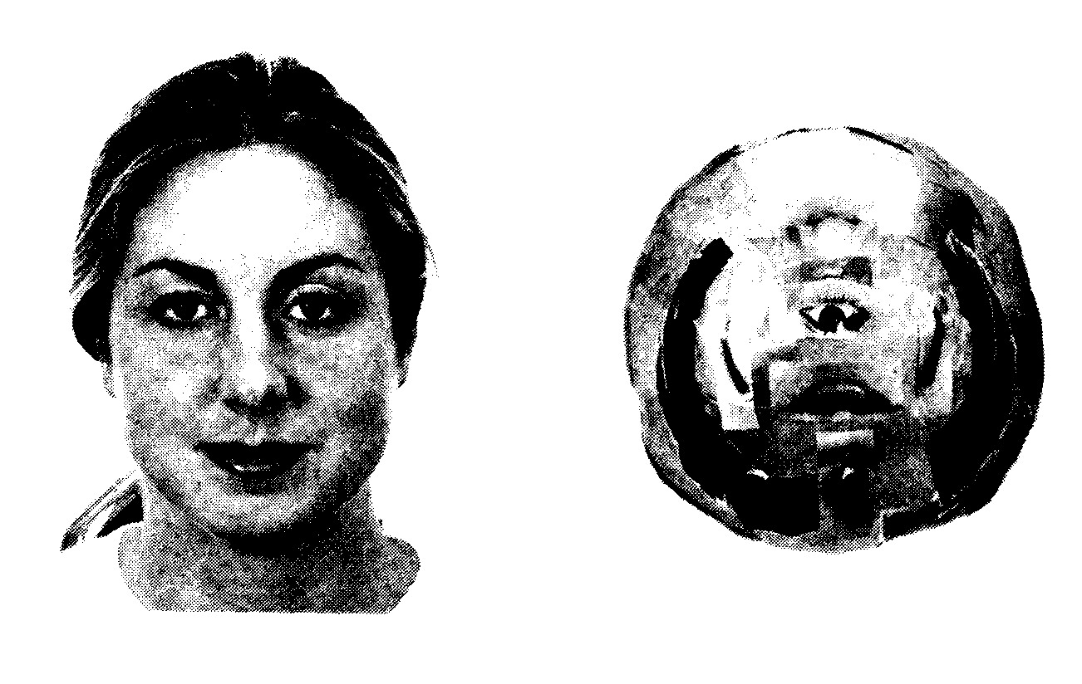

On constatait que les bébés masculins regardaient plus longtemps le mobile tandis que les bébés féminins regardaient plus longtemps le visage réel. Baron-Cohen (2003) explique ce résultat par les différences des types de cerveaux.

  - Habilités spatiales et habilités verbales

"Spatial" est un terme large, se référant à de nombreuses capacités différentes. La plupart des tests spatiaux montrent un avantage, même précoce, pour les hommes dans les tâches de rotation mentale et dans la détermination d'objets (targeting). Les femmes sont généralement meilleures dans les remémorations des positions d’objets dans l'espace et elles se souviennent mieux de parcours. Il semble que les hommes naviguent principalement à l'aide de propriétés géométriques dans l'espace, tandis que les femmes utilisent plus souvent des repères par des objets pour trouver leur chemin. Il est possible que les femmes ancestrales ne se soient pas trop éloignées de leur demeure, donc pour elles, il était plus important de pouvoir localiser des objets proches de leur domicile (Kimura, 1999).

Différents indicateurs montrent que les hommes et les femmes utilisent différentes stratégies pour des tâches cognitives. Comme on l'a vu plus haut, Kimura (1999), ainsi que Lawton (1996, cité dans Halpern, 2000), trouvent des différences de stratégies selon le sexe pour une tâche de navigation dans l'espace. Les hommes ont tendance à trouver leur chemin à l'aide de stratégies d'orientation et les femmes utilisent une stratégie par signaux (compter le nombre de pièces et de signaux).

L'avantage des hommes dans les tâches de rotation a été mis en évidence universellement. À côté des cultures de l'Ouest, ces différences ont été observées chez les peuples africains (Mayes & Jahoda, 1988; Owen & Lynn, 1983), en Inde de l'Ouest (Owen & Lynn, 1983) et en Asie (Mann, Sasanuma, Sakuma, & Masaki, 1990). Les eskimos (Inuit) semblent constituer une exception à cette règle qui veut que les hommes soient meilleurs dans les tâches spatiales que les femmes (Berry, 1966; MacArthur, 1967). Les deux auteurs invoquent l'histoire évolutive des Inuits. Leur vie de nomade, dans une région monotone de glace et pauvre en repères, a dû mettre une plus forte pression de sélection sur les femmes pour qu'elles développent les mêmes bonnes habilités spatiales que les hommes (Berry, 1966). Aujourd’hui il n’est plus nécessaire de voyager loin pour trouver de la nourriture, notre héritage de l’évolution reste cependant inchangé (Kimura, 1999).

Kimura (1999) dans ses expériences a constaté, qu’il existe des différences cognitives entre les hommes et les femmes. La transformation de points de repères spatiaux est à considérer surtout comme des performances de rotation mentale. Presque chaque jour, on doit reconnaître des objets sous différentes perspectives, soit parce qu’on les voyait d’abord sous un certain point de vue, soit parce que leur position a changé. Le MRT (Mental Rotation Test) (Vandenberg & Kuse, 1978) est un test de rotation mentale (consistance interne Kuder-Richardson 20 = .88, test-retest reliability =.83). Parmi les tests spatiaux, les tests de rotation mentale montrent les plus grandes différences intersexes (d=.56) (Voyer, 1995, cité dans Halpern, 2000). Les stimuli utilisés sont des images à deux dimensions d’objets à trois dimensions produites par ordinateur. Chaque item a été montré dans une orientation différente, car il a été tourné autour d’un axe vertical. La figure à gauche est représentée deux fois à droite sous différentes perspectives. Lors du test, les sujets doivent trouver les deux figures à droite qui correspondent à la figure à gauche. Lors de cet exercice de rotation mentale, l’avance des sujets masculins est très claire (Kimura, 1999).

Figure 3.3 : Un item du test de rotation mentale (Vandenberg & Kuse, 1978)
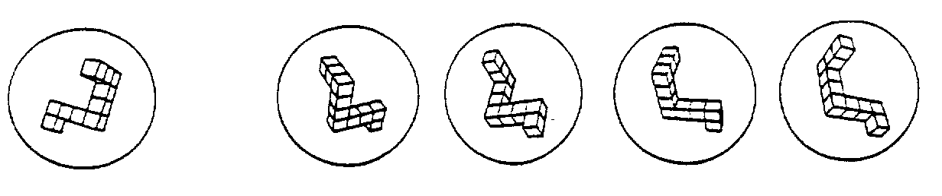

Donc selon Kimura (1999), les hommes sont meilleurs que les femmes dans une multitude de tâches spatiales et dans le raisonnement mathématique. Les femmes sont meilleures dans les tâches concernant la mémorisation de la localisation d’objets et dans le calcul.

Les habilités spatiales corrèlent fortement avec les tâches en mathématiques, mais il n’est pas démontré que les unes dépendent des autres. Les chercheurs retrouvent des ressemblances entre les résultats en mathématiques et les résultats dans des tâches spatiales. Les relations entre l’intelligence spatiale et la performance en mathématiques sont très complexes et inconsistantes (Geary, 1996). Néanmoins, il semble que l’intelligence spatiale pourrait jouer un rôle dans les tâches mathématiques qui exigent plus spécifiquement des aptitudes de visualisation comme par exemple la visualisation de figures géométriques. Or, il est difficile de déterminer le rôle et l’importance exacts des aptitudes spatiales dans ces tâches, parce que le plus souvent, elles peuvent également être résolues par des stratégies tout à fait non-spatiales.

Très tôt déjà dans le développement linguistique, les petites filles ont un avantage. Contrairement à l’opinion publique, les femmes adultes ne sont pas supérieures aux hommes dans la plupart des tâches verbales. Elles n’ont ni un plus grand vocabulaire, ni une plus grande intelligence verbale, mais les femmes excellent dans l’épellation des mots et elles obtiennent de meilleures performances dans des taches de fluidité verbale, où il s’agit de trouver par exemple des mots commençant par, ou contenant, une lettre spécifique. Les femmes disposent d’une flexibilité mentale plus grande, appelée « fluidité d’idées et de mots », qui intervient dans l’énumération des objets de la même couleur ou des mots commençant par la même lettre (d = -.22 ; d = -.38) (Kimura, 1992).

  - Différents styles de pensée

Selon d’autres auteurs des différences existent dans le style de pensée et sont responsables du fait que les filles ont des résultats inférieurs aux garçons dans certains types d’exercices et des résultats supérieurs dans d’autres types d’exercices (Schwank, 1990, cité dans Bischof-Köhler, 2002). Il paraît donc que les femmes ne soient pas inférieures dans la restructuration et la résolution de problèmes, mais leur échec tiendrait principalement à la manière dont les tâches leur sont imposées.

Schwank (1990, cité dans Bischof-Köhler, 2002) distingue le penseur prédicatif et le penseur fonctionnel. Le penseur prédicatif, qu’on retrouve généralement plus chez les filles, décrit une structure sous forme de prédicats et de relations. Il établit des relations abstraites, il fait des abstractions, il tient compte des liens logiques et il fait des regroupements par classes. Il voit l'image entière dans son champ visuel et essaie de voir à travers tous les liens, les différentes parties. Sa pensée a un caractère plutôt statique.

Le penseur fonctionnel voit principalement des structures sous l'aspect de relations causales. Sa procédure par « essai et erreur », utilisée en moyenne plus souvent par les garçons, n’est pas « une façon d’essayer sans idées », mais une manière d’expérimenter et d’élaborer des solutions provisoires de façon interactive.

La capacité « d’attendre » est une qualité propre aux filles, elles « pensent d’abord », mais quand elles restent clouées à un problème, il n’apporte donc rien du tout de leur dire d’essayer encore une fois, puisque ce conseil aide seulement le penseur fonctionnel. À l’inverse, celui-ci ne pourrait rien faire du conseil : « Pense avant d’agir ! ». Selon la structure des problèmes mathématiques, ils peuvent être résolus plus facilement par la pensée soit prédicative, soit fonctionnelle. L'enseignement de quantités et l'algèbre sont par exemple plutôt prédicatifs, un calcul infinitésimal est plutôt fonctionnel. En principe, on peut toutefois dire que chaque problème peut être approché par les deux types de pensées selon la présentation. Dans les manuels scolaires de mathématiques, on trouve les deux formes de présentation. Lorsqu’un problème n’est pas présenté sous la forme adaptée au style de pensée du sujet, il essaie de le « traduire » dans cette forme. Cette procédure réussit aux élèves intelligents, bien que cela prenne plus de temps, ce qui peut avoir une influence négative lors de devoirs en classe, avec une limite de temps imposée.

Cette transformation est toutefois possible en mathématiques plutôt qu’en physique. Dans ce domaine, les problèmes ne peuvent être représentés que de manière fonctionnelle. Par conséquent, les difficultés réelles pour les filles ne ressortent pas en mathématiques, mais en physique et en technologie. On le voit entre autre dans le fait que les filles occupent récemment de plus en plus les cours mathématiques tandis qu’elles sont toujours fortement sous-représentées en physique. Lorsque nous prenons en considération cette distinction entre pensée fonctionnelle et prédicative, le désavantage des filles par rapport aux garçons tiendrait surtout à la présentation non adéquate des tâches. Celle-ci ne viendrait pas de l'enseignant en particulier, mais d’un comité visant l'élaboration des manuels scolaires, qui ignore qu'un besoin de différenciation didactique serait nécessaire.

  - Différences de performances en lecture, en mathématiques et en sciences selon des études internationales

Dans ce chapitre, nous allons présenter les résultats de l’étude PISA 2000 (Program for International Student Assessment), de l’étude TIMSS III (Third International Mathematics and Science Study) (1995/1996) et de l’étude SAT-M (Scholastic Aptitude Maths Test).

L’étude PISA 2000, menée dans 33 pays différents, montre clairement que les filles sont plus intéressées à la lecture que les garçons, tandis le contraire se présente en mathématiques. Tandis que les filles ont de plus hautes performances en lecture, les garçons obtiennent des performances significativement meilleures en mathématiques. Les performances dans ces domaines reflètent les intérêts. 46% des garçons ne lisent que s’ils y sont forcés, tandis que ce n’est vrai que pour 26% des filles. Ces différences d’habitudes de lecture peuvent avoir des conséquences importantes sur l’apprentissage de la langue. Ces résultats sont trouvés dans tous les pays pour la lecture et dans presque tous les pays pour les mathématiques. Le Portugal est le seul pays, où les filles montrent plus d’intérêts pour les mathématiques que les garçons. On ne peut pas dégager la relation causale entre les intérêts et la performance, mais il est probable qu’ils s’influencent mutuellement.

Dans l’étude PISA 2000, la différence de performance en lecture entre les filles et les garçons est grande, tandis que la différence en performance, qui sépare les deux sexes en mathématiques n’est qu’un tiers de cet écart. Dans la moitié des pays, les garçons obtiennent des performances significativement meilleures en mathématiques que les filles, mais les différences sont moins grandes dans l’étude PISA 2000 que dans l’étude TIMSS III. Ceci peut s’expliquer par le fait que l’étude PISA 2000 se centre davantage sur les applications et utilise plus de questions ouvertes que l’étude TIMSS III.

Comparant les performances d’étudiant(e)s de 40 pays du niveau d’enseignement secondaire I et II en mathématiques et en sciences naturelles, l’étude TIMSS III a montré des différences selon le sexe concernant l’intérêt, la confiance en soi spécifique à ces branches et les performances, en faveur des garçons (Baumert & al., 1998, cité dans Hannover & Kessels, 2001). Concrètement, dans certains pays, les performances des filles étaient un tiers écart-type (en connaissances de base en mathématiques et sciences naturelles, ainsi qu’en mathématiques en cycle supérieur) jusqu’à un demi écart-type (en physique au cycle supérieur) en dessous des performances des garçons de leur classe.

En sciences (PISA 2000), les différences sont moins grandes et moins constantes. Vingt-quatre des pays OECD (Organisation for Economic Cooperation and Development) ne montrent pas de différences significatives de sexe en sciences. Il n’y a pas de résultats clairs qui montrent les différences entre les garçons et les filles en sciences. Tandis que les filles obtiennent de meilleures performances en Lituanie, Nouvelle Zélande et en Russie, les garçons sont meilleurs en Autriche, au Danemark et en Corée. Ces résultats de l’étude Pisa 2000 diffèrent considérablement de ceux de l’étude TIMSS III, dans laquelle les différences de sexe sont beaucoup plus grandes et favorisent dans la plupart des cas les garçons. Les différences entre l’étude PISA 2000 et l’étude TIMSS III peuvent s’expliquer par le fait que l’étude PISA 2000 se centre plus sur les sciences en relation avec la vie, où les filles sont meilleures, tandis que l’étude TIMSS III se centre davantage sur des questions à choix multiples dans lesquelles les garçons sont meilleurs. L’étude TIMSS III montre qu’en France, les garçons obtiennent des résultats supérieurs aux filles, ceci en mathématiques (544 contre 506) et en sciences (508 contre 468). Au niveau international, les garçons obtiennent aussi des résultats supérieurs aux filles en mathématiques (518 contre 485) et en sciences (521 contre 482). Toutes ces différences sont significatives (p<.05).

L’étude PISA 2000 montre que les différences des filles en lecture existent dans tous les pays, tandis que l’avantage des hommes en mathématiques ne se montre pas dans tous les pays. Ces différences peuvent être le fruit du contexte social et culturel ou de pratiques éducatives. Il faut noter que le concept de soi corrèle positivement avec la performance, ceci plus en mathématiques qu’en lecture. Donc, en augmentant d’un côté l’engagement des garçons envers la lecture, et de l’autre côté l’intérêt et le concept de soi des filles envers les mathématiques, on peut émettre l’hypothèse que les deux sexes augmenteraient leur potentiel d’apprentissage. De plus, on constate que certains pays ont plus de succès dans l’élimination des différences entre les sexes que d’autres. Les différences de genre résultent de la motivation et de l’intérêt envers la matière. Ainsi, par exemple en Belgique, en Finlande, au Japon et en Angleterre, les performances en mathématiques sont élevées et il y a seulement de petites différences entre les filles et les garçons.

La moyenne de l’OECD, étudiée par l’étude PISA 2003, confirme les résultats de PISA 2000. Les garçons obtiennent des performances plus élevées en mathématiques et en sciences, tandis que les filles dépassent les garçons en lecture. Les différences en lecture (34 points) sont plus grandes que celles notées en mathématiques (11 points) et en sciences (6 points). Dans la résolution de problèmes, on ne constate pas de différences significatives (-2 points).

Pour le Luxembourg (PISA 2003), la différence en lecture entre les garçons et les filles est de 33 points (significatif en faveur des filles), en mathématiques de 17 points (significatif en faveur des garçons) et en sciences de 13 points (significatif en faveur des garçons).

Pour la France (PISA 2003), la différence en lecture entre les garçons et les filles est de 38 points (significatif en faveur des filles), en mathématiques de 9 points (significatif en faveur des garçons) et en sciences de 0 points (pas de différence entre les filles et les garçons).

Il est donc à noter que les différences observées la plupart du temps ne sont pas le résultat inévitable du fait d'être fille ou garçon, mais que d’autres variables entrent en jeu, notamment les stratégies d’apprentissage différentes entre garçons et filles. Dans pratiquement tous les pays, les filles utilisent plus souvent des stratégies de contrôle que les garçons, ce que montre l’étude PISA 2000. Donc elles s’auto-évaluent durant leur apprentissage. Dans pratiquement tous les pays, elles utilisent la mémorisation et l’élaboration de stratégies pour les activités d’apprentissage. Les garçons utilisent plus généralement l’organisation, la planification et la structuration des activités d’apprentissage.

Même le genre des exercices mathématiques est la source de différences entre les filles et les garçons. Engelhard (1990) compare des filles et des garçons à l'âge de 13 ans et montre que les filles sont meilleures aux calculs mentaux, tandis que les garçons sont meilleurs dans la résolution de problèmes. Des résultats similaires ont été trouvés chez des enfants de l’école élémentaire aux États-Unis, au Taiwan et au Japon (Lummis & Steverson, 1990, cité dans Kimura, 1999). Ainsi, il paraît que les informations, même limitées, sont consistantes à travers les cultures.

D’autres études proclament, soit qu’il n'y a pas de différences entre les hommes et les femmes, soit que les femmes atteignent de meilleurs scores (comme pratiquement dans toutes les autres branches). Une interprétation possible serait que les femmes manifestent de l'anxiété envers les mathématiques. Ainsi elles obtiennent des performances moins élevées dans les tests d'aptitudes. Mais ces résultats ne peuvent pas expliquer le fait que dans les tests mathématiques scolaires les filles obtiennent des performances au moins aussi bonnes que les garçons. Les élèves masculins et féminins, qui prennent des cours plus avancés en mathématiques, ont des scores plus élevés au Sat-M (Scholastic Aptitude Maths Test) (Kimura, 1999).

Une étude portant sur les scores mathématiques des 20 dernières années (Hyde et al., 1990) suggère que les différences de sexe décroissent. Mais, il est difficile d'interpréter la "méta-analyse", car on ne sait pas si les tests sont comparables, surtout par rapport à l'évolution temporelle. La plupart des tests de Hyde ne procurent pas assez d'informations pour conclure.

À partir d'une perspective évolutive ces résultats des différences consistantes de sexe semblent étranges, car les mathématiques formelles ont une histoire courte. Mais d'autre part, de nombreux problèmes relationnels posés dans les tâches de raisonnement en mathématiques existent depuis des millions années, même s'ils n'étaient pas exposés par des symboles formels (Kimura, 1999).

  - La cognition comme facteur influençant les choix scolaires et professionnels

Après cette revue de la littérature, nous venons donc à la conclusion que les différences de performances entre les filles et les garçons sont faibles et ne peuvent pas expliquées par elles seules les différences de choix existant entre les sexes. De plus, il est difficile de déterminer le lien de causalité entre les intérêts et les performances. Les seules différences cognitives, persistantes entre les sexes, ont été trouvées pour la rotation mentale et la fluidité verbale.

Selon Guichard et Huteau (2001), l'intelligence joue un rôle important dans les choix professionnels. Souvent, on croit que les sujets choisissent des professions qui sont en accord avec leurs compétences professionnelles. Mais ces compétences ne sont pas des compétences professionnelles, elles correspondent plutôt à des formes d'intelligence. Gardner (1996, cité dans Guichard & Huteau, 2001) énumère des professions correspondant à différentes formes d'intelligence : l'intelligence langagière pour le poète, l'intelligence spatiale pour le marin, l'ingénieur, le chirurgien, le sculpteur ; l'intelligence kinesthésique pour le danseur, l'athlète, le chirurgien ; l'intelligence interpersonnelle pour le vendeur, le politicien, l'enseignant, le clinicien et le guide.
Dans une étude d’Arnot (2001), l’hypothèse a été faite que les filles ne s’engagent pas dans les branches techniques et scientifiques à cause de leurs performances qui seraient moins élevées que celles des garçons. Un programme d’entraînement a été élaboré pour augmenter les performances des filles, afin de les amener à s’engager davantage dans les filières scientifiques. Mais on constatait, que les filles qui avaient obtenu un niveau élevé en sciences et en mathématiques, ne choisissaient pas non plus ces filières scientifiques. Ces résultats montrent que ce ne sont pas que les performances qui sont à l’origine des choix des filières, mais les intérêts y interviennent aussi. De plus, sur un niveau d’enseignement secondaire, les filles, à aptitude égale, s’orientent moins volontiers dans les filières scientifiques que les garçons (Baudelot & Establet, 1992, cité dans Hulin, 2002).

Selon Todt (1978, cité dans Dupont et al., 1979), la scolarité, à côté des facteurs familiaux, est l’« agent de socialisation secondaire » et a une influence sur le développement des intérêts des adolescents. Opérant à différents moments de la scolarité (de la 8e année à la 12e année de scolarité) et conjointement à différents niveaux (du niveau primaire au niveau d’enseignement secondaire supérieur), Todt (1978, cité dans Dupont et al., 1979) obtient des corrélations parfois significatives entre certains intérêts et les notes dans les disciplines scolaires correspondantes, et il se demande dans quelle mesure les intérêts influenceraient plus les performances scolaires, que ces dernières les intérêts.

Les relations généralement trouvées entre les aptitudes et les échelles d’intérêts sont faibles. Les corrélations sont de l’ordre de |.40| mais le plus souvent, elles se situent aux alentours de |.20| et dans certains cas, elles sont proches de zéro (Dupont et al., 1979).

Vrignaud et Bernaud (2005, p.115) expliquent pourquoi il y a souvent un lien faible entre les intérêts et les aptitudes, bien que ces deux construits ne soient pas redondants : « Il apparaît le plus souvent un lien faible voir nul entre les mesures des intérêts et celles des aptitudes mentales. Ceci permet de défendre l’idée qu’intérêts et aptitudes constituent des construits bien différenciés non redondants pour décrire les caractéristiques individuelles. Leur emploi conjoint dans la pratique s’avère donc légitime.

Intérêts et aptitudes se différencient par la nature des méthodes de mesure et des objectifs fixés. Les aptitudes sont des mesures de la performance qui visent à prédire l’adaptation à un contexte de formation ou de travail. Les intérêts sont des mesures auto-évaluatives qui visent à prédire le choix ou la satisfaction dans un environnement académique ou professionnel. »

  - Bref aperçu sur ce chapitre

Nous avons présenté différentes études qui se centrent sur les différences de sexe. Avec les arguments se basant sur la structure cérébrale, les influences hormonales, les habilités spatiales et verbales, les styles de pensée et les performances en mathématiques, en langues et en science, nous pourrons en venir à la conclusion, qu’il existe certes des différences entre les sexes, mais que ces différences de performance entre les hommes et les femmes sont très faibles et ne peuvent pas expliquer à elles seules les différences existantes dans les choix scolaires et professionnels. Il semble que les corrélations entre les performances et les échelles des intérêts sont faibles et qu’il est difficile de cerner les effets de causalité entre les intérêts et les performances.

Après avoir esquissé les variables de la personnalité comme le concept de soi, l’efficacité de soi, l’anxiété, les traits de la personnalité, ainsi que les facteurs cognitifs, ayant une influence sur le développement personnel et sur la confiance en soi des individus, nous nous centrons maintenant sur les stéréotypes véhiculés quant aux différences entre les hommes et les femmes. Dans le cadre de notre recherche, il est important d'examiner la formation des intérêts de l’enfant et de l’identité, afin de mieux comprendre l'influence de la société sur le développement individuel des personnes.

- Formation des intérêts chez l’enfant

Dans cette partie, nous nous centrons sur le développement des intérêts scolaires et des intérêts professionnels, ainsi que sur les facteurs influençant les comportements différentiels lors de la petite enfance.

  - Développement des intérêts

Après la phase d’intérêts universels (entre 1 et 2 ans) pendant laquelle les enfants commencent à explorer la structure de leur environnement physique et social (Travers, 1978), suit une phase, pendant laquelle les intérêts spécifiques au sexe deviennent dominants. Ces derniers se développent dès l’âge de 2 ans. Après le choix d’une identité (garçon resp. fille), les deux sexes commencent à évaluer les objets et les activités. Les jeux conformes au sexe seront évalués de façon plutôt positive, et ceux non-conformes au sexe, respectivement les jeux relatifs à l’autre sexe seront refusés. Les intérêts typiques au sexe restent intacts (avec nuances) pendant toute la vie. Il s’agit d’intérêts collectifs puisqu’ils caractérisent deux collectifs (masculins et féminins) (Todt, 2000).

La première modification a lieu à l’âge de l’école primaire par l’apparition d’intérêts matériels individuels (Kasten, 1991, cité dans Todt, 2000). Avec l’entrée à l’école primaire, les enfants utilisent d’autres critères pour choisir des domaines d’intérêts : d’abord par perception de leurs compétences, puis par prestige ou relevance sociale (Todt, 2000). La deuxième modification a lieu entre 10 et 12 ans et elle utilise l’expérience du milieu social respectif (Todt, 1995). Les milieux sociaux constituent l’arrière-plan pour le développement des intérêts professionnels, qui constituent une partie importante de la structure d’intérêts (Beck, 1983, cité dans Todt, 2000). À travers la confrontation avec son environnement matériel et social, l’enfant développe des préférences d’interaction, ce qui peut plus tard se manifester par des préférences pour des professions sociales ou pour des professions techniques (Roe, 1961, cité dans Bergmann & Eder, 2000). Le développement des intérêts professionnels est relativement stable entre 15 et 18 ans (Todt, 1995).

Les résultats de Schmidt (1984) peuvent partiellement être évalués en tant que confirmation de la supposition de Todt (1978), selon laquelle l’évaluation des intérêts est pratiquement terminée à l’âge de 16 ans. Il y a toutefois encore des changements d’intérêts chez les étudiants du cycle supérieur et il semble que ces changements existent surtout dans les domaines correspondant aux branches scolaires (sciences naturelles, mathématiques, musique, art, littérature, langues, sport) tandis que les intérêts dans les domaines soins sociaux, éducation, économie, administration et divertissement restent égaux. On pourrait supposer que l’augmentation de l’intérêt dans les domaines artistiques et des sciences humaines soit provoquée par le fait que les exigences scolaires de ces branches (allemand, langues étrangères, art et musique) disparaissent en quittant l’école, ces domaines prennent alors le statut d’activités de temps libre et de passe-temps. Cela n’est pas tellement le cas dans le domaine des mathématiques, de la technologie et des sciences naturelles, ce qui indique que la diminution de l’intérêt dans ces domaines s’explique par un manque d’occupation avec ce domaine pendant le temps libre : il ne persiste que chez des personnes aux intérêts spécifiques visant des métiers dans ce domaine technique et scientifique.

Il y a une haute consistance interne des intérêts avec l’augmentation en âge (Arbinger, Seitz, Todt, & Wildgrube, 1974). Toutefois, Bergmann & Eder (2000) montrent que des modifications de l’orientation des intérêts peuvent bien avoir lieu à des âges plus élevés (à l’âge de l’adolescence). Selon Holland (1997, cité dans Abel & Tarnai, 2000), les étudiants choisissent des sujets d’études adéquats à leur profil d’intérêt. Selon cette hypothèse, l’orientation de sexe se manifeste par le fait que certaines filières universitaires sont préférées par les femmes, d’autres par les hommes.

Il faut se demander à quel degré l’orientation des intérêts selon le sexe a été modifiée au cours de l’évolution par les conditions de socialisation différentes (Abel & Tarnai, 2000). Le développement des intérêts se fait par différentes étapes qui deviennent de plus en plus spécifiques avec l'âge.

En général, l’intérêt individuel est interprété comme disposition motivationnelle, comme par exemple la préférence pour un certain champ d’action ou de savoir. Lors d’études empiriques et de modèles théoriques concernant l’explication et la prédiction du succès scolaire, on utilise souvent les intérêts relatifs aux branches scolaires comme prédicteurs, puisqu’on suppose qu’ils existent à long terme et qu’ils influencent l’apprentissage de manière efficace (Krapp, 1992).

Selon Krapp (1992), chaque action dépend de l’intérêt subordonné et résulte d’une combinaison entre l’intérêt actuel individuel et l’intérêt situationnel. Häuβler et al. (Häuβler, Hoffmann, Langeheine, Rost, & Knud, 1998), considèrent ces deux interprétations de l’intérêt dans leur travail. L’intérêt individuel est la préférence durable de la personnalité individuelle pour un champ de connaissance ou pour une action particulière. Cependant, nous admettons que l’intérêt en physique, dans le sens de l’intérêt situationnel, dépend aussi des conditions situationnelles, par exemple du contexte dans lequel un objet est présenté ou des activités auxquelles l’individu a le droit de participer.

    - Apprentissage social

La société a tendance à catégoriser hommes et femmes. Ils perçoivent l'autre groupe comme homogène et comme inférieur à leur groupe (Reid & Holland, 1997, cité dans Halpern, 1997). Le sexe est un critère fondamental de l'identité et constitue une catégorie bien définie pour classer les individus. Les stéréotypes et les normes sont enseignés de façon différentielle aux garçons et aux filles. Cet environnement est constitué par les parents, l'école, l'audiovisuel et d'autres facteurs en contact avec les enfants.

Malgré ces différences entre les individus, les gens sont égaux devant la loi du système gouvernemental et doivent avoir les mêmes perspectives (Kimura, 1999). Cependant, chaque sujet évolue dans un contexte social particulier et intériorise des normes qui lui sont dictées par son environnement. Cet apprentissage est un "apprentissage social".

Selon Bandura (1969, cité dans Maccoby, 2000), les différences concernant le genre étaient dues à des effets de socialisation. Les enfants seraient instruits de façon à correspondre aux stéréotypes du genre (socialisation directe) et imiteraient les comportements des individus du même sexe de leur entourage (socialisation indirecte).

Depuis quelques années, les chercheurs se sont mis à la recherche des processus de construction du genre. Dans le domaine de la pédagogie, on s'est intéressé jusqu'à présent aux différences d'attitudes, d'intérêts et de comportement entre les filles et les garçons. Il est essentiel d’admettre, pour comprendre le genre comme construction sociale, qu’il ne s'agit pas d'une différence naturelle mais d'une acquisition (Faulstich-Wieland, Güting, & Ebsen, 2001). West et Zimmermann (1991) ont nommé ce concept "doing gender" : On n'a pas de sexe mais on le fait. Le genre résulte d'une interaction avec l'environnement.

L’intérêt est modelé par l’environnement, parce qu’on n’échappe ni à la mode, ni au progrès technique, ni à la culture générale, ni à la culture professionnelle. Les intérêts peuvent être définis comme des préférences pour des activités et des conditions dans lesquelles elles s’exercent. Ces activités sont le plus souvent des activités scolaires, professionnelles et de loisirs (Dupont et al., 1979).

    - Formation de stéréotypes

Des stéréotypes du genre sont des convictions sur le comportement et les caractéristiques de chaque sexe (Del Boca & Ashmore, 1980). La rigidité des classifications des stéréotypes de sexe augmente considérablement jusqu’à l’âge de 6 ans et diminue de nouveau rapidement entre 7 et 8 ans. La flexibilité de ces classifications augmente donc considérablement dès l’âge de 6 ans. Williams et Betz (1982) ont montré lors d’une étude comparative des cultures dans 30 pays (Afrique, Europe, Océanie, Asie, Amérique du Nord et Amérique du Sud) que des stéréotypes de sexe semblent être universels à partir d’un âge relativement jeune (indépendamment de la manière de sondage).

Les enfants montrent des préférences bien avant de penser en stéréotypes. En plus, la nomination du sexe n’est pas importante puisque les enfants d’un an n’ont pas de notion de leur sexe, ni de celui des autres. Il faut aussi noter que le fait de savoir quels jouets sont adéquats à leur sexe est documenté pour la première fois chez les enfants de 3 ans (Weinraub & al., 1984; Lytton & Romney, 1991; Perry, 1984; Kuhn & al., 1978, cité dans Bischof-Köhler, 2002). Lorsque ces enfants apprennent par exemple qu’un garçon joue volontiers avec des poupées, et on leur demande ce que ce garçon aime faire d’autre, ils citent tout ce qu’ils associent au mot clé « garçon », en disant par exemple qu'il aime aussi jouer avec des chemins de fer et ne prennent pas en considération que son comportement est en réalité contraire à son sexe (Bischof-Köhler, 2002).

Lippa (1998, cité dans Halpern, 2000) a examiné les différences de sexe à l'aide des dimensions de la personnalité avec d'un côté les intérêts orientés vers des personnes et de l'autre côté les intérêts orientés vers les choses. Les filles montrent plus d'intérêts envers les personnes, tandis que les garçons s’intéressent davantage aux choses. Cette orientation se reflète aussi dans le choix des jouets par les enfants. Dans une étude conduite en Israël auprès d'enfants de 3 à 5 ans, 92% des enfants ont choisi un camion pour offrir à un garçon et une poupée pour offrir à une fille (Lobel & Menashri, 1993, cité dans Halpern, 2000). Ces préférences stéréotypées se retrouvent en Europe et au Japon. Nous constatons que le développement de comportements stéréotypés est universel et que cet effet de socialisation apparaît dans toutes les cultures. Néanmoins, la zone d'habitation où vivent les enfants, est un facteur influençant le développement des stéréotypes. Les contextes n'ont pas tous le même niveau d'influence. Neto (1997), qui a mené une étude au Portugal et en France, indique que les résidents portugais ont des connaissances sur les stéréotypes du genre plus marquées dans les zones urbaines que dans les zones rurales. Ce constat a été fait pour des enfants portugais vivant en France et des enfants portugais vivant au Portugal.

Les études suivantes montrent bien les préférences de jeux et les choix professionnels différents des filles et des garçons. « Au cours d’une première période s’étendant approximativement de 2 à 4 ans (6 études), à côté d’activités et d’intérêts communs aux deux sexes, on note déjà des différences sensibles : les garçons préférant les activités motrices impliquant un effort physique d’une certaine intensité, les jeux de construction, les véhicules, tandis que les filles s’adonnent plus volontiers à la peinture, aux dessins, à la couture… et aux poupées ; de 4 à 8 ans environ (16 études), on relève chez les uns et chez les autres des activités et des préférences similaires à celles de la période antérieure, avec les adaptations particulières dues à l’âge ; dès l’âge de 5-6 ans, dans les tests de choix d’activités à partir d’images, les garçons comme les filles marquent une préférence pour les activités qui sont censées les caractériser ; à 6-8 ans, en réponse à la question : « Qu’aimerais-tu devenir plus tard ? », les garçons évoquent de nombreuses préférences (mentionnant dans l’ordre, footballeur, policier, médecin, dentiste, pasteur, savant, pilote, astronaute), tandis que les filles choisissent (dans l’ordre) : enseignante, infirmière, maîtresse de maison, mère, hôtesse de l’air, vendeuse ; au-delà, soit de 8-9 ans à 16 ans environ, on voit se préciser les intérêts pour les valeurs matérielles, l’argent, le sport, les sciences, etc., chez les garçons, et les intérêts pour la vie sociale, la mode, les arts, etc., chez les filles. » (Dupont et al., 1979, p111)

Sur un nombre de 210 items passés à des enfants de 8 à 12 ans, Todt (1978, cité dans Dupont et al., 1979) relève pour 51 items une corrélation égale ou supérieure à .30 entre le sexe et les intérêts. Le tableau indique les 6 items les plus masculins et les 6 items les plus féminins.

Tableau 3.1: L’organisation des intérêts en fonction du sexe. Corrélations entre le sexe et l’intensité des intérêts exprimés à l’inventaire DIT (Diffentieller Interessen Test), forme K (Todt, 1978, cité dans Dupont et al., 1979)
Âge  Année de scolarité  Effectifs G/F | 8 ans  3e  49/51 | 9 ans  4e  44/48 | 10 ans  5e  211/158 | 11 ans  6e  170/156 | 12 ans  7e  168/117
Garçons
Réparer des machines | .54 | .41 | .58 | .53 | .59
En savoir davantage sur le fonctionnement d’une fusée | .51 | .57 | .56 | .47 | .58
Visiter une fabrique de moteurs | .50 | .36 | .42 | .51 | .57
Assister à une course automobile | .48 | .32 | .33 | .39 | .48
Soulever des objets lourds | .32 | .37 | .35 | .38 | .34
Démonter un fer à repasser | .36 | .22 | .42 | .37 | .46
Filles
Apprendre des chants et chansons | -.53 | -.60 | -.37 | -.37 | -.48
Aider à la préparation des repas | -.55 | -.42 | -.45 | -.50 | -.45
Laver des habits | -.74 | -.55 | -.50 | -.51 | -.52
Surveiller les jeux de petits enfants | -.42 | -.43 | -.35 | -.37 | -.42
Coudre des habits de poupée | -.71 | -.72 | -.72 | -.63 | -.70
Cultiver des fleurs | -.40 | -.41 | -.38 | -.42 | -.22
Étant donné la notation adoptée (garçons=1 ; filles=0), les corrélations positives correspondent aux choix typiquement masculins et les corrélations négatives aux choix typiquement féminins.
En considérant l’ensemble des données recueillies, on note qu’il n’existe pas d’item, ni pour les garçons ni pour les filles, avec un changement dans la différentiation d’intérêts au cours de l’âge. Ce résultat met en évidence la précocité des intérêts des hommes et des femmes.

    - Rôle féminin et rôle masculin

Un comportement est souvent conforme aux rôles définis par la société. Les rôles liés au sexe sont transmis très tôt aux enfants. Les filles se voient encouragées pour leur beauté et les garçons sont valorisés pour l’argent et le prestige (Halpern, 2000). Les stéréotypes, enseignés par la vie sociale, influencent fortement le comportement des individus.

Pour Kohlberg (1966), l’acquisition de l’identité typique au sexe débute pour un enfant entre 2 et 4 ans (« Je suis un garçon » / « Je suis une fille »). À partir de ce constat, l’enfant s’oriente au comportement du père/ de la mère qui sont vus comme modèles et il en suit la connexion émotionnelle au père / à la mère. Il s’agit donc d’une théorie sociocognitive de l’orientation relative au sexe. Si les théories de Kohlberg (1966) étaient correctes, cela ne devrait être le cas que chez des enfants disposant de connaissances concernant les stéréotypes et la constance de sexe. Ils devraient faire le lien entre le sexe et les rôles, liés à ce sexe. En outre, ces enfants devraient avoir des parents qui se comportent conformément à leur sexe et qui pourraient donc leur servir de modèle. Contrairement aux attentes de Kohlberg, plusieurs études ont montré qu’une préférence pour certains jouets ou pour certaines activités existe déjà chez des enfants d’un an, bien avant l’acquisition des connaissances concernant les stéréotypes. Ce développement est indépendant du type de famille, il existe aussi bien chez des enfants d’une famille « avant-garde » que chez ceux d’une famille « traditionnelle » (Weisner & Wilson-Mitchel, 1990, cité dans Bischof-Köhler, 2002).

Steele (1997, 1998) trouve que les étudiants se laissent influencer par les attentes sociales qu'on leur inflige avant la participation à un test en mathématiques. Les filles obtiennent des performances moins bonnes que les garçons quand on leur dit qu'elles sont moins performantes. Aucune différence de performance entre les sexes n'apparaît, lorsqu’on ne donne pas de consigne. Chez les Afro-américains, Steele et Aronson (1995, cité dans Halpern, 2000) ont observé un phénomène similaire, relatif aux cultures. Quand on dit aux sujets qu'on va tester leur intelligence, ils obtiennent des performances inférieures à celles qu'ils reçoivent en cas d’une autre consigne. Ces résultats ne se retrouvent pas chez les sujets américains blancs.

L'expérience de Banaji et Hardin (1996, cité dans Halpern, 2000) indique que les gens ont une idée fixe des rôles féminins et masculins. Dans leur recherche, ils ont étudié les temps de réaction. Lors de cette étude, les chercheurs ont fait apparaître quelques mots sur un écran pour moins d’une seconde. Puis, les participants ont vu un pronom et ils ont dû appuyer sur une touche lorsque ce pronom s’appliquait au mot qui se trouvait justement à l’écran. C’était une tâche très simple, mais elle a donné des résultats intéressants. Les participants prenaient beaucoup plus de temps à répondre au pronom « elle » quand il était suivi d’un nom typiquement masculin, comme « docteur » que s’il était suivi d’un nom typiquement féminin comme « infirmière ». Les psychologues cognitivistes utilisent de tels résultats pour faire des inférences concernant la façon de laquelle des informations sont stockées en mémoire. Ces résultats montrent que dans les premières phases de traitement d’informations, beaucoup de gens ne pensent pas à un docteur en tant qu’ « elle », même s’ils sont bien conscients que beaucoup de docteurs sont féminins.

Walks (1988, cité dans Halpern, 2000) montre que les adultes encouragent les garçons d’explorer leur environnement physique, tandis qu'ils impliquent les filles plutôt dans des discussions concernant les activités domestiques. Les filles et les garçons sont donc perçus de façon stéréotypée par l'environnement et sont divisés dans deux catégories, l’une féminine, l’autre masculine. Mais, il faut se méfier de faire une dichotomie des traits, car les traits féminins ne sont pas réservés exclusivement aux filles et les traits masculins ne sont pas l’apanage exclusif des garçons. L’auteur fait le reproche aux psychologues, qui considèrent le rôle féminin comme dévalorisant, avec moins d'efficacité de soi et moins de prestige (Intons-Perterson, 1988, cité dans Halpern, 2000).

Des différences existent quand même entre les femmes et les hommes concernant la perception des stéréotypes. Les femmes, selon Kulik (1995), ont une perception moins stéréotypée des rôles (in-home et out-of-home) que les hommes, donc leur évaluation des rôles en fonction du genre est moins traditionnelle que celle des hommes. Les femmes sont jugées moins efficaces dans le rôle de leader que les hommes, même quand elles ont des performances égales (Eagly, Karau & Makhijani, 1995, cité dans Halpern, 2000). En présentant l’affirmation suivante aux sujets : « Les activités d'une femme mariée se limitent à la famille et au ménage » (Myers, 1998, cité dans Halpern, 2000), 65% des hommes étaient d'accord avec cette affirmation en 1967, contre environ 30% en 1995. Sur le marché du travail, on constate de grands changements dans certains domaines. Le pourcentage de femmes qui ont un travail et le nombre de femmes s'engageant dans des filières traditionnellement masculines, comme la médecine et le droit est en augmentation constante. Mais les différences de sexe restent stables, par exemple dans le secrétariat où il y a plus de 90% de femmes, et dans la profession d'ingénieur où la majorité des employés sont des hommes. Les individus suivent les rôles et les stéréotypes qui leur sont imposés par leur environnement. Il semble qu'il soit difficile de changer les opinions que les individus se font sur les professions féminines et les professions masculines.

    - Préférences des jeux pendant la petite enfance

Comme cité plus haut, Baron-Cohen (2003) est d’avis que les différences biologiques dans les intérêts existent dès la naissance, mais que ces différences biologiques ne sont pas les seules qui influencent la formation des intérêts des individus ; ainsi il existerait une interaction entre le biologique et la socialisation. Lorsqu’on se plaint toujours que les femmes soient sous-représentées dans les professions scientifiques et techniques et qu’on veuille y remédier, il ne suffit pas de donner un jeu de construction technique aux petites filles. On va devoir les stimuler et les motiver de façon ciblée pour qu’elles utilisent ce jeu, tandis que les garçons semblent être motivés dès le départ. Il s’agit plutôt de savoir comment atteindre ce but facilement. Le plus plausible serait de partir de la supposition que prédisposition et stimulation agissent de façon interactive (Bischof-Köhler, 2002).

On sait que les filles s’intéressent, dès leur petite enfance, plutôt aux jeux typiquement féminins et les garçons aux jeux masculins. Les enfants de deux ans ne savent pas encore quels jeux correspondent aux garçons et quels jeux correspondent aux filles. Ils n’ont pas encore de stéréotypes liés au sexe, mais ils ont déjà des préférences pour les jeux typiques de leur sexe (Baron-Cohen, 2003). En ce qui concerne les jeux atypiques au sexe, les filles s’intéressent plus aux jeux masculins que les garçons aux jeux féminins. Les producteurs des émissions pour enfants savent aussi que les filles ne regardent pas seulement des émissions typiquement féminines, romantiques ou centrées sur la famille, mais aussi des émissions d’aventures, dans lesquelles des garçons jouent les rôles principaux. Contrairement aux filles, les garçons regardent rarement des émissions, dans lesquelles les filles jouent les rôles principaux (Maccoby, 2000; Maccoby & Jacklin, 1974). Selon Huston (1985), les filles et les garçons se différencient moins par leurs traits de caractère, mais plus par leurs intérêts et leurs activités divergentes.

    - Interaction avec les pairs

Howes (1988a, cité dans Maccoby, 2000) a observé un nombre restreint d’enfants à partir de l’âge de 2 ans et il a pu observer les préférences des enfants pour un partenaire de jeu du même sexe à partir de l’âge de 3 ans. Cette tendance à la création de groupes d’un même sexe augmente avec l’âge et atteint son maximum entre 8 et 11 ans (Maccoby, 2000). Les filles ont plutôt tendance à interagir avec des adultes et des enfants, tandis que les garçons préfèrent leurs « peers » (Lytton & Romney, 1991).

Le style de jeux se différencie selon le sexe des enfants. Dès l’âge de neuf mois, les enfants préfèrent jouer avec des enfants du même sexe (Baron-Cohen, 2003). Les garçons tendent à avoir un style de jeu plus agressif, physique et centré sur soi (rough and tumble play). Ils préfèrent jouer en groupe et ils sont intéressés aux jeux basés sur des règles (Baron-Cohen, 2003). Les filles se centrent davantage sur une relation intime avec leurs amies et passent beaucoup de temps à la communication et à entretenir leur relation proche sans se centrer sur des activités. En cas de conflit, les filles utilisent davantage les compétences langagières pour persuader les autres enfants et les écartent moins souvent que ne le font les garçons (Baron-Cohen, 2003). Déjà à douze mois, les filles réagissent de façon plus sensible à la détresse d’autres individus (Baron-Cohen, 2003). Fagot (1985) montre que les groupes de petits garçons s’accordent rapidement pour définir quelles activités ne sont pas masculines et évitent ainsi ces activités, ce que ne font pas les filles.

Pendant les activités sportives, les filles et les garçons ont un jeu différent. Chez les garçons, jusqu'à huit joueurs se jetaient en même temps sur le ballon, bien qu'il soit peu réaliste de l’attraper dans cette constellation ; ils n'ont pas omis la chance la plus minimale. Les filles ont joué avec un engagement plus réaliste, elles ont essayé plus rarement d'atteindre le ballon quand le succès était peu probable. En constellation mixte, les bons joueurs ont d'abord été combinés avec les mauvais joueurs, puis on a mélangé selon différentes constellations. Les filles ont joué plus mal dans les rencontres mixtes, même quand les bonnes joueuses ont concurrencé avec les mauvais garçons. Elles ont à peine profité de leurs chances, elles ont quasiment abandonné dès le départ. Lors de l’enquête après cette expérience, elles disaient qu’elles auraient fait les mêmes efforts comme toujours ; les garçons seraient juste plus forts, auraient plus d’astuces et tricheraient. Nous observons donc chez le sexe masculin la disposition au risque et une estimation positive des propres capacités avec tendance à se surestimer. Chez le sexe féminin, on remarque en revanche une estimation plus réaliste des propres chances. Les filles ne se comportent pas si exagérément orientées vers la concurrence (Slovic, 1966, cité dans Bischof-Köhler, 2002).

Les deux sexes sont exposés depuis leur toute petite enfance aux facteurs sociaux. Les parents et les enseignants jouent un grand rôle dans le développement de la perception de soi. Les stéréotypes parentaux interagissent avec le sexe de leurs enfants et aussi les enseignants ont une vue biaisée liée au sexe des élèves. Les enfants intériorisent les convictions de leurs évaluateurs ce qui influence l’image de leur identité.

    - Interaction avec les parents

Harris (1995, 1998, cité dans Halpern, 2000) pense que les parents jouent un rôle moins important, s’ils ont un comportement "normal", c'est-à-dire s’ils ne négligent pas leurs enfants et s’ils n'ont pas de comportement abusif. Les parents croient avoir un effet primordial sur leurs enfants, car il y a beaucoup de ressemblances entre les enfants et les parents. Mais Harris note que ces similarités sont issues de l'interaction entre l'environnement et les gènes et ne relèvent pas seulement du comportement parental. Il pense que le groupe des pairs influence plus les enfants à se conformer aux normes. Cette théorie est soutenue par Lytton et Romney's (1991). Dans leur méta-analyse de 172 études, ils notent que les parents utilisent peu de pratiques éducatives stéréotypées. Snow, Jaecklin et Maccoby (1983, cités dans Lytton & Romney, 1991) ont documenté que les pères étaient moins susceptibles de donner des poupées à un garçon d’un an qu’à une fille d’un an, mais d’autre part, les garçons ont moins joué à la poupée que les filles quand ils ont été incité.

D’autres études montrent que les parents jouent un rôle plus important dans les intérêts et la formation des stéréotypes de leurs enfants. Les expériences de la petite enfance, comme l’environnement familial et l’exposition aux médias, ont une importance considérable sur la formation des intérêts et de l’image de soi des enfants (Murphy, 1990, cité dans Stewart, 1998). Cette socialisation précoce, que Kelly (1981, cité dans Stewart, 1998) appelle 'la théorie culturelle’, éloigne les filles des sciences.

Aux parents de garçons et de filles de six ans, on a d'abord demandé, comment ils estimaient leurs enfants et quelles qualités ils leur attribuaient. Puis, ils devaient indiquer, quelles qualités ils souhaiteraient que leurs enfants aient. En résumant les données, on constate que les parents se sont souhaités le même profil pour les deux sexes. Les enfants devraient être serviables, propres, ordonnés, pouvoir s’occuper de soi-même, ne pas se fâcher facilement, ne pas prendre trop de risques, respecter les autres, pouvoir se défendre et être compétitif. Les parents semblent être d’avis qu'ils partent d'une "matière première" différente qu'ils veulent toutefois « former » en vue d’un but pas tellement différent (Bischof-Köhler, 2002).

« À l’âge de 14 ans, la corrélation entre l’identification et la similitude des intérêts entre le père et le fils est significativement positive, mais à 17 ans, elle est nulle. Henderson en conclut qu’à 14 ans, le père est encore un modèle si important qu’il exerce sur les intérêts de son fils une influence proportionnelle au degré d’identification de ce dernier. Mais, à 17 ans, il y a d’autres adultes qui peuvent servir de modèles, si bien que les intérêts des pères n’exercent plus une influence aussi systématique sur les intérêts de leurs fils. » (Henderson, dans Super, 1964, cité dans Dupont et al., 1979)

Concernant les renforcements des comportements conformes au sexe, les parents renforcent plutôt un comportement conforme qu’un comportement atypique. En outre, on a remarqué que les petits garçons subissent un peu plus ce renforcement et que les pères différencient légèrement plus entre filles et garçons que les mères. Aucune différence significative du comportement parental n'est apparue par rapport à l’agression. Les auteurs arrivent à la conclusion que la supposition communément favorisée, selon laquelle des différences spécifiques au sexe seraient surtout le résultat d’une éducation différentielle de la part des parents, ne tient plus debout. Il faut surtout procéder avec précaution à l'analyse des causes. On ne peut pas exclure que les parents se servent de préférences déjà existantes chez les enfants. Une étude de Caldera, Huston et O’Brian (1989, cité dans Bischof-Köhler, 2002) montre que des enfants âgés de 18 mois préfèrent des jouets « typiques » à leur sexe sans toutefois avoir été particulièrement influencés par leurs parents. Aussi des garçons d'un an n’étaient pas intéressés aux poupées, même quand le père les leur offrait (Snow & al. 1983, cité dans Bischof-Köhler, 2002). En outre, Maccoby (2000) insiste sur le fait que chez les enfants de 45 mois, il n’existe aucune corrélation entre la fréquence avec laquelle les parents ont offert des jouets typiques au sexe et l’ampleur de la préférence des enfants pour les jouets.

Quant aux renforcements faits aux enfants, les mères louaient plus fréquemment, tandis que les pères blâmaient plus fréquemment. Les filles ont été complimentées par leurs mères surtout, quand elles ont joué avec des jouets de fille. Lorsqu’elles utilisaient des jouets de garçon, elles se sont faites blâmer doucement. Ainsi, les mères se sont comportées face à leurs filles tout à fait dans le sens du renforcement du stéréotype. Les garçons ont aussi été complimentés plus souvent par leurs mères que par leurs pères, bien qu’ils aient été accusés plus souvent que les filles. Il est maintenant toutefois crucial de savoir pourquoi ils ont été renforcés positivement ou négativement. Les mères avaient tendance à complimenter leurs petits garçons surtout lorsque ceux-ci s’occupaient avec des jouets de filles. L’usage de jouets typiquement masculins provoquait plutôt un blâme ou un comportement d’ignorance chez les mères. Au moins les garçons n'ont pas reçu de confirmation constante, conforme à leur sexe de la part de leur mère. À cet égard, les pères ont renforcé plus conformément aux rôles. Ils complimentaient aussi bien les filles que les garçons pour leurs jeux adéquats à leur sexe. Il faut dire que chez les filles, il y avait plus de louange que de blâme, tandis que chez les garçons c’était l’inverse. Chez les enfants de 5 ans, les pères réagissaient plus sensiblement à un comportement déviant chez leurs fils que chez leurs filles (Fagot, 1985).

Il est à peine imaginable que les parents aient maintenu le comportement relatif au stéréotype de sexe, au cas où les enfants n’y réagissaient pas ou négativement. Cette possibilité n'a toutefois pas été examinée jusqu’à présent; on était probablement trop convaincu que les différences de sexe viennent de l'extérieur, pour penser que les enfants eux-mêmes puissent contribuer à l'interaction (Bischof-Köhler, 2002). De plus, Maccoby et Jacklin (1974) en viennent à la conclusion que les parents et les éducateurs traitent les garçons et les filles différemment, parce que les enfants le provoquent avec des comportements différents.

Whiting et Edwards (1988, cité dans Bischof-Köhler, 2002) expliquent que la plus forte affirmation de pouvoir vis-à-vis des garçons provient du fait que les garçons obéissent moins à leur mère que les filles. À cet effet, les garçons sont probablement soumis à un contrôle plus important, car ils ne réagissent pas si sensiblement aux besoins d’autrui. Ce résultat rejoint les résultats de Baron-Cohen (2003) qui montrent, que les garçons ont une tendance à avoir moins de compétences d’empathie que les filles. Ils provoquent alors un mécanisme davantage orienté vers le pouvoir que les filles. Les filles sont orientées vers des jeux, des activités, des attitudes corporelles qui privilégient le rapport empathique avec autrui (Establet, 2003). Dans une étude (Snow, Maccoby & Jacklin, 1983, cité dans Maccoby, 2000) des pères furent observés dans une salle d’attente avec leurs enfants de 12 mois. Les pères prononcent presque le double d’interdictions par rapport à leurs petits garçons que par rapport à leurs petites filles. Mais cette différence venait souvent du fait que les garçons essayaient de toucher plus souvent des choses défendues. Une autre étude a montré, que les garçons ont tendance à pleurer plus rapidement et plus longtemps que les filles. Il est plus facile de les provoquer et plus difficile de les calmer. Ils s’effraient plus facilement, ils ont une constitution émotionnelle plus instable et se surexcitent plus rapidement. Comme le montre une étude de Eaton et de Enns (1986, cité dans Bischof-Köhler, 2002), leur activité motrice prénatale est déjà légèrement plus élevée que celle des filles.

Garçons et filles disposent, dès l’entrée à l’école, des ressources très différentes. Les garçons jouissent d’une plus grande liberté de mouvement (Vincent, 2001, cité dans Bihr & Pfefferkorn, 1996; Vincent, 2001, cité dans Establet, 2003). Dès leur entrée à l’école, les filles peuvent utiliser leurs aptitudes à décoder les règles et les intentions d’autrui. Les garçons apprennent à s’évaluer, et sont moins sensibles au jugement d’autrui : cela peut induire des ambitions supérieures au moment des orientations. Les filles, au contraire, ont tendance à sous-évaluer leurs compétences réelles.

L’autre direction, illustrée par les travaux de Duru-Bellat, vise à établir la rationalité des choix féminins (Duru-Bellat, 1990, cité dans Establet, 2003). Les filles commencent très tôt à anticiper leur avenir et dans la construction de l’avenir professionnel, la réussite scolaire s’impose comme une nécessité plus impérieuse que pour les garçons. De la même façon, les orientations féminines sont marquées par la conscience du double rôle qui attend les femmes dans leur vie d’adulte. Les lettres et les filières tertiaires sont plus ouvertes à l’emploi féminin et permettent mieux la conciliation de la vie familiale et de la vie professionnelle. « La rationalité des filles implique la sensibilité aux transformations de l’environnement : que la division dans la famille évolue, que les discriminations en matière d’emploi s’estompent, que le prix à payer pour s’engager dans telle filière diminue, et le stratège – comment dit-on stratège au féminin ? – modifiera ses choix en conséquence. » (Establet, 2003, p.187)

Ainsi se forme une attente assez élevée, bordant la surcharge, ce qui pourrait être précisément la raison qui conduit à une estimation défavorable des propres succès et échecs. Les explications habituelles seraient ainsi renversées. On n’accorderait pas moins de compétences aux filles, au contraire, on exigerait beaucoup plus d'elles voire même trop, parce qu'elles sont plus adaptées dès le début de leur vie, sans toutefois leur donner la reconnaissance positive correspondant à la performance fournie. La recherche dans le domaine de la motivation et de la performance, montre que des exigences prématurées en matière d’indépendance favorisent l’attribution interne d'un échec et que sur cette base, aucune conscience des propres compétences ne peut se former (Bihr & Pfefferkorn, 1996; Bischof-Köhler, 2002).

Dans une étude de Tenenbaum et Leaper (2003), qui se centrait sur les perceptions parentales par rapport aux sciences, des adolescents de deux niveaux d’âge ont participé (moyennes d’âges = 11 et 13 ans). Les parents croyaient que les sciences soient moins intéressantes et plus difficiles pour leurs filles que pour leurs fils. En plus, les attentes des parents ont significativement influencé l’intérêt et l’efficacité de soi en sciences. En examinant le langage d’apprentissage des parents, les pères ont tendance à utiliser un langage d’un niveau cognitif plus élevé avec leurs fils qu’avec leurs filles pendant une des épreuves en sciences, et certains pères semblent encourager un engagement intellectuel dans des activités relatives aux sciences chez leurs fils plutôt que chez leurs filles.

Pour le concept de soi dans le domaine précis des mathématiques, l'étude de Tiedemann (2000) a élucidé ce point crucial qui montre comment les stéréotypes du genre des parents peuvent influencer le concept de soi de leurs enfants en mathématiques. Les parents qui pensent en stéréotypes attribuent des compétences plus basses à leurs filles qu'à leurs garçons, tandis que les parents qui ont un regard moins stéréotypé ne font pas d'attribution différenciée relatif au genre de leurs enfants. Par conséquent, la perception de soi des enfants peut être prédite à partir des convictions parentales. Cette interprétation est cohérente avec les résultats qui montrent que les garçons sont plus convaincus de leurs performances en mathématiques que les filles, malgré le fait que les niveaux de compétences ne diffèrent pas (Tiedemann, 2000).

Figure 3.4: La relation entre les stéréotypes parentaux, la perception de soi et les performances des enfants (dans Tiedemann, 2000).

Stéréotypes parentaux
Genre
Convictions parentales sur les compétences
Performance des enfants
Perception de soi des enfants

En conclusion, les stéréotypes parentaux interagissent avec le genre de leur enfant et influencent directement les convictions et les compétences de celui-ci. Les convictions parentales, de leur côté, influencent la perception de soi des enfants. Ainsi, les stéréotypes parentaux et la perception de soi des enfants exercent une influence sur leurs performances (Eccles, Arberton et al., 1993 ; Eccles, Jacobs et Harold, 1990 ; Eccles et al. 1997, cité dans Tiedemann, 2000).

    - Interaction avec le corps enseignant

Selon Faulstich-Wieland et al. (2001), la recherche a admis que le genre se forme dans l'interaction sociale. Ces catégories se construisent notamment dans le cadre scolaire où l'ancrage social du comportement spécifique selon le genre est net.

Chez les garçons, l'image se profile que les mères et les enseignantes de jardins d'enfants encouragent plutôt un comportement féminin, tandis que les pères et les pairs masculins valorisent plutôt la conformité au rôle de sexe. Chez les filles, les pères sont en revanche plus tolérants par rapport à des déviations et dans ce point, ils sont du même avis que les mères. Le comportement de petits garçons est particulièrement intéressant. Ils semblent représenter l’image du renforcement du rôle de sexe le plus complet, bien qu'ils reçoivent des messages contradictoires. Puisqu’à l’école préscolaire, les petits garçons ne disposent guère de connaissances explicites concernant la sexualité, la question intéressante se pose de savoir comment ils font pour pouvoir développer un comportement conforme au rôle de sexe (Bischof-Köhler, 2002).

En salle de classe, Sadker & Sadker (1985) ont montré que la communication des enseignants avec les garçons est différente qu’avec les filles. Quand un garçon prend la parole en classe, il reçoit l’attention de l’enseignant, surtout l’attention intellectuelle. Quand une fille prend la parole, on lui dit de lever sa main avant de parler. Les enseignants font plus l’éloge aux garçons qu’aux filles, donnent plus d’aide académique aux garçons qu’aux filles et ils sont plus susceptibles aux commentaires des garçons lors de discussions en classe. Tandis que généralement, les filles attendent patiemment à main levée, les garçons essaient d’attirer l’attention de l’enseignant. Il est huit fois plus probable que les garçons crient la réponse dans la salle de classe que les filles. Quand ces auteurs ont montré un film sur une discussion en classe aux enseignants et aux administrateurs d’école en leur demandant qui parlait le plus, la majorité des enseignants indiquaient que c’étaient les filles. Mais en réalité, les garçons parlaient trois fois plus que les filles. Même les éducateurs actifs dans le courant féministe n’ont constaté la polarisation du sexe que lorsqu’ils ont compté et codé, qui parlait et qui observait seulement. À chaque niveau d’études, dans chaque communauté, ainsi que dans chaque branche, les garçons ont dominé la communication en classe. Ils ont participé à plus d’interactions que les filles. La participation des garçons augmentait au cours de l’année. Cette recherche a réfuté l’opinion traditionnelle que les filles dominent les discussions en matière de lecture, tandis que les garçons dominent en mathématiques. Les garçons obtenaient la majeure partie de l’attention de l’enseignant, quelles que soient les branches (Sadker & Sadker, 1985).

Jussim et Eccles (1995, cité dans Halpern) étudient les attentes que les enseignants manifestent par rapport à leurs élèves en mathématiques en sixième année scolaire. Le même phénomène, comme chez les parents, se manifeste pour l'évaluation des enseignants aux États-Unis (Jussim, 1989; Jussim & Eccles, 1992) , ainsi qu'en Europe (Tiedemann, 1995; Tiedemann & Steinmetz, 1998; cité dans Tiedemann, 2000). Les enseignants étaient convaincus que les garçons seraient plus talentueux que les filles, même si les tests standardisés ne montraient aucune différence par rapport au genre. Les enseignants prétendent que les filles ont des performances plus élevées parce qu'elles s'engagent plus. De nombreuses études montrent, que les attentes des enseignants étaient biaisées par le genre des élèves. Les enseignants jugent que les filles, qui ont des performances moyennes ou basses, auraient de plus mauvaises capacités logiques que leurs collègues masculins avec les mêmes performances. Chez les filles, qui font de grands efforts, on s’attend à des améliorations de performances moins élevées que chez les garçons. On estime que la branche des mathématiques, à performance égale, est plus difficile pour les filles que pour les garçons. Ces résultats montrent les attentes stéréotypées des enseignants dans l’enseignement des mathématiques, et ils peuvent expliquer le développement des performances futures et les choix professionnels (Tiedemann, 1995).

D’autres études montrent le même phénomène pour les sciences naturelles pures, qui sont généralement considérées comme des branches pour les garçons, donc moins appropriées aux filles (Ziegler, Broome, & Heller, 1998; Ziegler & Heller, 1997). Cette opinion est aussi très courante chez le personnel enseignant. Un tiers des enseignants de mathématiques et physique considéraient les filles comme moins douées que les garçons dans leur branche respective. Des différences de sexe significatives en chimie se montrent surtout en ce qui concerne l’estime de soi, le sentiment de sa propre valeur, le style d’attribution, la crainte et l’impuissance auto-perçue (Hannover, 1991).

Les enfants intériorisent l'évaluation de leurs parents et de leurs enseignants au début de l'école élémentaire. À cet âge, on peut déjà observer que les filles et les garçons ont des convictions différentes quant à leurs compétences en mathématiques. Wighfield et al. (1997), qui ont suivi des enfants pendant une période de 3 ans à l'école élémentaire, ont trouvé que les garçons estiment leurs compétences mathématiques plus que les filles ; cette différence selon le genre ne change pas au cours du temps. Ces résultats indiquent une influence forte et précoce des stéréotypes du genre.

Martin (1991, cité dans Bailey, Scantlebury, & Letts, 1997) encourage les enseignants des sciences à discuter de l'égalité du genre dans l'enseignement de ces branches. Beaucoup d'enseignants ne sont pas susceptibles aux différences du genre, croyant que les problèmes dans l'enseignement des sciences sont résolus. Mais, comme nous l’avons vu plus haut, il semble que les enseignants donnent plus de feedback informatif et dynamique aux garçons qu'aux filles (Sadker & Sadker, 1985). Les enseignants devraient remarquer les influences de ces attitudes sur leurs pratiques d'enseignement.

Contrairement à ces explications de la socialisation, Kimura (1999) argumente que la performance supérieure des hommes dans le raisonnement mathématique n’est pas due seulement à des facteurs de socialisation, comme les attentes différentes des enseignants et des parents. Selon Kimura, les enseignants devraient savoir, qu'il ne faut pas avoir, et montrer des attitudes différentes vis-à-vis des élèves féminins et des élèves masculins. Les différences de sexe ont été trouvées dans de nombreuses cultures et elles ne sont pas nécessairement supérieures dans des sociétés plus traditionnelles (ex. Japon), comme on devrait le croire à travers la socialisation.

Pourtant cette explication de Kimura nous semble un peu simpliste et elle oublie les phénomènes de la théorie implicite de la personnalité des enseignants vis-à-vis des élèves. Le fait que les filles aient de meilleurs résultats scolaires en mathématiques, et aient des attitudes moins élevées envers les mathématiques est contraire à cette explication. Nous pensons qu’il ne faut pas négliger l’aspect de la socialisation, bien qu’à côté de ces facteurs sociaux d’autres facteurs, comme la cognition et les intérêts innés, influencent le développement des intérêts et les choix professionnels en sciences et en mathématiques.

  - Les intérêts dans le cadre scolaire

Comme l'école joue un rôle important dans l'éducation des enfants, elle porte une grande responsabilité pour le développement de leurs intérêts. L'encouragement des intérêts par l'école est nécessaire pour atteindre des objectifs pédagogiques qui sont au centre des apprentissages scolaires (Todt, 1985).

Cependant, selon une étude ancienne, (Jersild & Tasch, 1949, cité dans Todt, 1985), les intérêts des élèves pour les branches principales diminuent au fur et à mesure de la scolarité. Les élèves s'intéressent surtout à ce que l'école n'offre pas.

On en vient à la conclusion suivante : si les programmes scolaires ne s'adaptaient pas aux intérêts des élèves, les élèves ne s'intéresseraient que difficilement à l'enseignement. Les intérêts pour l'enseignement peuvent être en relation avec les thèmes d'enseignement, mais en plus, ils peuvent être dépendants du comportement émotionnel et social de l'enseignant, ainsi que de ses méthodes d'enseignement. Ces intérêts constituent un état qui dépend des attentes des élèves par rapport à l'enseignant et du comportement observable de celui-ci. Le sentiment d'intérêt s'installe, quand l'enseignant est juste, patient et intéressé, et quand l'enseignement est bien structuré, compréhensible, varié, clair et instructif (Todt, 1985).

Les intérêts dans le cadre scolaire sont importants pour :
- l’atteinte des objectifs pédagogiques
- l'état émotionnel des élèves dans l'enseignement
- la compensation de la charge de la vie quotidienne
- le choix des études et des professions
- le développement de l'identité de l'élève (Holland, 1973; Super, 1980)

Vu le développement précoce des intérêts universels, les enfants entrent à l'école avec ces intérêts. Selon Todt et Händel (1988), ces intérêts sont difficilement influençables par l'école, mais le contexte de présentation de la matière semble important.

    - L’intérêt pour les branches scientifiques et techniques

Le développement des intérêts de l’enfant se fait à partir du plus jeune âge. Les différences de développement se laissent observer dans le cadre scolaire, où les uns s’intéressent plutôt aux branches scientifiques et les autres aux branches littéraires ou sociales, pour ne nommer que ceux-ci. De multiples recherches ont essayé d’élucider les raisons pourquoi les filles sont souvent sous-représentées dans les branches techniques et mathématiques. Après plus de deux décennies de co-éducation, on constate que les différences relatives aux intérêts pour les branches scientifiques restent variables selon le genre. Le même fait peut être observé dans des pays européens et non européens (Sjöberg & Lie, 1981; Gardner, 1985; cités dans Häuβler & Hoffmann, 1995).

Les femmes choisissent plutôt des branches littéraires, sociales et culturelles alors que les hommes préfèrent des orientations scientifiques et techniques. Néanmoins, on peut observer des exceptions (Bundesministerium für Bildung und Forschung, 2000). Il faut noter que les garçons développent plus d'intérêts pour les domaines du sexe opposé que les filles (Baumert, 1992; Holz-Eberling, 1998).

À partir des résultats d’une analyse discriminante (combinaison entre moyennes et corrélations) qui a porté sur un questionnaire d’intérêts fortement axé sur les sciences naturelles, on peut prédire presque sans erreur le sexe de l’étudiant. A un niveau d’éducation plus haut, cette classification devient plus difficile, mais même au lycée, cette prédiction du sexe est relativement forte (Todt, 2000).

Dans l'opinion publique, les filles seraient inaptes à étudier les mathématiques et les sciences (Ziegler et al., 1998; Ziegler & Heller, 1997). Donc, comme nous l’avons constaté plus haut, le problème évoqué des filles et de la physique est davantage le problème des enseignants qui enseignent la physique, qu’un problème des filles elles-mêmes.

Les processus curriculaires, didactiques et même interactionnels sont considérés en tant que cause pour cette divergence de traitement (Faulstich-Wieland & Nyssen, 1998). Des analyses de manuels scolaires ont montré que les filles ont trouvé moins de possibilités d’identification dans les exercices proposés que les garçons.

Des données suggèrent que les mathématiques et les sciences soient vues par les deux sexes, les hommes et les femmes, étant plus difficiles que les autres filières ; mais les femmes attribuent encore plus de difficultés à ces domaines que les hommes (Lips, 1989). Une variété de facteurs tente d'expliquer les différences entre les hommes et les femmes dans le domaine des mathématiques :

- Des différences d’occupation des cours mathématiques et scientifiques au lycée (Baruch & Nagy, 1977; Ethington & Wolfle, 1988).
- Des différences de confiance en soi en mathématiques et par rapport aux compétences scientifiques (Kimball, 1989).
- Des différences de plaisir aux mathématiques (Lips, 1989).
- Des différences d’encouragement récolté par des enseignants et des parents quant aux champs scientifiques et non scientifiques (Eccles, 1987).

La faible représentation des femmes dans le domaine des sciences serait liée à leurs scores bas aux tests d'aptitudes en mathématiques. Hacker (1983) suggère que les hommes auraient imposé les mathématiques comme condition d'admission dans les sciences d'ingénieur, pour empêcher les femmes d’y entrer. Brush (1991) prétend qu’en sciences, à l’exemple des technologies et les sciences d'ingénieur, il y a une discrimination des femmes. Surtout la physique semble être un bastion pour les hommes blancs aux Etats-Unis. Cette opinion est difficile à partager, car aux États-Unis, les Asiatiques, qui représentent une minorité de la population (moins de 3%) sont majoritaires dans tous les domaines de la science (à l'exception de la psychologie) à l'université. Il est donc difficile de prétendre qu'il existe une discrimination des groupes non-blancs et féminins (Kimura, 1999).

En analysant les résultats des intérêts envers la physique, la chimie et l'informatique, nous constatons que les sciences et les technologies sont perçues comme un domaine à pouvoir masculin. La perception des sciences comme domaine masculin a une influence importante sur les attitudes des filles (Riis, 1991). Donc, vu que les filles sont confrontées à d’autres découragements, comme p. ex. des polarisations du genre similaires chez les professeurs de sciences (Bianchini, Cavazos & Helms, 2000, cité dans Tenenbaum & Leaper, 2003), il est très probable qu’elles aient des difficultés à développer un sens d’efficacité et d’intérêt en sciences. Ainsi, des étudiantes qui valorisent les sciences, et qui n’ont pas une opinion dominée par des stéréotypes sur les sciences, ont une haute capacité en sciences et la probabilité qu’ils poursuivent des cours en sciences est plus grande. Des étudiantes qui ont une opinion plus dominée par des stéréotypes sur les sciences sont moins intéressés à poursuivre des cours en sciences, à identifier les sciences en relation à des buts futurs, ou à voir l’utilité des sciences (DeBacker & Nelson, 2000).

    - Expériences précoces

Robinson et al. (1996, cité dans Halpern, 2000) ont trouvé que les garçons obtiennent des scores plus élevés que les filles dans les tests en mathématiques et il émet l'hypothèse, que les garçons ont peut-être plus d'expériences liées aux mathématiques à l'école préscolaire, ce qui leur permettrait de développer ces habilités plus précocement.

Des recherches sur les différences de sexe quant aux jeux ont mis en évidence que les garçons jouent plus souvent au ballon. Les chercheurs essaient d'expliquer qu'à travers ces jeux, les garçons développent de meilleures capacités spatiales que les filles. Mais, on peut aussi émettre l'hypothèse inverse que les garçons aiment davantage participer au sport à cause de leurs meilleures habilités spatiales. Une autre raison, non liée à la cognition, serait que les garçons aimeraient participer davantage au sport à cause de leur force corporelle supérieure à celle des filles (Halpern, 2000). En général, le raisonnement de Halpern se centre sur l'idée suivante : Lorsqu’un individu a un petit avantage dans un certain domaine, par exemple en mathématiques, il sera encouragé et ses performances dans ce domaine augmentent. Le petit avantage, qui a existé au début, s'amplifie. Selon cette hypothèse, les petites différences entre les filles et les garçons augmentent par un apprentissage différentiel et par l'encouragement reçu.

La responsabilité de la faible orientation des filles vers les voies scientifiques et techniques est partagée par différents acteurs (Hulin, 2002, p.182):
- les parents
« [Ils] ne nourrissent pas les mêmes ambitions scolaires pour les garçons que pour les filles : envisageant un niveau d’étude plus élevé pour ces derniers, ils préfèrent une formation technique et scientifique pour les premiers […] »
- les enseignants
« Les enseignants ne se comportent pas à l’intérieur de la classe de la même manière avec les garçons et les filles, et cela inconsciemment : il a été démontré qu’ils accordent un temps de parole différent à une fille ou à un garçon, que des copies scientifiques obtiennent une note différente selon qu’elles portent un nom de fille ou de garçon, les bonnes copies recevant de meilleures notes quand elles portent un nom de garçon, les mauvaises copies étant plus mal notées pour un nom de garçon. En fait les enseignants (et certains manuels scolaires, dans leurs contenus, leurs exemples, leurs illustrations) sont imprégnés de préjugés et stéréotypes de la société de leur temps. Lorsque la mixité a été décidée dans l’enseignement entre 1969 et 1989, il n’y a eu aucune préparation ou formation des enseignants, pour leur faire prendre conscience des différences de comportements en classe des filles et des garçons : la mixité a été réalisée de manière « sauvage » […].»
- les orientateurs
« Les conseillers d’orientation ne sont pas tous au fait de l’évolution des métiers et voient encore du cambouis et de la force physique, qui font fuir les jeunes filles, dans les professions techniques dans lesquelles l’ordinateur est devenu l’outil le plus fréquent. »

- les jeunes eux-mêmes
« Les adolescents eux-mêmes à l’âge où se construit leur identité, ne souhaitent pas se distinguer de leurs camarades. On ne peut pas dire que le choix des jeunes est complètement libre, il est très influencé par le poids des préjugés. Pour qu’une fille choisisse une orientation non-conformiste, il faut qu’elle soit très douée, ou fortement soutenue par son entourage. »

    - L’intérêt pour la physique

Après trois décennies de co-éducation la situation des filles à l’école et dans la profession dans le domaine des sciences et de la technologie n’a guère changée. Les intérêts spécifiques au sexe sont présents à l’école et se poursuivent dans la vie professionnelle.

Les filles et les garçons vivent l’enseignement en physique très différemment. Pour la plupart des filles, la physique est une des branches les moins intéressantes, alors que pour la plupart des garçons c’est l’inverse. À la fin du collège (Sekundarstufe 1), 60% des garçons indiquent avoir un grand intérêt, voir un très grand intérêt pour la physique, trois fois plus grand que les filles (Hoffmann, Häuβler & Lehrke, 1998, cité dans Häuβler & Hoffmann, 1998). Des études concernant le comportement de choix au cycle supérieur du lycée montrent que la relation entre filles et garçons qui choisissent la physique en tant que cours renforcés est en moyenne de 1 à 10 (Heinrichs & Schulz, 1989, cité dans Häuβler & Hoffmann, 1995).

Le problème existant entre les filles et les sciences semble avant tout se centrer sur la physique (Harlen, 1993, cité dans Stewart, 1998). La proportion des filles, étudiant la physique aux Etats-Unis, était de 18% en 1972, de 20% en 1982 et de 21% en 1993 (Smail, 1985, cité dans Stewart, 1998). Les intérêts pour la physique affichent une régression relativement forte chez tous les élèves pendant la fréquentation du lycée, mais particulièrement chez les filles (Häuβler & Hoffmann, 1995).

Deux résultats souvent retrouvés dans les études concernant les différences de sexe dans le domaine technique sont : L’intérêt, surtout en physique, diminue systématiquement au niveau d’enseignement secondaire, et les filles sont normalement moins intéressées par physique que les garçons (Gardner, 1985). Mais il y a aussi des champs, dans lesquels la divergence est minimale voire inexistante. Ces champs incluent : l’atomique, l’acoustique ou l’optique. La différence la plus grande se montre en électronique. Les garçons sont plus impressionnés par des appareils techniques que les filles, tandis que les filles sont plus impressionnées par des phénomènes naturels (Häuβler & Hoffmann, 1995).

Le but de l’étude de Dreves & Jovanovic (1998) était d’examiner explicitement si la participation active des étudiants et les perceptions de dominance masculine en sciences contribuent effectivement à la différence de sexe, concernant les perceptions de capacité en sciences chez les jeunes adolescents. 165 étudiants y ont participé (53% de filles) en six classes scientifiques (5e à 8e grade) dans lesquelles les enseignants étaient sensibilisés à accroître la participation des filles en sciences. Le degré de participation active des garçons au cours de l’année scolaire a permis de prévoir la perception de leurs capacités à la fin de l’année scolaire. Pour les filles, seulement la perception de leurs capacités au début de l’année, constitue un indice significatif pour la perception à la fin de l’année scolaire. En d’autres termes, des filles qui avaient de la confiance en leurs capacités en sciences en début d’année, restaient confiantes tout au long de l’année scolaire. Les filles, avec une meilleure perception de leurs capacités avaient tendance à participer plus aux activités et ne voyaient pas les garçons comme participants dominants pendant les cours (Dreves & Jovanovic, 1998). Mais les femmes, qui ont choisi d’étudier la physique, tendent à être plus performantes et choisissent plus souvent la physique comme leur matière préférée contrairement aux hommes correspondants (Stewart, 1998).

En technologie génétique, les adolescents masculins s’intéressent nettement plus aux aspects économiques, tandis que les adolescentes préfèrent les différentes possibilités d’application de la technologie génétique, ainsi que les aspects éthiques de cette nouvelle technologie (Todt & Götz, 1998).

Comme nous nous intéressons aux causes de ces préférences pour une matière spécifique, nous nous sommes basée sur des études, se référant au contexte de présentation. La sensibilité au changement de contexte est un aspect intéressant que nous allons prendre en compte dans le cadre de notre recherche. Il existe des champs pour lesquelles les filles montrent des intérêts moins élevés que les garçons et dans d'autres champs, cette différence est négligeable. Donc, des thèmes relativement inintéressants pour les filles peuvent devenir attractifs, s'ils sont introduits dans un autre contexte (Hoffmann & Lehrke, 1986). Par exemple, pour elles, il est beaucoup plus intéressant d'apprendre des choses sur une valve pour un cœur artificiel que sur une pompe à pétrole. Il paraît que pour les deux sexes la physique est plus intéressante, quand la matière est introduite dans un contexte de la vie (Häuβler & Hoffmann, 1995).

Il est à relever que contrairement aux intérêts subjectifs en physique, l'importance attribuée à la physique augmente au cours des années de scolarité au lycée chez les garçons et les filles (Hoffmann & Lehrke, 1986). Même lorsque les élèves montraient de l’intérêt pour la mécanique et les phénomènes naturels et si la physique était considérée comme importante pour leurs aspirations professionnelles, ils ne s'intéressaient pas nécessairement à l'enseignement physique à l'école. On peut expliquer ce constat par le fait que la physique telle qu’elle est enseignée généralement aujourd’hui, ne prend pas en compte les intérêts et les besoins des étudiants (Häuβler & Hoffmann, 1995). Hoffmann et Lehrke (1986) constatent que les champs, les contextes et les activités perçus comme intéressants par les élèves sont sous-représentés, et qu'il y a une sur-représentation de ceux qui sont jugés le moins intéressants par les élèves. Selon Murphy (1990), le contexte et les contenus des activités physiques sont en général surtout masculins.

De plus, il paraît que l'enseignement soit basé sur des activités théoriques (niveau théorique constructiviste) et sur la pensée abstraite. Ce constat mène à la supposition que l'enseignement s'oriente vers un niveau de développement cognitif des élèves, qu'ils n'ont pas encore tous atteint. Mais même quand ce niveau de pensée formelle et opérationnelle est déjà atteint, il semble que les élèves régressent lors de la présentation d'un nouveau problème à un niveau antérieur du développement cognitif. Cet aspect ne semble pas être pris en compte dans l'enseignement (Kubli, 1981, cité dans Hoffmann & Lehrke, 1986).

Hoffmann et Lehrke (1986) ont trouvé par une analyse de régression qu'il existe des facteurs qui prédisent l'intérêt en physique. Les variables subjectives des élèves influençant les intérêts sont :

- Environnement social
- Caractéristiques personnelles
- Caractéristiques d'enseignement
- Intérêt général en physique
- Intérêt de l'enseignement en physique
- Passe-temps

Le meilleur facteur prédictif pour les intérêts est la perception du concept de soi en physique. Les différences d'intérêts pourraient alors être expliquées par la différence du concept de soi, qui est moins élevé chez les filles que chez les garçons et cet écart s'accentue au cours du cycle scolaire (Häuβler & Hoffmann, 1995).

Häußler et Hoffmann (1995) mettent en évidence deux propositions pour atteindre une augmentation des intérêts des élèves en physique :

- Repenser les contextes de présentation de la matière de la physique.
- Renforcer le concept de soi pour la compétence en physique, par un changement des interactions dans la salle de classe.

Ces différences de perception des intérêts pour la physique ne sont pas seulement à chercher au sein de l'école, mais aussi dans l'orientation scolaire (Hoffmann & Lehrke, 1986). L'influence sociale est différentielle selon les filles et les garçons. Nous reprendrons l’aspect du contexte de présentation plus loin.

Non seulement en physique, les différences de sexe se font remarquer, mais l'informatique est aussi un domaine auquel surtout les garçons s’intéressent.

    - L'intérêt pour l’informatique

Dans les années quatre-vingts, les différences d’attitudes des filles et des garçons peuvent être constatées dans ce domaine (Hattie & Fitzgerald, 1987). Les résultats indiquent que les garçons tendent à être plus intéressés à l'apprentissage et à l'utilisation de l'ordinateur que les filles (Hess & Miura, 1985). Il existe des études montrant clairement que les différences du genre sont en relation avec le contexte et la manière comment les ordinateurs sont introduits dans l’enseignement (Hawkins, 1985).

Les garçons montrent plus de plaisir, ont plus de confiance en soi et sont moins anxieux en utilisant l'ordinateur (Voogt, 1997). Selon Ritter (1994), les filles s'intéressent moins à l'ordinateur que les garçons et ces derniers dominent en nombre dans les cours d'informatique. Un autre facteur de démotivation et de destruction de la créativité et de la performance des filles est que les garçons reçoivent plus d'attention positive ou négative de la part des enseignants. Un troisième aspect marquant consiste dans le fait, qu'il y a un manque d'institutrices dans le domaine de l'informatique et que les filles n'ont pas beaucoup de modèles féminins pour orienter leur intérêt et pour les aider à définir leur concept de soi comme "femme intéressée à l’informatique".

L'étude de Makrakis (1992) porte sur les attitudes des élèves japonais et suédois envers les ordinateurs. Les filles japonaises voient plus l'importance de l'ordinateur et sont plus intéressées à apprendre à l'utiliser que les filles suédoises, ce qui relève probablement de la culture technologique du pays. Mais cet intérêt n'implique pas une perception de l'efficacité de soi plus élevée des jeunes filles japonaises que des filles suédoises. Le développement des attitudes envers les ordinateurs pourrait donc être influencé par l'environnement social, notamment par les parents et les enseignants. Dans cette étude, les encouragements des parents et des enseignants sont vus comme des facteurs importants pour ressentir de la joie envers les ordinateurs et pour percevoir les ordinateurs comme importants.

Des études récentes montrent les mêmes résultats. Les femmes, ainsi que les minorités, sont sous-représentées dans les carrières technologiques, pour de multiples raisons : un manque d’accès, des performances en mathématiques et en sciences moins élevées et des attitudes émotionnelles et sociales négatives par rapport aux capacités de manipulation des ordinateurs (Brown, 2001). Les filles ont moins d’expérience avec l’ordinateur (Schumacher & Morahan-Martin, 2001), moins de confiance en leurs capacités pour le manipuler (Young, 2000) et moins d’intérêts en technologie que les garçons (American Association of University Women, 1999, cité dans Chad, 2002).

    - L’intérêt pour la chimie

La situation des filles et des femmes en chimie semble être un peu plus favorable qu'en mathématiques et en physique. Même les différences du genre semblent se réduire (Beermann, Heller & Menacher, 1992, cité dans Ziegler et al., 2000). Il faut noter que les filles pensent moins que la chimie soit une branche masculine que ne le font les garçons (Ziegler et al., 2000).

Mais selon Ziegler, Dresel et Schober (2000), les filles ont souvent des performances plus mauvaises, un concept de soi plus bas et une anxiété plus élevée que les garçons en chimie. Les auteurs ont pu mettre en évidence, que même avant le premier enseignement en chimie, les filles avaient un concept de soi inférieur aux garçons. Plus spécialement, c’est la théorie implicite de la personnalité sur la chimie qui mène les filles à sous-estimer leurs compétences (Beermann, Heller, & Menacher, 1992).

Des différences importantes en chimie concernent donc avant tout le concept de soi, ainsi que toutes les variables liées étroitement à ce concept, comme la perception de sa propre valeur, le style d'attribution, l'anxiété et la détresse perçue (Beermann et al., 1992; Hannover, 1991). La réussite, par exemple, peut engendrer des attributions différentes (Weiner, 1985). Tandis que les élèves, manifestant un concept de soi élevé, attribuent leurs réussites à leur propre performance et à leur talent (causes intrinsèques), les élèves avec un concept de soi bas, attribuent leurs réussites à des causes incontrôlables comme la chance ou la facilité de l'épreuve (causes extrinsèques) (Wighfield, 1994; Ziegler & Schober, 1997).

L'hypothèse des différences de socialisation serait plausible. Ces différences, comme l'influence des parents et des médias, se manifestent avant le premier enseignement en chimie. Des mesures tendant à intéresser davantage les filles aux sciences seraient les suivantes:

- Les enseignants doivent être conscients qu'il existe des différences du genre dans le concept de soi.
- Une occupation scientifique fondée est favorable pour le développement du concept de soi des filles.
- Lutter dès le début contre l'impression que la chimie ne serait pas pour les filles. (Ziegler et al., 2000)

La plupart des explications, concernant les différences du genre, se basent sur la socialisation spécifique selon le genre (Heller & Ziegler, 1996). Ainsi, il a pu être montré que les filles profitent d'un enseignement mono-éducatif (Kauermann-Walter, Kreienbaum, & Metz-Goeckel, 1988; Rohr & Rollett, 1992) et que les enseignants encouragent surtout les garçons (Wienekamp, Jansen, & Fickenfrerichs, 1987).

Un autre grand domaine de recherche est celui de la co-éducation et de la mono-éducation. Dans la partie suivante, nous allons présenter les avantages et les désavantages des deux modèles d'enseignement.

  - L’intérêt et la performance en mono-éducation et en co-éducation

    - Les intérêts scolaires en mono-éducation et en co-éducation

Selon Hepting (1978), les résultats de ces études doivent être traités avec précaution, car souvent les écoles mono-éducatives sont payantes. Selon l’auteur, il serait possible que les filles des écoles mono-éducatives soient plus intelligentes, car elles ont des origines socio-économiques plus élevées. Il paraît que les écoles des filles sont souvent des écoles confessionnelles, qui recrutent probablement de façon sélective (classe sociale). Mais nous pensons que l’argumentation de cet auteur est un peu abusive, car il émet l’hypothèse implicite de la corrélation positive entre l’intelligence et l’origine sociale.

La théorie de propagation se réfère à la cohabitation des sexes à l’école et postule que les intérêts spécifiques traditionnels liés au sexe sont favorisés par la co-éducation, alors que des contextes mono-éducatifs favoriseraient le déclin des perceptions traditionnelles (Bergmann & Eder, 2000). Il est intéressant que dans les classes co-éducatives, l’orientation relative au sexe se renforce aussi bien chez les garçons que chez les filles, en ce qui concerne les attitudes et les intérêts. Inversement, les filles des écoles mono-éducatives choisissent plus souvent les mathématiques et les sciences naturelles comme branche facultative. Dans des collèges de garçons, on choisit plutôt les langues comme cours renforcés, les filles le font plutôt en co-éducation (Schwank, 1990, cité dans Bischof-Köhler, 2002). Il paraît que ce renforcement de stéréotypes sexués en co-éducation se fait particulièrement dans les domaines, dans lesquels les filles sont minoritaires, comme dans l’informatique, les mathématiques et la physique (Mosconi, 1994; Duru-Bellat, 1994 et 1995; Durand-Delvigne et Duru-Bellat, 1998, cités dans Marry, 2003).

La question est de savoir si un modèle d'enseignement particulier pourrait augmenter les intérêts spécifiques des élèves pour des professions atypiques à leur sexe. Des études (Holz-Eberling, 1998; Holz-Eberling & Hansel, 1993) ont démontré un intérêt légèrement plus élevé dans le domaine des sciences naturelles et des mathématiques chez des étudiantes d’écoles mono-éducatives comparées aux données des étudiantes d’écoles co-éducatives. Mais des résultats comparables ne se sont pas montrés en ce qui concerne les connaissances en physique. Les filles vivent l’enseignement mono-éducatif comme très agréable et elles veulent aussi le poursuivre. Dans les classes co-éducatives, l’intérêt des garçons atypique au sexe augmente et engendre qu’ils sont moins intéressés au domaine « masculin ». Mais ce résultat n’est pas trouvé pour les filles (Baumert, 1992; Holz-Eberling, 1998). Chez les filles, l’évolution des intérêts atypiques au sexe montre une tendance décroissante ou égale, tandis que chez les garçons, une augmentation des intérêts s’est montrée dans des domaines des intérêts féminins ou atypiques à leur sexe et une décroissance des intérêts « masculins » (Bergmann & Eder, 2000).

D’autres études montrent que la mono-éducation partielle a des effets positifs sur les deux sexes, mais surtout lorsque les intérêts des sujets sont respectés. L’orientation de l’enseignement aux intérêts des filles et des garçons a comme conséquence, qu’à la fin de l’année scolaire, les élèves se souvenaient significativement mieux des matières traitées que les élèves dont l’enseignement ne tenait pas compte de leurs intérêts (Häuβler & Hoffmann, 1998). Selon Häußler et Hoffmann (1995), l'enseignement temporairement mono-éducatif en physique et une orientation méthodologique des contenus prenant en compte les intérêts des filles, peut être profitable pour les deux sexes.

Quant aux choix des branches, les chercheurs trouvaient des différences significatives en physique entre les filles des classes mono-éducatives et les filles des classes co-éducatives. 13% des filles des classes mono-éducatives choisissent la physique tandis que seulement 5% des filles et 36% des garçons des classes co-éducatives (Holz-Eberling, 1998). Quant aux aspirations professionnelles, les filles des classes mono-éducatives choisissent un peu moins des professions typiquement féminines que les filles des classes co-éducatives. Les filles des classes mono-éducatives choisissent plus souvent la biologie comme cours renforcé (51% contre 43% des filles et 31% des garçons des classes co-éducatives) et elles sont les seules à choisir la chimie comme cours renforcé (15% contre 0% des deux autres groupes) (Holz-Eberling & Hansel, 1993).

Dans les écoles co-éducatives, les intérêts envers les sciences diminuent plus fortement chez les filles (Lehrke, Hoffmann & Gardner, 1985, cité dans Hoffmann & Lehrke, 1986) et les choix se font de façon encore plus spécifique selon le genre que dans les écoles mono-éducatives (Baumert, 1992). Dans les écoles co-éducatives, les élèves s'orientent par rapport aux attentes qu'on fait à leur égard (Bergmann & Eder, 1992). Donc, l'influence des écoles co-éducatives favoriserait les intérêts traditionnels des garçons et des filles, tandis que dans les écoles mono-éducatives, les sujets s’orienteraient vers un affaiblissement du modèle traditionnel. En ce sens, Holz-Eberling (1998) propose une réforme scolaire : « Retour aux écoles des filles (et aux écoles des garçons) ».

Mais dans l’enseignement mono-éducatif, les filles étaient persuadées davantage de pouvoir satisfaire aux exigences des cours spécialisés. Par conséquent, elles ont choisi un tel cours beaucoup plus souvent. Vues les exigences élevées, il semble qu’elles aient aussi atteint un niveau de performance plus élevé dans les cours de base que leurs camarades (Hannover & Kessels, 2001). Les aspirations professionnelles semblent aussi être plus élevées pour les filles des écoles mono-éducatives, que pour les filles des écoles co-éducatives. Elles étaient plus nombreuses à être prêtes à s'engager dans des études scientifiques dominées par des garçons (Giesen, Gold, Hummer, & Weck, 1992).

Cependant ces résultats n'ont néanmoins pas été confirmés par Rost & Pruisken (2000). Les hypothèses auxquelles ils se sont attendus, d’un concept de soi plus élevé, d’une orientation moins traditionnelle et d’un développement des intérêts de loisirs moins traditionnels pour les classes mono-éducatives, n'ont pas pu être confirmées. Robinson et Smithers (1999) pensent qu'il existe des différences entre établissements scolaires, et même s'il existe des élèves qui réagissent plus spécifiquement à des modèles co-éducatifs ou mono-éducatifs, les différences observées seraient difficilement imputables aux types d’organisations scolaires. D’autres auteurs « mettent en exergue la dynamique de long terme des rapports entre les sexes, qui semble « en avance » à l’école, seul domaine où les inégalités entre les sexes se sont renversées au profit des filles, en termes d’accès aux études supérieures en tout cas » (Marry, 1989, 2000, 2004; Ferrand, Imbert, Marry, 1999; Baudelot et Establet, 1991; Duru-Bellat, Kieffer, Marry, 2000; Establet, 2003; Terrail, 1992, cités dans Marry, 2003, p.4).

    - Conditions expérimentales : mono-éducation ou co-éducation ?

L’étude de Häuβler & Hoffmann (2002), que nous allons présenter, se centre sur les adaptations suivantes de l’enseignement de la physique :

  - adapter le curriculum aux intérêts des filles
  - changer le comportement des enseignant(e)s vis-à-vis des filles
  - changer l’organisation qui divisait les classes en deux

Tableau 3.2: Les quatre conditions expérimentales de l’expérience (Häuβler & Hoffmann, 2002).
Mesures éducatives  d'intervention | Groupe exp.1 | Groupe exp.2 | Groupe exp.3 | Groupe contrôle
Mesures éducatives  d'intervention | Mi-temps  Mono-éd.  Demi-Cl. | Mi-temps  Co-éd.  Demi-Cl. | Co-éducation  Classes  Complètes | Co-éducation  Classes  Complètes
Adapter curriculum aux intérêts des filles | Oui | Oui | Oui | Non
Entraînement des enseignants à aider les filles à développer  un concept de soi positif | Oui | Oui | Oui | Non
Séparer classes pendant chaque deuxième leçon (co-éducation) | Oui | Oui | Non | Non
Enseigner garçons et filles séparément chaque deuxième leçon (mono-éducation) | Oui | Non | Non | Non

Selon Häuβler et Hoffmann (2002), il est imaginable qu’un curriculum favorable aux filles, ne puissent avoir l’effet désiré quand il est enseigné par un professeur qui décourage les filles par son comportement verbal ou non verbal.

L’intervention s’est concentrée sur les cours de physique initiaux au lycée. 6 écoles en Allemagne du Nord avec 6 enseignants de physique (3 féminins, 3 masculins) et 12 classes (150 filles, 139 garçons) ont participé au programme d’intervention. En plus, deux écoles avec sept classes (103 filles, 64 garçons) et 6 enseignants (1 féminin, 5 masculins) agissaient en tant que groupe de contrôle.

Chacun de ces trois groupes expérimentaux était composé de quatre classes avec en moyenne 25 élèves avec un âge moyen de 13 ans. Chaque enseignant enseignait dans deux classes appartenant à deux groupes expérimentaux différents, assurant que quatre enseignants différents enseignaient dans les quatre classes de chaque groupe expérimental. Pendant les leçons où les classes étaient séparées, le même instituteur enseignait aux élèves à des heures différentes.

Les résultats montraient que l’enseignement séparé des filles et des garçons (enseignement mono-éducatif dans chaque 2e leçon : groupe expérimental 1) avait un impact positif sur la majorité des variables cognitives et affectives pour les deux sexes. L’effet le plus étonnant était, qu’à la fin de l’année scolaire les filles avaient obtenu de meilleures performances que les autres groupes expérimentaux. Il ne peut pas être vérifié à l’aide de ces données, si ce résultat se confirme dans des classes aux effectifs normaux, avec des curriculums traditionnels et non guidés par les intérêts.

Le seul fait de séparer les classes (enseignement co-éducatif dans chaque 2e leçon : groupe expérimental 2) n’a pas d’influence sur la performance, contrairement à ce que croit la majorité des enseignants, mais cela aide à améliorer l’intérêt en physique. Cependant, il est probable qu’avec des formes de gérance de classe se servant de l’avantage d’effectifs plus petits, les performances pourraient aussi être augmentées.

Adapter le curriculum aux intérêts des filles a aussi des avantages pour les garçons. Mais, il est indispensable qu’à côté du nouveau curriculum, les enseignants soient entraînés à promouvoir le concept de soi des filles en physique.

Les mesures suivantes sont favorables pour augmenter le concept de soi, l’intérêt et les performances des filles en physique :
- Adapter le curriculum de façon à ce qu’il se rapproche des intérêts des filles (et de même pour les garçons).
- Donner un enseignement séparé aux garçons et aux filles, ce qui augmente l’effet d’un curriculum guidé par l’intérêt.
- Reconnaître que le fait de séparer les garçons et les filles pour les cours de physique est probablement ineffectif quand cette action n’est pas soutenue par un curriculum favorable aux filles et un enseignant avec un comportement équitable relatif aux sexes.
- Se rendre compte du fait qu’une fois que les filles ont fait l’expérience de la mono-éducation, elles aiment cette séparation et souhaitent continuer de la même façon. Les garçons n’y voient pas de différences.
- Envisager un changement de comportement des enseignants à long terme.

Toutes les suggestions de cette étude nous semblent intéressantes à engendrer des hypothèses. Dans notre recherche, nous nous occupons particulièrement de l’adaptation du curriculum aux intérêts des filles.
  - Les choix professionnels

    - Structure des intérêts professionnels

Les intérêts scolaires peuvent avoir une influence directe sur les aspirations professionnelles. Parfois, les traits de la personnalité sont inclus dans la définition, mais les intérêts professionnels peuvent aussi être définis directement à partir des intérêts pour les professions. « Les intérêts professionnels sont des préférences pour les classes d'activités diverses évoquant des professions ou des groupes de professions. » (Guichard & Huteau, 2001, p.51)

À côté des intérêts généraux, Super (1963, cité dans Guichard & Huteau, 2001, p.87) est l'un des premiers à avoir souligné le rôle de l'image de soi dans les aspirations professionnelles : « En exprimant une préférence professionnelle, écrit-il en 1963, la personne transcrit en termes professionnels l'idée qu'elle se fait d'elle-même ; de même en entrant dans un métier, elle cherche à réaliser une idée de soi ; de même en persistant dans ce métier, elle réussit l'actualisation de cette idée de soi. La profession, ainsi, permet de jouer un rôle correspondant à l'idée de soi. »

Gendre (1978, cité dans Dupont et al., 1979) a élaboré le cadre conceptuel dans une étude sur les futurs apprentis en Suisse. Il met en évidence la complexité de la situation de choix, le grand nombre de variables à prendre en compte pour avoir une image du contexte dans lequel la décision doit être prise. Ce cadre conceptuel est ponctuel, c’est-à-dire, qu’il représente la situation au moment de la prise de décision finale. Le choix professionnel est l’aboutissement d’un processus très complexe pouvant commencer très tôt.

Figure 3.5: Le cadre conceptuel pour l’étude du choix professionnel (Gendre, 1978, cité dans Dupont et al., 1979, p.173)

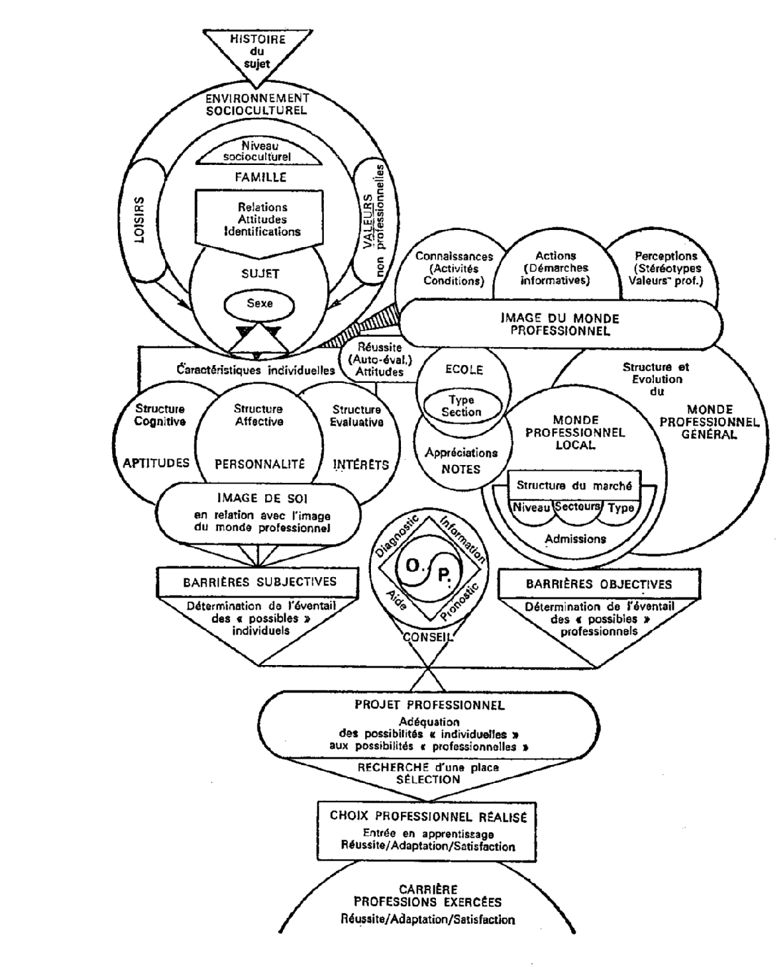

La structure antérieure aux choix professionnels est très complexe et met en évidence que de nombreux facteurs personnels et environnementaux interviennent dans la réalisation des choix professionnels.

    - Différents stades des intérêts professionnels

À partir de l’âge de 4 ans, les enfants sont confrontés à la question : « Quels objets, quelles activités sont adéquates pour moi en tant que garçon ou fille ? » Ainsi, des caractéristiques spécifiques au rôle du sexe se développent, au cours des années, elles se lient de plus en plus à des activités professionnelles. Les garçons s’intéressent au prestige des professions, tandis que les filles cherchent plutôt la responsabilité sociale et la possibilité de pouvoir aider les autres (Bergmann & Eder, 2000).

À partir de l’âge de 12 ans, les adolescents essaient d’exclure les professions, qu’ils croient ne pas pouvoir maîtriser en jugeant leurs capacités. Parmi celles qui restent, ils essaient de réaliser la profession qui satisfait leurs besoins les plus importants (Bergmann & Eder, 2000).

Selon ce modèle, il n’y a plus de changements majeurs entre la 13e et 14e année de vie, bien qu’il y a encore des décisions, qui doivent être prises, concernant le développement des intérêts et concernant les préférences pour des professions analogues. Dans certaines théories concernant le choix des professions (Seifert, 1977, cité dans Bergmann & Eder, 2000) ce phénomène est appelé « cristallisation » des préférences professionnelles respectivement des intérêts. Schmidt (1984, p.26) dit en résumé « que les intérêts se développent à l’âge de 10 à 16 ans et restent relativement stables par après ».

Gottfredsen (1981) distingue quatre stades du développement du concept de soi et des intérêts professionnels.

Tableau 3.3: Les quatre stades du développement du concept de soi et les préférences professionnelles (Gottfredson, 1981, p.555).
Characteristic | Orientation to size and power | Orientation to sex roles | Orientation to social valuation | Orientation to internal, unique self
Ages (years) | 3-5 | 6-8 | 9-13 | 14 and over
Grades | Nursery school and kindergarten | 1-3 | 4-8 | 9 and over
Thought processes | Intuitive | Concrete | Less concrete | Abstract
Ability to classify objects, people, occupations | Has not achieved object constancy | Simple grouping | Two-factor grouping | Complex groupings
New elements in perceptions of self and others | Little vs. big | Gender | Social class and intelligence | Personal interests, values and competencies
New elements in occupational perceptions and preferences | Occupations as adult roles | Sextype | Prestige level | Field of work

Ces quatre stades d'orientation différents montrent que les individus se centrent sur des éléments particuliers lors de leur développement selon l'âge. La perception de soi du sujet et la perception qu'il a d'autrui évolue avec l'âge. De même, il y a une évolution de la perception des professions et dans les préférences professionnelles.

    - Les choix professionnels et l’efficacité de soi

Hackett et Betz (1981) étaient les premiers à appliquer la théorie socio-cognitive de Bandura (1986) aux choix professionnels. Ils se centrent sur l'efficacité de soi pour expliquer les choix professionnels traditionnels réalisés par les femmes. Ils expliquent qu'une perception de soi basse pourrait expliquer la palette réduite des choix professionnels de ces dernières. Cette hypothèse fut testée empiriquement sur des élèves du collège. On notait que les élèves masculins avaient une efficacité de soi plus élevée pour les occupations masculines, tandis que les femmes avaient une efficacité de soi plus élevée pour les occupations féminines.

Lent et al. (1991) se réfèrent aussi à la théorie sociocognitive de Bandura (1986). Ils pensent que les intérêts professionnels et les intentions professionnelles chez les hommes et les femmes sont en partie le résultat de l'efficacité de soi et des issus visées. Il paraît que l’efficacité de soi joue le rôle de médiateur entre les expériences primaires et la motivation (Lent et al., 1991; Lent et al., 1993).

Super (1953, cité dans Dupont et al., 1979) considère le choix professionnel comme une actualisation du concept de soi. Les intérêts professionnels reflètent l'efficacité de soi du sujet et les attentes professionnelles relatives au but que le sujet espère atteindre. L'efficacité de soi et les attentes professionnelles pour leur part influencent les objectifs choisis et les actions (Fouad & Smith, 1996).

    - Les traits de la personnalité dans les choix professionnels

Holland (1973, cité dans Dupont et al., 1979) postule que les individus tendent à choisir une profession, qu’ils perçoivent comme compatible avec leur type de personnalité. L’auteur crée des catégories en fonction des traits de la personnalité. Il pense que les conduites d'orientation sont issues de l'interaction entre la personnalité de l'individu et son environnement psychologique. Il décrit différents types de personnalité : les types réaliste ou concret (R), intellectuel ou chercheur (I), artiste (A), social (S), entreprenant (E), et enfin, le type conventionnel (C) ou organisateur.

Les femmes s’intéressent davantage aux lettres, aux sciences humaines et aux sciences culturelles et les hommes aux sciences naturelles et aux branches techniques. Selon les dimensions de Holland (1997, cité dans, Abel & Tarnai, 2000), les plus grandes différences existent au niveau des orientations pratiques/techniques (R) vers lesquelles les hommes s’orientent davantage et au niveau de l’orientation artistique/littéraire (A) et de l’orientation sociale (S), dans lesquels les femmes sont majoritaires. Dans l’orientation intellectuelle/recherche (I) et dans l’orientation conventionnelle (C), les hommes sont légèrement plus nombreux et il n’existe pas de différences pour l’orientation entreprenant (E).

Les hommes qui ont des intérêts professionnels traditionnellement masculins, non personnels et réalistes, choisissent davantage des carrières traditionnelles au sexe, tandis que les hommes aux intérêts traditionnellement féminins, interpersonnels et sociaux, choisissent davantage des carrières non traditionnelles (Tokar & Jome, 1998). Chusmir (1990) a montré que des hommes, qui ont choisi des professions dominées par des femmes, présentent probablement en majorité les mêmes traits de personnalité que les femmes dans ces mêmes professions. Même lorsque les hommes obtiennent des scores moins élevés sur l’échelle des traits masculins du questionnaire de BEM (Bem, 1974), ils se sentent généralement à l’aise dans leur peau et avec leur sexualité masculine.

Une théorie similaire a été élaborée par Tokar, Fischer et Subich (1998, cité dans Guichard & Huteau, 2001). Ils ont mis les professions en relation avec les traits de la personnalité et ils ont observé des corrélations modérées entre la personnalité et les aspirations professionnelles. La figure suivante montre comment se fait la sélection des préférences professionnelles (Huteau, 1982, cité dans Guichard & Huteau, 2001, p.80).

Figure 3.6: La sélection des préférences professionnelles (Huteau, 1982, cité dans Guichard & Huteau, 2001, p.80).

La sélection du métier résulte de la représentation de soi, de la représentation du métier, ainsi que de la comparaison entre ces représentations.
    - Professions masculines versus professions féminines

Les rôles professionnels sont loin d’être répartis de façon égale entre les hommes et les femmes (Chazal & Guimont, 2003). Les représentations de soi et celles du métier peuvent être différentes selon les femmes et les hommes. Les filières scolaires aboutissent à des préférences professionnelles, qui peuvent être regroupées en trois grandes catégories :
- professions techniques et scientifiques, aboutissement « normal » de la section scientifique ;
- professions non scientifiques (artistiques, sociales, juridiques, etc.), aboutissement « normal » de la section littéraire ou latine ;
- professions médicales et paramédicales, qui n’apparaissent ni spécifiquement classiques, ni spécifiquement scientifiques. (Dupont et al., 1979)

Selon une étude de Aros & al. (1998), les différences de sexe, concernant la préférence professionnelle, ne sont pas complètement expliquées par les différences des intérêts professionnels mesurés. Les préférences professionnelles ne sont pas des indicateurs équivalents d’intérêts fondamentaux d’hommes et de femmes. Le « sextype » semble jouer un rôle important. Le mot « sextype » se réfère aux perceptions de masculinité ou de féminité inhérente d’une activité. La « sextypisation » d’activités constitue un problème pour une société, qui entend valoriser les opportunités égales pour hommes et femmes. L’accès à certaines activités pourrait être limité à cause du sexe d’un individu. Voilà pourquoi la « sextypisation » est un facteur restrictif du sexe. Parmi les intérêts d’un individu, les intérêts professionnels sont peut-être particulièrement susceptibles d’être influencés par le « sextype », parce qu’ils se basent plus sur les stéréotypes que sur les intérêts d’un individu (Harmon & Conroe, 1976, cité dans Aros et al., 1998).

Les choix fantaisistes de professions typiques au sexe sont déjà clairement structurés à l’âge de l’école primaire. Les garçons veulent devenir chauffeur de locomotive, astronaute, policier, pilote, etc. Les filles veulent devenir infirmière, institutrice d’école maternelle, vétérinaire, institutrice, etc. (Todt & Händel, 1988).

Comme pour les intérêts généraux, la différence du genre dans les intérêts professionnels apporte des avantages et des désavantages aux deux sexes. Mais même lorsque les différences sont énormes, on peut constater de grands recouvrements dans la distribution des intérêts professionnels (Gold, 1985, cité dans Todt, 1995). Des enfants, qui avaient des normes sociales plus flexibles en ce qui concerne le rôle du sexe, ont fait moins de choix traditionnels relatifs au sexe que des enfants qui avaient des normes sociales rigides (Lobel & Menashri, 1993).

Si on se rend compte des différences de sexe dans les performances cognitives relatives au secteur visuo-spatial, quantitatif-analytique et verbal, bien qu’ils soient seulement faibles au niveau de l’ampleur de l’effet, alors on se demande, pourquoi des femmes sont si massivement sous-représentées dans certaines professions, par exemple en technologie et en physique. Les différences cognitives n'apparaissent que lors d’études sur de grands échantillons et on peut en déduire que les répartitions des capacités se chevauchent largement dans les deux populations (Bischof-Köhler, 2002).

Il ne faut pas seulement rechercher les causes d'évitement pour les femmes, mais aussi l’attraction que ces domaines constituent pour les hommes (Lips, 1992). Une des causes pourrait être le fait que les gens exerçant une profession sont soumis à des stéréotypes spécifiques. Le stéréotype du scientifique est d’être une personne « asociale », orientée vers la tâche et non vers les gens (Bar-Haim & Wilkes, 1988; Matheson & Strickland, 1986; Walberg, 1983). Cette caractéristique fait que les professions scientifiques sont moins appropriées aux femmes qu’aux hommes, et non-conformes aux comportements désirés par les femmes (Baker & Daniels, 1990). Dans l'étude de Lips (1992), les femmes accepteraient moins ce stéréotype que les hommes. Keller (1992) estime que lorsque les concepts traditionnels de masculinité et de féminité ne changent pas, l'image des sciences ne changera pas non plus.

Une étude suédoise (Chivers, 1984, cité dans Todt, 2000) montre que l'égalité des chances des sexes pour l'entrée dans la profession, a engendré des choix encore plus stéréotypés. On pourrait croire que les adolescents pensent : « Maintenant, si on a le droit de tout faire, alors on fait ce qu'on a vraiment envie ! »

    - Statut et prestige professionnels

Les représentations font partie du niveau de développement psychologique du sujet. À l'aide des expériences et du développement cognitif, la vision du monde devient plus complexe et plus structurée. Les représentations évoluent tout au long de la vie. Vers 11-12 ans la norme sociale de la hiérarchie du prestige n'est pas encore acquise. Les enfants ne sont pas capables de classer les métiers selon leur prestige. Avec l'âge, les représentations s'enrichissent, s'organisent, deviennent de plus en plus flexibles et de plus en plus décentrées par rapport à la perception et à l'action (Todt, 2000).

Barnett (1975, cité dans Dupont et al., 1979) a analysé la relation qui existe entre les préférences professionnelles et une échelle de prestige, qui a été établie en tenant compte de « valeurs », tel que le salaire, les compétences, l’influence sociale, la puissance, les responsabilités et le service rendu à la collectivité. Chez les garçons, on constate une convergence croissante en fonction de l’âge entre les préférences et le prestige, ce qu’on observe aussi chez les adultes. Chez les filles, les deux facteurs apparaissent pratiquement indépendants, du moins jusqu’à l’âge de 17 ans. Les résultats de cette étude sont présentés dans le tableau suivant.

Tableau 3.4: Les corrélations entre les préférences professionnelles et le prestige professionnel (d'après Banett, 1975, cité dans Dupont et al., 1979, p.118)
Âge en années | 9 | 10 | 11 | 12 | 13 | 14 | 15 | 16 | 17
Garçons  (n=1531) | .39 | .44 | .37 | .59 | .58 | .57 | .73 | .62 | .72
Filles  (n=988) | .00 | .22 | .14 | -.04 | -.18 | .14 | -.12 | -.19 | -.07

Le tableau suivant montre que d’après Todt (1978, cité dans Dupont et al., 1979), on relève chez les garçons des corrélations élevées entre les intérêts exprimés et l’estimation de la considération des pairs, ainsi qu’entre les intérêts exprimés et le statut de l’activité professionnelle future. Chez les filles, l’estimation de la considération des pairs et les attentes des parents sont déterminantes, c’est-à-dire l’influence des personnes ou la prise en compte du point de vue des personnes.

Tableau 3.5: Les corrélations entre échelles d’intérêts (activités) et échelles relatives aux conditions (déterminants les valeurs) pour les mêmes activités (d'après Todt, 1978, cité dans Dupont et al., 1979)
Âge  Année de scolarité  Effectifs G/F | 11 ans | 12 ans | 13 ans | 14 ans
Garçons
Intérêts/importance de la profession | .77 | .68 | .72 | .60
Intérêts /importance de la scolarité | .35 | .58 | .19 | .41
Intérêts/considération des pairs | .98 | .95 | .99 | .88
Intérêts/attentes des parents | .60 | .24 | .18 | .13
Filles
Intérêts/importance de la profession | .31 | .74 | .28 | .45
Intérêts /importance de la scolarité | .21 | .32 | -.05 | .10
Intérêts/considération des pairs | .94 | .84 | .82 | .72
Intérêts/attentes des parents | .58 | .75 | .67 | .70

À l'âge de l’apparition des intérêts professionnels, les élèves choisissent des filières d’études (Roeder & Grühn, 1997). Les hommes ont tendance à attribuer plus d'importance au salaire et à l’accès vers une position respectable, tandis que les femmes considèrent davantage les facteurs sociaux comme par exemple l’environnement social dans lequel elles sont amenées à travailler (Harris & Earle, 1986; Lindsay & Knox, 1984; Neil & Snizek, 1987). Ainsi selon l'étude de Lips (1992), l'aspect social - combinant la carrière et la famille, étant serviable à d'autres personnes et travaillant avec des gens et non avec des choses - est plus important pour les femmes.

Il paraît que les hommes voient les professions scientifiques comme un défi et ils sont attirés par l'idée de vouloir et de pouvoir surmonter les difficultés. Ce défi pourrait constituer une source de motivation, de statut et d'intérêts (Lips, 1992). Les garçons aspirent davantage à des rôles dominants et choisissent plus souvent des métiers hiérarchiques que ne le font les filles (Chazal & Guimont, 2003).

Wismanns (1977) déclare que pour les deux sexes le prestige est en relation avec l'influence que la personne exerce. En outre, chez les hommes, le prestige est en relation avec le salaire et l'intelligence, tandis que chez les femmes l'association se fait plutôt à partir de la prise de responsabilités et des services sociaux. Des femmes, qui poursuivent des carrières dans des domaines dans lesquels les hommes sont prédominants, sont généralement perçues avec un statut plus élevé et avec de plus grandes chances pour avancer, tandis que les hommes sont souvent découragés à entrer dans des carrières dominées par les femmes, qui sont généralement perçues comme ayant un statut et un salaire plus bas (Chusmir, 1990; Hayes, 1986). En plus, des hommes, qui expriment le désir de suivre une carrière non traditionnelle, courent un plus grand risque que les femmes de ne pas être valorisés, voire même ridiculisés pour avoir un comportement aussi inapproprié à leur sexe (Hayes, 1986; O'Neil, 1990).

    - Profession et famille

Les femmes se perçoivent comme étant moins capables de mener leurs affaires personnelles sans l'assistance de leurs parents et elles ont besoin de plus de soutient, de rapprochement et de support émotionnel pour leur part que les hommes. Elles indiquent un manque de confiance quant aux choix professionnels (Lucas, 1997).

Dans la plupart des cultures, les hommes sont considérés comme responsables du soutient de la famille et leur statut professionnel est plus élevé que celui des femmes (Adler & Izraeli, 1994; Lewis, 1992). Néanmoins, l'étude de Kulik (1999) reflète les attitudes libérales des femmes et leur désir de changer de statut, donc elles désirent une distribution des tâches plus équitable et veulent, indépendamment des dispositions de leur personnalité, atteindre le même statut professionnel et familial que les hommes.

Mais les femmes accordent toujours la priorité à la famille, tandis que pour les hommes, la profession est clairement prioritaire et la prise en charge des enfants est toujours primairement considérée comme le devoir de la femme (Janssen-Ebnöther & Tobler-Zeltner, 1991, cités dans Bischof-Köhler, 2002). De même, selon une enquête « Conditions de vie et aspirations des Français », la majorité des femmes (85.2%), qui ont donné la priorité à leur rôle de mère de famille, sont d’avis qu’une mère devrait accorder la priorité à son jeune enfant et non à son activité professionnelle. Il est étonnant que même parmi les femmes actives, 79.1%, soient de cet avis. Cette idée que la femme doit s’occuper de ses enfants est ancrée dans les esprits et une large majorité des Français (71%) proclament que la femme devrait arrêter de travailler, même si son salaire était supérieur à celui de son mari (CREDOC, 1993, cité dans Bihr & Pfefferkorn, 1996).

Les étudiants choisissent souvent leurs cours scolaires en vue de leur future carrière et de leur rôle familial. Ils se posent la question si leur choix professionnel correspond bien à leur représentation et s'il est compatible avec d'autres besoins et d’autres valeurs personnelles. Selon quelques chercheurs, la tendance que les femmes ne choisissent pas des professions scientifiques est liée à leurs attitudes par rapport à ce domaine (Eccles, 1987; Hollinger, 1983; Sherman, 1983). Les femmes semblent avoir des problèmes à s'imaginer une carrière scientifique à côté de leur vie familiale (Widnall, 1988, cité dans Lips, 1992). Il est possible que les carrières scientifiques soient perçues comme étant plus difficiles et demandant plus d'engagement. Dans ce sens, on pourrait expliquer le fait que plus de femmes que d’hommes voient un problème à combiner une carrière scientifique avec une vie familiale (Lips, 1992).

  - Bref aperçu sur ce chapitre

Les intérêts des hommes et des femmes sont différents ce qui se fait remarquer dans les choix scolaires et professionnels. Bien qu’il existe aussi des différences intrasexes, les filles et les garçons adoptent des stéréotypes et s’adaptent à leurs rôles respectifs, par le moyen de l’apprentissage social. Dès la petite enfance, les enfants sont confrontés à des jeux qui influencent le développement de leur personnalité. Il existe aussi des études qui montrent que des différences d’intérêts existent dès la naissance, ainsi les garçons s’intéresseraient davantage aux jeux mécaniques et les filles aux jeux sociaux. Il semble que les intérêts se forment durant l’interaction mutuelle entre les enfants et leur environnement.

À partir de cette interaction, les intérêts scolaires et professionnels se forment. Nous constatons que les hommes s’intéressent davantage aux domaines scientifiques et techniques et qu’ils y sont sur-représentés, tandis que les femmes s’intéressent plus aux domaines sociaux, dans lesquels elles sont majoritaires. L’efficacité de soi, les traits de la personnalité féminins et masculins, le statut, le prestige professionnel et la vie familiale sont des facteurs influençant ces choix scolaires et professionnels.

- Différentes théories sur l’origine des différences d’intérêts entre les sexes

Dans cette première partie, nous avons essayé de donner une vue d'ensemble des principaux facteurs entrant en jeu dans la formation des intérêts et des choix professionnels.

Nous avons parlé des variables de la personnalité comme le concept de soi, l'efficacité de soi et l'anxiété, des influences sociales et des performances cognitives qui semblent tous avoir une influence sur le développement des intérêts et des aspirations professionnelles.

La question posée par de nombreux chercheurs, est donc celle sur l’origine des différences entre les hommes et les femmes. Est-ce que ces différences sont d’ordre biologique, psychologique ou social, ou est-ce qu’il y a une interaction entre ces différents facteurs ? Il est difficile de définir les origines et les causes qui poussent les hommes et les femmes à se diriger vers telle ou telle profession.

Dans cette discussion, on risque de voiler les différences réelles existant entre les hommes et les femmes. Il existe des différences psychologiques entre les filles et les garçons, mais les distributions de ces aspects psychologiques des filles et des garçons se recouvrent pour une grande partie. La variation intrasexe est souvent plus grande que la variation intersexe. Mais il serait faux d’ignorer ces différences intersexes, car malgré leur insignifiance, elles peuvent produire des effets amplifiés à partir de dynamismes spécifiques dus à la culture (Hagemann-White, 1984).

Par la suite, nous allons exposer les différents courants qui essaient d’expliquer les causes du comportement différentiel entre les hommes et les femmes, notamment la théorie sociale, la théorie biologique et la théorie interactionniste.

  - Théorie sociale

Selon la théorie sociale, toutes les différences interindividuelles sont acquises. Cette théorie nie qu’il y ait des différences biologiques entre les hommes et les femmes qui influenceraient leurs comportements et leurs intérêts. Selon le point de vue de ces chercheurs, l'environnement serait à la source des différences individuelles et il ne serait pas nécessaire d'invoquer des facteurs biologiques pour expliquer les différences cognitives entre les sexes.

Feingold (1988) a même suggéré que les différences cognitives de sexe diminuent pendant les dernières décennies et il préfère attribuer la variation observée entre les individus aux variations environnementales et aux influences de la socialisation. Il pense que les différences entre les sexes auraient diminué, car les différences entre les environnements respectifs des femmes et des hommes ont diminué conjointement.

Mais les théories de l'apprentissage social sont plus difficiles à mettre en évidence que les taux d'hormones ou l'évocation de structures cérébrales. Pour les variables environnementales, il est difficile d'identifier les causes et les effets (Kimura, 1999).

  - Théorie biologique

Pour étudier les causes des différences comportementales, les études de jumeaux apportent des résultats intéressants. Loehlin et Nichols (1976, cité dans Dupont et al., 1979, p.105) rappellent que « les jumeaux sont vraiment traités d’une manière quasiment identique par leurs parents , d’autres données montrent que les estimations rapportées (faibles ou nulles) dans le domaine de la personnalité et des intérêts ne peuvent être écartées : élevés dans des familles différentes, les jumeaux identiques ne diffèrent pas plus sur le plan de la personnalité que les jumeaux identiques élevés ensemble. Le fait de traiter les jumeaux de la même manière n’entraîne pas une plus grande ressemblance entre eux. Ce qui ne signifie pas que l’environnement conditionne la personnalité d’une manière négligeable, mais d’une manière qui échappe à nos contrôles. »

Une autre étude menée par Roberts et Johansson (1974, cité dans Dupont et al., 1979), part de la variance due à l’hérédité, qui paraît être approximativement la même pour les six échelles de Holland. Les corrélations entre jumeaux identiques sont significativement plus élevées (p=.01) que les corrélations entre jumeaux fraternels, à l’exception de l’échelle « entreprenant ».

  - Théorie bio-sociale

Les influences de facteurs hormonaux et psychosociaux sont souvent considérées comme étant mutuellement exclusives. Cependant, les deux types d’influence pourraient jouer un rôle dans le développement comportemental, soit séparément, soit en interaction (Collaer & Hines, 1995). Les interactionnistes essaient de rassembler les deux approches et postulent que les différences individuelles sont créées à l'aide de l'interaction entre l'environnement et la biologie (Baron-Cohen, 2003; Halpern, 2000; Kimura, 1999). Nous nous positionnons plutôt dans ce modèle interactionniste qui prend en compte les facteurs biologiques et les facteurs sociaux. Halpern (2000) défend la théorie bio-sociale. Elle prétend qu'on ne peut pas séparer les variables sociales et les variables biologiques. Au lieu de percevoir les deux variables comme indépendantes, la théorie, que l’auteur intitule aussi théorie psycho-bio-sociale, les voit comme inséparables. Les facteurs biologiques, sociaux et psychologiques interagissent ensemble dans le développement de l'individu. On ne peut pas séparer les variables environnementales des variables biologiques, car chaque humain est un organisme biologique, qui se développe dans un environnement. Cette théorie essaie de dépasser la dichotomie entre la génétique et l'environnement en tenant compte de leurs effets réciproques et simultanés.

Petersen (1980, cité dans Halpern, 2000) a proposé un modèle psycho-bio-social du développement. Ce modèle comprend l'influence des hormones, de la famille, des pairs, et de la société tout au long de la vie, dont la représentation schématique est reprise ci-dessous.

Figure 3.7: Le modèle psycho-bio-social du développement (Petersen, 1980, cité dans Halpern, 2000, p.328).

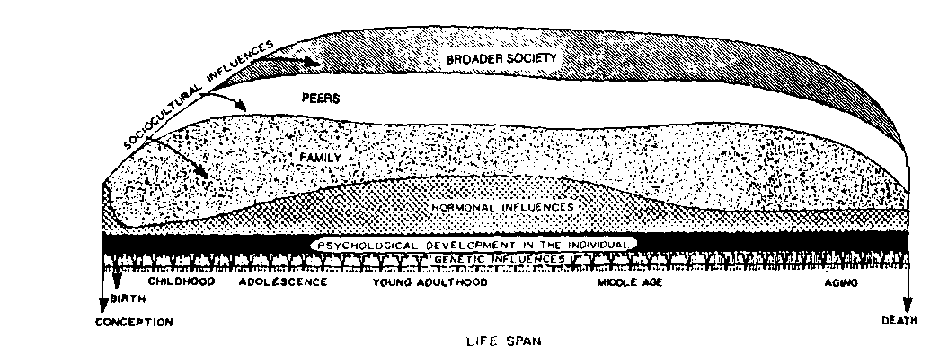

Comme on peut le constater, les hormones ont le plus d'influence dans la période prénatale à partir de l'adolescence. L'influence de la famille est importante durant l'enfance. Les pairs et la société jouent un rôle plus important plus tard dans l'enfance et cette influence reste constante au cours de la vie.

Feingold (1996) a noté que les différences de sexe de la personnalité peuvent être expliquées par trois modèles concurrents – biologique, socioculturel et bio-social – et ces modèles peuvent aussi être appliqués pour les différences cognitives selon le sexe. D’ailleurs, différents modèles peuvent être validés pour différentes capacités. Par exemple, les différences de sexe, concernant la visualisation spatiale, pourraient être déterminées culturellement, tandis que les différences de sexe, concernant la rotation mentale pourraient être déterminées biologiquement.

Si hommes et femmes sont initialement vus différemment à cause de différences cognitives observables et inhérentes, ils pourraient être traités de façon différente à cause de stéréotypes résultants. Feingold (1996) continue son raisonnement en prétendant que dans des sociétés individualistes comme les Etats-Unis, un enfant qui fait preuve d’un certain talent reçoit de l’encouragement et des récompenses pour pouvoir développer ce talent, ce qui rend plus probable, qu’il développe ce talent de façon conséquente. En effet, la capacité se transforme en source d’estime de soi. Par comparaison, lorsque les enfants ne sont pas particulièrement bons dans l’accomplissement d’une certaine tâche, des pairs ont tendance à se moquer d’eux ; ainsi la perte d’estime de soi pourra entraîner un évitement de la tâche. Voilà pourquoi des individus, génétiquement peu performants dans une capacité innée, ont une probabilité plus faible d’atteindre ou d’approcher un niveau de performance élevé que ceux qui sont génétiquement performants dans cette capacité.

L'interaction entre les gènes et l'environnement est bien décrite par la citation de Hamer et Copeland (1998, cité dans Halpern, 2000, p.12) : "Genes are like musical instruments. Genes don't determine exactly what music is played-or how well- but they do determine the range of what is possible". Par rapport aux mêmes conditions environnementales, des individus d'un certain génotype commencent à développer des stratégies différentes de celles des individus relevant d’un autre génotype (Mealey, 2000). L’activation de gènes est déterminée par l’environnement (Kimura, 1999).

- Comment intéresser davantage les filles aux branches scientifiques et techniques ?

Différents courants de recherche s’occupent des différences entre les hommes et les femmes, quant à leur intelligence, notamment de leur performance et de leur éducation. Il est curieux de voir que les différences intersexes ne sont pas très marquantes du point de vue des performances, mais qu’il existe quand même des différences remarquables quant aux choix des filières et des choix professionnels.

Il est un fait que les hommes et les femmes ne sont pas représentés de façon équivalente dans toutes les professions. On pourrait dire que tout le monde a la liberté de choisir sa profession. Mais est-ce que leur choix n’est pas influencé en grande partie par l’opinion d’autrui ? Même s’il existe des facteurs biologiques, minimes selon la littérature, intervenant dans la formation des intérêts et des choix scolaires et professionnels, les opinions véhiculées par la société, notamment ce qui convient à une fille et ce qui convient à un garçon, jouent un rôle important.

Dans une étude d’Arnot (2001), l’hypothèse a été faite que les filles ne s’engagent pas dans les branches techniques et scientifiques à cause de leurs performances qui seraient moins élevées que celles des garçons. Un programme d’entraînement a été élaboré pour augmenter les performances des filles, afin de les amener à s’engager davantage dans les filières scientifiques. Mais, on constatait que les filles, qui avaient obtenu un niveau élevé en sciences et en mathématiques, ne choisissaient pas non plus ces filières scientifiques. D’autres manières pour motiver davantage les filles à s’engager dans les domaines des sciences et de la technologie sont des campagnes d’informations. Au Luxembourg, par exemple, où de telles campagnes d’informations ont été effectuées (« Girls day »), on n’a pas constaté que des filles s’engageaient davantage dans ces filières. Le problème est aussi que de telles campagnes sont rarement accompagnées scientifiquement. Selon Pfefferkorn (2003, cité dans Marry, 2003, p.15), on observe en France une relative inefficacité des mesures ou campagnes publicitaires, prises sous les gouvernements qui se sont succédés depuis 1982, pour atténuer la sous-représentation des filles dans les filières des sciences dures et des technologies industrielles, surtout si les métiers proposés sont d’un faible attrait pour les hommes, comme ceux de soudeur ou de peintre en bâtiments ».
Selon notre hypothèse, il existe dès la naissance des prédispositions, donc des intérêts innés qui sont légèrement différents selon le sexe. Ces intérêts innés se développent par l’interaction entre l’individu et l’environnement (Baron-Cohen, 2003). À notre avis, il ne serait pas très fructueux d’essayer de changer les représentations des filles pour les professions scientifiques seulement en prétendant que ce ne sont pas des professions exclusivement masculines, mais que les filles aussi savent s’engager dans ces domaines. Il serait préférable de prendre en compte les intérêts réels des filles et d’essayer d’adapter le plus possible les branches scientifiques et techniques aux intérêts des filles. Il faut bien noter qu’un traitement équitable ne serait qu’une mesure efficace, si les deux sexes avaient exactement les mêmes dispositions. S’il existe des différences de dispositions, une équité ne peut être atteinte à partir d’un traitement différencié (Bischof-Köhler, 2002).

Donc une possibilité de changer la situation serait de pousser l’analyse des variables psychologiques influençant les intérêts des filles et d’adapter les branches scientifiques et techniques à leurs intérêts. Aujourd’hui, on constate que la présentation des branches, comme la physique et les mathématiques, est surtout adaptée aux intérêts des garçons. C’est une conséquence logique du fait, qu’il y a plus d’hommes dans ces domaines ; aussi dans la composition des comités de rédaction des manuels afférents, les hommes sont sur-représentés. Nous essayons de trouver une possibilité de motiver les femmes à s’engager dans des directions, dites du domaine masculin, en adaptant les branches scolaires scientifiques et techniques plus à leurs intérêts.

Pour conclure, nous pourrons dire qu’il n’existe pas de théorie pure et il est difficile de faire la part des choses entre les influences biologiques et les influences sociologiques et culturelles. Si on voulait parvenir à une équité des professions, il ne faudrait pas insister à modifier les données de départ, car il est impossible de changer les données biologiques ; et les facteurs sociaux ont une si forte influence (stream-line), qu’on ne pourra pas les changer du jour au lendemain. Le but de notre travail n’est pas de trouver une réponse à la question quel est l’apport environnemental et l’apport biologique aux différences de sexe, mais cette discussion peut générer des hypothèses pertinentes sur les possibilités de modifier les intérêts. Nous nous centrons sur la recherche des variables psychologiques intervenant dans les intérêts et choix scolaires et professionnels. Mais nous nous sommes posée la question, comment on pourrait remédier aux différences des choix scolaires et professionnels des individus ? Quelles devraient être les conditions du système de formation ? Quelles devraient être les modifications à apporter au système de formation pour qu’il soit adapté de façon optimale aux caractéristiques des individus en formation ?

Vu qu’à notre avis, la socialisation n’est pas le seul facteur intervenant dans la formation des intérêts, mais qu’il existe des différences biologiques qui devraient être prises en compte, une piste prometteuse serait d’essayer d’adapter les branches aux intérêts des individus au lieu d’essayer de changer les intérêts. Dans le cas des branches scientifiques et techniques, il faudrait adapter les contextes de présentation de ces branches plus aux intérêts des filles. Par cette mesure, on motiverait probablement plus de filles à s’engager dans ces domaines.

  - Présentation des branches scientifiques et techniques dans différents contextes : les effets du contexte de présentation

Selon Todt (1978, cité dans Dupont et al., 1979), les explications proposées quant à l’origine des intérêts paraissent à la fois incomplètes et sans assise empirique solide. Il a étudié les intérêts des individus âgés de 10 à 15 ans plus particulièrement. C’est la période de la vie, au cours de laquelle les principales décisions sont prises, quant à la formation générale et quant au statut professionnel futur, et au cours de laquelle se produisent les changements les plus importants sur le plan des motivations. Les différences des intérêts selon le genre des individus - comme par exemple les intérêts pour des phénomènes, des activités, des choses et des professions - sont connues depuis longtemps (Todt, 2000).

De multiples études sur les effets du contexte de présentation ont été réalisées (Häuβler & Hoffmann, 1995, 1998; Hoffmann & Häuβler, 1993; Todt, 2000; Todt, Arbinger, Seitz, & Wildgrube, 1974; Todt & Götz, 1998; Todt & Händel, 1988). Pour élaborer ces contextes de présentation, il faut tenir compte des intérêts des élèves. Même des domaines relativement ennuyeux peuvent devenir attractifs pour les élèves s’ils sont présentés dans des contextes appropriés (Hoffmann & Lehrke, 1986).

Les filles sont beaucoup plus intéressées à la physique quand elle est reliée à des expériences émotionnelles et à des professions comme la médecine et les arts. Les filles voient la relation avec d’autres champs de notre culture et posent la question de l’intérêt de la physique dans notre vie (Häuβler, 1987). Ainsi, on pourra provoquer des réactions plus positives des filles, quand on fait des connotations relatives à la vie de tous les jours (Todt & Händel, 1988).

Les élèves montrent aussi un grand intérêt en ce qui concerne des activités au niveau pratique-constructif, comme par exemple construire quelque chose, monter une expérience, construire un appareil, mesurer quelque chose, essayer quelque chose, détruire ou reconstruire un appareil. Ils montrent relativement peu d’intérêt pour les activités de niveau théorique-constructif comme réfléchir comment prouver une hypothèse par une expérience, calculer, prédire le résultat exact d’une expérience ou résoudre des problèmes (Hoffmann & Lehrke, 1986).

Surtout les filles réagissent sensiblement aux changements de contexte en physique. Les filles s’intéressent moins à la physique comme discipline scientifique ; elles se sentent plus attirées par son utilité pratique (Häuβler & Hoffmann, 1995). Somme toute, on a constaté que la physique devient plus intéressante pour les garçons et pour les filles dans un contexte pratique. Les différences de sexe disparaissent même pour des intérêts envers certains contenus spécifiques à l’intérieur de ces branches ; parfois on observe même une inversion des différences de sexe selon le contexte dans lequel le contenu est présenté (Todt, 2000). Lorsqu’on analyse les items pour lesquels les filles indiquent avoir un grand, voire un très grand intérêt, les garçons indiquent le même intérêt. Mais quand les items sont plus intéressants pour les garçons, ils ne le sont pas pour les filles. Les résultats indiquent donc que si la physique s’orientait aux intérêts des filles, les garçons seraient aussi plus intéressés (Häuβler & Hoffmann, 1998). « Quand on s’oriente aux filles, c’est aussi bien pour les garçons, mais pas l’inverse » (Wagenschein, 1970, cité dans Hoffmann & Lehrke, 1986).

  - Exemples concrets

Dans l’étude Delphi, les élèves (n=8000, 11-16 ans) avaient la possibilité de prononcer leur opinion sur l’enseignement en physique. Les participants avaient mentionné, qu’à côté de la transmission de savoirs scientifiques, les facteurs suivants seraient importants : l’utilité pour la vie de tous les jours, l’utilité sociale et l’utilité professionnelle (Häuβler et al., 1980, cités dans Häuβler, 1987). À partir de ces données une étude a été réalisée, qui était constituée d’items traitant les dimensions suivantes : les domaines de la physique (électricité, mécanique…), le contexte de présentation (social, vie de tous les jours, …) et l’activité (apprendre qqch., construire qqch.,…). Les résultats indiquaient que les différences entre les intérêts n’étaient pas aussi grandes comme on l’avait attendu. Mais on a constaté que les intérêts dépendaient du contexte de présentation dans lequel étaient présentés les contenus de la physique et des activités relatives (Häuβler, 1987).

Les garçons sont en moyenne plus intéressés à la physique que les filles, mais ces différences disparaissent pratiquement quand le contexte de présentation change (Häuβler, 1987). Les items qui engendrent des différences maximales d'intérêts liées au genre, en faveur des garçons, sont les suivants :
- Analyser l'influence du nombre de poulies sur un palan sur la force à déployer.
- Réfléchir sur le fait que le moteur est plus bas chez des voitures plus rapides.
- Expliquer l’utilisation des roulements à billes pour construire des machines.
- Décrire le fonctionnement d’un moteur d'automobile.

Les items qui engendrent des différences minimales d'intérêts liées au genre :
- Expliquer pourquoi un homme ne pèse que 1/6 de son poids sur la lune.
- Expliquer pourquoi en été l'intérieur d'une voiture foncée est plus chaud que l'intérieur d'une voiture claire.
- Expliquer pourquoi une conduite d'eau peut crever quand il gèle.
- Expliquer comment se produit un mirage.

Le contraire est observé en biologie. Généralement, les filles s'intéressent davantage à cette matière que les garçons. Mais grâce au changement dans la présentation de la matière, on a pu constater que ces différences d'intérêts diminuent.
Les items qui engendrent des différences maximales d'intérêts liées au genre, en faveur des filles, sont les suivants :
- Analyser comment sont construites les fleurs de différentes plantes.
- Collectionner les feuilles de différents arbres et les sécher.
- Expliquer pourquoi certaines fleurs ont des couleurs vives.
- Décrire comment une plante absorbe des sels minéraux et de l'eau avec les racines.

Les items qui engendrent des différences minimales d'intérêts liées au genre :
- Expliquer comment les organes de la respiration sont mis en danger par la pollution croissante.
- Discuter comment l'alcool influence le système nerveux.
- Expliquer pourquoi les vers de terre sont utiles.
- Décrire comment les poissons absorbent l'oxygène dans l’eau.

Dans une autre étude, Todt et Händel (1988) ont introduit les mêmes notions théoriques en physique dans des contextes différents (exemple d’un texte dans un manuel scolaire, exemple de la vie quotidienne).

Tableau 3.6: Les thèmes et les contextes en physique (Todt & Händel, 1988).
Thèmes | Contextes
- résistance électrique  - énergie électrique  - effet de chaleur du courant électrique  - loi d’induction  - loi d’inertie  - loi des leviers  - régularités de la pression  - poussée d’Archimède | - texte du manuel scolaire  - exemple de la vie quotidienne  - exemple technique  - expérience de l’instituteur/étudiant  - application médicale

Chaque combinaison, du contenu et du contexte, était accompagnée d’un petit croquis. Puis les 1131 étudiants (7 - 10 année scolaire) devaient indiquer pour chaque combinaison à quel degré ils y seraient intéressés.

Exemple d’items de Todt et Händel (1988) :

- « Lors de la construction de sous-marins, les conditions suivantes doivent être atteintes : Le sous-marin doit flotter : FA > G, quand il se trouve sur l’eau ; le sous-marin doit planer : FY = G, quand il se trouve sous l’eau. Voilà pourquoi le sous-marin est équipé de deux caisses de plongée qui sont remplies d’eau, quand le sous-marin submerge et qui sont vidées à l’aide d’air comprimé, pour qu’il puisse remonter à la surface.

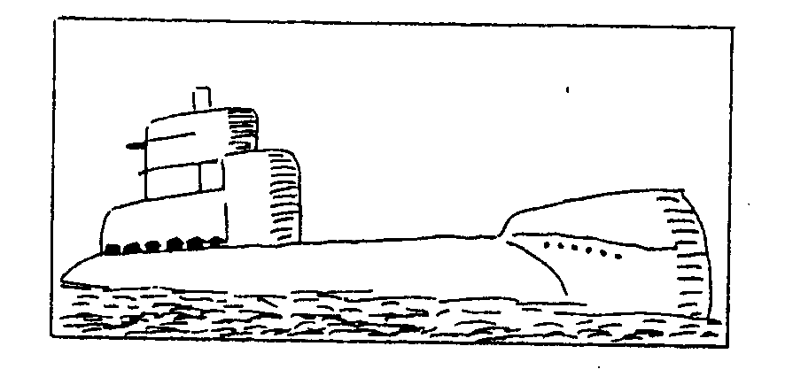
Question : À quel degré de telles explications physiques des choses et des évènements quotidiens t’intéressent-ils ? »

- « Quand on va se baigner, on fait l'expérience de la force ascensionnelle de son corps. Quand on est immergé dans l'eau jusqu'au ventre, on peut sauter dans l'eau sans faire d'efforts. Le poids normal du corps diminue à cause de la force ascensionnelle de la partie corporelle immergée.

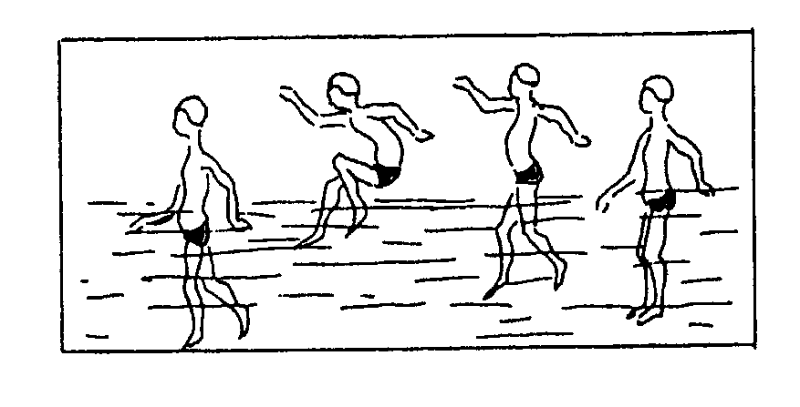
Question : À quel degré de telles explications physiques des choses et des évènements quotidiens t’intéressent-ils ? »

En réponse, les élèves choisissent une case sur une échelle de Likert à cinq échelons qui va de très intéressant à pas intéressant. La réaction des étudiants et étudiantes était à prévoir :

- Le contexte d’un manuel scolaire, l’exemple technique et les expériences mènent aux différences d'intérêts entre les filles et les garçons, en faveur des garçons.
- Les différences d'intérêts liées au sexe sont pratiquement nulles pour l’application médicale et l’exemple de la vie quotidienne.

En physique, les items intéressants pour les filles se réfèrent à la vie quotidienne, à l’utilité, à la chaleur et au froid, et au poids. En physique, les items intéressants pour les garçons se réfèrent à la technologie, à la mécanique, à la puissance et aux moteurs (Todt & Händel, 1988). En biologie, les filles sont sensibles à la beauté de la nature et aux soins. Elles sont intéressées à examiner des plantes, à la description, à la récolte, aux couleurs naturelles des plantes, aux forêts qui meurent dans différentes régions et aux plantes qu’on peut cultiver ensemble. En biologie, les garçons s’intéressent plus aux organes, au système nerveux, à la respiration, à l’économie d’énergie, à la pollution, à la photosynthèse, au mouvement des poissons, à la construction de bateaux, à l’utilité de la structure des plantes pour construire des maisons, aux dinosaures volants et à la construction d’avions (Todt & Händel, 1988).

Ils constatent que le contexte et la manière de présentation de la matière a une influence considérable sur les intérêts des élèves. Pour expliquer le désintérêt des filles en physique, on pourrait croire que la présentation de la matière en physique, dans le cadre scolaire, ne tient pas assez compte des domaines d'intérêts des filles.

Le même principe a été utilisé par Hoffmann et Häuβler (1993). Selon cette étude, les filles seraient sensibles aux couleurs du ciel, aux bruits pendant un orage, à la métérologie, aux organes artificiels, aux applications médicales et aux choses, dont elles voient une utilité pour la vie de tous les jours. Les garçons sont fascinés des satellites, des pompes à pétrole, de la présentation dans les manuels scolaires, des expériences, des phénomènes naturels et de la mesure technique (Hoffmann & Häuβler, 1993).

Dans une étude plus ancienne, un principe similaire a été utilisé. Dammer (1975, cité dans Todt, 2000) pose la question « De quelle façon est-ce que tu veux apprendre comment une pompe fonctionne ? »
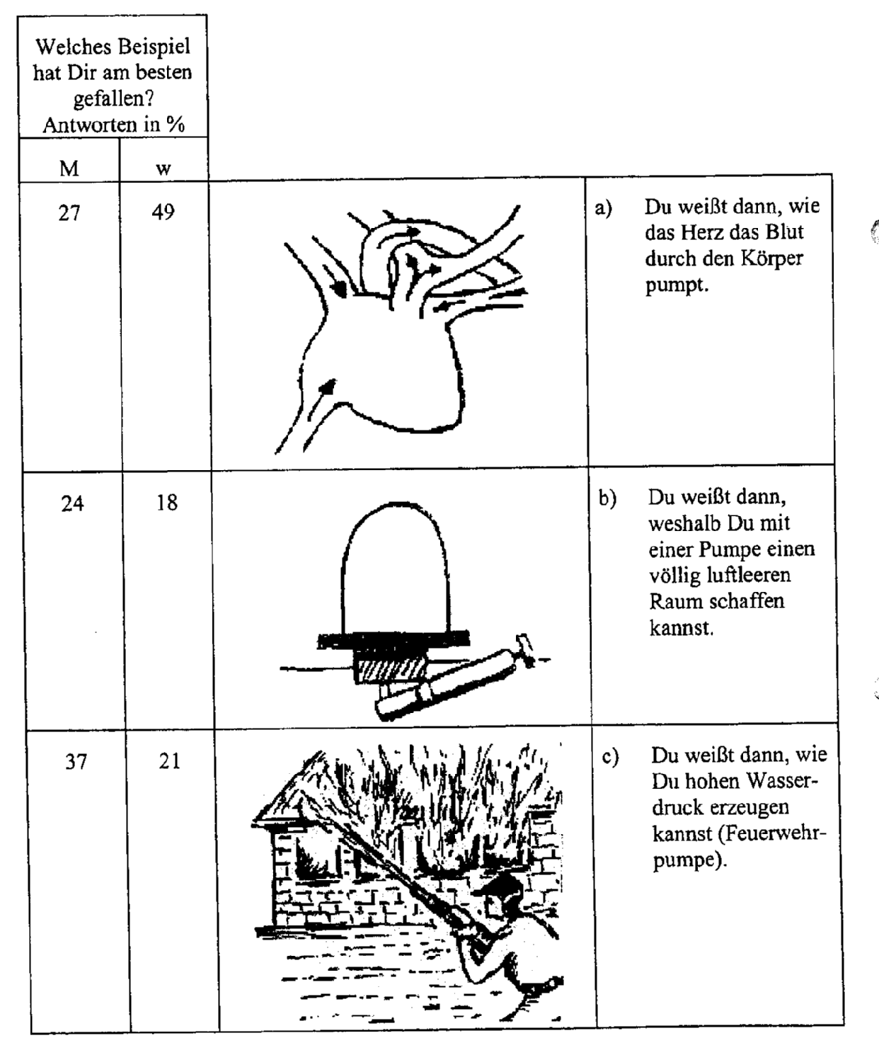
- Tu sais alors, comment le cœur pompe le sang à travers le corps.
- Tu sais alors, comment on peut créer un vide dans une cloche.
- Tu sais alors, comment on peut créer une grande pression (pompe des sapeurs pompiers)

On constate que les garçons préfèrent les exemples plus techniques contrairement aux filles (24% de garçons contre 18% de filles et 37% de garçons contre 21% de filles). Le contraire se produit, pour l’exemple qui montre l’utilité de la vie quotidienne (49% de filles contre 27% de garçons) (Dammer, 1975, cité dans Todt, 2000).

Une analyse de régression des réactions aux items d’intérêts en trois parties (« contexte », « domaine », « activité ») a montré le contexte est le plus important pour les intérêts. Surtout les filles peuvent réagir de façon très sensible à un changement de contexte (Häuβler, 1987). Voilà pourquoi par exemple il s’avère beaucoup plus intéressant pour les filles de savoir comment fonctionne une pompe, qui pompe du sang en tant que cœur artificiel, que de savoir comment fonctionne une pompe qui extrait du pétrole de grandes profondeurs.

Dans d’autres domaines, Todt, Arbinger, Seitz et Wildgrube (1974) constatent, par exemple, que les intérêts en botanique sont plus forts chez les filles, tandis qu'en mécanique, les intérêts sont plus marqués chez les garçons. Mais quand on analyse ces résultats de plus près (analyse d'items), on constate que les intérêts ne sont que "relativement" spécifiques au sexe car le contexte joue un rôle prépondérant. Dans le domaine de la génétique, les filles s’intéressent plus à l’applicabilité à soi et aux aspects éthiques. Les garçons s’intéressent davantage aux aspects économiques des technologies génétiques (Todt & Götz, 1998).

Les femmes sont plus orientées vers la personne (Head, 1986, cité dans Stewart, 1998). Elles s’intéressent plus aux processus et aux phénomènes directement observables, par exemple aux phénomènes naturels (éclipses du soleil et de la lune). Les garçons se passionnent plus pour des appareils techniques (appareil de photo, longue-vue) (Hoffmann & Lehrke, 1986). Il existe un rapport étroit entre le concept de soi relatif aux capacités et les intérêts en physique et en technologies. Le contexte du manuel scolaire et l’application technique montrent de grandes différences entre les sexes, tandis que le contexte de l’application médicale ne montre pas de différences. Ceci dit, lorsque les filles sont confrontées à des contextes physiques, en accord avec leur concept de soi, elles s’intéressent à la matière. De l’autre côté, les garçons ne semblent pas perdre leur intérêt lorsque la matière en physique est présentée dans un contexte féminin (Todt et al., 1994).

L’importance du contexte dans la résolution de problèmes est bien montrée dans une étude de Murphy (1990). Les filles se centrent sur l’interaction des variables et le contexte du problème, ce qui pourrait avoir comme risque de ne pas voir les éléments importants pour résoudre le problème. La solution du problème semble souvent sans importance pour les filles. Les garçons se centrent davantage sur les détails mécaniques et structurels et s’intéressent davantage à la manipulation d’objets dans le cadre de l’école ou à l’extérieur de l’école. L’auteur ne voit pas le changement de curriculum comme une solution en soi, mais comme une manière d’explorer la différence des choix selon le genre.

Cet ensemble de recherches montre donc, que le contexte de présentation de la matière peut être un facteur non négligeable pour augmenter l’intérêt des filles aux sciences et à la technologie. Nous utilisons ce principe du contexte de présentation dans notre recherche, car il nous semble pertinent pour notre problématique.

  - Classification des sujets selon leurs intérêts

Dans ce chapitre, nous exposons différentes études qui se centrent sur la classification de sujets en différents types. Selon Häuβler et Hoffmann (2002), la vue quantitative des intérêts est prise en compte et le côté qualitatif est négligé. Il y a des gens qui montrent un grand intérêt en physique, concernant la discussion sur les implications sociales des technologies physiques, mais qui sont plutôt ennuyés par la description mathématique des phénomènes physiques. D’autres sont peut-être attirés par le formalisme de la physique, mais ne s’intéressent pas trop à une application « sociale » de la physique.

D’après la suggestion de Gardner (1985), l’intérêt situationnel devrait constituer au moins un construit à trois dimensions :

  - L’intérêt pour un sujet ou un thème particulier en physique (p.ex. optique)
  - L’intérêt pour un contexte particulier dans lequel un thème est présenté (p.ex. dispositifs optiques à usage quotidien)
  - L’intérêt pour une activité particulière à laquelle on a le droit de participer, en combinaison avec un thème et un contexte (p.ex. construire une caméra simple mais fonctionnelle)

Dans une méta-analyse d’études en sciences et en technologie de 20 pays, Gardner (1985) a dégagé une tendance générale et classifie les élèves (12-16 ans) en trois types différents A, B et C, qui se caractérisent de façon suivante :

- Un élève du type A est probablement un garçon âgé entre 12 et 13 ans plutôt qu’entre 15 et 16 ans. Il a plutôt de bonnes notes en physique et il est assez confiant que ses performances en physique sont et seront élevées dans le futur ; son professeur et ses camarades de classe le considèrent plutôt comme compétent. Il n’a pas de préférences particulières concernant le contenu. Il est intéressé à tout ce qui se passe au cours de physique : planification, faire des expériences et même faire quelques calculs, apprendre des choses sur des objets techniques, manipuler ou construire des dispositifs, apprendre des choses sur les explications physiques de phénomènes naturels ou comment la physique se manifeste p.ex. en médecine. Il s’intéresse aussi à l’impact social des sciences et il aime débattre des technologies. En comparaison avec les élèves du type B et C, il montre un intérêt particulier en physique et en mathématiques et un peu moins en chimie et en technologie. Il est beaucoup moins intéressé aux langues et à l’art. En moyenne, seulement cinq garçons et deux filles correspondent à ce type dans un cours de physique comprenant 30 étudiants.
- Parmi les élèves du type B, il y a autant de filles que de garçons. Ils ont des notes moyennes en physique et ils ne sont pas trop sûrs de leurs performances en physique. Ils préfèrent le côté plus pratique de la physique. Ils aiment p.ex. construire des dispositifs techniques. Ils manifestent aussi un grand intérêt à savoir comment la physique peut servir à l’humanité (p.ex. en médecine) ou comment des phénomènes naturels peuvent être expliqués par la physique. Apprendre la physique pour la physique et débattre des technologies controverses ne constituent pas leur centre d’intérêt. Ils n’ont pas de matière scolaire qui les intéresse beaucoup plus qu’une autre, comme c’est le cas pour les élèves du type A ou C. En moyenne, huit garçons et neuf filles correspondent à ce type dans un cours de physique comprenant 30 étudiants.
- Un élève du type C est probablement une fille. Surtout avec l’augmentation en âge, les filles y sont plus nombreuses que les garçons. Elles s’intéressent à la physique seulement lorsque celle-ci est en relation avec une expérience personnelle ou avec une situation de la vie. Elles désirent apprendre comment les phénomènes naturels peuvent être expliqués. Elles manifestent aussi un grand intérêt pour la physique au service de l’humanité (p.ex. détecter ou traiter des maladies en médecine). Leur intérêt principal est d’apprendre quelque chose sur les implications sociales de la physique et de débattre des technologies. Elles aiment beaucoup moins construire des dispositifs techniques et apprendre quelque chose sur des objets techniques. Apprendre la physique pour la physique ne les intéresse pas trop. En comparaison avec les types d’étudiants A et B, elles sont plus intéressées aux langues et à l’art. En moyenne, seulement quatre filles et deux garçons correspondent à ce type dans un cours de physique comprenant 30 étudiants.

L’hypothèse que les élèves peuvent changer de type d’intérêt au cours du temps peut être soutenue. Ils ont tendance à évoluer du type A vers le type C avec l’âge.

Vu le fait que les étudiants du type B et C constituent environ 80% de la population des élèves, l’enseignement traditionnel de la physique est susceptible d’être plutôt ennuyeux pour la majorité. Par conséquent, l’enseignement de la physique devrait prendre en considération les suggestions suivantes :

- créer des possibilités de susciter l’étonnement ;
- faire la relation entre contenu et expériences antérieures pour les garçons et les filles ;
- faire des expériences ;
- encourager des discussions et des réflexions sur l’importance sociale des sciences ;
- faire apparaître la physique dans des contextes orientés vers l’application ;
- montrer la physique en relation avec le corps humain ;
- transmettre aux élèves le bénéfice et l’utilité de traiter la physique de façon quantitative.

Comme le contexte de présentation, nous allons aussi prendre en considération ces suggestions dans notre recherche, afin d’atteindre une augmentation d’intérêts des filles pour les branches scientifiques et techniques.

  - Bref aperçu sur ce chapitre

L’enseignement de la physique traditionnel est susceptible d’être plutôt ennuyeux pour la majorité des individus, mais les filles y montrent un désintérêt plus fort que les garçons. Des études allemandes, portant sur les intérêts en physique et en biologie, ont montré qu’une autre présentation de ces branches pourrait avoir une influence positive sur les intérêts des filles envers ces matières. Les filles s’intéressent moins à la physique comme discipline scientifique qu’à son utilité pratique. Les filles sont beaucoup plus intéressées à la physique quand celle-ci est reliée à des expériences émotionnelles, à des contextes pratiques et à des professions comme la médecine et les arts. De plus, il faut que ces contextes soient en accord avec le concept de soi des filles. Nous allons reprendre ces études dans notre recherche et nous inspirer de ces suggestions pour présenter les branches scientifiques et techniques dans des contextes féminins, afin d’analyser si une augmentation des intérêts des filles pour ces matières s’installe.

Après avoir passé en revue la littérature sur le développement des variables de la personnalité, sur le développement des intérêts généraux, scolaires et professionnels, ainsi que sur la situation des femmes dans les professions scientifiques et techniques, les intérêts pour ces matières, les causes probables du développement de ces choix différenciés, nous procédons à l’élaboration de la problématique qui se dégage de ces données théoriques.

- OBJECTIFS DE LA RECHERCHE ET ÉLABORATION D’HYPOTHÈSES

D’après la littérature étudiée plus haut, nous constatons que le développement des intérêts se fait à partir d'un âge très précoce. Différents facteurs interviennent dans ce développement, d'une part les facteurs biologiques qui sont fixés dès la naissance, et d'autre part les facteurs sociaux, relatifs à la famille, à l'école, aux pairs, donc à tout le cadre environnemental en contact avec l'individu. Nous considérons que ces facteurs interagissent et sont responsables pour
  - le développement des variables psychologiques, notamment
    - les variables de la personnalité,
    - les variables cognitives,
  - et le développement des intérêts.

Les variables de la personnalité montrent des différences de sexe, notamment le concept de soi, les traits de la personnalité et les jeux de la petite enfance. Les garçons ont un concept de soi en moyenne plus élevé que les filles (Kerger, 2001, 2002a). Pour les traits de la personnalité, la majorité des filles obtiennent un score plus élevé aux traits féminins et un score plus bas aux traits masculins, tandis que pour les garçons l’inverse est observé (Bem, 1974). De même, les intérêts pour les jeux de la petite enfance montrent que les garçons et les filles préfèrent respectivement des jeux différents. Tandis que les garçons s’occupent plus souvent avec des jeux mécaniques, les filles préfèrent les jeux sociaux (Baron-Cohen, 2003; Bischof-Köhler, 2002).

À côté des variables de la personnalité, les hommes et les femmes se différencient légèrement par différentes capacités cognitives. Si on considère les performances moyennes, les hommes surpassent les femmes dans les performances spatiales et les femmes sont meilleures dans les tests de fluidité verbale (Kimura, 1999). Malgré ces différences des variables cognitives, il y a quand même un recouvrement important intersexe. Ainsi, on peut rencontrer des femmes qui ont des habilités spatiales très élevées et des hommes qui obtiennent de très bonnes performances dans des tests de fluidité verbale. Les différences intrasexes ne doivent pas être négligées.

Comme il existe un large recouvrement intersexe pour les variables de la personnalité et les variables cognitives intersexes, nous nous demandons comment il est possible que les intérêts, les choix scolaires et les choix professionnels soient si différents entre les filles et les garçons. Le but de cette recherche est de trouver des moyens pour rapprocher les filles des sciences, afin de les inciter à s’engager davantage dans les carrières scientifiques et techniques. Pour atteindre cet objectif, il est important de connaître les variables psychologiques, qui font que les sciences sont moins attractives pour les femmes que pour les hommes. Donc, nous nous sommes centrée en premier lieu, sur les variables psychologiques, qui pourraient être à la source des différences d’intérêts.

En deuxième lieu, nous nous sommes demandée comment on peut remédier aux différences des intérêts. Nous sommes partie du fait, que les filles sont moins intéressées aux branches scientifiques et techniques. À cet effet, nous nous sommes appuyée sur des travaux qui essaient de présenter les branches dans des contextes adaptés davantage aux intérêts des filles.

La question, qui se pose, est celle de savoir comment on pourrait rendre les branches scientifiques et techniques plus intéressantes pour les filles. Des études, émanant du monde germanophone (Hoffmann & Häuβler, 1993; Todt, 2000; Todt et al., 1974; Todt & Händel, 1988) se sont intéressées à cette question. Les résultats ont montré que la présentation des contenus dans des contextes différents, notamment des contextes féminins, rendrait les branches scientifiques et techniques plus intéressantes pour les filles. En nous inspirant de ces recherches, nous allons utiliser le contexte de présentation, qui a le plus grand effet sur les intérêts des sujets et nous allons constituer deux modalités différentes. Nous considérons que le statut, le pouvoir, le leadership, la mécanique et la technologie sont des critères importants pour les hommes et que l'aide sociale, la relation interpersonnelle, l’utilité pour la vie de tous les jours, le climat de travail et la beauté sont des conditions importantes pour les femmes (Wissmanns, 1977). Nous allons donc présenter les branches techniques et scientifiques dans deux contextes de présentation différents.

Dans notre recherche, nous allons essayer de tenir compte de la multi-dimensionnalité en dégageant plusieurs variables intervenant dans les intérêts scolaires et professionnels. Selon Huston (1985), l’impact cumulatif des recherches sur ce terrain est sérieusement affaibli, parce que les études utilisent des mesures différentes, difficilement comparables. Peu de chercheurs prennent en compte la multi-dimensionnalité des facteurs intervenant dans le développement de la personnalité. L’auteur se demande comment comparer une étude utilisant les traits de la personnalité avec une étude utilisant les préférences de jeux. Une étude individuelle devrait inclure de multiples mesures, de multiples construits et/ou de contenus, permettant une interprétation compréhensive des processus impliqués. Comme le suggère cet auteur, nous allons prendre en compte la multi-dimensionnalité dans notre recherche.

Des recherches, menées jusqu’à présent, essayant de comprendre les variables qui influencent les intérêts et les choix scolaires, n’ont pas essayé de trouver une manière pour remédier aux différences d’intérêts. Ces études ont simplement isolé des variables, montrant des différences selon le sexe et elles ont élaboré l’hypothèse que ces variables auraient probablement des influences sur les différences d’intérêts. D’autre part, les travaux qui se sont centrés sur les moyens pour rendre les branches scientifiques et techniques intéressantes pour les filles, sont partis d’hypothèses implicites. Ces recherches ont par exemple essayé d’augmenter les performances des filles pour qu’elles s’engagent davantage dans ces filières. Mais ces études n’avaient pas trouvé de moyens efficaces pour atteindre leur but, car elles n’essayaient pas de chercher des variables pourrant être à la source des différences d’intérêts.

Cette recherche tient donc compte de la multi-dimensionnalité, en analysant, d’un côté, quelles sont les variables psychologiques intervenant dans les intérêts pour les branches scientifiques et techniques et de l’autre côté, elle essaie de présenter les branches scientifiques et techniques dans un contexte masculin et dans un contexte féminin afin d’analyser si une augmentation des intérêts des filles s’installe.

Par la suite, nous pouvons combiner ces deux éléments en analysant quelles variables psychologiques prédisent l’intérêt pour les branches dans un contexte féminin et quelles variables psychologiques prédisent l’intérêt pour les branches dans un contexte masculin. Cette analyse nous permet aussi de considérer des différences intrasexes.

La figure suivante illustre les variables psychologiques, prises en compte dans notre recherche. D’un côté, nous analysons les variables de la personnalité, qui sont opérationnalisées par un questionnaire :
  - les jeux de la petite enfance,
  - les traits de la personnalité, notamment les traits féminins et les traits masculins,
  - le concept de soi scolaire, en mathématiques, en allemand et en français.

D’un autre côté, nous opérationnalisons les variables cognitives par des tests de performances, qui montrent les plus grandes différences intersexes :
  - la rotation mentale,
  - la fluidité verbale.

Toutes ces variables pourraient donc avoir une influence sur les intérêts pour les branches scientifiques et techniques.

Figure 4.1: Les variables, analysées par le moyen d’un questionnaire et des tests cognitifs, pourrant intervenir dans les intérêts pour les branches scientifiques et techniques.
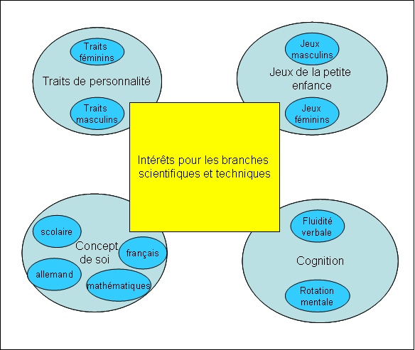

Dans notre enquête, nous allons opérationnaliser donc par un questionnaire les variables de la personnalité, comme les jeux de la petite enfance, les traits de la personnalité et le concept de soi. Par des tests cognitifs, nous allons tester les performances de la rotation mentale et de la fluidité verbale. Quant aux branches scientifiques et techniques, elles vont être présentées dans des contextes masculins et des contextes féminins.

Pour analyser l’effet de ces variables psychologiques sur les intérêts pour les branches scientifiques et techniques, nous allons définir des profils psychologiques. Les variables psychologiques nous permettent donc de définir des profils, à partir des variables cognitives et à partir des variables de la personnalité. Cette analyse nous permet de détecter les variables psychologiques, qui ont une influence significative sur les intérêts pour les branches scientifiques et techniques et les variables psychologiques qui n’ont pas d’effets significatifs sur l’intérêt pour ces branches. Autrement dit, nous pouvons analyser quels profils de sujets s’intéressent davantage aux branches techniques et scientifiques, présentées dans le questionnaire. Nous dégageons le modèle suivant qui illustre la détermination des profils :

Figure 4.2: Construction des profils à partir des variables psychologiques.

Jeux de la petite enfance
Traits de la personnalité
Concept de soi
Performances cognitives

 | Profil de la personnalité | Profil cognitif
Garçons | Les sujets se distribuent quant aux variables psychologiques.
Filles

Cette figure montre que les sujets se classent par rapport aux différentes variables psychologiques. Chacun se caractérise donc par un profil individuel. Cette étude pourrait nous aider à trouver les variables qui ont le plus d’influence sur l’intérêt pour les branches scientifiques et techniques, notamment les jeux de la petite enfance, les traits de la personnalité, le concept de soi, les variables cognitives ou le sexe même.

Figure 4.3: Relation entre les profils et les intérêts pour les branches scientifiques et techniques.

Sexe
Intérêts pour les branches scientifiques et techniques dans un contexte masculin
Profil de la personnalité
Intérêts pour les branches scientifiques et techniques dans un contexte féminin

Profil cognitif

Cette démarche, composée de deux versants, constitue la spécificité de cette recherche, car il n’existe pas de travaux, qui ont pris en compte ces deux directions dans une même recherche. Du point de vue psychologique, cette étude apporte des éléments qui n’ont pas encore été analysés. Des variables psychologiques, qui sont probablement à la source des différences, ont été mises en relation avec un système de présentation différentielle des branches. Ainsi, nous n’avons pas seulement pu analyser les effets du sexe sur la présentation différentielle des branches, mais aussi détecter les différences intrasexes en faisant référence aux variables psychologiques. En sortant de la démarche conventionnelle, il nous est possible d’appréhender, si les sujets avec des profils psychologiques différentiels ont des intérêts différents quant aux branches scientifiques et techniques, présentées dans des contextes masculins ou féminins. Ces résultats pourront dégager des pistes possibles pour rendre les branches scientifiques plus intéressantes pour une population plus large d’individus.

À partir de cette problématique, nous dégageons trois hypothèses principales.

Hypothèse 1 :
Les intérêts pour les branches scientifiques et techniques sont davantage influencés par les variables psychologiques que par le sexe des sujets.

Les individus sont dotés d'une structure cérébrale qui est modulée au cours du temps en interaction avec l’environnement social. Les hommes et les femmes se différencient légèrement par différentes capacités cognitives, ainsi que par des variables de la personnalité. Il serait faux d’ignorer ces différences intersexes, car malgré leur insignifiance, elles peuvent produire des effets amplifiés, à partir de dynamismes spécifiques dus à la culture (Hagemann-White, 1984). Mais, il existe aussi un certain recouvrement entre les sexes et les différences intrasexes ne doivent pas être négligées (Baron-Cohen, 2003; Halpern, 2000; Kimura, 1999).

Dans cette étude, nous parlons d’une part des différences de sexe, et d’autre part des différences entre les sujets, indépendamment de leur sexe. Il existe des filles avec des profils masculins et aussi des garçons avec des profils féminins. Pour Halpern (2000), les filles choisissent moins souvent des branches scientifiques et techniques à cause de leurs moins grandes performances et Hacker (1983) prétend que la faible représentation des femmes dans le domaine des sciences serait liée à leurs scores bas aux tests d'aptitudes en mathématiques. Maccoby (2000) insiste sur le fait que chez les enfants de 45 mois, il n’existe aucune corrélation entre la fréquence avec laquelle les parents ont offert des jouets typiques à leur sexe et l’ampleur de la préférence des enfants pour ces jeux. Mills (1981, cité dans Halpern, 2000) parvient à la conclusion que les caractéristiques féminines sont associées au succès dans les domaines féminins et les caractéristiques masculines sont en relation avec le succès dans les domaines masculins.

Nous faisons donc l’hypothèse que le profil des sujets, calculé à partir des variables psychologiques, est une variable plus pertinente que le sexe. Les variables psychologiques sont des variables continues à travers les deux sexes. Nous allons retrouver des filles qui sont plus proches du profil masculin, ainsi que des garçons qui sont plus proches du profil féminin. Nous distinguons donc d’une part les différences de sexe et d’autre part les différences de profils. Nous faisons l’hypothèse que les derniers jouent un rôle plus performant dans la prédiction des intérêts pour les branches scientifiques et techniques que les différences de sexe.

Hypothèse 2 :
Les intérêts pour les branches scientifiques et techniques sont davantage influencés par les variables de la personnalité (les jeux de la petite enfance, les traits de la personnalité, le concept de soi) que par les variables cognitives (la rotation mentale, la fluidité verbale).

Parmi les variables psychologiques, nous distinguons entre les variables de la personnalité et les variables cognitives. Les différences cognitives n'apparaissent que lors d’études sur de grands échantillons et on peut en déduire que les répartitions des capacités se chevauchent largement dans les deux populations (Bischof-Köhler, 2002). Les différences de sexe concernant les performances cognitives sont petites et seulement la rotation mentale et la fluidité verbale montrent des effets persistants à travers les études (Kimura, 1999). Ces petites différences cognitives ne peuvent donc pas expliquer les choix des branches si différents selon le sexe. Quand on se rend compte que les différences de sexe dans les performances cognitives relatives au secteur visuo-spatial, quantitatif-analytique et verbal, sont seulement faibles au niveau de l’ampleur de l’effet, alors on se demande, pourquoi des femmes sont si massivement sous-représentées dans certaines professions, par exemple en technologie et en physique.

De plus, des études ont montré que même les filles avec des performances élevées dans les branches scientifiques et techniques ne choisissent pas les filières scientifiques et techniques (Baudelot & Establet, 1992, cité dans Hulin, 2002). Dans une étude anglaise, on a constaté que même après avoir entraîné les filles en sciences et qu’elles obtenaient des performances très élevées dans les domaines scientifiques, elles ne choisissaient pas ces domaines d’études (Arnot, 2001).

Il ne faut pas seulement chercher les causes d'évitement pour les femmes, mais aussi l’attraction que ces domaines constituent pour les hommes (Lips, 1992). Nous analysons quels profils, calculés à partir des variables psychologiques, ont des influences sur les intérêts pour les branches, présentées dans un contexte masculin et dans un contexte féminin. Cette analyse nous permet aussi d’analyser les sujets avec des profils typiquement masculins ou des profils typiquement féminins. De plus, nous pourrons voir, s’il existe des hommes qui ont des profils plus typiquement féminins et des femmes qui ont des profils typiquement masculins. Nous pouvons analyser quel est le profil, donc la variable psychologique, qui a le plus grand effet sur ces intérêts. Cette analyse nous permet de ne pas seulement considérer les différences intersexes, mais aussi les différences intrasexes.

Hypothèse 3 :
Les filles s’intéressent plus aux branches scientifiques et techniques dans un contexte féminin et les garçons s’intéressent plus aux branches scientifiques et techniques dans un contexte masculin.

Pour notre troisième hypothèse, nous nous référons à différents chercheurs (Häuβler & Hoffmann, 1995, 1998; Hoffmann & Häuβler, 1993; Todt, 2000; Todt et al., 1974; Todt & Götz, 1998; Todt & Händel, 1988), qui ont fait des études dans le domaine des branches scientifiques et techniques, pour examiner l’influence du contexte de présentation de ces branches sur les intérêts des élèves. La présentation de ces branches dans un contexte féminin, comme nous l’avons expliqué plus haut, pourrait augmenter l’intérêt des filles pour ces matières. Dans les manuels scolaires actuels, les branches techniques et scientifiques sont présentées plutôt dans un contexte masculin, intéressant davantage les garçons. Par exemple en physique, les filles s’intéressent aux exercices qui se réfèrent à la vie quotidienne, tandis que les garçons s’intéressent plus à la technologie et à la mécanique (Todt, 2000). Les processus curriculaires, didactiques et même interactionnels sont considérés en tant que cause pour la divergence de traitement (Faulstich-Wieland & Nyssen, 1998). Des analyses de livres scolaires ont montré, que les filles ont trouvé moins de possibilités d’identification dans les exercices proposés que les garçons. Pour expliquer le désintérêt des filles en physique, on pourrait croire que la présentation de la matière en physique, dans le cadre scolaire, ne prend pas assez en compte les domaines d'intérêts des filles. Par le moyen de la présentation de la matière dans différents contextes, les différences d'intérêts entre les filles et les garçons diminueraient et pourraient même s’inverser, si on changeait le contexte de présentation (Todt & Händel, 1988).

Nous avons maintenant donné un aperçu sur les variables étudiées et les hypothèses principales de cette recherche. Nous allons présenter, dans la partie méthodologique, les échelles utilisées dans les questionnaires des différentes enquêtes.
- PARTIE MÉTHODOLOGIQUE

- Description des échelles des questionnaires et lien théorique

Jusqu’à présent, la mesure des intérêts a été faite principalement au moyen d’inventaires. « Un inventaire d’intérêts consiste, en une liste de situations d’intérêts, à chacune desquelles un individu répond en indiquant s’il aime (ou aimerait), n’aime pas, ou est (serait) indifférent à l’objet ou à l’activité en question, ou en indiquant ses préférences relatives à l’intérieur d’un groupe de tels stimuli. » (Dupont et al., 1979, p.43)

La démarche de cette recherche consiste dans la passation de questionnaires et de tests cognitifs, qui donnent lieu à des analyses statistiques quantitatives. Pour obtenir de façon rapide un échantillon large pour les catégories d’âges choisies, nous avons passé les questionnaires dans des classes scolaires. Cette méthode nous a permis de faire remplir en moyenne 18 questionnaires pendant une unité scolaire (50 minutes).

Nous avons effectué différentes enquêtes, pour répondre à nos hypothèses, en travaillant avec différents questionnaires, en prenant des échantillons d’âges différents et en passant le questionnaire dans différentes écoles. En tout, le nombre de questionnaires valide s’élève à 849 sujets.

Dans cette partie méthodologique, nous allons présenter tous les items qui font partie des différentes échelles. Cette recherche englobe cinq enquêtes différentes et dans chaque enquête le questionnaire comprenait des échelles différentes. Pendant l’évolution de la recherche, nous avons développé différentes échelles afin de pouvoir répondre à nos questions supplémentaires. En annexes, les questionnaires des différentes enquêtes sont présentés en détail. Les différents indicateurs de fidélité des échelles seront introduits dans la partie des analyses, car pour les mêmes échelles, présentées à des échantillons différents, ces indicateurs changent.

Les échelles et les items suivants seront présentés :
- les items personnels
- les jeux de la petite enfance
- les traits de la personnalité
- le concept de soi scolaire
- le concept de soi en mathématiques
- le concept de soi en allemand
- le concept de soi en français
- les branches scientifiques et techniques
  - biologie, présentée dans un contexte masculin et dans un contexte féminin
  - physique, présentée dans un contexte masculin et dans un contexte féminin
  - informatique, présentée dans un contexte masculin et dans un contexte féminin
  - sciences statistiques, présentées dans un contexte masculin et dans un contexte féminin
  - sciences sociales
  - sciences de l’ingénieur
- le choix des branches scientifiques et techniques
- les tests cognitifs
  - rotation mentale
  - fluidité verbale
- les professions
- l’ « empatizing quotient » et le « systemizing quotient »
- les branches scientifiques et techniques, items parallélisés
  - biologie, présentée dans un contexte masculin et dans un contexte féminin, items parallélisés
  - physique, présentée dans un contexte masculin et dans un contexte féminin, items parallélisés
  - informatique, présentée dans un contexte masculin et dans un contexte féminin, items parallélisés
  - sciences statistiques, présentées dans un contexte masculin et dans un contexte féminin, items parallélisés
  - sciences sociales
  - sciences de l’ingénieur

  - Items personnels

Les items personnels sont utiles pour voir, s’il existe une relation éventuelle entre ces items et les intérêts pour les branches scientifiques et techniques.

Tableau 5.1: Les items personnels.
Ton âge
Ton sexe
Ta classe
Ta nationalité
Quelle langue est-ce que tu parles à la maison ?
Est-ce que tu as été dans une école luxembourgeoise dès le début ?
Est-ce que tu as déjà eu peur de devoir répéter une classe ?
Est-ce que tu as déjà répété une classe ?
Quelles notes est-ce que tu as normalement en mathématiques?
Quelles notes est-ce que tu as normalement en allemand?
Quelles notes est-ce que tu as normalement en français?

  - Jeux de la petite enfance (plus jeune que 8 ans)

À l’aide des informations sur les pratiques de jeux de la petite enfance (36 items), nous pouvons détecter si les enfants ont joué plutôt avec des jeux masculins, des jeux féminins ou des jeux neutres lors de leur petite enfance. Déjà pendant la petite enfance, les intérêts pour les jeux sont très différents selon le sexe (Bischof-Köhler, 2002). Les jeux représentent les premiers intérêts des enfants et sont probablement un indicateur des intérêts futurs (Baron-Cohen, 2003). Les différences dues au sexe pourraient être expliquées par des taux d’hormones qui peuvent par conséquent contribuer à des différences de comportement, par exemple en ce qui concerne les préférences de jeux (Goy & McEwen, 1980). Pour analyser l’effet des jeux de la petite enfance sur les intérêts pour les branches, nous avons construit une échelle contenant des jeux de la petite enfance.

Pour chaque jouet présenté, les enfants peuvent évaluer rétrospectivement leurs habitudes de jeu pendant leur enfance, sur une échelle de Likert à cinq points, allant de 1 à 5 (1=jamais, 2=rarement, 3=parfois, 4=souvent, 5=très souvent). Les sujets sont invités à se rappeler leurs préférences de jeux quand ils étaient petit enfant, afin que nous puissions nous faire une idée sur leurs « intérêts initiaux », c’est-à-dire leurs intérêts à un moment où ils avaient subi encore moins d’influences environnementales.

Même s’il existe un biais de rétrospection, ces items des jeux de la petite enfance nous ont paru intéressants, pour établir une éventuelle relation entre les jeux et les intérêts relevés pour les branches, présentées dans le questionnaire.

Tableau 5.2: Les items des jeux de la petite enfance.
1. Chemin de fer miniature | 19. Bricoler des bateaux et avions modèles
2. Jouer dans le bac à sable | 20. Bricoler des bracelets ou des colliers
3. Fusils ou pistolets de jouet | 21. Jouer avec des marteaux et des tournevis
4. Bicyclette | 22. Apprendre des chansons
5. Lego | 23. Jouer au football
6. Lits de poupées | 24. Saut à la corde
7. Voitures électriques à télécommande | 25. Regarder la télévision
8. Calèche pour enfants | 26. Émissions pour enfants
9. Voitures miniatures | 27. Films pour enfants
10. Perles | 28. Bandes dessinées
11. Playmobil | 29. Films d’action
12. Rollerblades ou patins à roulettes | 30. Films d’horreur
13. Poupées | 31. Comédies
14. Circuit de course automobile électrique | 32. Jouer à l’ordinateur
15. Outils de dessin | 33. Jeux d’aventures (p. ex. Super Mario)
16. Jouer aux cow-boys et indiens | 34. Jeux de courses
17. Aider aux travaux manuels | 35. Jeux de combats
18. Aider à faire le ménage | 36. Jeux avec des armes

  - Rappel

Cette variable (3 items) nous semble utile pour en savoir plus sur l’importance des items rétrospectifs, concernant les jouets de la petite enfance. Nous avons introduit des items concernant la qualité du rappel des sujets. Pour ces questions, les enfants peuvent évaluer leurs souvenirs quant aux jeux de leur petite enfance, sur une échelle de Likert à cinq points, allant de 1 à 5 (1=pas du tout, 2=un peu, 3=moyennement, 4=bien, 5=très bien).

Tableau 5.3: Les items du rappel.
Tu te souviens encore bien à quoi tu jouais quand tu étais petit ?
Tu te souviens de choses survenues quand tu étais petit ?
Tu te souviens avec quoi tu jouais quand tu étais petit ?

  - Traits de la personnalité

Dans le domaine spécifique des mathématiques, Mills (1981, cité dans Halpern, 2000) a testé la relation entre l'identification de soi et les performances mathématiques et verbales. Elle a trouvé une relation positive entre les performances en mathématiques et les traits masculins chez les filles, c’est-à-dire les filles, qui avaient une identification de soi masculine, avaient des performances plus élevées en mathématiques. De même, il existait une relation positive entre les traits de la personnalité féminins et les performances en langues pour les garçons : les garçons, qui avaient une identification plus féminine, obtenaient de meilleures performances verbales. Ces résultats nous semblent intéressants pour l’analyse des données de notre recherche, dans laquelle nous regardons, s’il existe une relation entre les traits de la personnalité et les performances cognitives ainsi qu’entre les traits de la personnalité et les intérêts pour les branches scientifiques et techniques.

Pour construire cette échelle (30 items), nous nous sommes inspirée au questionnaire sur les traits de la personnalité (Voyer, 1995, cité dans Bem, 1974). Ce test sur les traits de la personnalité traite trois dimensions indépendentes, dont chacune était représentée par 20 traits de la personnalité:
- des caractéristiques féminines, qui sont jugées socialement désirables pour le sexe féminin.
- des caractéristiques masculines, qui sont jugées socialement désirables pour le sexe masculin.
- des caractéristiques neutres, qui sont jugées socialement désirables indépendamment du sexe.

Ce questionnaire a été traduit en allemand et validé par Schneider-Dünker & Kohler (1988). Nous avons dû adapter les 60 items allemands à notre population, car dans les pré-tests, dans lesquels nous avons présenté tous les items, nous avons constaté que les enfants avaient des difficultés à comprendre certains mots spécifiques. D’une part, nous avons raccourci le questionnaire et retenu les items, qui ne posaient pas de problèmes de compréhension et d’autre part nous avons remplacé certains items par des items semblables par leur contenu, mais avec un vocabulaire plus facile.

Les enfants sont amenés à se poser la question, si la caractéristique présentée correspond à leur personnalité. Sur une échelle de Likert, les sujets devaient évaluer pour chacun des traits de la personnalité, s’il correspondait ou ne correspondait pas à leur personnalité. L’échelle de Likert, reprise du questionnaire original, comprenait 7 échelons (1=jamais, 2=normalement pas, 3=parfois, 4=occasionnellement, 5=souvent, 6=la plupart du temps, 7=toujours).

Il est intéressant d’analyser la relation entre les traits de la personnalité et les intérêts pour les branches, ainsi que la relation qu’ils entretiennent avec les jeux de la petite enfance. Mills (1981, cité dans Halpern, 2000) prétend que les caractéristiques féminines sont associées au succès dans les domaines féminins et les caractéristiques masculines sont en relation avec le succès dans les domaines masculins.

Tableau 5.4: Les items des traits de la personnalité.
1. peut bien être le chef | 16. on peut compter sur toi
2. aime la compagnie | 17. pas facile à effrayer
3. n’a pas peur de parler devant d’autres gens | 18. têtu
4. nerveux | 19. sensible
5. amical | 20. risque beaucoup
6. sûr de lui | 21. aide d’autres personnes
7. est respecté | 22. a beaucoup de force
8. donne du réconfort | 23. utilise des mots vulgaires
9. ordonné, méticuleux | 24. doux
10. sans peur | 25. aime le risque
11. défend son opinion | 26. est bon enfant
12. a une bonne intuition pour qqch. | 27. ne montre pas d’émotions
13. peureux | 28. obéit à la loi
14. digne de confiance | 29. aimable
15. n’abandonne jamais | 30. direct

  - Concept de soi scolaire

Il existe une relation très proche entre le concept de soi relatif aux performances et les intérêts en physique et en technologie (Todt et al., 1994). Déjà dès le début de l’adolescence, les filles expriment avoir moins de confiance en leurs capacités d’apprendre les sciences (Dreves & Jovanovic, 1998; Licht et al., 1989). La différence de sexe dans la perception des capacités s’accroît avec l’âge et semble être la raison principale pour laquelle les filles choisissent moins de cours avancés en sciences au lycée et s’engagent moins dans des études universitaires ou des carrières dans le domaine des sciences (National Science Foundation, 1994).

Afin de voir comment les élèves perçoivent leur propre compétence scolaire, nous avons introduit le concept de soi dans le questionnaire (10 items). Cette échelle se base sur un questionnaire du concept de soi scolaire élaboré par Herold, Schulte & Harich (2003). L’échelle de Likert comportait 5 échelons (1=pas du tout correct, 2=pas correct, 3=partiellement correct, 4=correct, 5=tout à fait correct). Le concept de soi scolaire pourrait entretenir une relation positive avec l’intérêt pour les branches scolaires, présentées dans le questionnaire.

Tableau 5.5: Les items du concept de soi scolaire.
1. Je fais partie des meilleurs à l’école.
2. J’ai un bon sentiment concernant mon travail scolaire.
3. Je suis le plus vite à répondre à une question.
4. J’obtiens facilement de bonnes notes.
5. En général, mon travail est au moins aussi bien que celui de mon voisin.
6. Je peux résoudre des problèmes sans aide.
7. Il est facile pour moi de résoudre des problèmes.
8. Je suis aussi intelligent que je veux l’être.
9. Je suis satisfait de mon habilité de parler devant la classe.
10. Je me sens souvent supérieur aux autres et je crois qu’ils pourront encore apprendre bien des choses de moi.

Pour avoir une vue plus spécifique du concept de soi dans les différentes branches, comme les mathématiques et les langues, il nous semblait utile d’introduire aussi les items faisant référence au concept de soi en mathématiques (5 items), au concept de soi en allemand (5 items) et au concept de soi en français (5 items). L’échelle de Likert était la même que pour l’évaluation du concept de soi scolaire.

Tableau 5.6: Les items du concept de soi en mathématiques.
1. Je fais partie des meilleurs en mathématiques.
2. J’obtiens facilement de bonnes notes en mathématiques.
3. Je n’ai pas besoin de faire des efforts en mathématiques.
4. Je peux moi-même résoudre des problèmes en mathématiques.
5. Les mathématiques sont faciles.

Tableau 5.7: Les items du concept de soi en allemand.
1. Je fais partie des meilleurs en allemand.
2. J’obtiens facilement de bonnes notes en allemand.
3. Je n’ai pas besoin de faire des efforts en mathématiques.
4. Je suis satisfait de ma performance en allemand.
5. La langue allemande est facile.

Tableau 5.8: Les items du concept de soi en français.
1. Je fais partie des meilleurs en français.
2. J’obtiens facilement de bonnes notes en français.
3. Je n’ai pas besoin de faire des efforts en français.
4. Je suis satisfait de ma performance en français.
5. La langue française est facile.

  - Tests cognitifs

    - Test de rotation mentale

Le MRT (Mental Rotation Test) (Vandenberg & Kuse, 1978) est un test de rotation mentale (consistance interne Kuder-Richardson 20 = .88, test-retest reliability = .83). Parmi les tests spatiaux, les tests de rotation mentale montrent les plus grandes différences intersexes (0.56) (Voyer, 1995, cité dans Halpern, 2000). Ce test montre des différences claires et consistantes en faveur des garçons (Kimura, 1999).
Tableau 5.9: Moyennes et écart-types des items résolus correctement pour le test de rotation mentale selon le sexe.
variables | garçons (n=115) |  | filles (n=197) |  | t | p
rotations mentales | moyenne | écart-type | moyenne | écart-type | t | p
partie 1 (10 items) | 9.92 | 4.42 | 7.02 | 4.09 | 5.70 | .001
partie 2 (10 items) | 9.14 | 4.18 | 6.15 | 3.45 | 6.37 | .001
(Vandenberg & Kuse, 1978, p.602)

Ce test de rotation mentale montre des indices clairs sur les différences de sexe qui privilégient les hommes. Les habilités spatiales corrèlent fortement avec les tâches en mathématiques, mais il n’est pas démontré que les unes dépendent des autres. Les chercheurs retrouvent des ressemblances entre les résultats en mathématiques et les résultats spatiaux (Geary, 1996).

Les stimuli, utilisés dans ce test, sont des images à deux dimensions d’objets à trois dimensions, produites par ordinateur. Chaque item a été montré avec une orientation différente, car il a été tourné autour d’un axe vertical. Chaque item est constitué d’une figure de critère, de deux figures correctes et de deux figures non correctes. Le test comporte deux parties dont chaque partie se compose de 10 items.

Figure 5.1: Item du test de rotation mentale (Vandenberg & Kuse, 1978).

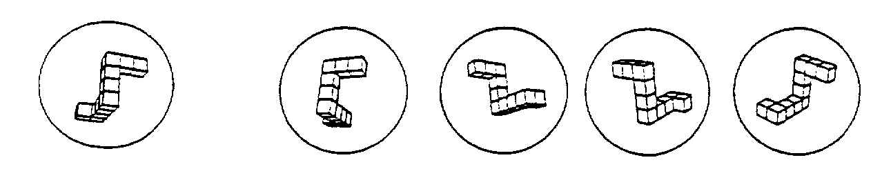

Pour résoudre l’item correctement, les sujets doivent cocher les deux figures correctes, correspondant à la figure critère. Le temps de passation est de 3 minutes pour chaque partie. Avant l’administration du test, les enfants ont dû lire les instructions sur le fonctionnement du test et ils pouvaient s’entraîner sur quelques items.

    - Test de fluidité verbale

Déjà très tôt, les petites filles ont un avantage sur les garçons dans le développement linguistique. Contrairement à l’opinion publique, les femmes adultes ne sont pas plus performantes dans la plupart des tâches verbales, elles n’ont pas de vocabulaire plus important ou d’intelligence verbale supérieure. Mais les femmes sont meilleures dans l’épellation des mots et dans la fluidité verbale, par exemple trouver des mots commençant ou contenant une lettre spécifique. Les femmes disposent d’une flexibilité mentale plus grande, appelée la « liquidité d’idées et de mots », qui consiste dans l’énumération d’objets de la même couleur ou de mots, commençant par la même lettre (d = -22 ; -0.38) (Kimura, 1992). Ce test de fluidité verbale favorise les filles (Kimura, 1999).

Dans le test de fluidité verbale (lexicale), inspiré par Kimura (1999), les enfants devaient trouver des noms en allemand (première langue écrite au Luxembourg) commençant par une lettre qui leur était donnée. Toutes les 50 secondes, les sujets recevaient une autre lettre (6 lettres en tout), avec laquelle ils ont dû noter autant de noms que possible. Tous les items de ce test sont présentés en annexe.

Figure 5.2: Item du test de fluidité verbale.

U

Les tests cognitifs servent à l’analyse de la relation entre les variables cognitives des sujets et leur intérêt pour les branches, présentées dans le questionnaire.

  - Les branches scientifiques et techniques, présentées dans différents contextes, les sciences sociales et les sciences de l’ingénieur

Pour représenter le domaine scientifique et technique, quatre branches ont été choisies, il s’agit de la biologie, de la physique, de l’informatique et des sciences statistiques.

Nous avons donc choisi ces branches faisant partie du domaine des sciences et de la technologie, c’est-à-dire la biologie, la physique, l’informatique, les sciences statistiques. La biologie, faisant partie des sciences naturelles, est une des rares branches scientifiques où le sexe masculin ne domine pas en nombre. La répartition des sexes pour cette branche est équitable (Bischof-Köhler, 2002). En physique et en informatique, qui sont des branches scientifiques du futur, les hommes sont largement majoritaires. Selon Faustich-Wieland & Nyssen (1998), les filles ne sont presque pas représentées dans les sciences techniques. Les sciences statistiques sont considérées comme des mathématiques appliquées. Il n’existe pas beaucoup de littérature dans le domaine d’étude des sciences statistiques et le choix selon le sexe fait dans ce domaine.

Vu l’importance de ces branches dans le domaine économique, nous nous sommes posée la question, s’il était possible de rendre ces branches plus intéressantes pour les filles. Ces branches ont été présentées dans un contexte masculin et dans un contexte féminin, comme nous l’avons expliqué dans la partie théorique. Pour la présentation de ces branches, nous nous sommes inspirée de l’étude de Häuβler (1987), qui se centrait sur la présentation de la physique et de la biologie dans un contexte masculin et dans un contexte féminin. Nous nous sommes aussi référée aux exemples d’items de Todt (2000).

Pour examiner l’effet du contexte, nous avons élaboré un questionnaire, dans lequel ces branches (biologie, physique, informatique, sciences statistiques) sont présentées dans deux contextes différents, soit dans un contexte féminin, soit dans un contexte masculin. Chaque branche était représentée par 20 items, notamment 10 items correspondant au contexte masculin et 10 items correspondant au contexte féminin. Les items étaient présentés aux enfants, comme décrivant le contenu d’un cours, et faisant partie intégrante d’une branche potentielle, que les élèves pouvaient choisir. La branche n’était pas spécifiée aux élèves, donc les élèves ne lisaient pas « physique dans un contexte féminin », mais par exemple « branche C ». Les élèves ne lisaient pas « informatique dans un contexte masculin », mais par exemple « branche D ». Les élèves exprimaient pour chaque item leur intérêt pour le contenu de cette branche, sans savoir de quelle branche il s’agissait. Chaque contexte représentait donc une branche spécifique et fictive, sans libellé. Pour nous, les différents items représentaient des branches dans des contextes différents, par exemple, la biologie dans un contexte masculin, ou la biologie dans un contexte féminin. Pour chaque item, les élèves devaient évaluer leur intérêt sur une échelle de Likert à cinq points (1=pas du tout intéressant, 2=pas intéressant, 3=moyennement intéressant, 4=intéressant, 5=très intéressant).

La biologie présentée dans un contexte féminin (10 items) :

Tableau 5.10: Les items de la biologie présentée dans un contexte féminin.
1. Examiner quelles parties de la langue humaine sont les plus sensibles à différents goûts (sucré, amer).
2. Apprendre comment soigner mieux sa peau.
3. Apprendre comment on produit une crème.
4. Mener une discussion sur les dangers de la consommation du tabac.
5. Mesurer son pouls sur sa propre main.
6. Apprendre comment les rayons de soleil sont imités dans un solarium.
7. Observer les animaux de la forêt à l’aide de jumelles.
8. Observer le comportement des animaux.
9. Apprendre pourquoi certains animaux (p.ex dauphins, chevaux) sont plus intelligents que d’autres.
10. Réfléchir comment fonctionne le bronzage de la peau en été.

La biologie présentée dans un contexte masculin (10 items) :

Tableau 5.11: Les items de la biologie présentée dans un contexte masculin.
1. Observer la coagulation du sang d’une blessure.
2. Examiner la composition du sang.
3. Apprendre de quelles parties le système nerveux humain est constitué.
4. Examiner quels toxiques agissent sur le système nerveux.
5. Discuter quels insectes sont utiles à l’homme ou nuisent à l’homme.
6. Apprendre comment les plantes produisent de l’air pur.
7. Ce qu’on peut apprendre de la photosynthèse pour construire des bateaux.
8. Observer et décrire le mouvement des poissons.
9. Ce qu’on peut apprendre de la composition et structure des plantes pour construire des maisons, des tours.
10. Ce qu’on peut apprendre du mouvement des poissons pour construire des bateaux.

La physique présentée dans un contexte féminin (10 items) :

Tableau 5.12: Les items de la physique présentée dans un contexte féminin.
1. Etudier l’emploi du laser dans la chirurgie esthétique.
2. Expliquer pourquoi un sèche-cheveux a différents niveaux de performance.
3. Apprendre comment épargner de l’énergie dans la vie quotidienne.
4. Savoir plus sur l’origine du bleu du ciel et du coucher de soleil.
5. Réfléchir comment un parachutiste peut voler.
6. Aller à la piscine et découvrir le poids du propre corps sous l’eau.
7. Réfléchir pourquoi un équestre doit se pencher en avant quand il saute avec son cheval.
8. Savoir pourquoi les cheveux sèchent plus rapidement quand on utilise un sèche-cheveux.
9. Expliquer l’origine des différentes figures dans une fontaine.
10. Expliquer pourquoi on est poussé vers l’extérieur sur certaines attractions de la foire.

La physique présentée dans un contexte masculin (10 items) :

Tableau 5.13: Les items de la physique présentée dans un contexte masculin.
1. Réfléchir pourquoi un laser est si fort.
2. Apprendre de combien de force une fusée a besoin pour pouvoir quitter la terre.
3. Réfléchir pourquoi la lumière rouge a plus d’énergie que la lumière bleue.
4. Réfléchir sur les possibilités de briser/ diviser la lumière.
5. Savoir plus sur l’exploration de la terre à l’aide de satellites.
6. Savoir plus sur l’extraction du pétrole de grandes profondeurs (3000 m).
7. Réfléchir pourquoi le moteur se trouve plus bas dans des voitures rapides.
8. Décrire dans quels appareils l’effet thermique du courant électrique est utilisé.
9. Expliquer comment on peut avoir de l’eau sur les étages supérieurs d’une maison, si la conduite d’eau se trouve à la cave.
10. Réfléchir pourquoi, dans un phare, des lentilles aident à mieux transporter la lumière.

L’informatique présentée dans un contexte féminin (10 items) :

Tableau 5.14: Les items de l’informatique présentée dans un contexte féminin.
1. Réfléchir comment communiquer le mieux avec les amis à travers l’Internet.
2. Réfléchir sur l’utilité d’un ordinateur dans la vie quotidienne.
3. Apprendre comment commander des vêtements par Internet.
4. Apprendre comment une publicité est composée/ produite.
5. Découvrir comment les pages titres des magazines sont produites.
6. Apprendre comment faire du design de vêtements par ordinateur.
7. Apprendre comment dessiner des images à l’aide d’un logiciel d’ordinateur.
8. Apprendre comment faire son propre site Internet.
9. Réfléchir comment on peut aider des gens par Internet en échangeant différentes idées.
10. Apprendre comment retoucher des photos par ordinateur.

L’informatique présentée dans un contexte masculin (10 items) :

Tableau 5.15: Les items de l’informatique présentée dans un contexte masculin.
1. Apprendre comment écrire des logiciels informatiques.
2. Réfléchir comment réaliser des graphismes réalistes dans des jeux vidéo.
3. Savoir comment fonctionne la „vie intérieure“ d’un ordinateur.
4. Réfléchir comment fonctionne un logiciel d’informatique.
5. Réfléchir comment on peut améliorer les graphismes d’un ordinateur.
6. Réfléchir quels jeux vidéo on pourrait concevoir.
7. Apprendre quels ordinateurs sont les meilleurs et pourquoi.
8. Réfléchir comment on peut planifier un gratte-ciel à l’aide d’un logiciel graphique.
9. Apprendre comment fonctionne la mécanique d’un ordinateur.
10. Apprendre comment commander des jeux vidéo par Internet.

Les sciences statistiques présentées dans un contexte féminin (10 items) :

Tableau 5.16: Les items des sciences statistiques présentées dans un contexte féminin.
1. Calculer la différence d’intelligence entre garçons et filles.
2. Etudier la corrélation entre l’éducation du père et celle de son fils.
3. Etudier la corrélation entre l’approvisionnement en eau et la pauvreté.
4. Analyser la corrélation entre la pauvreté et le taux de natalité.
5. Etudier la corrélation entre le succès scolaire et l’agressivité.
6. Etudier quelles maladies deviennent plus fréquentes avec l’âge.
7. Etudier la possibilité d’une fausse-couche pendant la grossesse.
8. Analyser les corrélations entre l’âge et l’intelligence.
9. Etudier dans quels pays les soins médicaux ont le plus de succès.
10. Analyser la corrélation entre la naissance d’enfants handicapés et l’âge de leur mère.

Les sciences statistiques présentées dans un contexte masculin (10 items) :

Tableau 5.17: Les items des sciences statistiques présentées dans un contexte masculin.
1. Prédire la probabilité d’un accident de voiture.
2. Analyser le nombre de fautes dans la production d’automobiles.
3. Calculer les intérêts d’un compte d’épargne sur un an.
4. Calculer le profit annuel d’une firme.
5. Calculer la probabilité d’un tremblement de terre.
6. Analyser quelles marques de voitures ont la production la plus rapide.
7. Calculer le changement du cours des actions.
8. Prédire la probabilité d’un accident d’avion.
9. Analyser ce qui influence le prix du pétrole.
10. Prédire les cours des actions.

À côté de ces branches scientifiques et techniques, présentées dans deux contextes différents, deux branches, dont le contexte n’a pas été changé, ont été introduites dans le questionnaire.

Il s’agit d’une part des sciences de l’ingénieur, connues comme branche typiquement masculine. Dans un pré-test, cette branche a été détectée comme l’une des branches préférées des garçons. Dans la littérature, nous retrouvons aussi que les sciences de l’ingénieur sont des filières où les femmes manquent presque totalement (Faulstich-Wieland & Nyssen, 1998).

D’autre part, nous avons introduit les sciences sociales, qui représentent un domaine typiquement féminin. Elles ont été détectées dans un pré-test comme branche préférée des filles. Selon le Ministère de la Promotion Féminine (2002), les femmes sont majoritaires dans les professions de la santé et de l’action sociale (81.6%) et dans l’éducation (63.2%).

Chacune des deux branches comportait 10 items. Ces deux branches servent donc de contraste, à côté des autres branches scientifiques et techniques, présentées dans un contexte masculin et dans un contexte féminin. Le but est de voir, si les branches scientifiques et techniques, présentées dans le contexte féminin, entrent en concurrence avec les sciences sociales, une des branches préférées des filles, et si symétriquement les branches scientifiques et techniques dans un contexte masculin entrent en concurrence avec les sciences de l’ingénieur, une des branches préférées des garçons.

Les sciences sociales (10 items) :

Tableau 5.18: Les items des sciences sociales.
1. Apprendre à travailler avec des enfants.
2. Savoir comment aider les gens qui sont insatisfaits de leur vie.
3. Savoir plus sur la manière de soigner les personnes âgées.
4. Savoir plus sur la manière de soigner les personnes malades.
5. Réfléchir pourquoi certains enfants ont des problèmes scolaires.
6. Savoir plus sur les conditions de vie des gens pauvres.
7. Apprendre comment le mieux résoudre des problèmes (disputes).
8. Savoir plus sur la façon de tenir les bébés.
9. Réfléchir sur les besoins des personnes handicapées.
10. Réfléchir comment aider des enfants issus d’une situation familiale difficile.

Les sciences de l’ingénieur (10 items) :

Tableau 5.19: Les items des sciences de l’ingénieur.
1. Apprendre comment sont construites des machines.
2. Démonter des appareils techniques.
3. Faire des calculs de mathématiques.
4. Bricoler à une voiture.
5. Savoir plus sur les différentes machines dans les fabriques.
6. Réfléchir comment on pourrait utiliser ses robots.
7. Examiner lors d’une expérience, quel moteur fonctionne le mieux.
8. Apprendre de quoi est constitué une batterie d’automobile.
9. Réfléchir comment une voiture doit être construite pour être aérodynamique.
10. Apprendre comment on peut calculer la puissance d’une voiture.

  - Intérêt général pour une branche

Pour chaque branche présentée, les sujets ont pu manifester leur intérêt pour cette branche en général.

Comment est-ce que tu trouves la branche A (…) dans l’ensemble?

  - Choix des branches (3 items)

Parmi les branches présentées, les sujets pouvaient choisir leurs trois branches préférées. Ils avaient la possibilité d’exprimer leur premier, leur deuxième et leur troisième choix.

Si tu pouvais choisir 3 de ces branches (A,B,C,D,E,F,G,H,I,J), lesquelles est-ce que tu choisirais?
Indique „1“ pour ton premier choix, „2“ pour ton deuxième choix et „3“ pour ton troisième choix.

Même lorsque ces items sont biaisés par le fait que c’est un choix fictif, nous analysons quelles branches les sujets choisissent dans une telle situation.

  - Professions

Les items des professions ont été introduits, afin de voir si les jeux de la petite enfance ont une influence sur l’intérêt pour ces professions. Les sujets devaient évaluer leur intérêt pour chaque profession, sur une échelle de Likert à 5 points (1=pas intéressant, 2=peu intéressant, 3=assez intéressant, 4=intéressant, 5=très intéressant).

Les items des professions étaient les suivants :

Tableau 5.20: Les items des professions.
Vétérinaire
Instituteur/Institutrice
Architecte
Médecin
Educateur/Educatrice
Acteur/Actrice
Chanteur/Chanteuse
Informaticien/Informaticienne
Cuisinier/Cuisinière
Instituteur d’école maternelle/Institutrice d’école maternelle
Professeur
Sportif/Sportive
Pilote
Secrétaire
Avocat/Avocate
Pharmacien/Pharmacienne
Electricien/Electricienne
Policier/Policière

  - « Empatizing quotient » et « systemizing quotient »

Selon Baron-Cohen (2003), plus de femmes que d’hommes ont une structure cérébrale de type E (empatizing quotient) et plus d’hommes que de femmes ont une structure cérébrale de type S (systemizing quotient). Selon l’auteur, les échelles de l’ « empatizing quotient » et du « systemizing quotient » mesurent ces deux types de structures cérébrales. Bien qu’il nous semble que cet instrument mesure plutôt les traits de la personnalité que les structures cérébrales, il nous a semblé intéressant de vérifier la théorie de Baron-Cohen et d’analyser, s’il existe une relation entre ces échelles, les intérêts pour les branches et les jeux de la petite enfance.

L’instrument initial englobe 120 items (60 pour l’échelle de l’ « empatizing quotient » et 60 pour l’échelle du « systemizing quotient »). Chacune de ces deux échelles englobait des items neutres qui n’intervenaient pas dans l’élaboration des deux échelles. Nous avons fait une sélection de 60 sur les 120 items, d’un côté parce que la compréhension de certains items était difficile pour les enfants et de l’autre côté parce que l’administration de tous les items aurait prolongé le temps de passation.

Dans la série d’items, il y a donc des items des deux échelles, ainsi que des items neutres. Plus loin, dans la partie des analyses, nous indiquons la subdivision des items sur ces deux échelles. Les sujets devaient noter sur une échelle de Likert à 4 points, repris du questionnaire initial, leur accord avec ces affirmations (1=pas du tout d’accord, 2=pas d’accord, 3=d’accord, 4=tout à fait d’accord). Les items sélectionnés étaient les suivants :

Tableau 5.21: Les items de l’ « empatizing quotient » et du l’échelle du « systemizing quotient ».
1. Je préfère les animaux aux hommes.
2. Je prends souvent de bonnes résolutions, mais j’ai des problèmes à les respecter.
3. J’essaie de suivre les tendances actuelles.
4. Je suis superstitieux.
5. On me dit souvent que je suis incalculable.
6. Quand je rêve, j’ai des problèmes à me souvenir de détails précis du rêve le jour après.
7. J’aime bien m’occuper d’autres gens.
8. Je préfère regarder un film en groupe d’amis plutôt que seul.
9. J’essaie plutôt de résoudre mes propres problèmes au lieu d’en parler à d’autres gens.
10. Je suis fasciné de voir comment fonctionnent des machines.
11. J’ai le plus d’énergie le matin.
12. Je suis enthousiasmé en voyant des règles de mathématiques aboutir à des résultats.
13. Cela ne me gêne pas d’arriver trop tard à un rendez-vous avec un ami.
14. J’ai des problèmes à rester en contact avec des amis.
15. Je n’agirais jamais contre la loi, peu importe la grandeur du délit.
16. J’aime faire du sport.
17. Je vis maintenant et je ne pense pas au futur.
18. J’essaie d’éviter autant que possible les tâches ménagères.
19. Quand j’étais petit, j’aimais découper les vers pour voir ce qui se passe.
20. En apprenant une langue, je suis intéressé aux règles de la grammaire.
21. Je le trouve facile de se mettre à la place d’autres gens.
22. Participer à des activités risquées me plaît.
23. Je peux bien prévoir la réaction de quelqu’un.
24. En achetant un appareil stéréo, j’aime être renseigné sur les particularités techniques.
25. Je remarque rapidement si quelqu’un se sent mal à l’aise dans un groupe ou à un endroit.
26. Je n’ai aucun problème d’entrer en conversation avec qqn que je viens juste de rencontrer.
27. Si je dis des choses par lesquelles les autres se sentent humiliés, cela n’est pas mon problème.
28. Je me demande souvent comment ce serait d’être qqn d’autre.
29. Je ne comprends pas toujours pourquoi qqn se sent attaqué par une remarque.
30. J’ai des problèmes à faire deux choses en même temps.
31. J’aime être au centre de l’intérêt lors d’activités sociales.
32. Je peux facilement m’imaginer comment les autoroutes sont connectées dans mes alentours.
33. Voir des gens pleurer ne me touche pas vraiment.
34. Au restaurant, j’ai souvent des problèmes à choisir un plat.
35. On me dit souvent que je comprends bien comment les gens se sentent et ce qu’ils pensent.
36. J’oublie souvent les détails des conversations que j’ai eues.
37. Je peux bien prévoir ce que qqn va faire.
38. J’ai des problèmes à me souvenir de qqn que j’ai seulement vu une ou deux fois.
39. Je ne peux pas relaxer avant d’avoir fait tout ce qui était prévu pour la journée.
40. Je suis intéressé à savoir quel chemin un fleuve prend, de la source d’origine jusqu’à la mer.
41. D’habitude, je ne m’investis pas émotionnellement dans un film.
42. Je ne suis pas intéressé à savoir comment fonctionne la communication sans fil.
43. D’habitude, mes amis me racontent leurs problèmes puisqu’ils me trouvent compréhensif.
44. Je m’intéresse à la vie sur d’autres planètes.
45. Je vois bien si je dérange, même si on ne me le dit pas.
46. Quand je prête de l’argent à qqn, j’attends d’être remboursé entièrement.
47. Je change souvent de hobby, je perds facilement l’intérêt et m’occupe d’autre chose.
48. Quand je regarde un bâtiment, j’aimerais savoir comment il a été construit.
49. Je serais beaucoup trop nerveux pour rouler en montagnes russes.
50. Je m’intéresse aux noms des plantes que je vois chaque jour.
51. On me dit souvent que je suis insensible, bien que je ne sache pas pourquoi.
52. Je suis intéressé à connaître les différentes religions.
53. Je n’aime pas prendre des risques.
54. Je n’ai pas de problèmes à lire et à comprendre des cartes routières.
55. Je remarque rapidement de quoi qqn veut parler.
56. Quand je raconte une histoire, je laisse de côté les détails et me contente à raconter un résumé.
57. Je remarque quand qqn cache ses vraies émotions.
58. J’ai des problèmes à comprendre des modes d’emploi pour des appareils techniques.
59. Avant de prendre une décision, je considère les avantages et les désavantages.
60. En regardant une montagne, je me demande comment elle s’est créée.

  - Les branches scientifiques et techniques, présentées dans des contextes parallélisés, les sciences sociales et les sciences de l’ingénieur

Lors de l’enquête 1, le fait que les branches dans les contextes différents ne présentaient pas les mêmes contenus posait problème. Donc, il n’y avait pas seulement un changement de contexte, mais aussi un changement des contenus d’un contexte à l’autre. Pour cette raison, nous avons élaboré d’autres items, afin de paralléliser les contextes. Les mêmes contenus ont été présentés dans un contexte masculin et dans un contexte féminin. Comme il est difficile de formuler des contenus similaires, les contextes sont représentés par 5 items au lieu de 10 items.

Les items pour les branches parallélisées sont les suivants :

La biologie présentée dans un contexte féminin (5 items parallélisés) :

Tableau 5.22: Les items parallélisés de la biologie présentée dans un contexte féminin.
1. Apprendre comment on fabrique une crème de beauté.
2. Réfléchir pourquoi le coeur bat plus rapidement en dansant.
3. Observer le comportement des animaux domestiques.
4. Apprendre quel effet les vitamines ont sur le corps.
5. Analyser les répercussions de la pollution aérienne sur les problèmes pulmonaires des gens.

La biologie présentée dans un contexte masculin (5 items parallélisés) :

Tableau 5.23: Les items parallélisés de la biologie présentée dans un contexte masculin.
1. Apprendre comment on fabrique une crème médicale.
2. Réfléchir pourquoi le pouls augmente en jouant au football.
3. Observer et décrire les mouvements des poissons.
4. Apprendre quelles répercussions l’alcool a sur le corps.
5. Analyser les répercussions de la pollution aérienne sur la destruction des forêts.

La physique présentée dans un contexte féminin (5 items parallélisés) :

Tableau 5.24: Les items parallélisés de la physique présentée dans un contexte féminin.
1. Réfléchir, pourquoi on utilise un laser dans la chirurgie esthétique.
2. Savoir plus sur le fait pourquoi un sèche-cheveux sèche les cheveux plus rapidement.
3. Savoir plus sur le fonctionnement du coeur artificiel.
4. Réfléchir pourquoi le corps humain est plus léger sous l’eau.
5. Réfléchir comment sont créés le bleu de ciel et le crépuscule.

La physique présentée dans un contexte masculin (5 items parallélisés) :

Tableau 5.25: Les items parallélisés de la physique présentée dans un contexte masculin.
1. Réfléchir comment un laser peut lire des CD.
2. Savoir pour quels appareils électriques l’effet calorifique du courant électrique est utilisé.
3. Savoir plus sur l’extraction du pétrole de grandes profondeurs (3000 m).
4. Réfléchir comment un sous-marin peut planer dans l’eau.
5. Réfléchir comment on peut briser la lumière.

L’informatique présentée dans un contexte féminin (5 items parallélisés) :

Tableau 5.26: Les items parallélisés de l’informatique présentée dans un contexte féminin.
1. Apprendre comment utiliser des logiciels pour le design de photos.
2. Réfléchir comment on peut créer de bons logiciels graphiques pour des programmes de photo.
3. Réfléchir comment on peut faire des plans de piscines et de jardins à l’aide d’un logiciel graphique.
4. Apprendre comment commander des livres et des films par Internet.
5. Apprendre comment on crée le design de vêtements à l’aide d’un logiciel.

L’informatique présentée dans un contexte masculin (5 items parallélisés) :

Tableau 5.27: Les items parallélisés de l’informatique présentée dans un contexte masculin.
1. Apprendre comment on crée des logiciels pour des systèmes de navigation.
2. Réfléchir comment on crée de bons logiciels graphiques pour des jeux vidéo.
3. Réfléchir comment on peut planifier des ponts géants à l’aide d’un logiciel graphique.
4. Apprendre comment commander des jeux vidéo par Internet.
5. Apprendre comment on crée le design de voitures à l’aide d’un logiciel.

Les sciences statistiques présentées dans un contexte féminin (5 items parallélisés) :

Tableau 5.28: Les items parallélisés des sciences statistiques présentées dans un contexte féminin.
1. Calculer la probabilité d’une fausse couche pendant la grossesse.
2. Calculer la relation entre la naissance d’un enfant handicapé et l’âge de la mère.
3. Calculer les différences d’intelligence entre les garçons et les filles.
4. Prédire la probabilité de maladies avec l’augmentation en âge.
5. Calculer la relation entre l’éducation scolaire du père et celle de son fils.

Les sciences statistiques présentées dans un contexte masculin (5 items parallélisés) :

Tableau 5.29: Les items parallélisés des sciences statistiques présentées dans un contexte féminin.
1. Calculer la probabilité d’un accident de voiture.
2. Calculer la différence des recettes annuelles d’une entreprise.
3. Calculer la relation entre la forme aérodynamique d’une voiture et son besoin de carburant.
4. Prédire la probabilité d’un accident d’avion.
5. Calculer la relation entre beaucoup d’entraînement de football et de bonnes performances.

Aussi dans cette enquête, les sciences sociales et les sciences de l’ingénieur servent de contraste dans cette enquête, à côté des autres branches scientifiques et techniques parallélisées. Dans cette enquête, chacune des deux branches a été représentée par 5 items, comme les autres branches parallélisées.

Les sciences sociales (5 items) :

Tableau 5.30: Les items des sciences sociales.
1. Apprendre comment travailler avec des enfants.
2. Savoir plus sur comment aider les gens insatisfaits de leur vie.
3. Savoir plus sur la façon de soigner les personnes âgées.
4. Réfléchir pourquoi certains enfants ont des problèmes scolaires.
5. Réfléchir comment aider les enfants issus d’une situation familiale difficile.

Les sciences de l’ingénieur (5 items) :

Tableau 5.31: Les items des sciences de l’ingénieur.
1. Apprendre comment des machines sont construites.
2. Démonter des appareils techniques.
3. Faire des calculs de mathématiques.
4. Bricoler à une voiture.
5. Tester les performances des différents types de moteurs.

Dans cette partie méthodologique, nous avons présenté toutes les échelles qui ont été utilisées dans les différentes enquêtes. Dans la partie des analyses, nous allons présenter les différents indicateurs de fidélité de ces échelles, qui varient légèrement selon les échantillons.

- ANALYSES

- Enquête 1

  - Objectifs de l’enquête 1

L’objectif de cette recherche est, d’un côté, de tenir compte de la multi-dimensionnalité (Huston, 1985), en détectant les variables psychologiques intervenant dans les intérêts pour les branches scientifiques et d’un autre côté, d’essayer de présenter les branches scientifiques et techniques dans un contexte masculin et dans un contexte féminin afin d’analyser si une augmentation des intérêts des filles s’installe et de remédier aux différences d’intérêts entre les sexes.

Un premier élément de cette recherche est l’élaboration d’un questionnaire qui mesure les variables psychologiques. Ces variables psychologiques se composent des variables de la personnalité et des variables cognitives. Comme variables de la personnalité, les jeux de la petite enfance, les traits de la personnalité et le concept de soi, sont prises en compte. Les variables cognitives vont être mesurées par des tests cognitifs. Nous allons mesurer la rotation mentale et la fluidité verbale, car les performances dans ces tests montrent les plus grandes différences intersexes (Kimura, 1999). Nous mesurons ces variables psychologiques pour examiner leur impact sur les intérêts pour les branches scientifiques et techniques.

Un deuxième élément de cette étude, est la présentation des branches scientifiques et techniques dans des contextes différents. Selon la littérature (Häuβler & Hoffmann, 2000, 2002; Todt, 2000; Todt & Händel, 1988), la présentation des branches dans des contextes différents est un élément important pour répondre aux intérêts des sujets. Ces études ont montré qu’en présentant les branches dans des contextes adaptés aux intérêts féminins et en relation avec le concept de soi des filles, l’intérêt des filles pour les branches scientifiques et techniques augmente. En nous référant aux éléments de la littérature, nous avons élaboré deux contextes de présentation différents : le contexte de présentation masculin et le contexte de présentation féminin. Nous estimons que le contexte de présentation joue un rôle important dans les intérêts des sujets pour les branches scientifiques et techniques.

Par la suite, il s’agit de combiner les deux parties, pour examiner les relations entre les variables psychologiques et les contextes de présentation. Nous allons construire des profils à partir des variables psychologiques et cette analyse nous permet de distinguer les profils de sujets, qui s’intéressent davantage aux branches scientifiques et techniques, d’une part présentées dans le contexte masculin et d’autre part présentées dans le contexte féminin. Ainsi, nous pourrons voir quelles variables psychologiques influencent le plus l’intérêt pour les branches scientifiques et techniques.

Le questionnaire de la première enquête a pour but de vérifier les hypothèses, qui ont été expliquées plus haut.

Hypothèse 1 :
Les intérêts pour les branches scientifiques et techniques sont davantage influencés par les variables psychologiques que par le sexe des sujets.

Hypothèse 2 :
Les intérêts pour les branches scientifiques et techniques sont davantage influencés par les variables de la personnalité (les jeux de la petite enfance, les traits de la personnalité, le concept de soi) que par les variables cognitives (la rotation mentale, la fluidité verbale).

Hypothèse 3 :
Les filles s’intéressent plus aux branches scientifiques et techniques dans un contexte féminin et les garçons s’intéressent plus aux branches scientifiques et techniques dans un contexte masculin.

  - Description de l’échantillon de l’enquête 1

Les élèves sont engagés dans les niveaux scolaires de 6e et de 5e au lycée classique, ainsi que dans les classes de 8e et 9e au lycée technique. À cet âge, les élèves n’ont pas encore choisi de filières scientifiques ou littéraires, au cours de leur enseignement scolaire et suivent l’enseignement général. Ces élèves ne sont donc pas encore influencés par leurs choix de filières.

L’échantillon était constitué de 301 sujets, dont 135 (45.8%) filles et 160 (54.2%) garçons (6 sujets (2%) n’avaient pas indiqué leur sexe). La plupart des élèves étaient répartis dans des classes de 6e (45.4%) au lycée classique et de 8e théorique (30.5%) au lycée technique. L’âge moyen était de 14.06 ans, dont 25.8% des sujets avaient 13 ans, 50.2% des sujets avaient 14 ans et 15.9% des sujets avaient 15 ans.

Tableau 6.1: L’échantillon de l’enquête 1.
 | garçons | filles | total
lycée classique, 6e | 61 | 73 | 134
lycée classique, 5e | 19 | 14 | 33
lycée technique, 8e théorique | 56 | 34 | 90
lycée technique, 8e polyvalente | 11 | 4 | 15
lycée technique, 9e théorique | 13 | 10 | 23
total | 160 | 135 | 295
Variables manquantes pour le sexe = 6

  - Passation du questionnaire

Au début de chaque passation du questionnaire dans les différentes classes, nous avons expliqué aux élèves, qu’ils avaient le droit d’exprimer leur opinion, leur intérêt et leur désintérêt pour les branches scolaires, présentées dans le questionnaire, et que l’anonymat était garanti.

La passation durait 50 minutes (une unité scolaire) et était constituée de deux parties : le questionnaire portant sur les variables de la personnalité et les intérêts pour les branches, ainsi que les tests cognitifs.
Nous avons commencé par les tests cognitifs (MRT et fluidité verbale), pour lesquels le temps était limité. Cette partie durait environ 20 minutes. Le test de rotation mentale comportait deux parties dont chacune comprenait 10 items. Pour chaque partie, le temps était limité à 3 minutes. Avant l’administration de ce test, les enfants ont dû lire les instructions sur le fonctionnement et pouvaient s’entraîner sur quelques items. Pour tester la fluidité verbale, nous avons donné aux sujets toutes les 50 secondes une lettre différente. Ils ont dû noter autant de noms que possibles, commençant avec cette lettre. Après les tests cognitifs, les sujets pouvaient répondre au questionnaire.

  - Description des échelles du questionnaire

Les échelles du questionnaire prises en compte dans l’analyse sont les suivantes :

Caractéristiques personnelles
sexe
Caractéristiques de la personnalité
jeux de la petite enfance
concept de soi
scolaire
en mathématiques
en français
en allemand
traits de la personnalité

Performances cognitives
rotation mentale
fluidité verbale
Intérêts pour les branches présentées dans un contexte masculin et dans un contexte féminin
biologie
physique
informatique
sciences statistiques
Intérêts pour les branches
sciences sociales
sciences de l’ingénieur
Choix des branches

Nous allons maintenant présenter les échelles, utilisées dans l’enquête 1, et les indicateurs de fidélité. En annexes, le questionnaire entier de cette enquête est présenté.
    - Jeux de la petite enfance

Dans cette échelle, nous avons introduit des jeux typiquement masculins, des jeux typiquement féminins et des jeux plutôt neutres. Après l’analyse factorielle exploratoire ACP (analyse en composante principale : rotation varimax), nous avons extrait trois facteurs (variance expliquée = 44.856%). Les items ne se sont pas distribués dans les trois catégories attendues : féminin, masculin et neutre. Mais à partir de ces facteurs, les échelles suivantes ont été construites :

- la première échelle comporte des jeux stéréotypés féminins et nous l’avons intitulée « jeux féminins »
- la deuxième échelle comporte des jeux stéréotypés masculins et nous l’avons intitulée « jeux masculins »
- la troisième échelle comporte des items relatifs à la télévision et à l’ordinateur et nous l’avons intitulée « jeux ordinateur/télévision»

Tableau 6.2: Les items des jeux de la petite enfance répartis sur trois échelles.
Jeux féminins | Jeux masculins | Jeux ordinateur/télévision
Jouer dans le bac à sable | Chemin de fer miniature | Regarder la télévision
Lits de poupées | Fusils ou pistolets de jouet | Bandes dessinées
Calèche pour enfants | Bicyclette | Films d’action
Perles | Lego | Films d’horreur
Poupées | Voitures électriques à télécommande | Comédies
Outils de dessin | Voitures miniatures | Jouer à l’ordinateur
Bricoler des bracelets ou des colliers | Playmobil | Jeux d’aventures (p. ex. Super Mario)
Apprendre des chansons | Rollerblades ou patins à roulettes | Jeux de courses
Saut à la corde | Circuit de course automobile électrique | Jeux de combats
Émissions pour enfants | Jouer aux cowboys et indiens | Jeux avec des armes
Films pour enfants | Aider aux travaux manuels
 | Aider à faire le ménage
 | Bricoler des bateaux et avions modèles
 | Jouer avec des marteaux et des tournevis
 | Jouer au football

Tableau 6.3: Consistance interne des échelles des jeux de la petite enfance (enquête 1, n=301).
échelle | nombre d’items | alpha
Jeux féminins | 11 | .91
Jeux masculins | 15 | .81
Jeux ordinateur/télévision | 10 | .86
La consistance interne des échelles des jeux est élevée.

Sur la figure suivante, nous pouvons voir la répartition des filles et des garçons selon les jeux masculins, les jeux féminins et les jeux ordinateur/télévision. Ce résultat peut aussi être trouvé dans la littérature. Il est connu que très tôt les filles s’intéressent davantage aux jeux typiquement féminins et les garçons aux jeux typiquement masculins (Baron-Cohen, 2003; Bischof-Köhler, 2002).

Figure 6.1: Répartition des filles et des garçons selon les jeux de la petite enfance (enquête 1, n=295).
échelle : 1 = jamais à 5 = très souvent

En faisant une analyse de la variance selon le sexe, nous remarquons que les différences les plus grandes sont à noter pour les jeux féminins (eta²=.647). Mais aussi les jeux masculins ainsi que les jeux ordinateur/télévision indiquent des effets relativement élevés entre les sexes (eta²=.337, eta²=.312). Les jeux féminins sont majoritairement joués par des filles, tandis que les jeux masculins et les jeux ordinateur/télévision sont significativement plus pratiqués par les garçons.

Tableau 6.4: Analyse de la variance selon le sexe pour les jeux de la petite enfance (enquête 1, n=295).
variables | moyenne (écart-type) des garçons | moyenne (écart-type) des filles | sig. | eta²
Jeux féminins | 1.83 (0.50) | 3.36 (0.64) | ++ | .647
Jeux masculins | 3.07 (0.56) | 2.32 (0.48) | ++ | .337
Jeux ordinateur/télévision | 3.29 (0.79) | 2.31 (0.64) | ++ | .312
échelle : 1 = jamais à 5 = très souvent
significativité : ++ = p<.010
Pillai’s Trace = 3.291, p<.001

Dans la littérature, nous avons retrouvé des résultats similaires. Plusieurs études ont montré qu’une préférence pour certains jeux ou pour certaines activités existe déjà chez des enfants d’un an, bien avant l’acquisition des connaissances concernant les stéréotypes. Ce développement est indépendant du type de famille, il existe aussi bien chez des enfants d’une famille « avant-garde » que chez ceux d’une famille « traditionnelle » (Weisner & Wilson-Mitchel, 1990, cité dans Bischof-Köhler, 2002). Maccoby (2000) insiste sur le fait que chez les enfants de 45 mois, il n’existe aucune corrélation entre la fréquence avec laquelle les parents ont offert des jouets typiques à leur sexe et l’ampleur de la préférence des enfants pour ces jeux. Ces différences de sexe, en ce qui concerne les préférences de jeux, pourraient être expliquées par des taux d’hormones qui peuvent contribuer à des différences de comportement (Goy & McEwen, 1980). « Au cours d’une première période s’étendant approximativement de 2 à 4 ans (6 études), à côté d’activités et d’intérêts communs aux deux sexes, on note déjà des différences sensibles : les garçons préférant les activités motrices impliquant un effort physique d’une certaine intensité, les jeux de construction, les véhicules, tandis que les filles s’adonnent plus volontiers à la peinture, aux dessins, à la couture… et aux poupées ; de 4 à 8 ans environ (16 études), on relève chez les uns et chez les autres des activités et des préférences similaires à celles de la période antérieure, avec les adaptations particulières dues à l’âge […] » (Dupont et al., 1979, p111).

En ce qui concerne les jeux atypiques au sexe, les filles s’intéressent plus aux jeux masculins que les garçons aux jeux féminins. La figure suivante montre que les filles jouent plus avec les jeux masculins (m=2.32) que les garçons ne le font avec les jeux féminins (m=1.83) (F=75.777, p<.001, eta²=.205). Dans la littérature, on retrouve des recherches qui se sont centrées sur ce fait. Les producteurs des émissions pour enfants savent aussi que les filles ne regardent pas seulement des émissions typiquement féminines, romantiques ou centrées sur la famille, mais aussi des émissions d’aventures où des garçons jouent un rôle principal. Contrairement aux filles, les garçons regardent rarement des émissions où les filles jouent un rôle principal (Maccoby, 2000; Maccoby & Jacklin, 1974).

Figure 6.2: Distribution du sexe selon les jeux masculins et les jeux féminins (enquête 1, n=295).
échelle : 1=jamais à 5 = très souvent

    - Rappel

L’échelle du rappel, concernant les jeux de la petite enfance, a été construite à partir de trois items. Les sujets pouvaient indiquer comment ils se rappelaient les jeux avec lesquels ils avaient joué étant petit.

Tableau 6.5: Consistance interne de l’échelle du rappel des jeux de la petite enfance (enquête 1, n=301).
échelle | nombre d’items | alpha
Rappel | 3 | .77
La consistance interne de cette échelle est assez élevée pour les trois items du rappel, ce qui peut s’expliquer par le fait que les questions se ressemblaient.

Sur la figure suivante, on constate que les garçons et les filles semblent se rappeler assez bien les jeux qu’ils ont joués pendant leur petite enfance.

Figure 6.3: Répartition des filles et des garçons pour le rappel des jeux de la petite enfance (enquête 1, n=295).
échelle : 1 = pas du tout à 5 = très bien

L’analyse de la variance montre que les filles indiquent se rappeler significativement mieux que ne le font les garçons, bien que la différence est faible. Les sujets indiquent se rappeler relativement bien, ce qui montre qu’on peut avoir confiance en les fréquences des jeux, indiquées par les sujets.

Tableau 6.6: Analyse de la variance selon le sexe pour le rappel des jeux de la petite enfance (enquête 1, n=295).
variables | moyenne (écart-type) des garçons | moyenne (écart-type) des filles | sig. | eta²
Rappel | 3.58 (0.80) | 3.81 (0.73) | + | .021
échelle : 1 = pas du tout à 5 = très bien
significativité : + = p<.050

    - Traits de la personnalité

Pour l’échelle de masculinité et de féminité, nous nous sommes inspirée au questionnaire Bem Sex-Role Inventory, traduit en allemand à partir de l’anglais et validé (Schneider-Dünker & Kohler, 1988). Nous n’avons pas repris ce questionnaire complètement, car pour la passation auprès des enfants luxembourgeois, il a fallu le réadapter. Nous avons enlevé quelques items et nous avons adapté le vocabulaire pour d’autres. Il s’en suit que nous ne pouvons pas attendre les mêmes résultats que pour le questionnaire initial des traits de la personnalité.

Par analyse factorielle exploratoire (ACP, rotation varimax), les items se sont répartis sur deux facteurs différents, au lieu de trois facteurs, comme c’était le cas pour le questionnaire original. L’extraction de deux facteurs donnait la meilleure solution (variance expliquée = 31.569%), ce qui pourrait s’expliquer par le fait que nous n’avons pas repris tous les items du questionnaire initial et adapté le vocabulaire.

Nous avons donc retenu deux dimensions (traits masculins et traits féminins), au lieu de trois dimensions (traits masculins, traits féminins et traits neutres). Nous avons construit deux échelles, notamment une échelle englobant des items stéréotypés féminins, appelée « traits féminins », et une autre échelle englobant des items stéréotypés masculins, appelée « traits masculins ».

Tableau 6.7: Les items des traits de la personnalité, répartis sur deux échelles.
Traits féminins | Traits masculins
amical | peut être le chef
donne du réconfort | aime la compagnie
ordonné, méticuleux | n’a pas peur de parler devant d’autres gens
peureux | sûr de lui
digne de confiance | est respecté
on peut compter sur toi | sans peur
sensible | défend son opinion
aide d’autres personnes | bonne intuition
doux | n’abandonne jamais
est bon enfant | pas facile à effrayer
obéit à la loi | têtu
aimable | risque beaucoup
 | a beaucoup de force
 | utilise des mots vulgaires
 | aime le risque
 | ne montre pas d’émotions
 | direct
L’item (nerveux) n’a pas été introduit, car il diminuait l’alpha des deux échelles.

Tableau 6.8: Consistance interne des échelles des traits de la personnalité (enquête 1, n=301).
échelle | nombre d’items | alpha
Traits féminins | 12 | .83
Traits masculins | 17 | .79
La consistance interne est assez élevée pour les échelles des traits de la personnalité.

Nous constatons que les filles ont des scores plus élevés pour les traits féminins que pour les traits masculins. Les garçons n’indiquent pratiquement pas de différences entre les traits féminins et les traits masculins. Les traits masculins ne différencient pas les sexes.

Figure 6.4: Répartition des filles et des garçons selon les traits de la personnalité (enquête 1, n=295).
échelle : 1 = jamais à 7 = toujours

Comme cité plus haut, Mills (1981, cité dans Halpern, 2000) en vient à la conclusion que les caractéristiques féminines sont associées au succès dans les domaines féminins et les caractéristiques masculines sont en relation avec le succès dans les domaines masculins. Ce résultat pourrait expliquer le fait que les garçons sont minoritaires dans les domaines féminins et les filles sont minoritaires dans les domaines masculins. Mais notre analyse de la variance selon le sexe montre, que les filles ont des scores significativement plus élevés pour les traits féminins que les garçons et les traits masculins ne différencient pas les sexes. Ainsi, il devient difficile de généraliser les résultats de Bem (1974), qui vont dans le sens que les femmes avaient davantage de traits féminins et les hommes avaient davantage de traits masculins. Mais si les traits masculins favorisaient l’intérêt pour les branches scientifiques et techniques et les choix des filières masculines, les filles de notre étude devraient être intéressées autant que les garçons, ce qui n’est pas le cas.

Tableau 6.9: Analyse de la variance selon le sexe pour les traits de la personnalité (enquête 1, n=295).
variables | moyenne (écart-type) des garçons | moyenne (écart-type) des filles | sig. | eta²
Traits féminins | 4.79 (0.94) | 5.38 (0.70) | ++ | .111
Traits masculins | 4.79 (0.83) | 4.62 (0.76) | / | .010
échelle : 1 = jamais à 7 = toujours
significativité : ++ = p<.010 ; / = non significatif
Pillai’s Trace = 3.291, p<.001
    - Concept de soi

Les échelles du concept de soi scolaire, du concept de soi en mathématiques, du concept de soi en allemand et du concept de soi en français, présentées dans la partie méthodologique, présentaient la consistance interne suivante :

Tableau 6.10: Consistance interne des échelles du concept de soi (enquête 1, n=301).
échelle | nombre d’items | alpha
Concept de soi scolaire | 10 | .81
Concept de soi en mathématiques | 5 | .92
Concept de soi en allemand | 5 | .91
Concept de soi en français | 5 | .92
La consistance interne des échelles du concept de soi scolaire (10 items) est moins élevée que celle des échelles du concept de soi spécifique aux branches (5 items pour chaque branche).

Cette figure montre que le score le plus élevé est celui du concept de soi en français des filles et du concept de soi scolaire des garçons. Pour les filles le concept de soi en mathématiques est le moins élevé, tandis que pour les garçons le concept de soi en français est le plus bas.

Figure 6.5: Répartition des filles et des garçons selon les concepts de soi (enquête 1, n=295).
échelle : 1 = pas du tout correct à 5 = tout à fait correct

Dans la littérature, nous trouvons beaucoup d’informations relatives au développement du concept de soi et relatives aux différences du concept de soi selon le sexe (Dreves & Jovanovic, 1998; Licht et al., 1989; National Science Foundation, 1994; Todt et al., 1994). Le concept de soi se développe à travers les influences sociales et à travers les performances dans un domaine précis. Les enfants s'identifient aux rôles sociaux ; ainsi le sexe devient un médiateur pour le développement intellectuel. Dans le domaine des mathématiques, les garçons apprennent que les habilités en mathématiques font partie des stéréotypes masculins et apportent beaucoup de prestige. Au contraire, les filles apprennent que les mathématiques sont non féminines et ainsi elles choisissent moins de cours en mathématiques. Il devient donc difficile pour les filles dans le domaine avancé des mathématiques, dominé par les garçons, de se manifester (Halpern, 2000). Même à performances mathématiques égales, les filles avaient un concept de soi en mathématiques inférieur aux garçons (Kerger, 2001, 2002a, 2002b).

L’analyse de la variance montre que les garçons ont un concept de soi scolaire et un concept de soi en mathématiques significativement plus élevé que les filles, tandis que les filles ont un concept de soi en français significativement plus élevé que les garçons. Le concept de soi en allemand ne différencie pas les sexes.

Tableau 6.11: Analyse de la variance selon le sexe pour les concepts de soi (enquête 1, n=295).
variables | moyenne (écart-type) des garçons | moyenne (écart-type) des filles | sig. | eta²
Concept de soi scolaire | 3.19 (0.63) | 3.01 (0.60) | ++ | .023
Concept de soi en mathématiques | 3.03 (1.12) | 2.61 (0.95) | ++ | .040
Concept de soi en français | 2.86 (1.07) | 3.22 (1.00) | ++ | .028
Concept de soi en allemand | 3.14 (0.98) | 3.13 (1.04) | / | <.001
échelle : 1 = pas du tout correct à 5 = tout à fait correct
significativité : ++ = p<.010 ; / = non significatif
Pillai’s Trace = 4.290 , p<.001

Donc, le concept de soi joue un rôle important dans l’intérêt pour les branches et les professions et nous constatons dans notre étude que les sujets ont effectivement un concept de soi plus élevé dans les domaines correspondant à leur sexe. Les garçons ont donc un concept de soi plus élevé en mathématiques et les filles en français, langue étrangère au Luxembourg. Le concept de soi scolaire plus élevé des garçons peut expliquer le fait qu’à performances égales, les garçons jugent leurs compétences plus hautes que ne le font les filles (Bergmann & Eder, 2000).

    - Tests cognitifs

Pour mesurer les performances cognitives, nous avons choisi deux tests qui montraient, selon la littérature, les plus grandes différences selon le sexe.

Le test de rotation mentale (MRT), dont les performances des garçons sont en général plus élevées que celles des filles (Vandenberg & Kuse, 1978), comporte 20 items. Parmi les tests spatiaux, les tests de rotation mentale montrent les plus grandes différences intersexes (0.56) (Voyer, 1995, cité dans Halpern, 2000). Ce test montre des différences de sexe, les plus claires et consistantes, en faveur des garçons (Kimura, 1999).

Le test de fluidité verbale, où les filles excellent en général, comporte 6 items. Les femmes disposent d’une flexibilité mentale plus grande, appelée la « liquidité d’idées et de mots », qui a pour objectif d’énumérer des objets de la même couleur ou des mots, commençant par la même lettre (d = -22 ; -0.38) (Kimura, 1992). Ce test de fluidité verbale favorise les filles (Kimura, 1999).

Tableau 6.12: Consistance interne des échelles des variables cognitives (enquête 1, n=301).
échelle | nombre d’items | alpha
Rotation mentale | 20 | Ne peut pas être calculé
Fluidité verbale | 6 | .78
L’échelle de la fluidité verbale montre une consistance interne satisfaisante.

Dans l’analyse de la variance selon le sexe, nous pouvons confirmer que la rotation mentale montre des différences de sexe en faveur des garçons, tandis que la fluidité verbale montre des différences de sexe en faveur des filles. Mais nous constatons que ces différences cognitives sont assez faibles.

Tableau 6.13: Analyse de la variance selon le sexe pour les variables cognitives (enquête 1, n=295).
variables | moyenne (écart-type) des garçons | moyenne (écart-type) des filles | sig. | eta²
Rotation mentale | 10.18 (3.35) | 8.11 (2.90) | ++ | .058
Fluidité verbale | 28.19 (8.62) | 32.51 (8.84) | ++ | .096
significativité : ++ = p<.010
Pillai’s Trace = 2.287, p<.001

    - Les branches scientifiques et techniques, présentées dans différents contextes, les sciences sociales et les sciences de l’ingénieur

Les branches ont été présentées dans un contexte masculin (10 items) et dans un contexte féminin (10 items), à l’exception des sciences sociales et des sciences de l’ingénieur, comme nous l’avons expliqué dans la partie méthodologique.

Tableau 6.14: Consistance interne des échelles des branches (enquête 1, n=301).
échelle | nombre d’items | alpha
Biologie dans un contexte féminin | 10 | .89
Biologie dans un contexte masculin | 10 | .92
Physique dans un contexte féminin | 10 | .89
Physique dans un contexte masculin | 10 | .95
Informatique dans un contexte féminin | 10 | .90
Informatique dans un contexte masculin | 10 | .96
Sciences statistiques dans un contexte féminin | 10 | .92
Sciences statistiques dans un contexte masculin | 10 | .90
Sciences sociales | 10 | .96
Sciences de l’ingénieur | 10 | .96
La consistance interne des échelles des branches scientifiques et techniques est assez élevée.

Dans le tableau suivant, nous allons illustrer les moyennes des filles et des garçons pour l’intérêt des branches scientifiques et techniques. De plus, l’analyse de la variance selon le sexe montre, qu’il existe des différences significatives de sexe. Plus loin, nous allons présenter les figures illustrant les différences de sexe, concernant l’intérêt pour chaque branche scientifique et technique.

Les filles s’intéressent significativement plus à la biologie dans un contexte féminin, aux sciences statistiques dans un contexte féminin et aux sciences sociales. L’intérêt des garçons est significativement plus élevé pour la physique dans un contexte masculin, l’informatique dans un contexte masculin, les sciences statistiques dans un contexte masculin, ainsi que pour les sciences de l’ingénieur. Pas de différences sont à noter pour la biologie dans un contexte masculin et pour la physique et l’informatique dans un contexte féminin.

Ces résultats montrent que la biologie dans un contexte masculin a augmenté l’intérêt des garçons et diminué celui des filles, ce qui explique que nous ne constatons plus de différences significatives entre les sexes.

Pour la physique et l’informatique dans un contexte féminin, nous avons réussi à diminuer les différences entre les filles et les garçons. Donc les deux branches traditionnellement plus intéressantes pour les garçons ont pu être rendues intéressantes pour les filles. Mais, il faut quand même noter que l’intérêt des filles pour la physique et l’informatique dans un contexte féminin est moins élevé que l’intérêt des garçons pour ces mêmes branches, présentées dans un contexte masculin. Cette diminution des différences entre les sexes s’explique aussi par le fait que l’intérêt des garçons pour les banches dans un contexte féminin diminue.

Pour les sciences statistiques, l’intérêt des filles augmente beaucoup lors de la présentation dans un contexte féminin, tandis que l’intérêt des garçons a seulement légèrement diminué pour ce contexte.

Tableau 6.15: Analyse de la variance selon le sexe pour l’intérêt les branches (enquête 1, n=295).
variables | moyenne (écart-type) des garçons | moyenne (écart-type) des filles | sig. | eta²
Biologie, f | 2.46 (0.92) | 3.14 (0.92) | ++ | .119
Biologie, m | 2.62 (1.02) | 2.53 (1.04) | / | .002
Physique, f | 2.51 (0.95) | 2.60 (0.94) | / | .002
Physique, m | 3.28 (1.15) | 2.09 (0.99) | ++ | .233
Informatique, f | 3.20 (1.81) | 3.03 (0.79) | / | .007
Informatique, m | 3.86 (1.06) | 2.23 (1.04) | ++ | .374
Sciences statistiques, f | 2.48 (0.94) | 3.13 (1.01) | ++ | .101
Sciences statistiques, m | 2.73 (1.03) | 1.99 (0.77) | ++ | .138
Sciences sociales | 2.50 (1.06) | 3.64 (1.06) | ++ | .225
Sciences de l’ingénieur | 3.36 (1.19) | 1.77 (0.79) | ++ | .374
m=contexte masculin, f=contexte féminin
échelle : 1 = pas du tout intéressant à 5 = très intéressant
significativité : ++ = p<.010 ; / = non significatif
Pillai’s Trace = 10.277 ; p<.001

La figure suivante montre les intérêts des filles et des garçons aux branches scientifiques et techniques, présentées dans un contexte masculin et présentées dans un contexte féminin, aux sciences sociales et aux sciences de l’ingénieur.

Figure 6.6: L’intérêt pour les branches scientifiques dans les contextes masculins et les contextes féminins, pour les sciences sociales et les sciences de l’ingénieur, selon le sexe (enquête 1, n=295).

échelle : 1 = pas du tout intéressant à 5 = très intéressant
*différence significative en faveur des garçons, ** différence significative en faveur des filles.

Par la suite, nous avons fait une classification des jugements des filles pour les branches, allant de la branche jugée la plus intéressante, à la branche jugée la moins intéressante. Pour les filles, les sciences sociales, ainsi que la biologie et les sciences statistiques dans un contexte féminin sont les trois branches jugées les plus intéressantes. Les sciences de l’ingénieur, ainsi que les sciences statistiques et la physique dans un contexte masculin sont les branches jugées les moins intéressantes par les filles. Cette figure montre bien, qu’il existe une nette séparation entre les intérêts pour les branches, présentées dans un contexte féminin et les branches, présentées dans un contexte masculin, avec les sciences sociales et les sciences de l’ingénieur aux deux extrémités. Donc, il est intéressant de noter que le tableau est divisé en deux, contenant d’un côté les branches présentées dans le contexte féminin et les sciences sociales et de l’autre côté les branches présentées dans un contexte masculin et les sciences de l’ingénieur. Ici nous constatons donc le même résultat que dans la littérature : le contexte de présentation féminin des branches scientifiques et techniques peut augmenter l’intérêt des filles (Häuβler, 1987; Todt, 2000).

Figure 6.7: Classification des branches par les filles, allant de la branche jugée la plus intéressante, à la branche jugée la moins intéressante (enquête 1, n=135).

échelle : 1 = pas du tout intéressant à 5 = très intéressant

La figure suivante montre que les garçons ont fait une autre classification des branches. Tandis que pour les filles, les sciences de l’ingénieur et la physique dans un contexte masculin sont les branches les moins intéressantes, celles-ci sont jugées comme très intéressantes par les garçons. L’informatique dans un contexte masculin est la branche jugée comme la plus intéressante par les garçons. Les trois branches préférées des filles, donc les sciences sociales, la biologie et les sciences statistiques dans un contexte féminin, constituent les trois branches les moins intéressantes pour les garçons. La classification des garçons montre aussi, que d’un côté du tableau nous retrouvons les branches dans un contexte masculin et les sciences de l’ingénieur et de l’autre côté les branches dans un contexte féminin et les sciences sociales.

Figure 6.8: Classification des branches par les garçons, allant de la branche jugée la plus intéressante, à la branche jugée la moins intéressante (enquête 1, n=160).

échelle : 1 = pas du tout intéressant à 5 = très intéressant

Les deux figures suivantes montrent la juxtaposition du contexte masculin et du contexte féminin, pour les filles et pour les garçons. Lorsque nous comparons directement le contexte de présentation féminin et masculin pour les filles, nous constatons que les filles jugent significativement le contexte féminin plus intéressant que le contexte masculin. Ce résultat peut être constaté pour toutes les branches, donc la biologie, la physique, l’informatique et les sciences statistiques (p<.001). Les sciences sociales sont aussi jugées significativement plus intéressantes que les sciences de l’ingénieur (p<.001).

Figure 6.9: Jugement des branches par les filles, en juxtaposant les contextes masculins et les contextes féminins et le jugement des sciences sociales et des sciences de l’ingénieur (enquête 1, n=135).

échelle : 1 = pas du tout intéressant à 5 = très intéressant

Pour les garçons, nous constatons que les branches, présentées dans un contexte masculin sont jugées significativement plus intéressantes que les branches, présentées dans un contexte féminin. Ce résultat se montre aussi pour toutes les branches, donc la biologie, la physique, l’informatique et les sciences statistiques (p<.001, sauf pour la biologie p<.050). Nous pouvons donc conclure que la présentation des branches scientifiques et techniques dans un contexte plus spécifiquement lié aux intérêts des filles peut mener à une inversion des intérêts pour une même branche entre les garçons et les filles (Todt, 2000).

Figure 6.10: Jugement des branches par les garçons, en juxtaposant les contextes masculins et les contextes féminins et le jugement des sciences sociales et des sciences de l’ingénieur (enquête 1, n=160).

échelle : 1 = pas du tout intéressant à 5 = très intéressant

Nos résultats montrent que l’intérêt des filles pourrait être augmenté pour les branches scientifiques et techniques, si les branches étaient présentées dans un contexte féminin.

Vu le développement précoce des intérêts universels, les enfants viennent à l'école avec ces intérêts, qui sont difficilement influençables par l'école. Selon Todt et Händel (1988), le contexte de présentation de la matière semble important, car le contenu des cours pourrait être adapté aux intérêts des sujets. Donc, des thèmes relativement inintéressants pour les filles peuvent devenir attractifs, s'ils sont introduits dans un autre contexte (Hoffmann & Lehrke, 1986). Jusqu’à présent, des analyses de manuels scolaires ont montré, que les filles trouvent moins de possibilités d’identification dans les exercices proposés que les garçons (Faulstich-Wieland & Nyssen, 1998). Todt (1985) en vient à la conclusion que lorsque les programmes scolaires ne s'adaptent pas aux intérêts des élèves, ceux-ci ne s'intéressent que difficilement à l'enseignement.

Nos résultats montrent qu’on peut venir à une inversion des intérêts entre les garçons et les filles pour une même branche, en la présentant dans un contexte féminin (Todt, 2000). D’autres résultats indiquent que l’adaptation de la physique aux intérêts des filles, rendrait cette branche aussi plus intéressante pour les garçons (Häuβler & Hoffmann, 1998). « Lorsqu’on on s’oriente aux filles, c’est aussi bien pour les garçons, mais pas l’inverse » (Wagenschein, 1970, cité dans Hoffmann & Lehrke, 1986). Ce résultat n’a pas pu être observé dans notre recherche. Bien que l’intérêt des filles puisse être augmenté en changeant le contexte de présentation, ceci a des conséquences négatives pour les garçons. Nous notons que les garçons sont moins intéressés aux contextes féminins, qu’aux contextes masculins et ceci pour toutes les branches présentées. La solution ne serait donc pas de changer les manuels scolaires en les adaptant aux intérêts des filles, mais de trouver une manière d’adapter les cours à chaque élève individuellement, ce qui pourrait se faire par exemple par des choix de modules ou en partant de questionnements et de problèmes individuels élaborés par les élèves.

  - Choix faits par les garçons et par les filles

Pour les choix, nous trouvons des résultats similaires que pour les intérêts. L’analyse suivante nous montre le premier, le deuxième et le troisième choix fait par les garçons et les filles. Les garçons choisissent le plus souvent l’informatique dans un contexte masculin et les sciences de l’ingénieur. Les filles, de leur côté, choisissent le plus souvent les sciences sociales, suivies de la biologie dans un contexte féminin. Ces résultats indiquent, que les filles sont plus sensibles à choisir les branches scientifiques et techniques, si celles-ci sont présentées dans un contexte féminin.

En 2e choix, les garçons prennent le plus souvent l’informatique dans un contexte féminin et les sciences de l’ingénieur. Ce résultat montre que parmi les branches, présentées dans un contexte féminin, les garçons trouvent que l’informatique est la plus intéressante. Les filles, de leur côté, choisissent le plus souvent les sciences statistiques dans un contexte féminin et la biologie dans un contexte masculin. Donc, parmi les branches présentées dans un contexte masculin, les filles trouvent la biologie la plus intéressante.

En troisième choix, les garçons prennent le plus souvent les sciences de l’ingénieur et la physique dans un contexte masculin. Les filles choisissent le plus souvent l’informatique et les sciences statistiques dans un contexte féminin. Donc, bien que presque la moitié des filles prennent les sciences sociales en premier choix, les branches scientifiques et techniques, présentées dans un contexte féminin, entrent en concurrence avec les sciences sociales, en deuxième et en troisième choix.

Tableau 6.16: Le 1er, le 2e et le 3e choix des branches selon le sexe (enquête 1, n=295).
 | % de garçons |  |  | % de filles
 | Choix1 | Choix2 | Choix3 | Choix1 | Choix2 | Choix3
Biologie, f | 2.9 | 5.0 | 6.5 | 24.8 | 14.0 | 15.3
Biologie, m | 1.4 | 7.2 | 6.5 | 3.2 | 17.4 | 8.5
Physique, f | 2.9 | 1.4 | 3.6 | 1.6 | 6.6 | 10.2
Physique, m | 5.8 | 8.6 | 17.3 | 0 | 1.7 | 5.9
Informatique, f | 8.6 | 25.9 | 15.8 | 11.2 | 12.4 | 19.5
Informatique, m | 46.0 | 12.9 | 11.5 | 3.2 | 4.1 | 5.9
Sciences statistiques, f | 4.3 | 9.4 | 2.9 | 5.6 | 18.2 | 16.9
Sciences statistiques, m | 5.8 | 7.2 | 10.1 | 2.4 | 3.3 | 4.2
Sciences sociales | 5.8 | 5.0 | 4.3 | 44.0 | 16.5 | 9.3
Sciences de l’ingénieur | 16.5 | 17.3 | 21.6 | 4.0 | 5.8 | 4.2
Total | 100 | 100 | 100 | 100 | 100 | 100
m=contexte masculin, f=contexte féminin
Choix 1: Chi² (sexe*branches) = 131.870, dl=9, p<.001
Choix 2 : Chi² (sexe*branches) = 54.289, dl=9, p<.001
Choix 3 : Chi² (sexe*branches) = 51.688 dl=9, p<.001

Dans le prochain tableau, nous analysons combien de fois chaque branche a été choisie, sans tenir compte, s’il s’agit du 1er, du 2e ou du 3e choix.

Tableau 6.17: Le choix des branches scientifiques et techniques selon le sexe (enquête 1, n=295).
 | % de garçons | % de filles | chi² (1) | sig
Biologie, f | 12.5 | 48.9 | 46.943 | ++
Biologie, m | 13.1 | 25.9 | 7.801 | ++
Physique, f | 6.9 | 16.3 | 6.542 | +
Physique, m | 27.5 | 6.7 | 21.563 | ++
Informatique, f | 43.8 | 38.5 | .826 | /
Informatique, m | 61.3 | 11.9 | 75.355 | ++
Sciences statistiques, f | 14.4 | 36.3 | 19.071 | ++
Sciences statistiques, m | 19.4 | 8.9 | 6.466 | +
Sciences sociales | 13.1 | 63.7 | 81.034 | ++
Sciences de l’ingénieur | 48.1 | 12.6 | 42.580 | ++
m=contexte masculin, f=contexte féminin
significativité : ++ = p<.010 ; + = p<.050 ; / = non significatif

Ce tableau montre que l’informatique dans un contexte masculin, les sciences de l’ingénieur et l’informatique dans un contexte féminin, sont les trois branches, les plus souvent choisies par les garçons, tandis que les sciences sociales, ainsi que la biologie et l’informatique dans un contexte féminin sont les branches, les plus souvent choisies par les filles. Les résultats indiquent que le changement du contexte de présentation pourrait avoir des conséquences positives sur le choix des filières des filles. Nous avons constaté, qu’elles choisissent plus souvent les branches présentées dans un contexte féminin, que les branches présentées dans un contexte masculin. Il faut donc tenir compte des intérêts des élèves. Même des domaines relativement ennuyeux peuvent devenir attractifs pour les élèves, s’ils sont présentés dans des contextes appropriés (Hoffmann & Lehrke, 1986). La branche, la moins souvent choisie par les filles, est la physique dans un contexte masculin. La branche choisie le moins souvent par les garçons est la physique dans un contexte féminin, ce qui montre que les intérêts des garçons et des filles sont bien différents.

La préférence des femmes pour les sciences sociales et celle des hommes pour les professions techniques, se retrouve aussi dans la littérature (Chusmir, 1990; Wissmanns, 1977). Les hommes s’intéressent plutôt au prestige des professions, tandis que les femmes cherchent plutôt la responsabilité sociale et la possibilité de pouvoir aider les autres (Bergmann & Eder, 2000). Les hommes ont tendance à attribuer plus d'importance au salaire et à l’accès vers une position respectable, tandis que les femmes considèrent plus les facteurs sociaux, comme par exemple l’environnement social dans lequel elles sont amenées à travailler (Harris & Earle, 1986; Lindsay & Knox, 1984; Neil & Snizek, 1987). Les femmes choisissent plutôt des branches littéraires, sociales et culturelles alors que les hommes préfèrent des orientations scientifiques et techniques (Bundesministerium für Bildung und Forschung, 2000). Les garçons s’intéressent davantage aux branches scientifiques et techniques, tandis que les filles s’intéressent davantage au domaine social. Mais nous avons constaté que l’intérêt des filles peut être augmenté, en présentant les branches dans un contexte féminin.

  - Corrélations

    - Corrélations entre les variables de la personnalité

Les jeux féminins corrèlent négativement avec les jeux masculins et négativement avec les jeux ordinateur/télévision. Les jeux masculins corrèlent positivement avec les jeux ordinateur/télévision. Donc, les sujets qui ont joué davantage avec les jeux féminins, ont joué moins souvent avec des jeux masculins et les jeux télévision/ordinateur. Ces résultats indiquent, qu’il existe deux styles de jeux différents. Les garçons ont tendance à avoir un style de jeu plus agressif, centré sur soi et physique (rough and tumble play). Ils jouent plus souvent en groupe et sont intéressés aux jeux basés sur des règles (Baron-Cohen, 2003). Les filles se centrent davantage sur une relation intime avec leurs amies et passent beaucoup de temps à la communication et à l’entretien de leur relation proche, sans se centrer sur des activités.

Les traits de masculinité et de féminité ne corrèlent pas entre eux. Ces deux dimensions sont donc indépendantes l’une de l’autre (Bem, 1974).

Les traits féminins corrèlent positivement avec les jeux féminins et négativement avec les jeux ordinateur/télévision, tandis que les traits masculins corrèlent positivement avec les jeux masculins et avec les jeux ordinateur/télévision. Les sujets qui ont donc des traits féminins jouent plus avec des jeux féminins et des sujets qui ont des traits masculins jouent plus avec des jeux masculins (Baron-Cohen, 2003).

Tableau 6.18: Corrélations entre les variables de la personnalité (enquête 1, n=301).
 | Jeux fém. | Jeux masc. | Jeux ord./tél. | Traits fém. | Traits mas.
Jeux fém.
Jeux mas. | -.362**
Jeux ord./tél. | -.526** | .389**
Traits fém. | .346** | -.086 | -.180**
Traits mas. | -.013 | .332** | .194** | .040
Concept de soi | -.073 | .219** | .050 | .136* | .358**
significativité : ** = p<.010 ; * = p<.050

    - Corrélations entre les branches

Les corrélations entre les branches sont presque toutes positives, à l’exception de celles des sciences sociales, qui entretiennent des corrélations négatives avec la physique et l’informatique dans le contexte masculin et avec les sciences de l’ingénieur. Nous constatons donc que les sujets qui s’intéressent aux sciences sociales, une branche typiquement féminine, s’intéressent moins aux branches du domaine typiquement masculin. Nous pouvons donc dire, qu’il existe deux directions différentes d’intérêts, d’une part les intérêts pour les branches littéraires, sociales et culturelles et d’autre part les orientations scientifiques et techniques (Bundesministerium für Bildung und Forschung, 2000).

Les plus hautes corrélations positives ont été trouvées entre la biologie dans un contexte masculin et la biologie dans un contexte féminin. Ce résultat pourrait s’expliquer par le fait, qu’il s’agit d’une même branche, présentée dans deux contextes différents. Une autre corrélation élevée est trouvée entre les sciences sociales et les sciences statistiques dans un contexte féminin, ce qui pourrait s’expliquer par le fait que les deux branches contiennent des items, faisant référence aux domaines sociaux. Les sciences de l’ingénieur entretiennent la plus forte corrélation positive avec la physique dans un contexte masculin, mais corrèle aussi avec l’informatique et les sciences statistiques, toutes dans un contexte masculin. Ces branches font toutes parties du domaine traditionnellement masculin. On peut donc constater que lorsque les sujets s’intéressent à une branche typiquement masculine, ils s’intéressent aussi à d’autres branches scientifiques et techniques du domaine masculin. Les multiples corrélations positives, indiquent que l’intérêt pour une branche scientifique et technique engendre aussi un intérêt pour une autre branche de ce domaine.

Les corrélations entre les branches sont représentées dans le tableau suivant :

Tableau 6.19: Corrélations entre l’intérêt pour les branches (enquête 1, n=301).
 | Bio, f | Bio, m | Phy, f | Phy, m | Inf, f | Inf, m | Stat, f | Stat, m | Sc.soc.
Bio, f
Bio, m | .658**
Phy, f | .528** | .567**
Phy, m | .188** | .511** | .593**
Inf, f | .319** | .322** | .491** | .400**
Inf, m | -.051 | .267** | .265** | .587** | .496**
Stat, f | .500** | .388** | .370** | .142** | .300** | .000
Stat, m | .189** | .350** | .384** | .545** | .355** | .463** | .327**
Sc.soc. | .527** | .289** | .301** | -.117* | .168** | -.221** | .608** | .028
Sc.ing. | .044 | .348** | .363** | .739** | .403** | .687** | .070 | .601** | -.164**
m=contexte masculin, f=contexte féminin
significativité : ** = p<.010 ; * = p<.050

    - Corrélations entre l’intérêt pour les branches et le choix des branches

Nous avons examiné, s’il existe une relation proche entre les intérêts pour les différentes branches, que les sujets expriment dans le questionnaire et les choix des matières, qu’ils font à la fin du questionnaire. Dans le prochain tableau, nous avons illustré les corrélations existantes entre l’intérêt pour une branche et le choix de celle-ci. Nous constatons, qu’il existe de hautes corrélations entre l’intérêt que les sujets expriment pour les différentes matières et les choix qu’ils font par la suite. Nous pouvons donc utiliser le terme choix et intérêt comme synonymes, ce qui est souvent le cas dans la littérature. Les sujets choisissent donc les branches qui les intéressent le plus.

Tableau 6.20: Corrélations entre l’intérêt à la branche et le choix de cette même branche (enquête 1, n=301).
Corrélation entre l’intérêt à la branche et
le choix de cette même branche
Biologie, f | .387**
Biologie, m | .313**
Physique, f | .155**
Physique, m | .344**
Informatique, f | .321**
Informatique, m | .574**
Sciences statistiques, f | .264**
Sciences statistiques, m | .202**
Sciences sociales | .541**
Sciences de l’ingénieur | .508**
m=contexte masculin, f=contexte féminin
significativité : ** = p<.010

  - Comparaison entre le contexte masculin et le contexte féminin

Dans cette partie, nous allons comparer les intérêts aux contextes de présentation pour chaque branche selon le sexe.

Pour la biologie, nous notons un effet principal du contexte (F(1.292)=28.838, p<.001) et un effet principal du sexe (F(1.292)=7.998, p=.005). La biologie, présentée dans un contexte féminin est généralement jugée comme plus intéressante que la biologie, présentée dans un contexte masculin. Les filles s’intéressent plus à la biologie, indépendamment des contextes de présentation, que les garçons.

L’effet d’interaction qui est à noter entre le sexe et les contextes (F(1.292)=75.046, p<.001). Cet effet montre que les garçons s’intéressent moins à la biologie dans le contexte féminin qu’à la biologie dans le contexte masculin. Pour les filles le contraire est constaté. Elles s’intéressent plus au contexte féminin qu’au contexte masculin.
Figure 6.11: Comparaison de l’intérêt aux différents contextes de la biologie selon le sexe (enquête 1, n=295).

échelle : 1 = pas du tout intéressant à 5 = très intéressant

Parmi les branches scientifiques et techniques, la biologie, est la branche, la plus souvent choisie par les femmes, puisque le domaine d’activité principal des sciences humaines est situé dans le système d’éducation (Kimura, 1999). Les filles s'intéressent généralement davantage à la biologie que les garçons (Häuβler, 1987). Selon Faustich-Wieland & Nyssen (1998), la biologie est la branche la plus choisie parmi les sciences naturelles.

Nous constatons donc un rapprochement des intérêts entre les filles et les garçons pour la biologie, présentée dans un contexte masculin. Ce contexte de présentation masculin est aussi trouvé dans les livres scolaires. Comme dans la littérature, nous observons donc une équité des intérêts pour la biologie (Bischof-Köhler, 2002). On constate une diminution de l’intérêt des filles, quand une branche est présentée dans le contexte masculin que lorsqu’elle est présentée dans contexte féminin, et on constate une augmentation de l’intérêt des garçons dans un contexte masculin par rapport au contexte féminin.

Pour la physique, nous notons un effet principal du contexte (F(1.291)=8.443, p=.004) et un effet principal du sexe (F(1.291)=24.951, p<.001). Indépendamment du sexe des sujets, la physique présentée dans un contexte masculin est généralement jugée comme plus intéressante, que la physique présentée dans un contexte féminin. Les garçons s’intéressent plus à la physique que les filles, indépendamment des contextes. La physique est perçue comme domaine à pouvoir masculin (Riis, 1991). Les chiffres sur l’enseignement supérieur montrent que les hommes sont largement sur-représentés en physique, en technologie et en informatique (Kimura, 1999). Selon Faustich-Wieland & Nyssen (1998), les jeunes femmes sont largement sous-représentées en sciences naturelles et en technologie.

L’effet d’interaction, qui est à noter entre le sexe et les contextes (F(1.291)=191.609, p<.001), montre que les filles s’intéressent plus à la physique dans un contexte féminin qu’à la physique dans un contexte masculin. Pour les garçons le contexte masculin est plus intéressant que le contexte féminin.

Figure 6.12: Comparaison de l’intérêt aux différents contextes de la physique selon le sexe (enquête 1, n=295).

échelle : 1 = pas du tout intéressant à 5 = très intéressant

Pour la physique, qui est une branche typiquement masculine, nous constatons le contraire que pour la biologie. La présentation de la physique dans un contexte féminin engendre un rapprochement de l’intérêt des deux sexes pour cette matière. Selon Häuβler (1987), les garçons sont en moyenne plus intéressés à la physique que les filles, mais ces différences disparaissent presque totalement quand le contexte de présentation change. Tandis que l’intérêt des garçons diminue pour la physique dans un contexte féminin, l’intérêt des filles augmente dans ce contexte.
Pour l’informatique, nous ne notons pas d’effet principal du contexte, mais un effet principal du sexe (F(1.292)=70.002, p<.001). En général, les garçons s’intéressent plus à l’informatique que les filles, indépendamment des contextes. Selon Ritter (1994), les filles s'intéressent moins à l'ordinateur que les garçons et ces derniers dominent en nombre dans les cours d'informatique. Dans le domaine des sciences, des mathématiques et de l’informatique, le pourcentage des femmes n’atteint que 35.7%. L'informatique est perçue comme un domaine à pouvoir masculin (Riis, 1991). Les filles ont moins d’expérience avec l’ordinateur (Schumacher & Morahan-Martin, 2001) et elles ont moins de confiance en leurs capacités pour le manipuler (Young, 2000).

L’effet d’interaction, qui est à noter entre le sexe et les contextes (F(1.292)=177.150, p<.001), montre que les filles s’intéressent plus à l’informatique dans un contexte féminin que dans un contexte masculin, tandis que pour les garçons, le contexte masculin est plus intéressant.

Figure 6.13: Comparaison de l’intérêt aux différents contextes de l’informatique selon le sexe (enquête 1, n=295).
échelle : 1 = pas du tout intéressant à 5 = très intéressant

Nos résultats pour l’informatique vont dans la même direction que ceux pour la physique. Pour l’informatique qui est, comme la physique, une branche préférée des garçons, nous constatons un rapprochement des intérêts entre les sexes, lorsqu’elle est présentée dans un contexte féminin. Mais il faut noter que l’intérêt des garçons diminue, lors de la présentation de l’informatique dans le contexte féminin tandis que l’intérêt des filles augmente dans ce contexte.

Pour les sciences statistiques, nous notons un effet principal du contexte (F(1.291)=61.862, p<.001), mais pas d’effet principal du sexe. Indépendamment du sexe, les sciences statistiques, présentées dans un contexte féminin sont généralement jugées plus intéressantes que les sciences statistiques, présentées dans un contexte masculin.

L’effet d’interaction, qui est à noter entre le sexe et les contextes (F(1.291)=154.951, p<.001), montre que les filles s’intéressent plus aux sciences statistiques dans un contexte féminin que dans un contexte masculin. Pour les garçons le contexte masculin des sciences statistiques est plus intéressant.

Figure 6.14: Comparaison de l’intérêt aux différents contextes des sciences statistiques selon le sexe (enquête 1, n=295).
échelle : 1 = pas du tout intéressant à 5 = très intéressant

Dans la littérature, nous n’avons pas trouvé de données sur les différences de sexe dans le domaine des sciences statistiques, qui sont une application des mathématiques. Elles sont introduites dans des études comme la physique, l’informatique, l’économie et aussi dans des filières spécifiques des sciences sociales. Dans notre étude, nous constatons qu’il y a une inversion des intérêts des filles et des garçons pour les contextes de présentation des sciences statistiques. Dans le contexte de présentation féminin, dans lequel les sciences statistiques se réfèrent plutôt aux sciences sociales, les filles indiquent y avoir plus d’intérêt. En introduisant les sciences sociales dans un contexte de présentation masculin, faisant plus référence au monde économique et à la technologie, les garçons s’intéressent davantage. Selon Todt (2000), les différences de sexe disparaissent et parfois on observe même une inversion des différences de sexe, quant au contexte de présentation. Les sciences statistiques sont donc la seule branche, pour laquelle une inversion des intérêts peut être notée grâce au contexte.

En conclusion, nous constatons les effets suivants :
- Effet principal du contexte : La physique est généralement jugée, comme plus intéressante dans un contexte masculin, tandis que la biologie, l’informatique et les sciences statistiques sont jugées plus intéressantes dans un contexte féminin.
- Effet principal du sexe : Les garçons s’intéressent davantage à la physique et à l’informatique. Les filles s’intéressent davantage à la biologie. Pour les sciences statistiques, aucune différence n’est à noter.
- Effet d’interaction : Les filles sont intéressées davantage par le contexte féminin et les garçons par le contexte masculin pour toutes les branches scientifiques et techniques, notamment la biologie, la physique, l’informatique et les sciences statistiques.

Nos résultats rejoignent ceux trouvés dans la littérature (Häuβler & Hoffmann, 1995, 1998; Hoffmann & Häuβler, 1993; Todt, 2000; Todt et al., 1974; Todt & Götz, 1998; Todt & Händel, 1988). Des thèmes relativement inintéressants pour les filles peuvent devenir attractifs, s'ils sont introduits dans un autre contexte (Hoffmann & Lehrke, 1986). Nous pouvons en tirer la conclusion, que pour atteindre une augmentation des intérêts des sujets, il faut prendre en compte les intérêts des élèves. Le contexte et la manière de présentation de la matière ont une influence considérable sur les intérêts des élèves (Todt & Händel, 1988). Ces résultats confirment notre hypothèse 3, selon laquelle les filles s’intéressent davantage aux branches présentées dans un contexte féminin et les garçons s’intéressent davantage aux branches présentées dans un contexte masculin.

  - Variables psychologiques prédisant l’intérêt pour les branches

Par le moyen d’une analyse de régression, nous allons analyser les variables psychologiques qui interviennent dans la prédiction des intérêts pour les différentes branches scientifiques et techniques. Dans cette analyse de régression, nous avons toujours introduit le sexe (méthode « enter ») et puis les variables psychologiques (méthode « stepwise »). Les variables psychologiques étaient les suivantes :

- jeux féminins
- jeux masculins
- jeux ordinateur/télévision
- traits de la personnalité féminins
- traits de la personnalité masculins
- concept de soi scolaire
- concept de soi en mathématiques
- concept de soi en français
- concept de soi en allemand
- rotation mentale
- fluidité verbale

Individuellement pour chaque branche, nous avons réalisé une analyse de régression, et nous avons indiqué pour chaque analyse de régression, donc pour chaque ligne, la taille de l’effet et la significativité des différentes variables psychologiques, qui sont entrées dans le modèle.

En analysant les résultats, pour chaque branche (en ligne) nous pouvons définir les variables psychologiques qui prédisent l’intérêt aux différentes branches. L’intérêt pour la biologie dans un contexte féminin, pour la physique dans un contexte masculin, pour l’informatique dans un contexte masculin et pour les sciences de l’ingénieur, est prédit en premier lieu par le sexe des sujets. L’intérêt pour les sciences statistiques dans un contexte féminin est prédit en premier lieu par les jeux féminins. L’intérêt pour la physique et pour l’informatique dans un contexte féminin et pour les sciences statistiques dans un contexte masculin, est prédit en premier lieu par les jeux masculins. L’intérêt pour les sciences sociales est en premier lieu influencé par les traits féminins. L’intérêt pour la biologie dans un contexte masculin est influencé en premier lieu par le concept de soi scolaire.

Tableau 6.21: Régression pour les branches à partir du sexe, des jeux de la petite enfance, du concept de soi et les variables cognitives (enquête 1, n=295).
 | Sexe  (méthode entrer) | Jeux fém. | Jeux masc. | Jeux ord./tél. | Traits fém. | Traits masc. | Concept | Concept mat. | Concept fran. | Concept all. | Rot. ment. | Fluid. verb. | eta²
Bio, f | ++  .243 | +  .215 | ++  .176 | / | ++  .179 | / | +  .134 | / | / | / | / | / | .244
Bio, m | / | / | ++  .195 | / | / | / | ++  .230 | / | / | / | / | / | .089
Phy, f | ++  .305 | / | ++  .307 | / | / | / | ++  .215 | / | / | / | / | +  -.151 | .132
Phy, m | ++  -.289 | / | ++  .280 | / | / | / | ++  .179 | / | / | / | / | / | .329
Inf, f | / | / | +  .185 | / | / | +  .131 | / | +  .123 | / | / | / | / | .076
Inf, m | ++  -.411 | / | / | ++  .288 | / | +  .096 | / | +  .114 | / | / | / | / | .457
Stat, f | / | +  .216 | +  .144 | / | +  .180 | / | / | / | +  .117 | / | / | / | .200
Stat, m | ++  -.186 | / | ++  .319 | / | / | / | ++  .221 | / | / | / | +  -.124 | / | .284
Sc.soc. | / | ++  .312 | / | / | ++  .379 | / | / | / | / | / | / | / | .417
Sc.ing. | ++  -.338 | / | ++  .313 | +  .109 | / | / | / | +  .114 | / | / | / | / | .458
m=contexte masculin, f=contexte féminin
significativité : ++ = p<.010 ; + = p<.050 ; / = non significatif
La valeur indiquée en dessous de la significativité est le coefficient standardisé : beta
sexe : masculin=1, féminin=2

Dans la littérature, nous constatons que le sexe joue un rôle important dans les intérêts pour les branches scientifiques et techniques. Notre étude montre aussi que le sexe joue un rôle prédictif pour diverses branches scientifiques et techniques. Les garçons s’intéressent davantage à la physique, à l’informatique et aux sciences statistiques dans un contexte masculin, ainsi que pour les sciences de l’ingénieur, tandis que les filles s’intéressent davantage à la biologie et à la physique dans un contexte féminin. Les garçons apprennent que les habilités en mathématiques font partie des stéréotypes masculins et qu’elles apportent beaucoup de prestige, tandis que les filles apprennent que les mathématiques sont non féminines et ainsi elles choisissent moins de cours en mathématiques. Il devient donc difficile pour les quelques filles de se manifester dans le domaine avancé des mathématiques, dominé par les garçons (Halpern, 2000). Comme nous l’avons indiqué dans la partie théorique, les garçons indiquent avoir un grand intérêt, voire un très grand intérêt pour la physique (Hoffmann, Häuβler & Lehrke, 1998, cité dans Häuβler & Hoffmann, 1998). Quand aux choix de ces branches, on a constaté qu’au cycle supérieur du lycée, la relation entre les filles et les garçons qui choisissent la physique en tant que cours de performance est en moyenne de 1 à 10 (Heinrichs & Schulz, 1989, cité dans Häuβler & Hoffmann, 1995). En 1997-1998, on a constaté que 56% de la population étudiante sont des femmes, mais qu’elles ne représentent que 35% des étudiants en sciences et en structure de la matière et 21% en sciences de la technologie et sciences de l’ingénieur (Ministère de l'Education Nationale, de la Recherche et de la Technologie, 1998, cité dans Battagliola, 2000). La recherche d’Arnot et al. (1996, cité dans Arnot et al., 2001) montre aussi, qu’il existe de grandes différences entre les sexes quant aux choix des cours. Malgré de bons résultats scolaires dans les domaines atypiques à leur sexe, les femmes et les hommes choisissent des cours traditionnellement liés à leur sexe. Ces résultats montrent donc, qu’il existe une différence selon le sexe dans le choix des filières et des professions entre les femmes et les hommes. Notre étude montre, que le sexe intervient dans l’intérêt pour différentes branches scientifiques et techniques.

À côté du sexe, les jeux de la petite enfance semblent jouer un grand rôle dans la prédiction de l’intérêt pour les branches. Dès la petite enfance, les enfants sont confrontés à des jeux qui influencent le développement de leur personnalité. Il existe aussi des études qui montrent que des différences d’intérêts existent dès la naissance. On avait pu comparer l’intérêt des bébés, âgé d’un jour, pour un objet social (visage) et pour un objet mécanique (mobile) et on a constaté que les garçons s’intéressent davantage au mobile, tandis que les filles regardent plus longtemps le visage. De même, les intérêts pour les jeux de la petite enfance, montrent que les garçons et les filles préfèrent respectivement d’autres jeux. Tandis que les garçons jouent plus souvent avec les jeux mécaniques, les filles préfèrent les jeux sociaux (Baron-Cohen, 2003; Bischof-Köhler, 2002). Après le choix d’une des deux identités (garçon resp. fille), les deux sexes commencent à évaluer les objets et les activités conformes au sexe de façon plutôt positive, et ils refusent des objets et des activités relatifs à l’autre sexe. Les intérêts typiques au sexe restent intacts (avec nuances) pendant toute la vie (Todt, 2000).

La formation des intérêts est donc un processus d’interaction mutuelle entre l’enfant et son environnement. À travers la confrontation avec son environnement matériel et social, l’enfant développe des préférences qui peuvent plus tard se manifester par l’intérêt pour des professions sociales ou pour des professions techniques (Roe, 1961, cité dans Bergmann & Eder, 2000). Dans notre analyse de régression, nous avons constaté que les jeux de la petite enfance semblent effectivement influencer les intérêts futurs. Les jeux féminins ont le plus grand effet sur l’intérêt pour les sciences sociales, ainsi que pour la biologie et les sciences statistiques dans un contexte féminin, tandis que les jeux masculins ont le plus grand effet sur l’intérêt pour la physique dans les deux contextes, les sciences statistiques dans un contexte masculin et les sciences de l’ingénieur. Les jeux ordinateurs/télévision influencent l’intérêt pour l’informatique dans un contexte masculin et l’intérêt pour les sciences de l’ingénieur. Nous pourrons conclure que les jeux jouent un rôle non négligeable dans la formation des intérêts pour les branches scientifiques et techniques. Il est donc important, que les enfants aient à leur disposition une multitude de jeux divers pour que leur intérêt puisse se développer librement.

Les traits de la personnalité interviennent aussi dans la prédiction de l’intérêt pour différentes branches scientifiques et techniques, mais de façon plus modérée que les jeux de la petite enfance et le sexe. Tokar, Fischer et Subich (1998, cité dans Guichard & Huteau, 2001) ont mis les professions en relation avec les traits de la personnalité et ils ont observé des corrélations modérées entre la personnalité et les aspirations professionnelles. Banaji et Hardin (1996, cité dans Halpern, 2000, p.249) disent que les gens ont une idée fixe sur les rôles féminins et masculins. Les enfants s'identifient par les rôles sociaux ; ainsi le sexe devient un médiateur pour le développement intellectuel. Les traits féminins prédisent l’intérêt pour les sciences sociales, les sciences statistiques et la biologie dans un contexte féminin. Les traits masculins interviennent dans la prédiction de l’intérêt pour l’informatique dans le deux contextes. Comme Mills (1981, cité dans Halpern, 2000), nous constatons que les caractéristiques féminines sont associées aux domaines féminins et les caractéristiques masculines sont en relation avec les domaines masculins. Nous remarquons dans notre étude un lien entre les traits spécifiques au sexe et l’intérêt pour les domaines spécifiques au sexe. Chusmir (1990) a montré que des hommes, qui ont choisi des professions dominées par des femmes, présentent probablement les mêmes traits de caractère, attribués aux femmes dans les mêmes professions. Selon Tokar et Jome (1998), les hommes qui ont des intérêts professionnels traditionnellement masculins, non personnels et réalistes, choisissent davantage des carrières traditionnelles, tandis que les hommes aux intérêts traditionnellement féminins, interpersonnels et sociaux, choisissent davantage des carrières non traditionnelles.

Le concept de soi scolaire intervient aussi dans la prédiction de l’intérêt pour certaines branches scientifiques et techniques, mais de façon plus modérée que les jeux de la petite enfance et le sexe. Le concept de soi scolaire intervient dans la prédiction de l’intérêt pour la biologie et pour la physique dans les deux contextes et pour les sciences statistiques dans un contexte masculin. Dans la littérature, on constate, qu’il existe une relation très proche entre le concept de soi, relatif aux performances et les intérêts en physique et en technologie (Todt et al., 1994). Dès le début de l’adolescence, les filles expriment moins de confiance en leurs capacités d’apprendre les sciences (Dreves & Jovanovic, 1998; Licht et al., 1989). Il semble que la faible efficacité de soi dans le domaine des mathématiques et des sciences, pousserait les filles à éviter ces champs d'études et ces domaines professionnels (Heller & Ziegler, 1996). À partir des informations de la littérature, le concept de soi serait une variable importante pour prédire l’intérêt pour les branches scientifiques et techniques. Selon nos résultats, nous constatons quand même que l’influence du concept de soi n’est pas si élevé comme nous l’avons attendu, ce qui pourrait s’expliquer par le fait que nous avons mesuré le concept de soi scolaire général et non le concept de soi lié, aux branches, pour lesquelles nous avons mesuré les intérêts des sujets. Dans notre étude, nous constatons quand même un effet du concept de soi sur l’intérêt pour la biologie et les sciences statistiques dans un contexte masculin et pour la physique dans les deux contextes. Le concept de soi en allemand, le concept de soi en mathématiques et le concept de soi en français, ont de moins grands effets de prédiction pour les intérêts aux branches scientifiques et techniques.

Quant aux variables cognitives, donc la rotation mentale et la fluidité verbale, nous constatons, qu’elles interviennent moins souvent dans la prédiction de l’intérêt pour les branches. Les variables cognitives ne jouent donc pas de rôle si important que les variables de la personnalité. La fluidité verbale prédit la physique dans un contexte féminin, tandis que la rotation mentale intervient dans la prédiction de l’intérêt pour les sciences statistiques dans un contexte masculin. Des études ont montré que même les filles avec des performances élevées dans les branches scientifiques et techniques ne choisissent pas les filières scientifiques et techniques (Baudelot & Establet, 1992, cité dans Hulin, 2002). Comme nous l’avons cité plus haut, on avait constaté que même après avoir entraîné les filles en sciences et même qu’elles obtenaient des performances très élevées dans les domaines scientifiques, elles ne choisissaient pas ces domaines d’études (Arnot, 2001). Nous pouvons donc conclure que la fluidité verbale et la rotation mentale, qui sont les seules performances cognitives indiquant des différences consistantes selon le sexe, ne joue pas de rôle important dans la prédiction de l’intérêt pour les branches scientifiques et techniques. Ce résultat confirme notre hypothèse 2, selon laquelle les branches scientifiques et techniques sont plus influencées par les variables de la personnalité, comme les jeux de la petite enfance, les traits de la personnalité et le concept de soi, que par les variables cognitives.

En résumé, nous pouvons conclure qu’à côté du sexe, les jeux de la petite enfance ont l’effet le plus élevé sur les intérêts pour les branches scientifiques et techniques. Les traits de la personnalité et le concept de soi jouent un rôle plus marginal en comparaison avec le sexe et les jeux de la petite enfance. Les variables cognitives, notamment la rotation mentale et la fluidité verbale ne jouent presque pas de rôle dans la prédiction de l’intérêt pour les branches scientifiques et techniques, présentées dans notre étude.
  - Prédiction de l’intérêt pour les branches à partir de modèles structuraux

Dans ce chapitre, nous présentons les modèles à pistes causales, pour analyser l’influence du sexe et des variables psychologiques sur l’intérêt pour les branches scientifiques et techniques. Cette analyse nous aide à déterminer l’influence du sexe et des variables de la personnalité, comme les jeux de la petite enfance, le concept de soi et les traits de la personnalité, ainsi que des variables cognitives, sur l’intérêt pour les branches scientifiques et techniques.

Les modèles LISREL (pour Linear Stuctural Relationships, cf. Jöreskog & Sörbom, 1982) permettent d’estimer des influences causales entre différents facteurs latents, ainsi qu’entre des facteurs latents et des variables observées exogènes selon des algorithmes d’estimation, qui font le plus souvent appel à la méthode du maximum de vraisemblance. D’un point de vue mathématique, ces modèles ont la prétention de représenter toutes les sources de variation qui sont susceptibles d’intervenir dans les données empiriques qui sont à modéliser (influences causales directes et indirectes, variance des facteurs latents, variance d’erreurs, erreurs corrélées).

L’adéquation du modèle s’exprime le plus souvent à l’aide d’un chi2, qui indique si les interrelations, qui se dégagent du modèle théorique, diffèrent significativement des interrelations présentes dans les données empiriques. Un chi2 non significatif (p>.05) indique donc une bonne adéquation du modèle. Cet indicateur est néanmoins insatisfaisant à plusieurs égards : tout d’abord, il sera plus facile de vérifier l’adéquation de modèles qui ont été établis sur des données empiriques en provenance d’un petit échantillon, alors que pour de grands échantillons, des déviations mineures du modèle théorique par rapport aux données empiriques sont d’emblée détectées. Il est ensuite irréaliste, du moins dans la plupart des cas, de supposer qu’un modèle théorique donné va effectivement couvrir toutes les sources de variances susceptibles d’intervenir dans les données empiriques.

En règle générale, le modèle théorique doit plutôt être considéré comme une approximation utile qui ne montre pas une adéquation parfaite avec les données de la population. Ainsi, un certain nombre d’autres indicateurs d’adéquation ont été proposés, comme p. ex. le rapport entre le chi2 et les degrés de liberté du modèle qui ne devrait pas dépasser un rapport de 2 à 1 ou de 3 à 1 (Byrne, 1989; Carmines & McIver, 1981; Marsh & Hocevar, 1985). Un autre indicateur, qui est souvent considéré pour évaluer l’adéquation d’un modèle est l’indicateur RMSEA (root mean square error of approximation, cf. Browne & Cudeck, 1993) qui est dérivé d’une fonction de discrépance entre les paramètres du modèle et ceux des données empiriques. Un modèle est considéré comme étant acceptable, si l’indicateur RMSEA est inférieur à .05. C’est l’indicateur pclose qui indique, si on doit rejeter l’hypothèse nulle, selon laquelle l’indicateur RMSEA de la population est inférieur à .05. Dans le cas où pclose est supérieur à .05, on peut donc considérer que le modèle théorique constitue une approximation utile pour les données empiriques. Cet indicateur pclose sera donc donné pour tous les modèles structuraux que nous allons mettre au point dans le cadre du présent travail, puisque nous supposons que la plupart de ces modèles constituent effectivement des approximations utiles, et non pas des modèles théoriques exacts.

    - Modèles structuraux des variables psychologiques

Avant de construire les modèles en pistes causales, nous avons procédé à une analyse factorielle exploratoire (ACP, rotation varimax), pour réduire le nombre de variables observées. Nous avons donc regroupé les items des variables psychologiques et les items de chacune des branches.

Par la suite, nous allons présenter pour chaque variable psychologique, un modèle qui englobe les variables latentes et les variables observées. Dans les tableaux, nous présentons les variables observées et les items sous-jacents à chaque variable observée.

- Les jeux de la petite enfance

Avec une analyse factorielle (ACP, rotation varimax), nous avons regroupé les items en 4 facteurs pour chaque variable latente.

Tableau 6.22: Les items des variables observées pour les facteurs latents des jeux de la petite enfance (enquête 1).
Jeux féminins
Jeux f.1 | jouer dans le bac à sable, poupées, saut à la corde
Jeux f.2 | lits de poupées, outils de dessin, émissions pour enfants
Jeux f.3 | calèche pour enfants, bricoler des bracelets ou des colliers, films pour enfants
Jeux f.4 | perles, apprendre des chansons
Jeux masculins
Jeux m.1 | chemin de fer miniature, voitures électriques à télécommande, circuit de course automobile électrique, bricoler des bateaux et avions modèles
Jeux m.2 | fusils ou pistolets de jouet, voitures miniatures, jouer aux cow-boys et indiens, jouer avec des marteaux et des tournevis
Jeux m.3 | bicyclette, playmobil, aider aux travaux manuels, jouer au football
Jeux m.4 | lego, rollerblades ou patins à roulettes, aider à faire le ménage
Jeux ordinateur/télévision
Jeux o/t1 | regarder la télévision, comédies, jeux de combats
Jeux o/t2 | bandes dessinées, jouer à l’ordinateur, jeux avec des armes
Jeux o/t3 | films d’action, jeux d’aventures
Jeux o/t4 | films d’horreur, jeux de courses

Figure 6.15: Modèle structural des jeux de la petite enfance (enquête 1).
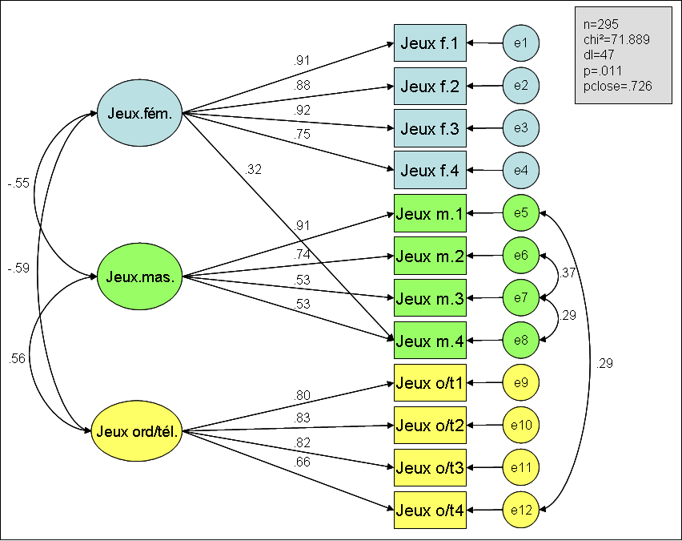

- Les traits de la personnalité

Avec une analyse factorielle (ACP, rotation varimax), nous avons regroupé les items en 4 facteurs pour chaque variable latente.

Tableau 6.23: Les items des variables observées pour les facteurs latents des traits de la personnalité (enquête 1).
Traits féminins
Tr.fém.1 | amical, donne du réconfort, aide d’autres personnes, doux, est bon enfant, aimable
Tr.fém.2 | on peut compter sur toi, digne de confiance
Tr.fém.3 | peureux, sensible
Tr.fém.4 | ordonné, obéit à la loi
Traits masculins
Tr.mas.1 | peut bien être le chef, risque beaucoup, a beaucoup de force, utilise des mots vulgaires, aime le risque, sans peur
Tr.mas.2 | aime la compagnie, sûr de lui, est respecté, défend son opinion, direct
Tr.mas.3 | n’a pas peur de parler devant d’autres gens, a une bonne intuition pour qqch., n’abandonne jamais, têtu
Tr.mas.4 | pas facile à effrayer, ne montre pas d’émotions

Figure 6.16: Modèle structural des traits de la personnalité (enquête 1).
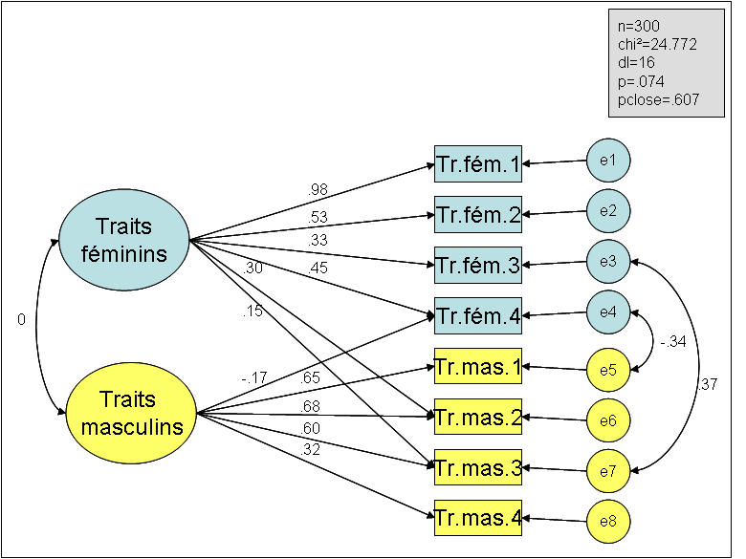

- Le concept de soi scolaire

Nous avons regroupé les items 2 à 2 pour diminuer le nombre d’items.

Tableau 6.24: Les items des variables observées pour le facteur latent du concept de soi scolaire (enquête 1).
Concept de soi scolaire
Concept1 | Je fais partie des meilleurs à l’école.  J’ai un bon sentiment concernant mon travail scolaire.
Concept2 | Je suis le plus vite à répondre à une question.  J’obtiens facilement de bonnes notes.
Concept3 | En général, mon travail est au moins aussi bien que celui de mon voisin.  Je peux résoudre des problèmes sans aide.
Concept4 | Il est facile pour moi de résoudre des problèmes.  Je suis aussi intelligent que je veux l’être.
Concept5 | Je suis satisfait de mon habilité de parler devant la classe.  Je me sens souvent supérieur aux autres et je crois qu’ils pourront encore apprendre bien des choses de moi.

Dans les modèles à pistes causales, nous avons introduit le concept de soi scolaire et non les concepts de soi faisant référence aux branches spécifiques. Le concept de soi scolaire, est généralement conçu dans la littérature comme prédicteur de la performance pour les différentes matières scolaires. Il y a des études où le concept de soi en physique a été mesuré pour prédire l’intérêt à la physique, mais nous n’avons pas pu mesurer le concept de soi en physique, car les élèves n’ont pas encore fait connaissance de cette matière pendant leur enseignement scolaire.

Figure 6.17: Modèle structural du concept de soi scolaire (enquête 1).
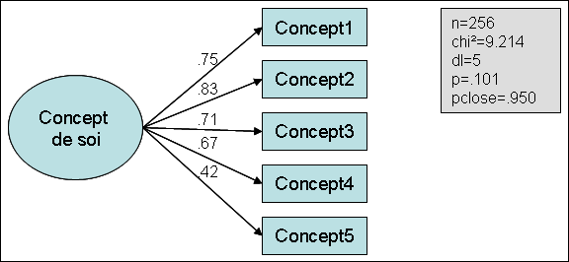

- La rotation mentale et la fluidité verbale

Nous avons regroupé les 20 items du test de rotation mentale en quatre catégories d’items.

Tableau 6.25: Les items des variables observées pour le facteur latent de la rotation mentale (enquête 1).
Rotation mentale
r.m.1 | mrt1, mrt2, mrt3, mrt4, mrt5
r.m.2 | mrt6, mrt7, mrt8, mrt9, mrt10
r.m.3 | mrt11, mrt12, mrt13, mrt14, mrt15
r.m.4 | mrt16, mrt17, mrt18, mrt19, mrt20
Nous avons retenu le regroupement, avec lequel le modèle structural montrait la meilleure adéquation aux données empiriques.

Pour le test de fluidité verbale, nous avons introduit les items individuellement à cause du nombre réduit d’items.

Tableau 6.26: Les variables observées pour le facteur latent de la fluidité verbale.
Fluidité verbale
verbal1 | D
verbal2 | L
verbal3 | M
verbal4 | N
verbal5 | P
verbal6 | U

Figure 6.18: Modèle structural des variables cognitives (enquête 1).
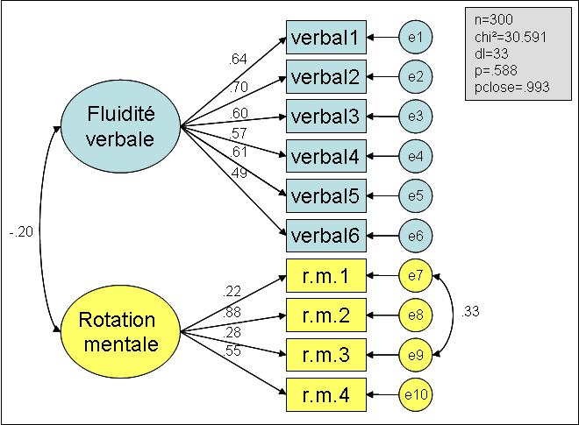

    - Modèles structuraux de l’intérêt pour les branches

Lors de la construction des modèles structuraux, nous nous sommes attendue à ce que l’intérêt pour une branche se divise en deux facteurs corrélés, d’une part l’intérêt pour la branche, présentée dans un contexte masculin et d’autre part la branche présentée dans un contexte féminin. Mais ces modèles ne donnaient pas de résultats acceptables. Nous avons donc essayé de construire trois modèles différents et de retenir le modèle qui montrait la meilleure adéquation aux données empiriques.
- Le premier modèle englobait deux facteurs corrélés, un facteur se référant au contexte féminin et un facteur se référant au contexte masculin.
- Le deuxième modèle se composait d’un facteur général et d’un facteur se référant au contexte masculin. Le facteur général englobait tous les items de cette branche (les items du contexte masculin et les items du contexte féminin) et le facteur se référant au contexte masculin n’englobait que les items du contexte masculin.
- Le troisième modèle se composait d’un facteur général et d’un facteur se référant au contexte féminin. Le facteur général englobait tous les items de cette branche (les items du contexte masculin et les items du contexte féminin) et le facteur se référant au contexte féminin n’englobait que les items du contexte féminin.

Dans le tableau suivant, nous avons présenté les trois modèles pour chacune des branches.

Tableau 6.27: Comparaison entre les trois modèles structuraux pour les branches, présentées dans différents contextes (enquête 1).
Branches | chi² | dl | p | pclose | n
Biologie deux facteurs contextes corrélés | 13.903 | 7 | .053 | .337 | 299
Biologie facteur général et facteur contexte masculin | 13.773 | 5 | .017 | .150 | 299
Biologie facteur général et facteur contexte féminin | 7.912 | 5 | .161 | .495 | 299
Physique deux facteurs contextes corrélés | 17.288 | 5 | .004 | .062 | 298
Physique facteur général et facteur contexte masculin | 11.871 | 3 | .008 | .065 | 298
Physique facteur général et facteur contexte féminin | 4.706 | 3 | .195 | .462 | 298
Informatique deux facteurs contextes corrélés | 89.529 | 8 | <.001 | <.001 | 299
Informatique facteur général et facteur contexte masculin | 7.388 | 3 | .061 | .237 | 299
Informatique facteur général et facteur contexte féminin | 4.655 | 4 | .325 | .646 | 299
Sciences statistiques deux facteurs contextes corrélés | 12.910 | 7 | .074 | .395 | 298
Sciences statistiques facteur général et facteur contexte masculin | 6.006 | 5 | .306 | .662 | 298
Sciences statistiques facteur générale et facteur contexte féminin | 26.786 | 5 | <.001 | .004 | 298
Texte en caractères gras : le modèle structural de chaque branche qui procurait le meilleur résultat et qui est retenu pour les analyses futures.

Nous nous sommes attendue à ce que le meilleur modèle soit celui qui se compose de deux facteurs corrélés, dont un facteur se référant au contexte féminin et l’autre facteur se référant au contexte masculin. Mais nous avons constaté que le meilleur modèle est celui qui englobe un facteur général et un facteur relatif à un contexte spécifique. Pour la biologie, la physique et l’informatique, nous constatons que le meilleur modèle est celui qui englobe un facteur général et un facteur se référant au contexte féminin. Pour les sciences statistiques, le meilleur modèle se compose d’un facteur général et d’un facteur se référant au contexte masculin.

Nous supposons que le facteur général est celui que les élèves connaissent le mieux. Bien qu’ils n’aient pas encore traité ces branches à l’école (sauf la biologie), ils feraient la relation entre les matières scolaires et le contexte masculin, qui est introduit dans le facteur général. Le facteur spécifique, qui se compose du contexte féminin, est nouveau, et les élèves n’y sont pas habitués. Ils ne le rattachent pas aux représentations qu’ils ont de ces branches.

Pour les sciences statistiques, le modèle se compose aussi d’un facteur général et d’un facteur spécifique, mais pour cette branche, le facteur spécifique se compose du contexte masculin. Ceci peut s’expliquer par le fait que les élèves ne connaissent pas cette matière en tant que branche scolaire. Quand on part du fait que le facteur général est celui qui est le plus connu par les élèves, on peut supposer que les élèves connaissent moins le contexte masculin et plus le contexte féminin. On retrouve plus souvent ces thèmes dans les journaux et les magazines, comme par exemple des statistiques sur l’âge, des statistiques sur la santé ou des petits tests sur la personnalité (évidemment non standardisés), pour n’énumérer que quelques thèmes. Nous avons donc subdivisé les sciences statistiques dans un facteur général, englobant les deux contextes et dans un facteur spécifique, lié au contexte masculin.

Par la suite, nous allons présenter un modèle en pistes causales pour chaque branche, qui procure la meilleure solution. Pour la biologie, la physique et l’informatique, le modèle regroupe un facteur général et un facteur spécifique, lié au contexte féminin. Pour les sciences statistiques, le modèle se compose d’un facteur général et d’un facteur spécifique, lié au contexte masculin. Pour les sciences sociales et les sciences de l’ingénieur, qui n’étaient pas présentées dans deux contextes différents, nous avons élaboré un modèle en pistes causales qui englobe deux facteurs, un facteur relatif aux sciences sociales et un facteur relatif aux sciences de l’ingénieur.

- La biologie

Avec une analyse factorielle (ACP, rotation varimax), nous avons regroupé les items pour chaque contexte en trois variables observées.

Tableau 6.28: Les items des variables observées pour les facteurs latents de la biologie (enquête 1).
Biologie contexte féminin
Bio.f.1 | Examiner quelles parties de la langue humaine sont les plus sensibles à différents goûts (sucré, amer).  Apprendre comment soigner mieux sa peau.  Apprendre comment on produit une crème.  Réfléchir comment fonctionne le bronzage de la peau en été.
Bio.f.2 | Observer les animaux de la forêt à l’aide de jumelles.  Observer le comportement des animaux.  Apprendre pourquoi certains animaux (p.ex dauphins, chevaux) sont plus intelligents que d’autres.
Bio.f.3 | Mener une discussion sur les dangers de la consommation du tabac.  Mesurer son pouls sur sa propre main.  Apprendre comment les rayons de soleil sont imités dans un solarium.
Biologie contexte masculin
Bio.m.1 | Ce qu’on peut apprendre de la photosynthèse pour construire des bateaux.  Observer et décrire le mouvement des poissons.  Ce qu’on peut apprendre de la composition et structure des plantes pour construire des maisons, des tours.  Ce qu’on peut apprendre du mouvement des poissons pour construire des bateaux.
Bio.m.2 | Observer la coagulation du sang à l’aide d’une blessure.  Examiner la composition du sang.  Apprendre de quelles parties le système nerveux humain est constitué.  Examiner quels toxiques agissent sur le système nerveux.
Bio.m.3 | Discuter quels insectes sont utiles à l’homme ou nuisent à l’homme.  Apprendre comment les plantes produisent de l’air pur.

Pour l’intérêt à la biologie, nous avons élaboré deux facteurs :
- L’intérêt pour la biologie dans un contexte féminin qui englobe les variables observées du contexte féminin.
- L’intérêt pour la biologie générale qui englobe les variables observées du contexte masculin et du contexte féminin.

Figure 6.19: Modèle structural de l’intérêt pour la biologie (enquête 1).
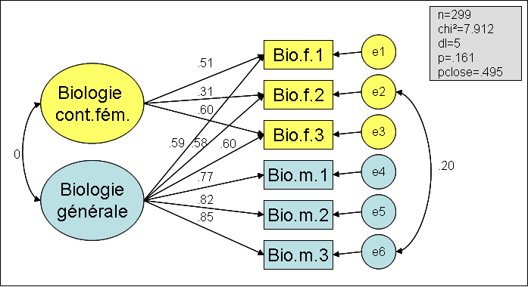

- La physique

Avec une analyse factorielle (ACP, rotation varimax), nous avons regroupé les items pour chaque contexte en trois variables observées.

Tableau 6.29: Les items des variables observées pour les facteurs latents de la physique (enquête 1).
Physique contexte féminin
Phy.f.1 | Expliquer pourquoi un sèche-cheveux a différents niveaux de performance.  Réfléchir pourquoi un équestre doit se pencher en avant quand il saute avec son cheval.  Savoir pourquoi les cheveux sèchent plus rapidement quand on utilise un sèche-cheveux.  Expliquer l’origine des différentes figures dans une fontaine.  Expliquer pourquoi on est poussé vers l’extérieur sur certaines attractions de la foire.
Phy.f.2 | Etudier l’emploi du laser dans la chirurgie esthétique.  Réfléchir comment un parachutiste peut voler.  Aller à la piscine et découvrir le poids du propre corps sous l’eau.
Phy.f.3 | Apprendre comment épargner de l’énergie dans la vie quotidienne.  Savoir plus sur l’origine du bleu du ciel et du coucher de soleil.
Physique contexte masculin
Phy.m.1 | Réfléchir pourquoi la lumière rouge a plus d’énergie que la lumière bleue.  Réfléchir sur les possibilités de briser/ diviser la lumière.  Savoir plus sur l’exploration de la terre à l’aide de satellites.
Phy.m.2 | Savoir plus sur l’extraction du pétrole de grandes profondeurs (3000 m).  Décrire dans quels appareils l’effet thermique du courant électrique est utilisé. Expliquer comment on peut avoir de l’eau sur les étages supérieurs d’une maison, si la conduite d’eau se trouve à la cave.  Réfléchir pourquoi, dans un phare, des lentilles aident à mieux transporter la lumière.
Phy.m.3 | Réfléchir pourquoi un laser est si fort.  Apprendre de combien de force une fusée a besoin pour pouvoir quitter la terre.  Réfléchir pourquoi le moteur se trouve plus bas dans des voitures rapides.

Pour l’intérêt à la physique, nous avons élaboré deux facteurs :
- L’intérêt pour la physique dans un contexte féminin qui englobe les variables observées du contexte féminin.
- L’intérêt pour la physique générale qui englobe les variables observées du contexte masculin et du contexte féminin.

Figure 6.20: Modèle structural de l’intérêt pour la physique (enquête 1).
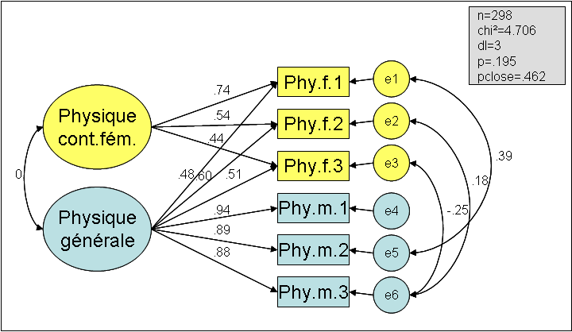

- L’informatique

Avec une analyse factorielle (ACP, rotation varimax), nous avons regroupé les items pour chaque contexte en trois variables observées.

Tableau 6.30: Les items des variables observées pour les facteurs latents de l’informatique (enquête 1).
Informatique contexte féminin
Inf.f.1 | Réfléchir comment communiquer le mieux avec les amis à travers l’Internet.  Réfléchir sur l’utilité d’un ordinateur dans la vie quotidienne.  Apprendre comment faire son propre site Internet.  Réfléchir comment on peut aider des gens par Internet en échangeant différentes idées.
Inf.f.2 | Apprendre comment une publicité est composée/ produite.  Découvrir comment les pages titres des magazines sont produites.  Apprendre comment retoucher des photos par ordinateur.
Inf.f.3 | Apprendre comment commander des vêtements par Internet.  Apprendre comment faire du design de vêtements par ordinateur.  Apprendre comment dessiner des images à l’aide d’un logiciel d’ordinateur.
Informatique contexte masculin
Inf.m.1 | Apprendre comment écrire des logiciels d’ordinateur.  Réfléchir comment réaliser des graphismes réalistes dans des jeux vidéo.  Réfléchir comment on peut améliorer les graphismes d’un ordinateur.  Réfléchir quels jeux vidéo on pourrait concevoir.  Apprendre quels ordinateurs sont les meilleurs et pourquoi.
Inf.m.2 | Savoir comment fonctionne la „vie intérieure“ d’un ordinateur.  Réfléchir comment fonctionne un logiciel d’informatique.  Réfléchir comment on peut planifier un gratte-ciel à l’aide d’un logiciel graphique.  Apprendre comment fonctionne la mécanique d’un ordinateur.
Inf.m.3 | Apprendre comment commander des jeux vidéo par Internet.

Pour l’intérêt à l’informatique, nous avons élaboré deux facteurs :
- L’intérêt pour l’informatique dans un contexte féminin qui englobe les variables observées du contexte féminin.
- L’intérêt pour l’informatique générale qui englobe les variables observées du contexte masculin et du contexte féminin.

Figure 6.21: Modèle structural de l’intérêt pour l’informatique (enquête 1).
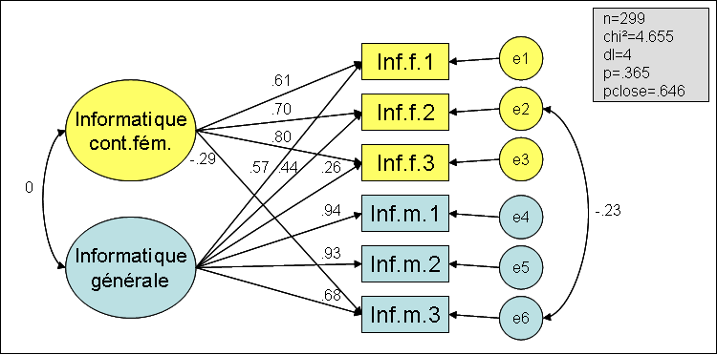

- Les sciences statistiques

Avec une analyse factorielle (ACP, rotation varimax), nous avons regroupé les items pour chaque contexte en trois variables observées.

Tableau 6.31: Les items des variables observées pour les facteurs latents des sciences statistiques (enquête 1).
Sciences statistiques contexte féminin
Stat.f.1 | Etudier quelles maladies deviennent plus fréquentes avec l’âge.  Etudier la possibilité d’une fausse-couche.  Etudier dans quels pays les soins médicaux ont le plus de succès.  Analyser la corrélation entre la naissance d’enfants handicapés et l’âge de leur mère.
Stat.f.2 | Calculer la différence d’intelligence entre garçons et filles.  Etudier la corrélation entre l’éducation du père et celle de son fils.  Etudier la corrélation entre le succès scolaire et l’agressivité.  Analyser les corrélations entre l’âge et l’intelligence.
Stat.f.3 | Etudier la corrélation entre l’approvisionnement en eau et la pauvreté.  Analyser la corrélation entre la pauvreté et le taux de natalité.
Sciences statistiques contexte masculin
Stat.m.1 | Calculer les intérêts d’un compte d’épargne sur un an.  Calculer le profit annuel d’une firme.  Calculer le changement du cours des actions.  Analyser ce qui influence le prix du pétrole.  Prédire les cours des actions.
Stat.m.2 | Prédire la probabilité d’un accident de voiture.  Analyser le nombre de fautes dans la production d’automobiles.  Analyser quelles marques de voitures ont la production la plus rapide.
Stat.m.3 | Calculer la probabilité d’un tremblement de terre.  Prédire la probabilité d’un accident d’avion.

Pour l’intérêt aux sciences statistiques, nous avons élaboré deux facteurs :
- L’intérêt pour les sciences statistiques générales qui englobe les variables observées du contexte masculin et du contexte féminin.
- L’intérêt pour les sciences statistiques dans un contexte masculin qui englobe les variables observées du contexte masculin.

Figure 6.22: Modèle structural de l’intérêt pour les sciences statistiques (enquête 1).
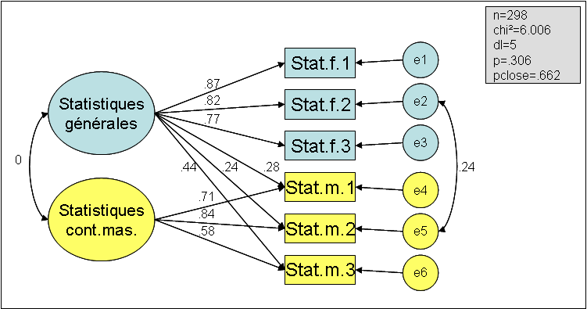

Pour les branches, présentées dans des contextes différents, nous constatons donc que l’intérêt se compose d’un facteur général et d’un facteur spécifique. Le facteur général englobe les deux contextes, notamment le contexte masculin et le contexte féminin. Ce facteur général se réfère à une vue plus classique des branches et correspond aux représentations que les élèves se font de ces branches. Le facteur spécifique est toujours lié, soit au contexte masculin, soit au contexte féminin. Le facteur spécifique pourrait être considéré comme donnant une vue moins habituelle des branches. Les élèves ne connaissent pas les branches sous cet aspect.

Nous pouvons dire que pour mesurer l’intérêt pour une branche, il ne faut pas seulement présenter cette branche dans un contexte traditionnel, comme il est présenté dans les manuels scolaires selon quelques auteurs (Faulstich-Wieland & Nyssen, 1998; Todt, 2000), mais il faut aussi présenter cette branche dans un contexte spécifique (qui donne une autre vue de cette branche).

Cette subdivision en facteur général et facteur spécifique permet de ne pas négliger l’intérêt de l’un ou de l’autre sexe, car nous avons constaté que les filles s’intéressent généralement plus à un facteur (le plus souvent au facteur spécifique), tandis que les garçons s’intéressent généralement plus à l’autre facteur (le plus souvent au facteur général).

Nous pouvons considérer que cet outil de mesure a fait une évaluation de l’intérêt potentiel pour une branche, indépendamment du sexe des sujets. Il est donc important de présenter la branche d’une part dans un contexte classique et d’autre part dans un contexte, qui permet de voir la même branche d’une autre façon, afin de prendre en considération l’intérêt des filles et des garçons.

- Les sciences sociales et les sciences de l’ingénieur

Avec une analyse factorielle (ACP, rotation varimax), nous avons regroupé les items de chaque branche en trois variables observées.

Tableau 6.32: Les items des variables observées pour le facteur latent des sciences sociales (enquête 1).
Sciences sociales
Soc.1 | Savoir comment aider les gens qui sont insatisfaits de leur vie.  Savoir plus sur les conditions de vie des gens pauvres.  Savoir plus sur la manière de soigner les personnes âgées.  Savoir plus sur la manière de soigner les personnes malades.  Réfléchir sur les besoins des personnes handicapées.
Soc.2 | Apprendre à travailler avec des enfants.  Réfléchir pourquoi certains enfants ont des problèmes scolaires.  Savoir plus sur la façon de tenir les bébés.
Soc.3 | Apprendre comment le mieux résoudre des problèmes (disputes).  Réfléchir comment on peut aider des enfants issus d’une situation familiale difficile.

Tableau 6.33: Les items des variables observées pour le facteur latent des sciences de l’ingénieur (enquête 1).
Sciences de l’ingénieur
Ing.1 | Bricoler à une voiture.  Réfléchir comment on pourrait utiliser ses robots.  Examiner lors d’une expérience, quel moteur fonctionne le mieux.  Apprendre de quoi est constitué une batterie d’automobile.  Réfléchir comment une voiture doit être construite pour être aérodynamique.  Apprendre comment on peut calculer la puissance d’une voiture.
Ing.2 | Apprendre comment sont construites des machines. Décomposer des appareils électriques.  Savoir plus sur les différentes machines dans les fabriques.
Ing.3 | Faire des calculs de mathématiques.

Pour l’intérêt aux sciences sociales et aux sciences de l’ingénieur, nous avons élaboré deux facteurs :
- L’intérêt pour les sciences sociales.
- L’intérêt pour les sciences de l’ingénieur.

Figure 6.23: Modèle structural de l’intérêt pour les sciences sociales et les sciences de l’ingénieur (enquête 1).

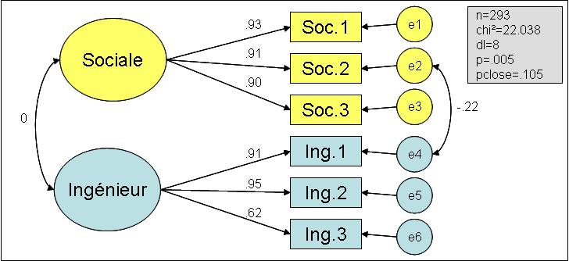

Les sciences de l’ingénieur et les sciences sociales ont été introduites dans un modèle, car elles n’ont pas été présentées dans deux contextes différents.

    - Effet du sexe sur les variables psychologiques et sur l’intérêt pour les différentes branches

Pour évaluer l’effet du sexe sur les variables psychologiques et sur l’intérêt pour les branches, nous avons introduit la variable sexe dans chacun des modèles structuraux, présentés plus haut. Le tableau suivant illustre la variance expliquée par le sexe pour les variables psychologiques et pour l’intérêt aux branches.

Tableau 6.34: Variance expliquée par le sexe pour les variables psychologiques et pour les branches (enquête 1).
Variables | % de variance expliquée par le sexe
Jeux féminins | 71%
Jeux masculins | 55%
Jeux télévision/ordinateur | 35%
Traits féminins | 12%
Traits masculins | 5%
Concept de soi scolaire | 3%
Rotation mentale | 15%
Fluidité verbale | 7%
Intérêt pour la biologie : contexte féminin | 42%
Intérêt pour la biologie facteur général | 0%
Intérêt pour la physique : contexte féminin | 36%
Intérêt pour la physique : facteur général | 24%
Intérêt pour l’informatique contexte féminin | 23%
Intérêt pour l’informatique : facteur général | 41%
Intérêt pour les sciences statistiques : facteur général | 12%
Intérêt pour les sciences statistiques : contexte masculin | 39%
Intérêt pour les sciences sociales | 26%
Intérêt pour les sciences de l’ingénieur | 38%

Parmi les variables psychologiques, la variance expliquée par le sexe est la plus haute pour les jeux de la petite enfance. Pour les traits de la personnalité et les tests cognitifs, la variance expliquée par le sexe est moins élevée que pour les jeux de la petite enfance. Pour le concept de soi, la variance expliquée est moins élevée que pour les autres variables psychologiques.

Pour les branches scientifiques et techniques, nous constatons que la variance expliquée est toujours plus élevée pour un des deux facteurs, soit pour le facteur général (dans le cas de l’informatique), soit pour le facteur spécifique, lié à un contexte (dans le cas de la biologie, la physique et des sciences statistiques). Aussi pour les sciences de l’ingénieur et pour les sciences sociales, le sexe explique une partie importante de la variance.

    - Prédiction de l’intérêt pour chaque branche à partir du sexe et des traits de la personnalité, illustrée par des modèles structuraux

Pour chacune des branches, notamment la biologie, la physique, l’informatique, les sciences statistiques, les sciences sociales et les sciences de l’ingénieur, nous avons élaboré un modèle à pistes causales, englobant le sexe et les traits de la personnalité. Dans chaque modèle, le sexe a une influence sur les traits féminins et les traits masculins, c’est-à-dire, les sujets féminins ont des scores plus élevés pour les traits féminins et les sujets masculins ont des scores plus élevés pour les traits masculins.

Le premier modèle structural englobe le sexe, les traits de la personnalité et l’intérêt pour la biologie. Nous constatons que le sexe a une influence sur le facteur féminin de la biologie. L’intérêt pour le facteur général de la biologie et le facteur féminin de la biologie est prédit par les traits féminins. Les sujets, qui ont un score plus élevé pour les traits féminins, s’intéressent plus aux deux facteurs de la biologie. Les traits masculins n’ont pas d’influence sur l’intérêt pour la biologie. Nous constatons donc que les traits féminins ont une influence sur la biologie qui est une branche plus souvent choisie par des femmes, puisque le domaine d’activité principal des sciences humaines est situé dans le système d’éducation (Kimura, 1999). Ce résultat rejoint les constats de Mills (1981, cité dans Halpern, 2000) qui dit que les traits féminins sont en relation avec le succès dans les domaines féminins. De plus, Chusmir (1990) prétend que les hommes qui ont des traits féminins choisissent plus souvent des professions, dominés par les femmes.

Figure 6.24: Modèle structural comprenant le sexe, les traits de la personnalité et l’intérêt pour la biologie (enquête 1).
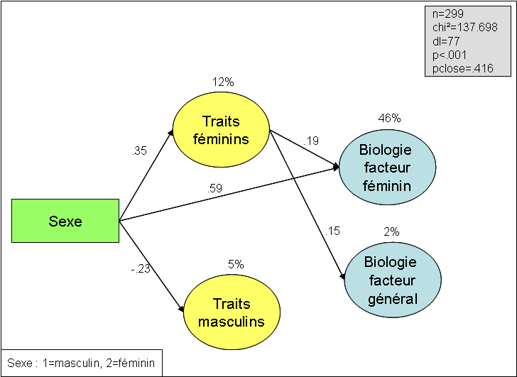

Dans le modèle de l’intérêt pour la physique, le sexe a une influence sur l’intérêt pour le facteur féminin de la physique et pour le facteur général de la physique. Les sujets féminins s’intéressent plus au facteur féminin de la physique et les sujets masculins s’intéressent plus au facteur général de la physique. L’intérêt pour le facteur féminin de la physique est aussi prédit par les traits féminins. Donc, les sujets qui ont un score plus élevé pour les traits féminins s’intéressent davantage au facteur féminin de la physique. Les traits de la personnalité n’ont pas d’effets sur l’intérêt pour le facteur général de la physique. Comme nous l’avons mentionné plus haut, les traits féminins influencent les branches qui font partie davantage du domaine féminin, comme la physique, présentée dans un contexte féminin. Les sujets, qui ont donc des traits féminins semblent être plus attirés par cette branche, tandis que l’intérêt pour la physique générale est seulement médiatisé par le sexe. Dans la littérature, nous trouvons aussi que les femmes choisissent la physique beaucoup plus rarement que les hommes (Roeder & Grühn, 1997). Donc le facteur général de la physique, qui correspond à une représentation que les élèves se font d’habitude de la physique, est surtout intéressant pour les garçons, comme le montre notre modèle structural.

Figure 6.25: Modèle structural comprenant le sexe, les traits de la personnalité et l’intérêt pour la physique (enquête 1).
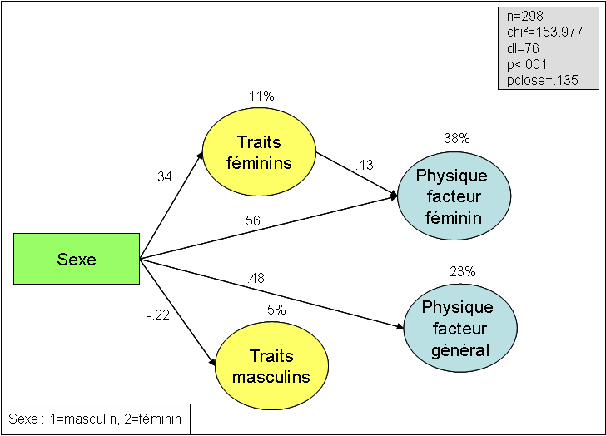

L’intérêt pour le facteur féminin de l’informatique est exclusivement prédit par le sexe, qui va dans le sens que les sujets féminins s’intéressent plus à cette branche. L’intérêt pour le facteur général de l’informatique est prédit par les traits masculins et le sexe. Les garçons, ainsi que les sujets qui ont un score plus élevé pour les traits masculins s’intéressent davantage au facteur général de l’informatique. Dans ce modèle structural de l’informatique, nous remarquons que les traits féminins ne jouent pas de rôle prédicteur. L’influence des traits masculins sur le facteur général de l’informatique n’a pas été trouvée dans le domaine de la biologie et de la physique. Il est aussi intéressant de noter que les deux facteurs de la branche de l’informatique sont jugés très intéressants par les garçons. L’informatique pourrait donc être qualifiée de branches plus masculine (Ritter, 1994; Voogt, 1997).

Figure 6.26: Modèle structural comprenant le sexe, les traits de la personnalité et l’intérêt pour l’informatique (enquête 1).
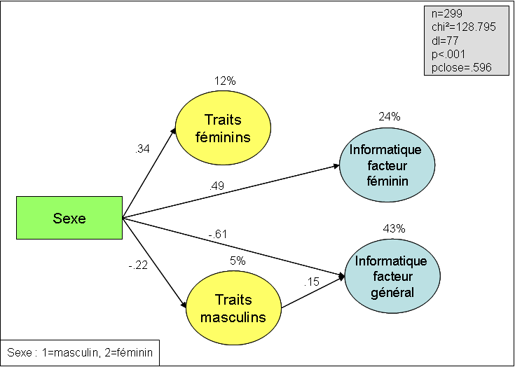

Dans le modèle de l’intérêt pour les sciences statistiques, le facteur général des sciences statistiques est jugé plus intéressant par les sujets féminins, tandis que le facteur masculin des sciences statistiques est jugé plus intéressant par les sujets masculins. L’intérêt pour le facteur général des sciences statistiques est prédit aussi par les traits féminins et les traits masculins, donc les sujets, avec un score plus élevé pour les traits féminins et pour les traits masculins, s’intéressent davantage au facteur général des sciences statistiques.

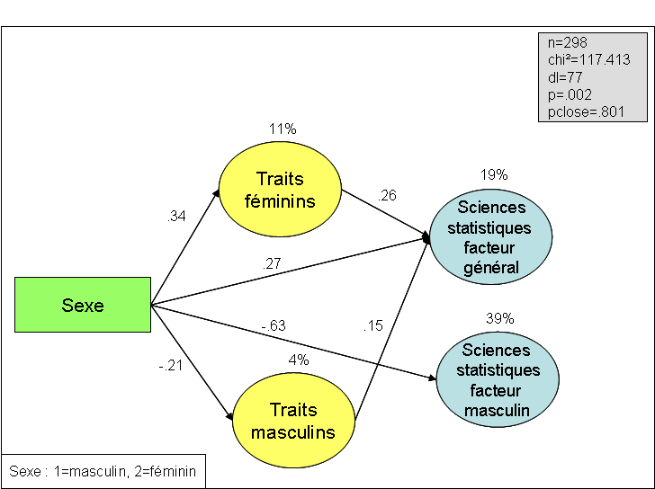
Figure 6.27: Modèle structural comprenant le sexe, les traits de la personnalité et l’intérêt pour les sciences statistiques (enquête 1).

Dans le modèle de l’intérêt aux sciences sociales et aux sciences de l’ingénieur, le sexe a une influence sur les sciences sociales, jugées plus intéressantes par les filles et les sciences de l’ingénieur, jugées plus intéressantes par les garçons. L’intérêt pour les sciences sociales est prédit par les traits féminins, tandis que l’intérêt pour les sciences de l’ingénieur, est prédit par les traits masculins. Donc les sujets qui ont un score plus élevé pour les traits féminins s’intéressent davantage aux sciences sociales, et les sujets qui ont un score plus élevé pour les traits masculins s’intéressent plus aux sciences de l’ingénieur. Les différences selon le sexe dans ces deux domaines sont souvent retrouvées dans la littérature. Au Luxembourg, les statistiques montrent que les femmes sont majoritaires dans les professions de la santé, de l’action sociale (81.6%) et dans l’éducation (63.2%), tandis que les hommes sont majoritaires dans les professions industrielles et de construction (93.9%)(Ministère de la Promotion Féminine, 2002).

Figure 6.28: Modèle structural comprenant le sexe, les traits de la personnalité et l’intérêt pour les sciences sociales et les sciences de l’ingénieur (enquête 1).
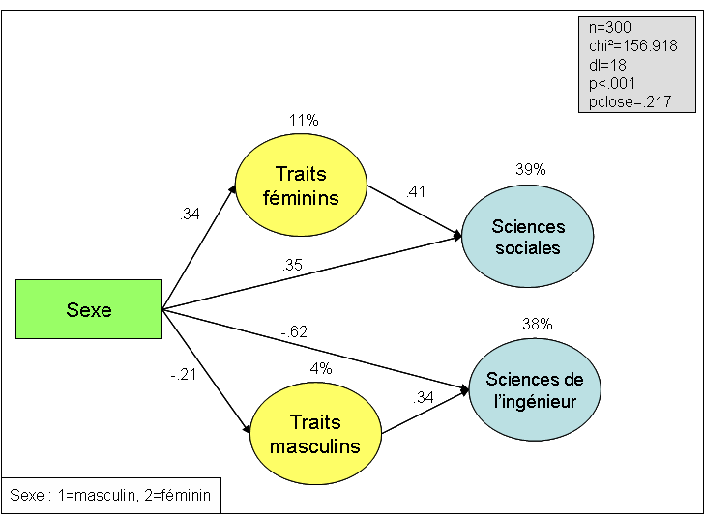

Ces modèles, introduisant le sexe, les traits de la personnalité et les branches, montrent que le sexe, ainsi que les traits de la personnalité ont une influence sur l’intérêt pour les différentes branches scientifiques et techniques. Bien que nous nous soyons attendue au constat que tous les modèles se construisent comme celui des sciences sociales et des sciences de l’ingénieur, nous avons constaté que le sexe et les traits de la personnalité n’interviennent pas dans la prédiction de toutes les branches.

Dans notre étude, nous avons donc voulu analyser les différences intrasexes. Nous constatons que non seulement le sexe prédit l’intérêt pour les différentes branches, mais aussi les traits de la personnalité, qui font partie des variables psychologiques mesurées, interviennent dans l’intérêt pour les branches, bien que de façon plus faible que le sexe. Comme les filles et les garçons sont perçus de façon stéréotypée par l'environnement et sont divisés en deux catégories, l’une féminine, l’autre masculine, il faut se méfier de faire une dichotomie des traits, car les traits féminins ne sont pas réservés exclusivement aux filles et les traits masculins ne sont pas l’apanage exclusif des garçons (Intons-Perterson, 1988, cité dans Halpern, 2000).

En analysant ces modèles en général, nous remarquons que les traits féminins ont une influence positive sur l’intérêt pour le facteur féminin et le facteur général de la biologie, sur le facteur féminin de la physique, sur le facteur général des sciences statistiques, ainsi que sur les sciences sociales. Nous pouvons donc dire que les traits féminins entretiennent une relation avec les branches qui contiennent des contenus stéréotypés féminins. Toutes les branches, influencées par les traits féminins, contiennent des items présentés dans un contexte féminin. Les traits masculins, pour leur part, interviennent positivement dans la prédiction de l’intérêt pour le facteur général de l’informatique et des sciences statistiques, ainsi que pour les sciences de l’ingénieur. Les traits masculins, qui ne différencient pas les sexes dans notre étude, entretiennent des relations avec des branches, contenant des items avec des stéréotypes masculins.

Tableau 6.35: Résumé des modèles structuraux : Influence du sexe et des traits de la personnalité sur l’intérêt pour les branches (enquête 1).
Branche | Sexe | Traits féminins | Traits masculins
Biologie, facteur féminin | + | +
Biologie, facteur général |  | +
Physique, facteur féminin | + | +
Physique, facteur général | -
Informatique, facteur féminin | +
Informatique, facteur général | - |  | +
Sciences statistiques, facteur général | + | + | +
Sciences statistiques, facteur masculin | -
Sciences sociales | + | +
Sciences de l’ingénieur | - |  | +
influence positive = + ; influence négative = -

Les traits de la personnalité n’ont pas d’effet sur l’intérêt pour le facteur général de la physique, et pour le facteur féminin de l’informatique et sur le facteur masculin des sciences statistiques. Comme mentionné plus haut, Tokar, Fischer et Subich (1998, cité dans Guichard & Huteau, 2001) ont mis en relation les professions et les traits de la personnalité et ils ont observé des corrélations modérées entre les traits de la personnalité et les aspirations professionnelles. Nous avons donc constaté que ce ne sont pas seulement les traits de la personnalité qui ont un effet sur les branches techniques et scientifiques, mais que le sexe a dans la plupart des cas une influence plus élevée sur la prédiction des intérêts pour ces branches.

Dans la partie suivante, nous illustrons des modèles structuraux englobant le sexe, le concept de soi et l’intérêt pour les branches scientifiques et techniques.

    - Prédiction de l’intérêt pour chaque branche à partir du sexe et du concept de soi, illustrée par des modèles structuraux

Dans tous les modèles, le sexe a une influence modérée sur le concept de soi. Les garçons ont un concept de soi plus élevé que les filles.

Le concept de soi influence l’intérêt pour le facteur général de la biologie, donc les sujets avec un concept de soi plus élevé s’intéressent davantage au facteur général de la biologie. Il est connu que le concept de soi, généralement plus élevé chez les garçons, a une influence positive sur l’intérêt pour les branches scientifiques et techniques (Todt et al., 1994).

Les filles s’intéressent plus au facteur féminin de la biologie. Selon Faustich-Wieland & Nyssen (1998), la seule branche des sciences naturelles, qui figure parmi les dix branches les plus choisies par les jeunes femmes, est la biologie. Dans le domaine de la biologie, les sexes sont répartis équitablement (Bischof-Köhler, 2002). Il semble donc, si la biologie était présentée dans un contexte féminin, les filles s’intéresseraient davantage à cette matière que les garçons.

Figure 6.29: Modèle structural comprenant le sexe, le concept de soi et l’intérêt pour la biologie (enquête 1).
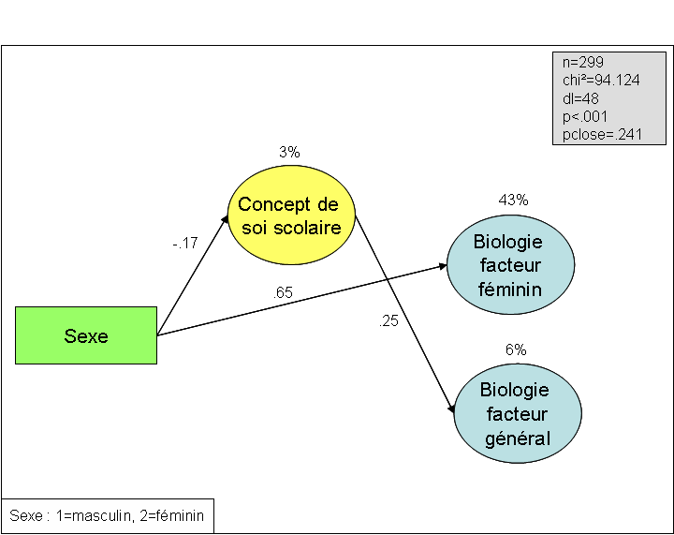

Dans le modèle suivant, les filles s’intéressent davantage au facteur féminin de la physique, comme nous l’avons aussi constaté pour le facteur féminin de la biologie. Tandis que le facteur général de la biologie était prédit exclusivement par le concept de soi, le facteur général de la physique est d’une part influencé par le sexe et d’autre part par le concept de soi. Les garçons et les sujets qui ont un concept de soi plus élevé s’intéressent davantage au facteur général de la physique.

Selon les auteurs, le meilleur facteur prédictif pour l’intérêt à la physique est la perception du « concept de soi en physique ». Les différences d'intérêts pour la physique selon le sexe pourraient être expliquées par la différence du concept de soi en physique selon le sexe. Le concept de soi est moins développé chez les filles que chez les garçons et cet écart s'accentue au cours de la scolarité (Häuβler & Hoffmann, 1995). Dans notre modèle, nous constatons quand même que le sexe a un effet plus important sur l’intérêt pour la physique que le concept de soi scolaire. Mais, il faut noter que, dans notre étude, nous avons examiné le concept de soi scolaire et non le concept de soi en physique, car les élèves n’avaient pas encore travaillé cette matière pendant leur enseignement scolaire. Ceci pourrait expliquer le fait que nous avons trouvé un effet moins élevé du concept de soi sur l’intérêt pour la physique, que celui constaté dans la littérature.

Figure 6.30: Modèle structural comprenant le sexe, le concept de soi et l’intérêt pour la physique (enquête 1).
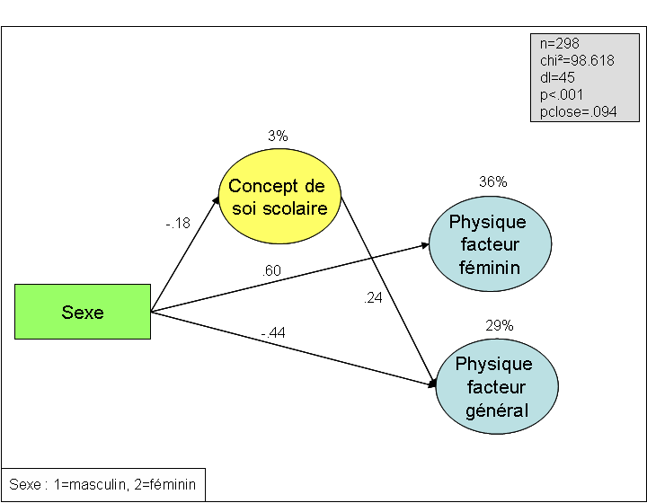

Dans le modèle suivant, l’intérêt pour le facteur général de l’informatique, de la biologie et de la physique, est influencé positivement par le concept de soi, bien que l’effet en soit modéré.

L’intérêt pour le facteur féminin de l’informatique, est prédit par le sexe. Les garçons s’intéressent davantage au facteur général de l’informatique et les filles pour le facteur féminin de l’informatique. Nous retrouvons aussi ce résultat dans la littérature. Les garçons montrent plus de plaisir, ils ont plus de confiance en soi et ils sont moins anxieux en utilisant l'ordinateur (Voogt, 1997). Les filles s'intéressent moins à l'ordinateur que les garçons et ces derniers dominent en nombre dans les cours d'informatique. Un aspect marquant consiste dans le fait, qu'il y a un manque d'institutrices dans le domaine de l'informatique et que les filles n'ont pas beaucoup de modèles féminins pour orienter leur intérêt et pour les aider à définir leur concept de soi comme "femme intéressée à l’informatique" (Ritter, 1994). Ces résultats rejoignent notre modèle, selon lequel les garçons sont plus intéressés au facteur général de l’informatique, qui correspond aux représentations que les élèves se font de l’informatique.

Figure 6.31: Modèle structural comprenant le sexe, le concept de soi et l’intérêt pour l’informatique (enquête 1).
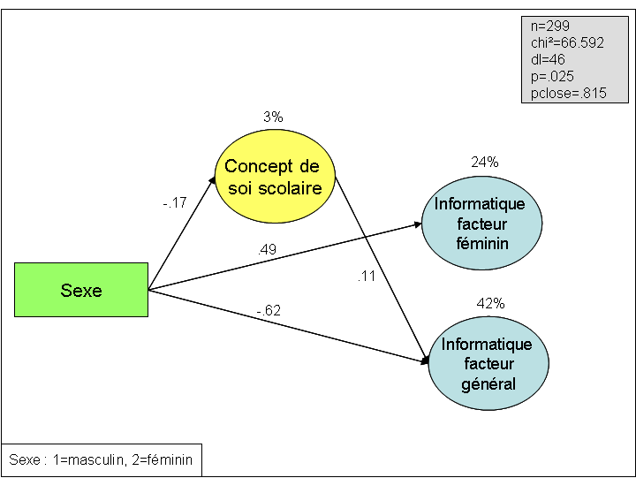

Pour les sciences statistiques, le concept de soi a un effet positif sur les deux facteurs. Pour la biologie, la physique et l’informatique, le concept de soi influençait seulement le contexte général, tandis que pour les sciences statistiques le concept de soi a un effet sur le facteur masculin et sur le facteur général. Ceci pourrait s’expliquer par le fait que pour ces trois branches, notamment la biologie, la physique et l’informatique, les modèles structuraux étaient constitués d’un facteur général et d’un facteur féminin, tandis que les sciences statistiques se composaient d’un facteur général et d’un facteur masculin. Nous constatons donc que le concept de soi a toujours une influence sur les facteurs, qui englobent les items avec des stéréotypes masculins.

En même temps, les garçons s’intéressent plus au facteur masculin des sciences statistiques, qui englobe seulement les items masculins, tandis que les filles s’intéressent davantage au facteur général des sciences statistiques, qui englobe aussi les items féminins.

Figure 6.32: Modèle structural comprenant le sexe, le concept de soi et l’intérêt pour les sciences statistiques (enquête 1).
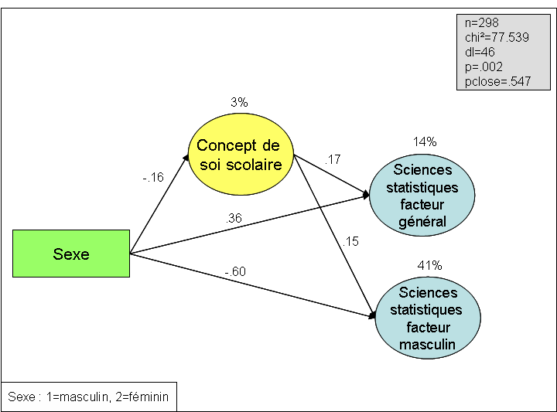

Dans le modèle suivant, l’intérêt pour les sciences sociales et les sciences de l’ingénieur est influencé exclusivement par le sexe et non par le concept de soi. Les sujets masculins s’intéressent davantage aux sciences de l’ingénieur, tandis que les sujets féminins s’intéressent davantage aux sciences sociales. Les sciences sociales sont la branche préférée des filles, tandis que les sciences de l’ingénieur sont la branche préférée des garçons. Aussi dans les filières à l’université, on retrouve une majorité de garçons dans le domaine des sciences de l’ingénieur et une majorité de filles dans les filières des sciences sociales (Faulstich-Wieland & Nyssen, 1998; Halpern, 2000; Kimura, 1999). Les sciences de l’ingénieur constituent la seule branche avec des stéréotypes masculins, dans laquelle le concept de soi n’intervient pas.

Figure 6.33: Modèle structural comprenant le sexe, le concept de soi et l’intérêt pour les sciences sociales et les sciences de l’ingénieur (enquête 1).
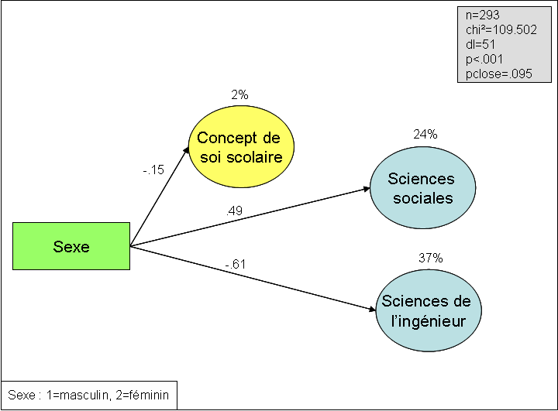

Ces modèles, introduisant le sexe, le concept de soi et les différentes branches, montrent que le sexe, intervient dans l’intérêt pour toutes les branches, sauf pour le facteur général de la biologie. Il est remarquable que le concept de soi ait une influence sur l’intérêt pour le facteur général des différentes branches scientifiques et techniques, donc la biologie générale, la physique générale, l’informatique générale et les sciences statistiques générales. Il a aussi un effet sur les statistiques dans un contexte masculin, qui est la seule branche, pour laquelle le contexte spécifique est lié au contexte masculin. Nous constatons donc que le concept de soi a toujours une influence sur les facteurs qui englobent les items avec des stéréotypes masculins. Les sciences de l’ingénieur constituent la seule branche avec des stéréotypes masculins, dans laquelle seulement le sexe intervient et non le concept de soi. Le concept de soi est donc lié à la perception que les sujets ont habituellement des branches, qui est le facteur général. Le facteur spécifique constitue une nouvelle vue d’une branche, dont les individus ne se sont pas encore fait de représentations ou d’idée. Mais nous pouvons constater que le concept de soi, bien qu’il intervient dans la prédiction de nombreuses branches scientifiques et techniques, n’a qu’un effet marginal (<.26), à côté du sexe des sujets.

Tableau 6.36: Résumé des modèles structuraux : Influence du sexe et du concept de soi sur l’intérêt pour les branches (enquête 1).
Branche | Sexe | Concept de soi
Biologie, facteur féminin | +
Biologie, facteur général |  | +
Physique, facteur féminin | +
Physique, facteur général | - | +
Informatique, facteur féminin | +
Informatique, facteur général | - | +
Sciences statistiques, facteur général | + | +
Sciences statistiques, facteur masculin | - | +
Sciences sociales | +
Sciences de l’ingénieur | -
influence positive = + ; influence négative = -

Dans la littérature et aussi dans notre étude, nous notons qu’en moyenne, les garçons ont un concept de soi plus élevé et s’intéressent davantage aux branches scientifiques et techniques. Dans nos modèles, nous constatons aussi cette causalité entre le concept de soi et l’intérêt pour certaines branches scientifiques et techniques, englobant des stéréotypes masculins. Déjà dès le début de l’adolescence, les filles expriment moins de confiance en leurs capacités d’apprendre les sciences (Dreves & Jovanovic, 1998; Licht et al., 1989) et le meilleur facteur prédictif pour les intérêts en physique est le concept de soi en physique, où on note un écart accentué entre les filles et les garçons, qui s'accentue au cours de la scolarité (Häuβler & Hoffmann, 1995). La différence de sexe dans la perception des capacités s’accroît avec l’âge et semble être la raison principale pour laquelle les filles choisissent moins de cours en sciences avancés au lycée, d’études universitaires ou de carrières dans le domaine des sciences (National Science Foundation, 1994).

Nous retrouvons les résultats dans d’autres recherches, où le concept de soi est important pour les intérêts et les choix des branches scientifiques et techniques. En prenant l’exemple de la chimie, Ziegler, Dresel et Schober (2000) ont pu mettre en évidence, que même avant le premier enseignement en chimie, les filles avaient un concept de soi inférieur à celui les garçons quant à cette matière. Plus spécialement, c’est la théorie implicite de la personnalité relative à la chimie, qui mène les filles à sous-estimer leurs compétences (Beermann et al., 1992). Des différences importantes en chimie, concernent donc avant tout le concept de soi, ainsi que toutes les variables liées étroitement à ce concept, comme la conscience de sa propre valeur, le style d'attribution, l'anxiété et la détresse perçue (Beermann et al., 1992; Hannover, 1991). Ces résultats concernant la chimie sont aussi retrouvés dans le domaine des mathématiques. Les garçons sont plus convaincus de leurs performances en mathématiques que les filles, même si les niveaux de compétences ne diffèrent pas (Tiedemann, 2000).

Mais aussi les stéréotypes, véhiculés par l’entourage, peuvent avoir des conséquences négatives sur le développement des intérêts des filles envers les sciences. Les enseignants notent un faible concept de soi en mathématiques chez les filles, ce qui influence leurs attentes stéréotypées dans l’enseignement des mathématiques, ce qui peut expliquer le développement des performances futures et les choix professionnels des filles (Tiedemann, 1995). Selon l'étude de Tiedemann (2000), les stéréotypes relatifs au genre des parents peuvent influencer le concept de soi de leurs enfants en mathématiques. Les parents, qui pensent en stéréotypes, attribuent des compétences plus basses à leurs filles qu'à leurs garçons, tandis que les parents, qui ont un regard moins stéréotypé, ne font pas d'attribution différenciée selon le genre de leurs enfants. Par conséquent, la perception de soi des enfants peut être prédite à partir des convictions parentales. En analysant les résultats des intérêts envers la physique, la chimie et l'informatique, nous constatons que les sciences et les technologies sont perçues comme un domaine à pouvoir masculin. La perception des sciences comme domaine masculin a une influence importante sur les attitudes des filles (Riis, 1991). Quant aux choix professionnels, Super (1953, cité dans Dupont et al., 1979) considère que ces choix sont une actualisation du concept de soi. Les intérêts professionnels reflètent la conviction de l'efficacité de soi du sujet et les attentes professionnelles qu’il espère atteindre. L'efficacité de soi et les attentes professionnelles influencent les objectifs choisis et les actions (Fouad & Smith, 1996). Bandura (1986) notait que les élèves masculins avaient une efficacité de soi plus élevée pour les occupations masculines, tandis que les femmes avaient une efficacité de soi plus élevée pour les occupations féminines. À partir de l’âge de 12 ans, les adolescents essaient d’exclure les professions, qu’ils jugent ne pas pouvoir maîtriser avec leurs capacités. Parmi celles qui restent, ils essaient d’atteindre la profession qui satisfait leurs besoins les plus importants (Bergmann & Eder, 2000).

Dans nos modèles, bien que le concept de soi intervienne dans l’intérêt pour les branches, nous constatons que son effet n’est pas très grand. Cet effet moins élevé du concept de soi, comparé à celui trouvé dans la littérature, pourrait s’expliquer par le fait que dans ces recherches, on avait mis en relation le concept de soi en sciences avec les branches scientifiques et techniques. Nous avons pris en considération le concept de soi scolaire général, car les élèves n’avaient pas encore fait connaissance des branches scientifiques et techniques pendant leur enseignement scolaire. Donc bien que les effets soient moins grands que l’on a attendu, ils montrent un effet positif sur les intérêts pour les branches scientifiques et techniques, englobant des stéréotypes masculins. Pour augmenter l’intérêt des filles pour ces branches, il faudrait essayer d’augmenter leur concept de soi et de changer leur perception des sciences comme domaine masculin.
    - Prédiction de l’intérêt pour chaque branche à partir du sexe et des jeux de la petite enfance, illustrée par des modèles structuraux

Pour tous ces modèles structuraux, le sexe a une influence sur les jeux féminins et les jeux masculins. Nos modèles montrent que les sujets féminins se sont occupés plus avec les jeux féminins et les sujets masculins se sont occupés plus avec les jeux masculins.

Dans les modèles suivants, nous observons que les jeux s’influencent mutuellement. Les jeux féminins influencent négativement les jeux ordinateur/télévision et les jeux masculins influencent positivement les jeux ordinateur/télévision.

Le modèle concernant l’intérêt pour la biologie montre que les filles s’intéressent plus au facteur général de la biologie et au facteur féminin de la biologie. L’intérêt pour le facteur féminin de la biologie est en plus médiatisé positivement par les jeux féminins, tandis que l’intérêt pour le facteur général de la biologie est médiatisé positivement par les jeux masculins. Donc les sujets, qui ont davantage joué avec les jeux féminins, s’intéressent plus au facteur féminin de la biologie, tandis que les sujets qui ont joué plus avec les jeux masculins, s’intéressent davantage au facteur général de la biologie.

Figure 6.34: Modèle structural comprenant le sexe, les jeux de la petite enfance et l’intérêt pour la biologie (enquête 1).
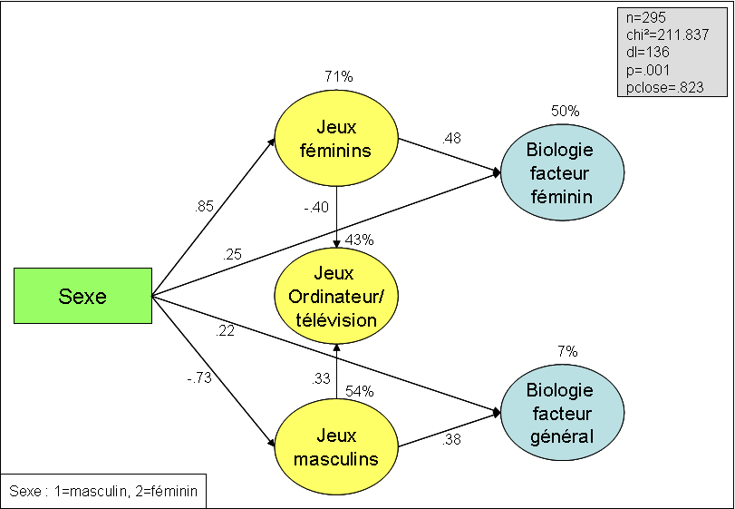

Les filles s’intéressent davantage au facteur féminin de la physique. L’intérêt pour le facteur féminin de la physique est en plus médiatisé positivement par les jeux féminins, tandis que le facteur général de la physique n’est médiatisé que par les jeux masculins. Les sujets qui ont joué davantage avec des jeux féminins s’intéressent plus au facteur féminin de la physique et les sujets qui ont joué plus avec les jeux masculins s’intéressent davantage au facteur général de la physique. Comme pour la biologie, le facteur féminin est médiatisé par les jeux féminins et le facteur général est médiatisé par les jeux masculins.

Figure 6.35: Modèle structural comprenant le sexe, les jeux de la petite enfance et l’intérêt pour la physique (enquête 1).
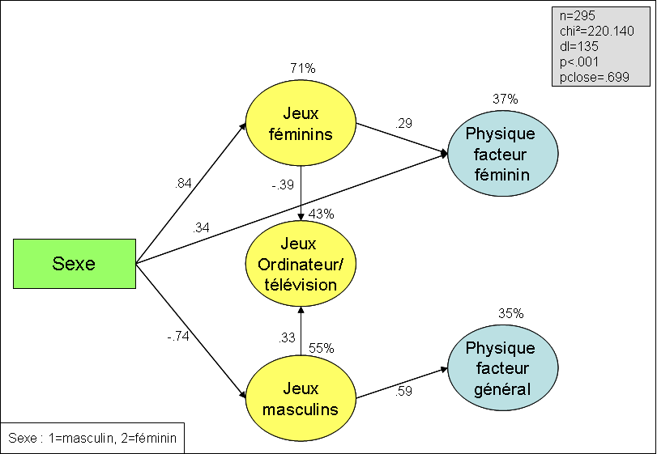

Les garçons s’intéressent davantage au facteur général de l’informatique, qui est en plus médiatisé positivement par les jeux ordinateur/télévision. L’intérêt pour le facteur féminin de l’informatique n’est influencé que par les jeux masculins. Les sujets qui ont joué davantage avec des jeux masculins s’intéressent plus au facteur féminin de l’informatique. Pour l’informatique, nous n’avons pas trouvé les mêmes résultats que pour la biologie et pour la physique, pour lesquelles les jeux féminins influençaient le facteur féminin et les jeux masculins influençaient le facteur général.

Figure 6.36: Modèle structural comprenant le sexe, les jeux de la petite enfance et l’intérêt pour l’informatique (enquête 1).
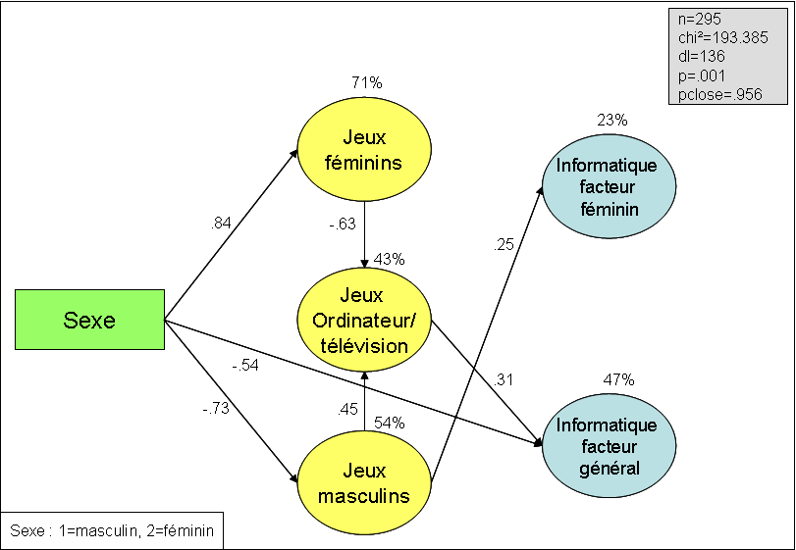

L’intérêt pour les deux facteurs des sciences statistiques est médiatisé par les jeux féminins et par les jeux masculins. Nous observons que les sujets qui s’intéressent au facteur général des sciences statistiques, ont davantage joué avec les jeux féminins et les jeux masculins, tandis que les sujets qui s’intéressent au facteur masculin des sciences statistiques, ont joué plus avec les jeux masculins et moins avec les jeux féminins. En plus, les filles s’intéressent davantage au facteur général des sciences statistiques que les garçons.

Figure 6.37: Modèle structural comprenant le sexe, les jeux de la petite enfance et l’intérêt pour les sciences statistiques (enquête 1).
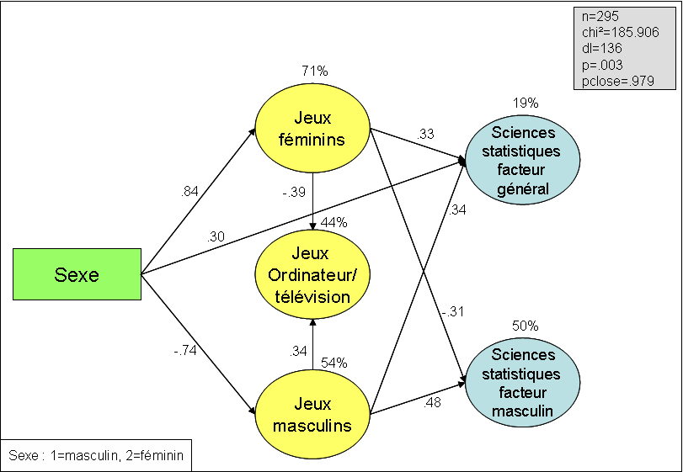

L’intérêt pour les sciences sociales et les sciences de l’ingénieur est médiatisé par le sexe. Les sujets masculins s’intéressent plus aux sciences de l’ingénieur et les sujets féminins s’intéressent plus aux sciences sociales. Les jeux féminins et les jeux masculins ont une influence positive sur l’intérêt pour les sciences sociales. Donc, les sujets, qui ont joué davantage avec les jeux féminins et avec les jeux masculins s’intéressent plus aux sciences sociales. L’intérêt pour les sciences de l’ingénieur est médiatisé par les jeux masculins et non par les jeux féminins.

Figure 6.38: Modèle structural comprenant le sexe, les jeux de la petite enfance et l’intérêt pour les sciences de l’ingénieur et les sciences sociales (enquête 1).
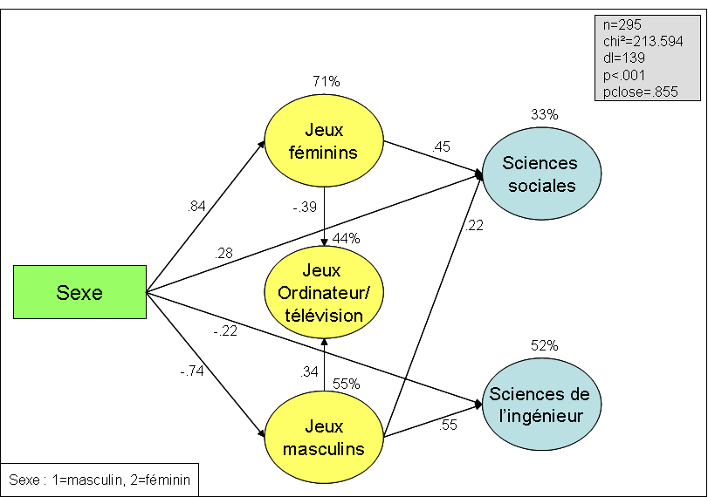

Ces modèles introduisant le sexe, les jeux de la petite enfance et les branches montrent que le sexe, ainsi que les jeux de la petite enfance ont une influence sur l’intérêt pour les différentes branches scientifiques et techniques. Nous constatons que non seulement le sexe prédit l’intérêt pour les différentes branches, mais aussi les jeux de la petite enfance, qui font partie des variables psychologiques mesurées, interviennent dans l’intérêt pour les branches. Ce résultat peut être expliqué par le fait que les préférences précoces ont une influence positive sur les intérêts futurs (Roe, 1961, cité dans Bergmann & Eder, 2000).

Les jeux féminins ont une influence positive sur l’intérêt pour le facteur féminin de la biologie et de la physique, sur l’intérêt pour le facteur général des sciences statistiques et sur l’intérêt pour les sciences sociales. Elles ont une influence négative sur l’intérêt pour le facteur masculin des sciences statistiques.

Les jeux masculins interviennent positivement dans la prédiction de l’intérêt pour le facteur général de la biologie, de la physique et des sciences statistiques, de l’intérêt pour le facteur féminin de l’informatique, de l’intérêt pour le facteur masculin des sciences statistiques, ainsi dans la prédiction de l’intérêt pour les sciences sociales et les sciences de l’ingénieur.

Les jeux ordinateur/télévision n’influence que l’intérêt pour l’informatique générale, et ceci de façon positive.

Tableau 6.37: Résumé des modèles structuraux : Influence du sexe et des jeux de la petite enfance sur l’intérêt pour les branches (enquête 1).
Branche | Sexe | Jeux féminins | Jeux masculins | Jeux ordinateur/ télévision
Biologie, facteur féminin | + | +
Biologie, facteur général | + |  | +
Physique, facteur féminin | + | +
Physique, facteur général |  |  | +
Informatique, facteur féminin |  |  | +
Informatique, facteur général | - |  |  | +
Sciences statistiques, facteur général | + | + | +
Sciences statistiques, facteur masculin |  | - | +
Sciences sociales | + | + | +
Sciences de l’ingénieur | - |  | +
influence positive = + ; influence négative = -

Dans la littérature, nous retrouvons le même résultat. Les filles montrent plus d'intérêts pour les personnes, tandis que les garçons sont plus intéressés aux choses. Dans une étude conduite en Israël auprès d'enfants de 3 à 5 ans, 92% des enfants choisissaient un camion pour offrir à un garçon et une poupée pour offrir à une fille (Lobel & Menashri, 1993, cité dans Halpern, 2000).

Le développement des préférences pour les jeux est indépendant du type de famille, il existe aussi bien chez des enfants d’une famille « avant-garde » que chez ceux d’une famille « traditionnelle » (Weisner & Wilson-Mitchel, 1990, cité dans Bischof-Köhler, 2002). Maccoby (2000) insiste sur le fait que chez les enfants de 45 mois, il existe aucune corrélation entre la fréquence avec laquelle les parents ont offert des jouets typiques à leur sexe et l’ampleur de la préférence des enfants pour ceux-ci.

Selon Baron-Cohen (2003), les intérêts innés et la confrontation avec l’environnement matériel et social jouent des rôles importants dans le développement des préférences pour les jeux de la petite enfance. L’enfant développe des préférences, ce qui peut plus tard se manifester par des intérêts spécifiques pour des professions (Roe, 1961, cité dans Bergmann & Eder, 2000). Selon Goy et McEwen (1980), les hormones influencent les préférences de jouets relatives au sexe pendant l’enfance.
Nous notons pour nos modèles, que les jeux ont souvent une influence plus importante sur les intérêts pour ces branches que le sexe. Donc, nous pouvons tirer la conclusion que, si les jeux de la petite enfance étaient si importants dans la prédiction des intérêts pour les branches scientifiques et techniques, les enfants devraient avoir un choix très grand et très varié de jeux. Les enfants aient alors la possibilité de choisir ce qui les intéresse le plus. Si par contre le choix était limité en nombre, ou bien limité à des jeux masculins ou bien, pire encore, limité à des jeux féminins, il serait moins probable que les intérêts pour les branches scientifiques et techniques puissent bien se développer et seraient élevés à l’âge adulte. Un moyen pour intéresser précocement les filles aux branches scientifiques et techniques, serait de leur offrir non seulement des jeux féminins, mais aussi des jeux masculins, pour que l’intérêt pour les branches scientifiques et techniques puisse se construire.

    - Prédiction de l’intérêt pour chaque branche à partir des traits de la personnalité et des jeux de la petite enfance, illustrée par les modèles structuraux

Dans ces modèles, nous avons introduit le sexe, les traits de la personnalité et les jeux de la petite enfance, pour prédire l’intérêt aux branches scientifiques et techniques. Ainsi, nous pouvons analyser quelles variables auront le plus grand effet sur les branches scientifiques et techniques.

Nous allons d’abord présenter le modèle englobant le sexe, les jeux de la petite enfance et les traits de la personnalité. Nous allons utiliser ce modèle pour construire les modèles structuraux avec les branches scientifiques et techniques. Nous constatons que les filles s’intéressent davantage aux jeux féminins et moins aux jeux masculins. Elles indiquent aussi avoir plus de traits féminins. Les jeux féminins et les jeux masculins influencent positivement les traits de la personnalité masculins et féminins.

Figure 6.39: Modèle structural comprenant le sexe, les jeux de la petite enfance et les traits de la personnalité (enquête 1).
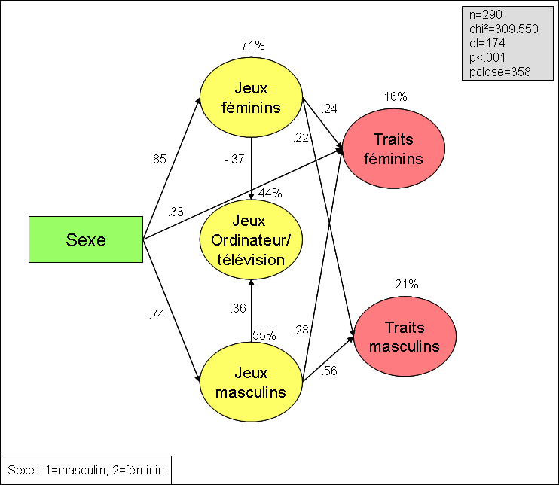

En introduisant dans ce modèle l’intérêt pour la biologie, nous constatons que l’intérêt pour le facteur féminin de la biologie est prédit par les jeux féminins et par le sexe. Les filles, ainsi que les sujets qui ont joué davantage avec les jeux féminins s’intéressent plus au facteur féminin de la biologie. Les jeux masculins et les traits féminins prédisent positivement l’intérêt pour le facteur général de la biologie.

Figure 6.40: Modèle structural comprenant le sexe, les jeux de la petite enfance, les traits de la personnalité et l’intérêt pour la biologie (enquête 1).
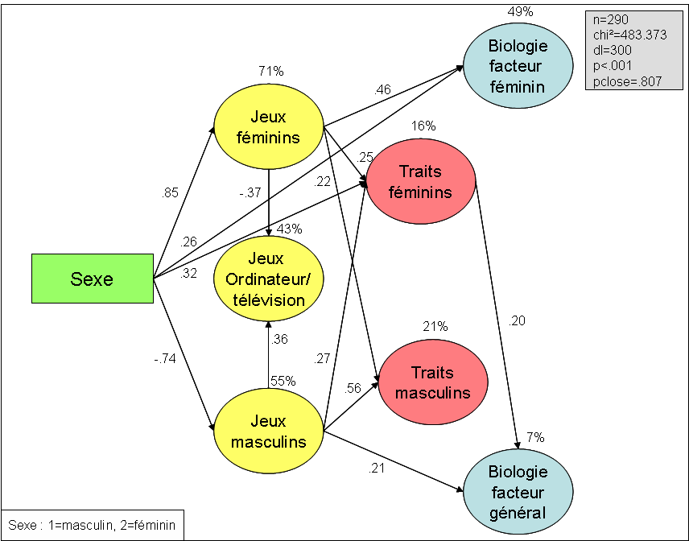

L’intérêt pour le facteur féminin de la physique est prédit par le sexe et les jeux féminins. Les filles et les sujets qui ont joué davantage avec les jeux féminins s’intéressent plus au facteur féminin de la physique. L’intérêt pour le facteur général de la physique est influencé positivement par les jeux masculins.

Figure 6.41: Modèle structural comprenant le sexe, les jeux de la petite enfance, les traits de la personnalité et l’intérêt pour la physique (enquête 1).
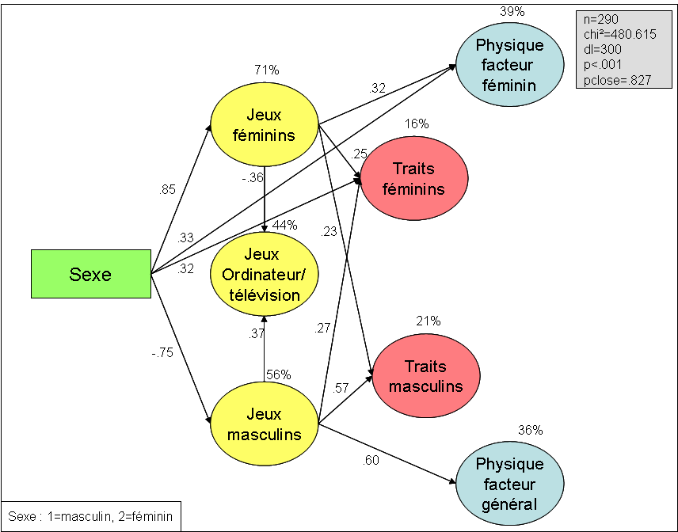

L’intérêt pour le facteur féminin de l’informatique est prédit par les jeux féminins, tandis que le sexe, les jeux ordinateur/télévision et les traits masculins influencent l’intérêt pour le facteur général de l’informatique. Les sujets, qui s’intéressent au facteur féminin de l’informatique, ont joué plus avec les jeux féminins. Ceux qui s’intéressent davantage au facteur général de l’informatique sont plutôt des garçons, des sujets qui ont des traits masculins et qui ont davantage joué avec des jeux ordinateur/télévision.

Figure 6.42: Modèle structural comprenant le sexe, les jeux de la petite enfance, les traits de la personnalité et l’intérêt pour l’informatique (enquête 1).
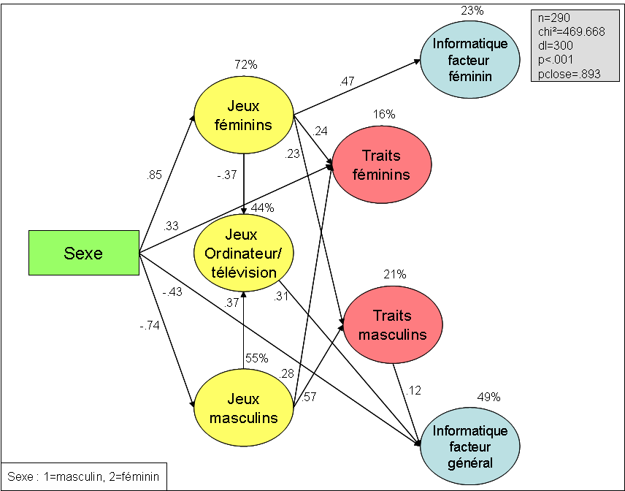

L’intérêt pour le facteur général des sciences statistiques est influencé par les jeux féminins et les traits féminins, c’est-à-dire que les sujets qui ont plus joué avec les jeux féminins et qui ont davantage de traits féminins s’intéressent davantage au facteur général des sciences statistiques. Les jeux masculins et les jeux féminins sont les prédicteurs de l’intérêt pour le facteur masculin des sciences statistiques. Les sujets qui ont joué davantage avec les jeux masculins et moins avec les jeux féminins s’intéressent davantage au facteur masculin des sciences statistiques.

Figure 6.43: Modèle structural comprenant le sexe, les jeux de la petite enfance, les traits de la personnalité et l’intérêt pour les sciences statistiques (enquête 1).
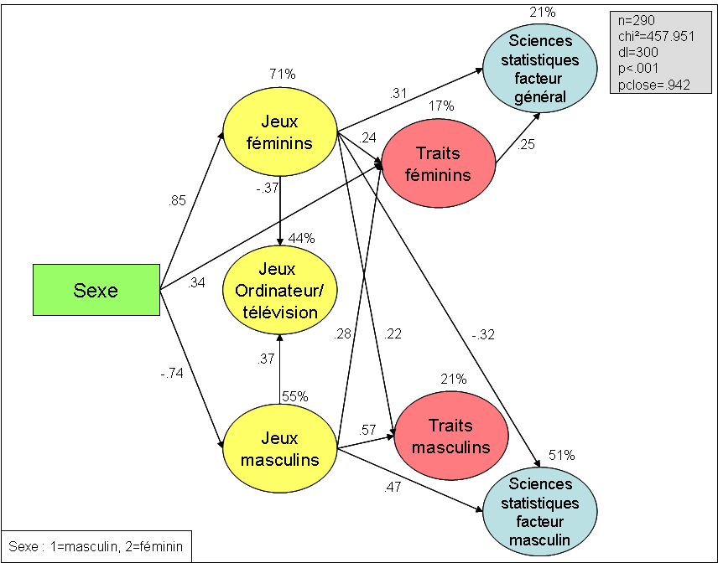

À côté des jeux féminins, les traits féminins ont un effet sur l’intérêt pour les sciences sociales. Les sujets, qui ont joué davantage avec les jeux féminins et qui ont plus de traits féminins, s’intéressent plus aux sciences sociales. L’intérêt pour les sciences de l’ingénieur est prédit par le sexe et les jeux masculins. Donc les garçons et les sujets, qui ont davantage joué avec les jeux masculins, s’intéressent plus aux sciences de l’ingénieur.

Figure 6.44: Modèle structural comprenant le sexe, les jeux de la petite enfance, les traits de la personnalité et l’intérêt pour les sciences de l’ingénieur et les sciences sociales (enquête 1).
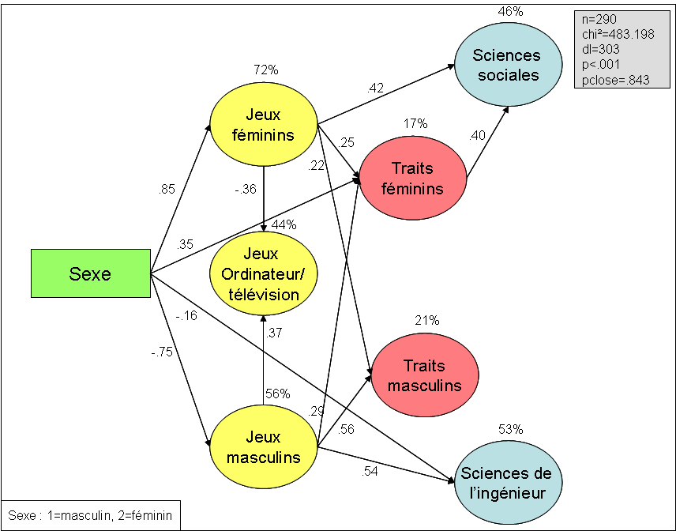

Nous pouvons résumer ces résultats à l’aide d’un tableau, qui nous donne une vue d’ensemble des influences du sexe, des jeux de la petite enfance et des traits de la personnalité sur les branches scientifiques et techniques.

Tableau 6.38: Résumé des modèles structuraux : Influence du sexe et des jeux de la petite enfance et des traits de la personnalité sur l’intérêt pour les branches (enquête 1).
Branche | Sexe | Jeux féminins | Jeux masculins | Jeux ordinateur/ télévision | Traits féminins | Traits masculins
Biologie, facteur féminin | + | +
Biologie, facteur général |  |  | + |  | +
Physique, facteur féminin | + | +
Physique, facteur général |  |  | +
Informatique, facteur féminin |  | +
Informatique, facteur général | - |  |  | + |  | +
Sciences statistiques, facteur général |  | + |  |  | +
Sciences statistiques, facteur masculin |  | - | +
Sciences sociales |  | + |  |  | +
Sciences de l’ingénieur | - |  | +
influence positive = + ; influence négative = -

Le sexe, de son côté, a des effets moins importants que les jeux de la petite enfance, il n’a qu’une influence positive sur le facteur féminin de la biologie et de la physique, ainsi qu’une influence négative sur le facteur général de l’informatique et sur les sciences de l’ingénieur. Tandis que les filles s’intéressent plus au facteur féminin de la biologie et de la physique, les garçons s’intéressent plus au facteur général de l’informatique et aux sciences de l’ingénieur.

Nous constatons que les jeux féminins influencent positivement le choix des branches contenant des stéréotypes féminins, tandis que les jeux masculins influencent positivement le choix des branches contenant des stéréotypes masculins, sauf dans le cas de l’informatique, où les jeux masculins sont remplacés par les jeux ordinateur/télévision.

Dans ces modèles, les traits de la personnalité sont moins importants, dans la prédiction des intérêts pour les branches scientifiques et techniques, que les jeux de la petite enfance. Dans un chapitre plus loin, nous allons analyser le gain de la variance expliquée entre ces différents modèles.

    - Prédiction des tests cognitifs à partir du sexe, illustrée par un modèle structural

Dans le modèle suivant, nous illustrons l’influence du sexe et des jeux de la petite enfance sur les tests cognitifs. Nous constatons que les filles sont plus performantes dans la fluidité verbale et que les garçons sont plus performants dans la rotation mentale (Kimura, 1999). Mais il est intéressant de noter que les jeux de la petite enfance n’ont pas d’effet sur ces deux facteurs.

Figure 6.45: Modèle structural comprenant le sexe, les jeux de la petite enfance et les variables cognitives (enquête 1).
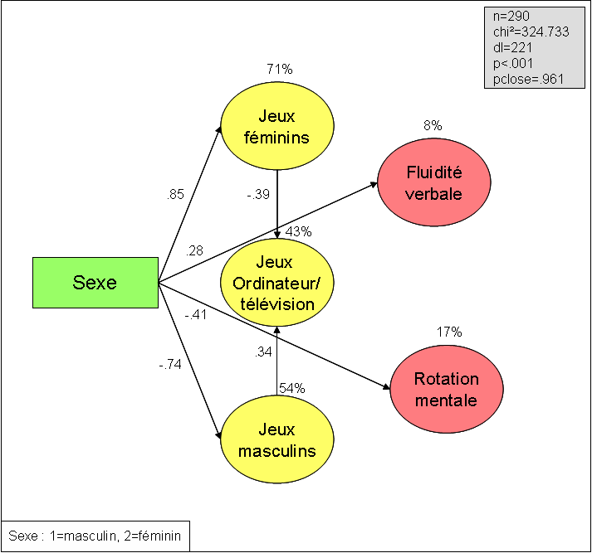

Nous avons essayé d’introduire les tests cognitifs dans les modèles englobant le sexe, les jeux de la petite enfance et les branches. Nous avons constaté que les tests cognitifs n’avaient dans aucun modèle une influence sur les branches, mais que seulement le sexe et les jeux de la petite enfance influençaient l’intérêt pour les branches scientifiques et techniques.

Pour illustrer cet effet, nous présentons un modèle structural, englobant le sexe, les jeux de la petite enfance, les tests cognitifs, les sciences sociales et les sciences de l’ingénieur. Nous constatons que les variables cognitives n’interviennent pas dans la prédiction des sciences sociales et des sciences de l’ingénieur. Pour les autres branches, le même constat a pu être fait.

Figure 6.46: Modèle structural comprenant le sexe, les jeux de la petite enfance, les variables cognitifs, les sciences de l’ingénieur et les sciences sociales (enquête 1).
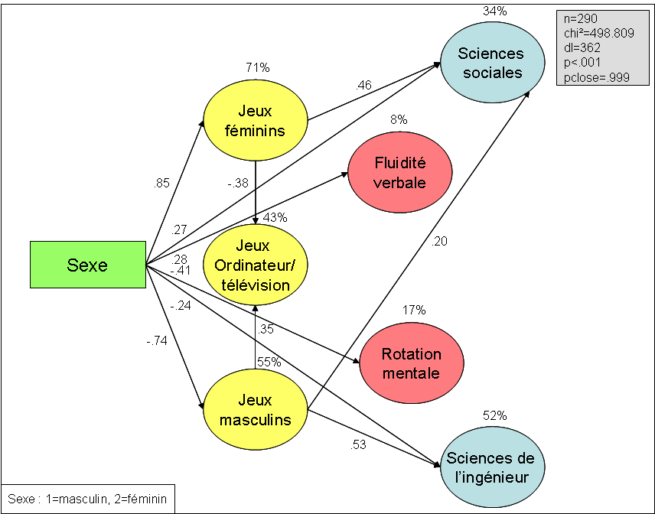

Ce résultat rejoint les études, qui ont montré que les performances ne jouent pas de rôle important dans l’intérêt pour les branches scientifiques et techniques. Même les filles, avec des performances élevées dans les branches scientifiques et techniques, ne choisissent pas les filières scientifiques et techniques (Baudelot & Establet, 1992, cité dans Hulin, 2002). Dans une étude anglaise, on a constaté que même après avoir entraîné les filles en sciences et bien qu’elles obtenaient des performances très élevées dans les domaines scientifiques, elles ne choisissaient pas ces domaines d’études (Arnot, 2001). Donc l’intérêt pour les branches scientifiques est davantage influencé par le sexe et par les intérêts précoces que par les performances. Ce résultat valide donc notre hypothèse, selon laquelle les variables de la personnalité auraient une influence plus grande sur les intérêts pour les branches scientifiques et techniques que les variables cognitives.

    - Comparaison de la variance expliquée pour les branches entre les différents modèles

Généralement, dans la plupart des études, on regarde exclusivement les différences de sexe. Dans notre recherche, d’autres variables ont été prises en compte. Ces variables psychologiques, que nous avons considérées, apportent des informations supplémentaires à côté de la prise en compte du sexe.

Dans la partie suivante, nous allons illustrer la variance expliquée, pour les branches scientifiques et techniques, par les différents modèles structuraux :
- le premier modèle englobe le sexe
- le deuxième modèle englobe le sexe et les traits de la personnalité
- le troisième modèle englobe le sexe et le concept de soi
- le quatrième modèle englobe le sexe et les jeux de la petite enfance
- le cinquième modèle englobe le sexe, les jeux de la petite enfance et les traits de la personnalité.

Dans le tableau suivant, nous illustrons les différences de la variance expliquée entre ces modèles structuraux.

Tableau 6.39: Variances expliquées pour les branches par le modèle englobant le sexe, le modèle englobant le sexe et les traits de la personnalité, le modèle englobant le sexe et le concept de soi, le modèle englobant le sexe et les jeux et le modèle englobant le sexe, les jeux et les traits de la personnalité (enquête 1).
 | % de variance expliquée
Branches | Modèle:  sexe | Modèle:  sexe +  traits de la personnalité | Modèle:  sexe + concept de soi | Modèle:  sexe +  jeux | Modèle:  sexe +  jeux + traits de la personnalité
Intérêt pour la biologie : facteur féminin | 42% | 46% (+4%) | 43% (+1%) | 50% (+8%) | 49% (+7%)
Intérêt pour la biologie facteur général | 0% | 2% (+ 2%) | 6% (+6%) | 7% (+7%) | 7% (+7%)
Intérêt pour la physique : facteur féminin | 36% | 38% (+2%) | 36% (+0%) | 37% (+1%) | 39% (+3%)
Intérêt pour la physique : facteur général | 24% | 23% (-1%) | 29% (+5%) | 35% (+11%) | 36% (+12%)
Intérêt pour l’informatique facteur féminin | 23% | 24% (+1%) | 24% (+1%) | 23% (+0%) | 23% (+0%)
Intérêt pour l’informatique : facteur général | 41% | 43% (+2%) | 42% (+1%) | 47% (+6%) | 49% (+8%)
Intérêt pour les sciences statistiques : facteur général | 12% | 19% (+7%) | 14% (+2%) | 19% (+7%) | 21% (+9%)
Intérêt pour les sciences statistiques : facteur masculin | 39% | 39% (+0%) | 41% (+2%) | 50% (+11%) | 51% (+12%)
Intérêt pour les sciences sociales | 26% | 39% (+13%) | 24% (-2%) | 33% (+9%) | 46% (+20%)
Intérêt pour les sciences de l’ingénieur | 38% | 38% (+0%) | 37% (-1%) | 52% (+14%) | 53% (+15%)
Moyenne du gain de la variance expliquée par rapport au modèle : sexe |  | (+3%) | (+1.5%) | (+7.4%) | (+9.3%)
() = gain ou perte de la variance expliquée par rapport au modèle englobant exclusivement le sexe.

Ce tableau montre que le sexe a un effet important sur quelques branches, notamment sur le facteur féminin de la biologie et de la physique, sur le facteur général de l’informatique, sur le facteur masculin des sciences statistiques et sur les sciences de l’ingénieur (variances expliquées >30%).

Mais il faut noter que le sexe n’intervient pas seul dans la prédiction des branches, et qu’un gain de la variance expliquée peut être noté dans les modèles englobant aussi les variables psychologiques, comme les traits de la personnalité, le concept de soi et les jeux de la petite enfance. Les gains, les plus importants, peuvent être constatés pour les modèles englobant le sexe, les jeux de la petite enfance et les traits de la personnalité (moyenne du gain de la variance expliquée = +9.3%). Pour le facteur général de la physique, pour le facteur masculin des sciences statistiques, ainsi que pour les sciences sociales et les sciences de l’ingénieur, un gain de la variance expliquée supérieur à 10% a pu être atteint.

Donc, bien que le sexe ait un effet important sur quelques branches, nous pouvons observer que cette variable n’intervient pas seule dans la prédiction de l’intérêt pour les branches scientifiques et techniques. De plus, il faut noter que les jeux de la petite enfance sont, à côté du sexe, les facteurs les plus importants dans la prédiction de l’intérêt pour les branches scientifiques et techniques.

    - Modèle structural, englobant toutes les branches scientifiques et techniques, les sciences sociales et les sciences de l’ingénieur

Nous avons construit ce modèle à l’aide d’une analyse factorielle exploratoire (ACP, rotation varimax) en extrayant 2 facteurs. Dans cette analyse, nous avons introduit toutes les branches du questionnaire, notamment la biologie, la physique, l’informatique et les sciences statistiques, présentées dans un contexte masculin et dans un contexte féminin, ainsi que les sciences sociales et les sciences de l’ingénieur. Nous constatons qu’un des facteurs contient des branches dans un contexte féminin (biologie dans un contexte féminin, les sciences statistiques dans un contexte féminin et les sciences sociales) et l’autre facteur les branches dans un contexte masculin (la physique, l’informatique et les sciences statistiques dans un contexte masculin, les sciences de l’ingénieur et les sciences sociales (-)).

En construisant le modèle structural, nous avons constaté que ce modèle ne montrait une bonne adéquation aux données empiriques, qu’en ajoutant un facteur général. Ce facteur général peut être perçu comme représentant l’intérêt général pour les branches scientifiques et techniques. Il se compose de la biologie, de la physique, de l’informatique et des sciences statistiques dans un contexte masculin, ainsi que de la physique et de l’informatique dans un contexte féminin. De plus, il entretient une relation positive avec l’intérêt pour les sciences de l’ingénieur.

Figure 6.47: Modèle structural, relatif aux branches scientifiques et techniques, comprenant le facteur féminin, le facteur masculin et le facteur général (enquête 1).
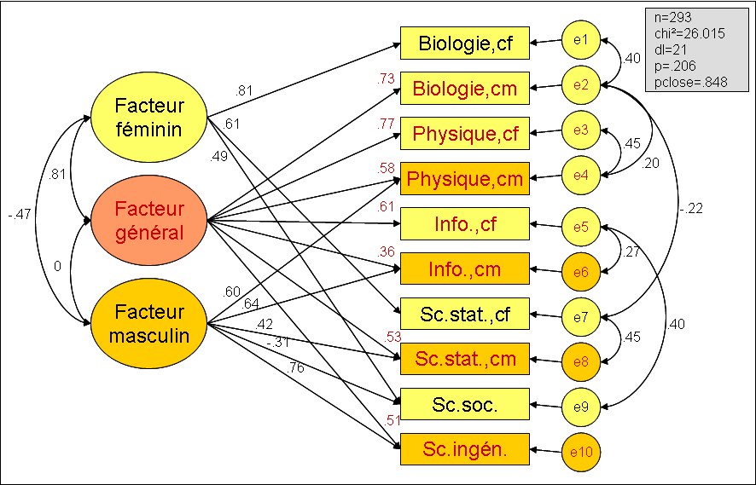

En introduisant le sexe dans ce modèle, nous observons que les filles s’intéressent plus au facteur féminin (.48) et les garçons s’intéressent plus au facteur masculin (-.84). Nous constatons que l’effet du sexe est bien plus élevé sur le facteur masculin que sur le facteur féminin. Nous pourrons donc dire que les branches typiquement masculines dépendent davantage du sexe, et que les garçons s’y intéressent plus que les filles. Les branches du facteur féminin ne dépendent pas si fortement du sexe, ce qui signifie que les garçons s’intéressent plus aux branches féminines que les filles ne s’intéressent aux branches masculines. Donc, les garçons s’intéressent non seulement aux branches typiquement masculines, mais une partie d’eux s’intéresse aussi aux branches du contexte féminin. Les filles ne semblent s’intéresser que très faiblement aux branches scientifiques et techniques du domaine masculin, elles s’intéressent surtout aux branches du domaine féminin.

Le modèle suivant englobe le sexe, les traits de la personnalité et les facteurs relatifs aux branches scientifiques et techniques. Les traits féminins ont une influence sur tous les facteurs relatifs aux branches. Tandis que le facteur féminin et le facteur général sont influencés positivement par les traits féminins, le facteur masculin en est influencé négativement. Les traits masculins n’ont une influence positive que sur le facteur général.

Figure 6.48: Modèle structural, relatif aux branches scientifiques et techniques, comprenant le sexe, les traits de la personnalité, ainsi que le facteur masculin, le facteur féminin et le facteur général (enquête 1).
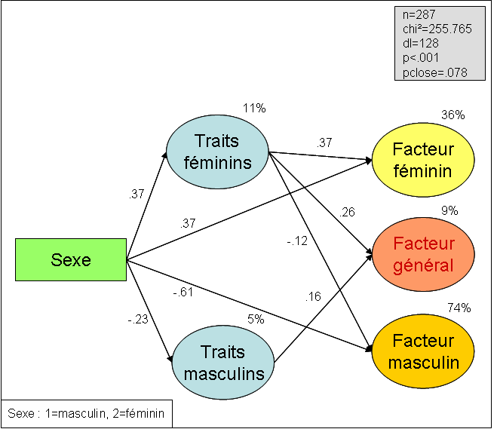

Dans le modèle suivant, nous avons introduit le sexe, le concept de soi et les facteurs relatifs aux branches scientifiques et techniques. Ce modèle nous montre que le concept de soi a un effet positif sur le facteur féminin et sur le facteur général, tandis que le facteur masculin est seulement influencé par le sexe.

Figure 6.49: Modèle structural, relatif aux branches scientifiques et techniques, comprenant le sexe, le concept de soi, ainsi que le facteur masculin, le facteur féminin et le facteur général (enquête 1).
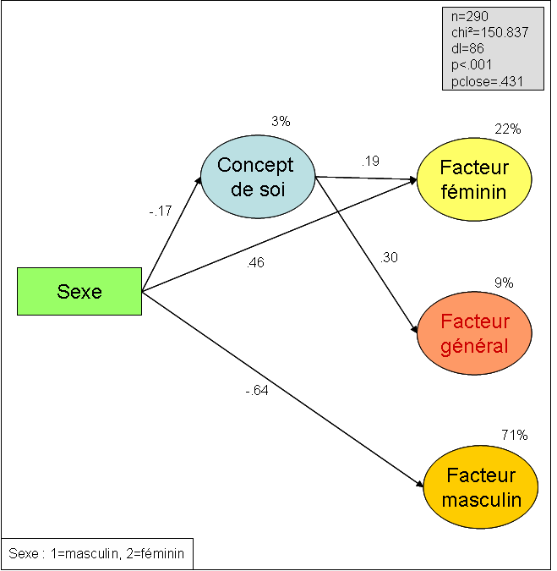

Dans le modèle, dans lequel nous avons introduit les jeux de la petite enfance à côté du sexe, nous observons que le facteur féminin est influencé positivement par les jeux féminins et par les jeux masculins, le facteur général est influencé positivement par les jeux masculins, le facteur masculin est prédit positivement par les jeux ordinateur/télévision, par les jeux masculins et négativement par les jeux féminins. De plus les filles s’intéressent plus au facteur féminin et les garçons au facteur masculin, comme nous l’avons vu dans les modèles qui précèdent.

Figure 6.50: Modèle structural, relatif aux branches scientifiques et techniques, comprenant le sexe, les jeux de la petite enfance, ainsi que le facteur masculin, le facteur féminin et le facteur général (enquête 1).
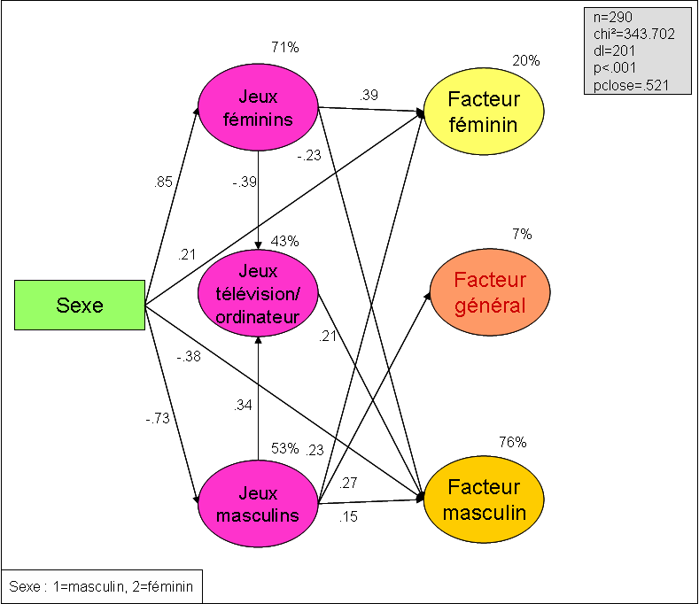

Dans le modèle structural suivant, nous avons introduit le sexe, les jeux de la petite enfance et les traits de la personnalité. Nous analysons dans quelle mesure ces variables interviennent dans la prédiction des intérêts pour les branches scientifiques et techniques, faisant toutes partie du même modèle structural.

Le facteur féminin est prédit positivement par les jeux féminins, par les jeux masculins et par les traits féminins. Le facteur général des branches est influencé positivement par les traits féminins et par les jeux masculins. Le facteur masculin est influencé positivement par les jeux masculins et les jeux télévision/ordinateur et négativement par les traits féminins.

Le facteur masculin est le seul facteur des branches qui est influencé par le sexe. Les garçons s’intéressent davantage à ce facteur masculin. Dans les modèles auparavant, nous avons pu constater que les filles s’intéressent davantage au facteur féminin des branches, mais cette influence du sexe ne se montre plus dans ce modèle. Ce résultat semble confirmer l’hypothèse, selon laquelle les garçons s’intéresseraient aux branches scientifiques et techniques, mais aussi aux branches du domaine féminin. Les filles, de leur côté, sembleraient s’intéresser surtout aux sciences sociales et non aux branches scientifiques et techniques. Donc, pour rendre ces branches scientifiques et techniques intéressantes pour les filles, il faudrait qu’elles prennent en compte leur intérêt « fondamental » qui est celui du domaine social.

Figure 6.51: Modèle structural, relatif aux branches scientifiques et techniques, comprenant le sexe, les jeux de la petite enfance, les traits de la personnalité, ainsi que le facteur masculin, le facteur féminin et le facteur général (enquête 1).
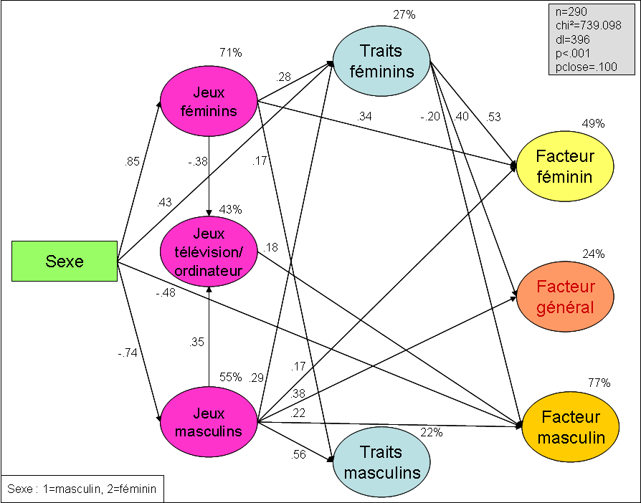

Le tableau suivant illustre la variance expliquée pour les branches scientifiques et techniques par les différents modèles pour ces branches. Nous illustrons les différences de la variance expliquée entre les modèles utilisés.

Tableau 6.40: Variances expliquées pour le facteur masculin, le facteur féminin et le facteur général, relatifs aux branches, par le modèle englobant le sexe, le modèle englobant le sexe et les traits de la personnalité, le modèle englobant le sexe et le concept de soi, le modèle englobant le sexe et les jeux et le modèle englobant le sexe, les jeux et les traits de la personnalité (enquête 1).

 | % de variance expliquée
Branches | Modèle :  sexe | Modèle :  sexe +  traits de la personnalité | Modèle :  sexe + concept de soi | Modèle :  sexe +  jeux | Modèle :  sexe +  jeux + traits de la personnalité
Facteur féminin | 23% | 36% (+13%) | 22% (-1%) | 20% (-3%) | 49% (26%)
Facteur général | 0% | 9% (+9%) | 9% (+9%) | 7% (+7%) | 24% (24%)
Facteur masculin | 71% | 74% (+3%) | 71% (+0%) | 76% (+5%) | 77% (6%)
Moyenne du gain de la variance expliquée par rapport au modèle : sexe |  | (+8.3%) | (+2.6%) | (+3%) | (+18.6%)
() = gain ou perte de la variance expliquée par rapport au modèle englobant exclusivement le sexe.

Ce tableau indique que le gain le plus important de la variance expliquée par rapport au premier modèle, où seulement le sexe a été introduit, est à constater pour le modèle qui englobe le sexe, les jeux de la petite enfance et les traits de la personnalité (moyenne=18.6%).

Pour le facteur masculin, on peut dire que le sexe seul a déjà une grande influence, ce qui entraîne que l’augmentation, par rapport au modèle qui introduit seulement le sexe, n’est pas si importante que pour le facteur féminin et le facteur général.

La grande influence du sexe sur le facteur masculin pourrait s’expliquer par le fait que la majorité des filles ne s’intéressent pas aux branches du facteur masculin, tandis que les garçons s’y intéressent beaucoup. Pour le facteur féminin, nous constatons que le sexe a une influence moins importante, ce qui pourrait venir du fait que les filles s’intéressent beaucoup à ce facteur féminin, mais que les garçons s’y intéressent aussi. Tandis que les garçons s’intéressent aux branches scientifiques et techniques, une partie d’eux s’intéresse aussi aux branches du domaine féminin, les filles semblent s’intéresser surtout aux branches du domaine féminin et beaucoup moins aux branches du domaine masculin.

    - Résumé des principaux effets de causalité entre les variables psychologiques et l’intérêt pour les branches

Ces modèles à pistes causales montrent, que le sexe a une forte influence sur la plupart des branches techniques et scientifiques. Mais, à côté du sexe, les variables de la personnalité, comme les traits de la personnalité, le concept de soi et les jeux de la petite enfance, interviennent dans l’intérêt pour les branches scientifiques et techniques, ce qui a pu être illustré par un gain de la variance expliquée entre les différents modèles. Quant aux variables cognitives, nous observons, qu’à côté des jeux de la petite enfance et du sexe, celles-ci n’ont aucun effet sur l’intérêt pour les branches scientifiques et techniques. Ce résultat valide donc notre hypothèse selon laquelle les variables de la personnalité auraient une plus grande influence sur les intérêts pour les branches scientifiques et techniques que les variables cognitives.

Nous avons constaté que les jeux féminins et les traits féminins ont surtout une influence sur les branches, englobant des stéréotypes féminins, tandis que les jeux masculins, les traits masculins et le concept de soi ont surtout une influence sur les branches, englobant des stéréotypes masculins.

Pour les variables de la personnalité, on peut dire que l’influence du concept de soi et des traits de la personnalité est moins importante que celle des jeux de la petite enfance pour la plupart des branches. Les jeux de la petite enfance ont souvent un effet plus important que le sexe. Quand les jeux de la petite enfance sont donc si importants dans la prédiction des intérêts pour les branches scientifiques et techniques, nous pouvons en tirer la conclusion que le choix des jeux durant l’enfance doit être grand et varié. Il en résulte que pour intéresser davantage les filles aux branches scientifiques et techniques, il faut que l’offre des jeux durant leur petite enfance comporte aussi des jeux masculins afin que l’intérêt pour les branches scientifiques et techniques puisse se développer. En général, nous pouvons conclure que les jeux de la petite enfance ont un effet positif sur les branches scientifiques et techniques, bien que les mêmes effets ne puissent pas être constatés pour tous les contextes des différentes branches.

  - Regroupements des sujets à partir des jeux de la petite enfance et des traits de la personnalité et l’effet de ces groupes sur l’intérêt pour les branches

Les modèles structuraux avaient montré que les jeux de la petite enfance et les traits de la personnalité étaient les deux variables psychologiques qui intervenaient le plus dans la prédiction de l’intérêt pour les branches scientifiques et techniques. Nous avons essayé de reconstituer la variable sexe à partir des jeux de la petite enfance et des traits de la personnalité (Binary Logistic Regression). Dans l’analyse, nous avons introduit les jeux féminins, les jeux masculins, ainsi que les traits de la personnalité féminins et les traits de la personnalité masculins. Le concept de soi n’a pas été introduit, car il n’intervient que très marginalement dans la prédiction de l’intérêt pour les branches dans les modèles structuraux plus haut. Les jeux ordinateur/télévision, n’ont pas non plus été introduits dans l’analyse, car d’une part, ils constituent un domaine plus spécifique des jeux et d’autre part, ils ont toujours été influencés par les jeux féminins et les jeux masculins dans les modèles structuraux.

Nous constatons, qu’il existe des différences significatives de sexe pour les jeux féminins et les jeux masculins, ainsi que pour les traits de la personnalité féminins. Les différences de sexe pour les traits de la personnalité masculins sont tout juste non significatifs.

Tableau 6.41: Différences significatives selon le sexe pour les jeux et les traits de la personnalité à partir desquelles on arrive à séparer les deux sexes (enquête 1).
Variables | dl | significativité
Jeux féminins | 1 | .001
Jeux masculins | 1 | .001
Traits féminins | 1 | .001
Traits masculins | 1 | .075

Dans le tableau suivant, nous pouvons voir la classification des filles et des garçons selon les variables de la personnalité, notamment les jeux de la petite enfance et les traits de la personnalité.

Tableau 6.42: Classification des sujets à partir des jeux masculins et féminins et des traits de la personnalité masculins et féminins (Binary Logistic Regression) (enquête 1).
 |  | sexe prédit |  | pourcentage de sujets classés correctement
 |  | masculin | féminin
sexe réel | masculin | 153 | 7 | 95.6
sexe réel | féminin | 9 | 126 | 93.3
moyenne des pourcentages |  |  |  | 94.6

Ce tableau montre qu’il y a seulement 16 sujets (7 garçons et 9 filles) qui n’ont pas été classés correctement selon leur sexe. Nous pouvons donc dire qu’en connaissant les jeux de leur petite enfance et les traits de la personnalité, on arrive à séparer, presque sans faute, les sujets selon le sexe. Nous ne pouvons quand même pas prétendre, qu’il n’y ait pas de variation à l’intérieur d’un même sexe, mais ces variations ne sont pas si fortes, qu’elles puissent correspondre à l’autre sexe. Bien qu’il y ait quand même 5,4% de sujets, qui n’ont pas été classés correctement, il n’est pas possible de faire des analyses statistiques avec notre échantillon.

En notant que dans cette analyse, les jeux de la petite enfance et les traits de la personnalité reconstruisaient bien le sexe. Nous allons essayer d’analyser les différences intrasexes plus en détail, en utilisant une analyse en clusters.

À partir de ces quatre variables, notamment les jeux féminins, les jeux masculins, les traits féminins et les traits masculins, nous allons construire des groupes avec des profils différents. Nous avons retenu la solution à cinq clusters (hierarchical cluster).

Tableau 6.43: Les moyennes (scores z) de chaque groupe, issues de l’analyse en clusters, pour les jeux de la petite enfance et pour les traits de la personnalité (enquête 1).
 | Jeux féminins | Jeux masculins | Traits féminins | Traits masculins
Cluster 1 | -.45 | .75 | .43 | .38
Cluster 2 | -.60 | .35 | -1.10 | .59
Cluster 3 | -.86 | -.37 | -.88 | -1.47
Cluster 4 | 1.62 | -.68 | .67 | .17
Cluster 5 | .76 | -.1.13 | .17 | -1.28
Ward Method : scores standardisés
Tableau 6.44: Les valeurs eta² pour les jeux et les traits de la personnalité : regroupement en cinq clusters (enquête 1).
 | eta²
Jeux féminins | .608
Jeux masculins | .484
Traits féminins | .509
Traits masculins | .530
Ward Method : scores standardisés

La figure suivante illustre la distribution des cinq clusters selon les jeux de la petite enfance et les traits de la personnalité. Le cluster 1 se constitue de sujets qui ont le plus joué avec des jeux masculins et qui ont des scores assez élevés sur les traits féminins et sur les traits masculins. Le cluster 2 se caractérise par le fait que ses membres ont joué plus avec les jeux masculins et ont des traits masculins élevés, tandis qu’ils ont moins joué avec des jeux féminins et ils ont moins de traits féminins. Les sujets du cluster 3 se qualifient par des scores moins élevés sur ces quatre variables de la personnalité. Dans le cluster 4, nous retrouvons des sujets qui ont des scores élevés sur les jeux féminins et sur les traits féminins, tandis qu’ils ont des scores assez bas sur les jeux masculins et sur les traits masculins. Le cluster 5 se constitue de sujets qui ont plus joué avec des jeux féminins et qui ont des traits masculins assez bas.

Figure 6.52: Distribution des cinq groupes, issus de l’analyse en clusters, selon les jeux et les traits de la personnalité (scores z) (enquête 1).

Le tableau suivant montre la distribution des sexes selon les cinq clusters. Nous constatons que les trois premiers clusters se composent en majorité de garçons, tandis que les clusters 4 et 5 se composent en majorité de filles. Nous observons donc que les variables psychologiques, notamment les jeux de la petite enfance et les traits de la personnalité, différencient bien les deux sexes.

Tableau 6.45: Pourcentage des filles et des garçons dans les différents groupes, issus de l’analyse en clusters (enquête 1).
 |  |  | Cluster 1 | Cluster 2 | Cluster 3 | Cluster 4 | Cluster 5 | Total
Sexe | 1 | sujets | 84 | 49 | 26 | 1 | 0 | 160
Sexe | 1 | % des garçons | 52.5% | 30.6% | 16.3% | .6% | .0% | 100.0%
Sexe | 1 | % du cluster | 86.7% | 77.8% | 89.7% | 1.4% | .0% | 54.2%
Sexe | 2 | sujets | 14 | 14 | 3 | 71 | 33 | 135
Sexe | 2 | % des filles | 10.4% | 10.4% | 2.2% | 52.6% | 24.4% | 100.0%
Sexe | 2 | % du cluster | 14.3% | 22.2% | 10.3% | 98.6% | 100% | 45.8%
sexe : 1=masculin, 2=féminin
Chi² = 187.973, dl=4, p<.001

La figure suivante montre les trois premiers clusters, qui se composent majoritairement de garçons. Nous constatons que le cluster 1 se compose de 86.7% de garçons et le cluster 2 se compose de 77.8% de garçons. Par rapport au cluster 1, le cluster 2 se différencie surtout par les traits féminins, qui sont plus élevés chez les sujets du cluster 1. Le cluster 3 se compose de 89.7% de garçons. Ce groupe a en général des scores moins élevés sur les quatre variables de la personnalité.

Figure 6.53: Distribution des groupes 1, 2 et 3, issus de l’analyse en clusters, englobant en majorité des garçons, selon les jeux de la petite enfance et les traits de la personnalité (scores z) (enquête 1).

La figure suivante montre les clusters 4 et 5 qui se composent majoritairement de filles. Le cluster 4 se compose de 98.6% de filles et le cluster 5 se compose exclusivement de 100% de filles. Les sujets du cluster 4 ont moins joué avec des jeux masculins, tandis qu’ils ont plus joué avec les jeux féminins que le cluster 5. Les sujets du cluster 4 ont des traits masculins et des traits féminins plus élevés que le cluster 5.

Figure 6.54: Distribution des groupes 4 et 5, issus de l’analyse en clusters, englobant en majorité des filles, selon les jeux de la petite enfance et les traits de la personnalité (scores z) (enquête 1).

Bien qu’il existe des différences intrasexes, nous remarquons que les filles se classent majoritairement dans le cluster 4 et 5, tandis que les garçons se classent majoritairement dans le cluster 1, 2 et 3. On pourrait donc supposer que les différences intersexes sont plus grandes, pour les variables des jeux et des traits de la personnalité, que les différences intrasexes.

Par la suite, nous voulons analyser les effets du sexe, les effets des clusters et les effets d’interaction sur l’intérêt pour les branches scientifiques et techniques. Dans les modèles structuraux, nous avons pu observer que les traits de la personnalité et les jeux précoces, avaient bien un effet sur les intérêts pour les branches.

Si nous partions de l’hypothèse que les différences entre les sujets ne seraient pas liées au sexe, mais que les différences à l’intérieur d’un même sexe seraient plus grandes que les différences entre les sexes, cette analyse devrait montrer un effet non significatif du sexe sur l’intérêt pour les branches. Donc, si les différences intrasexes étaient plus grandes que les différences intersexes, nous devrions trouver des effets plus grands entre les clusters, construits à partir des jeux de la petite enfance et des traits de la personnalité indépendamment du sexe, que des effets du sexe.

Tableau 6.46: Les effets du sexe, des clusters et d’interaction, sur l’intérêt pour les branches (enquête 1).
Effets | Branches scientifiques et techniques | dl | F | Sig.
Sexe | Biologie, f | 1 | .145 | /
Sexe | Biologie, m | 1 | 2.600 | /
Sexe | Physique, f | 1 | .690 | /
Sexe | Physique, m | 1 | 14.446 | ++
Sexe | Informatique, f | 1 | .170 | /
Sexe | Informatique, m | 1 | 17.754 | ++
Sexe | Sciences statistiques, f | 1 | .917 | /
Sexe | Sciences statistiques, m | 1 | 7.407 | ++
Sexe | Science sociale | 1 | 3.137 | /
Sexe | Sciences de l’ingénieur | 1 | 16.278 | ++
Cluster | Biologie, f | 4 | 4.807 | +
Cluster | Biologie, m | 4 | 2.775 | ++
Cluster | Physique, f | 4 | 4.101 | ++
Cluster | Physique, m | 4 | 2.624 | +
Cluster | Informatique, f | 4 | 2.630 | +
Cluster | Informatique, m | 4 | 2.938 | +
Cluster | Sciences statistiques, f | 4 | 2.641 | +
Cluster | Sciences statistiques, m | 4 | 2.327 | /
Cluster | Science sociale | 4 | 10.339 | ++
Cluster | Sciences de l’ingénieur | 4 | 1.997 | /
Interaction entre le sexe et le cluster | Biologie, f | 3 | 1.355 | /
Interaction entre le sexe et le cluster | Biologie, m | 3 | .555 | /
Interaction entre le sexe et le cluster | Physique, f | 3 | .727 | /
Interaction entre le sexe et le cluster | Physique, m | 3 | .626 | /
Interaction entre le sexe et le cluster | Informatique, f | 3 | 1.047 | /
Interaction entre le sexe et le cluster | Informatique, m | 3 | 1.665 | /
Interaction entre le sexe et le cluster | Sciences statistiques, f | 3 | .810 | /
Interaction entre le sexe et le cluster | Sciences statistiques, m | 3 | .892 | /
Interaction entre le sexe et le cluster | Science sociale | 3 | 2.287 | /
Interaction entre le sexe et le cluster | Sciences de l’ingénieur | 3 | .523 | /
m=contexte masculin, f=contexte féminin
significativité : ++ = p<.010 ; + = p<.050 ; / = non significatif

Il est remarquable que le sexe ait surtout des effets significatifs sur l’intérêt pour les branches typiquement masculines, notamment la physique, l’informatique, les sciences statistiques, toutes présentées dans un contexte masculin, ainsi que sur les sciences de l’ingénieur. Le sexe n’est significatif pour aucune des branches présentées dans un contexte féminin, et il est aussi non significatif pour la biologie dans un contexte masculin et pour les sciences sociales. Ces effets sont cohérents et nous pouvons dire que le sexe des sujets a surtout des effets sur les branches typiquement masculines, qui sont généralement plus intéressantes pour les garçons et beaucoup moins intéressantes pour les filles. Nous supposons que l’effet non significatif du sexe sur les branches plus féminines, pourrait s’expliquer par le fait, qu’une partie des garçons s’intéresse aussi à ces branches.

Nous ne notons pas d’effet significatif d’interaction entre le sexe et les clusters, ce qui signifie que les sujets, avec des caractéristiques moins typiques à leur sexe, ne se comportent pas autrement que ceux avec des caractéristiques typiques à leur sexe.

Les effets relatifs aux clusters ne sont pas constants et il est difficile d’en tirer des conclusions. Pour examiner ces clusters de plus près, nous avons fait une analyse séparément pour les deux sexes (split file). Nous avons constaté des résultats assez différents entre les garçons et les filles.

Pour les garçons, des effets significatifs sont à noter pour toutes les branches (Pillai’s Trace=30.429, p<.001). Dans le tableau suivant, les résultats pour les garçons sont significatifs pour toutes les branches :

Tableau 6.47: Les effets des groupes, issus de l’analyse en clusters, sur l’intérêt pour les branches pour les garçons (enquête 1).
Branches scientifiques et techniques | dl | F | significativité
Biologie, f | 3 | 6.865 | ++
Biologie, m | 3 | 3.938 | +
Physique, f | 3 | 8.045 | ++
Physique, m | 3 | 3.311 | +
Informatique, f | 3 | 12.095 | ++
Informatique, m | 3 | 2.927 | ++
Sciences statistiques, f | 3 | 8.999 | +
Sciences statistiques, m | 3 | 4.699 | ++
Science sociale | 3 | 3.903 | ++
Sciences de l’ingénieur | 3 | 5.356 | +
m=contexte masculin, f=contexte féminin
significativité : ++ = p<.010 ; + = p<.050

Les garçons des différents clusters s’intéressent donc différemment aux branches scientifiques et techniques.

Tableau 6.48: L’intérêt pour les branches des garçons des différents groupes, issus de l’analyse en clusters (enquête 1).
Branches scientifiques et techniques | Du cluster qui s’intéresse le plus à cette branche au cluster qui s’intéresse le moins à cette branche
Biologie, f | 4>1>2>3
Biologie, m | 4>1>2>3
Physique, f | 4>1>2>3
Physique, m | 4>1>2>3
Informatique, f | 1>2>4>3
Informatique, m | 2>1>3>4
Sciences statistiques, f | 4>1>2>3
Sciences statistiques, m | 4>1>2>3
Science sociale | 4>1>3>2
Sciences de l’ingénieur | 2>1>3>4
m=contexte masculin, f=contexte féminin

Les garçons du cluster 4 et du cluster 1 s’intéressent plus fortement à la biologie, aux sciences statistiques, à la physique et aux sciences sociales que les garçons faisant partie des autres clusters. Il faut quand même noter que dans le cluster 4, il n’y avait qu’un seul garçon. Les garçons du cluster 1 se caractérisent par le fait d’avoir des traits féminins plus élevés que ceux des clusters 2 et 3.

Les garçons du cluster 2, qui se caractérisent par des traits masculins plus élevés, s’intéressent plus aux sciences de l’ingénieur et à l’informatique dans un contexte masculin. Les garçons du cluster 3 se caractérise des valeurs moins élevées sur les quatre variables de la personnalité, s’intéressent moins à une grande partie des branches présentées.

Nous pouvons donc conclure que les garçons, dont la majorité s’est répartie sur 3 clusters, se différencient assez bien entre eux. Ils montrent des intérêts différents pour les branches scientifiques et techniques en fonction de leur profil, qui a été élaboré à l’aide des jeux de la petite enfance et des traits de la personnalité.

Pour les filles, nous notons des effets significatifs dans l’analyse multivariée (Pillai’s Trace=40.492, p=.028). Mais en analysant les effets sur les intérêts pour les différentes branches, nous constatons que le seul effet significatif est à noter pour les sciences sociales (F=5.861, p<.001), où les filles du cluster 2 (14 filles) indiquent avoir des intérêts moins élevés, que les filles des autres clusters. Pour les autres branches, l’intérêt des filles ne diffère pas entre les différents clusters.

Nous remarquons donc que le cluster 4 et 5, qui se compose en majorité de filles, ne se différencie pas par leur intérêt pour les branches scientifiques et techniques. L’intérêt, aux différentes branches des filles de ces deux clusters, est indépendant de leur profil. Mais les filles qui se sont classées dans les clusters 1, 2 et 3, ont probablement des intérêts différents en fonction de leur profil, mais le nombre de filles est trop limité pour obtenir des effets significatifs.

Pour les filles, les jeux de la petite enfance et les traits de la personnalité semblent avoir moins d’influence sur les intérêts pour les branches scientifiques et techniques, sauf pour les filles du cluster 1, 2 et 3. Cette analyse nous permet de dire que ces variables psychologiques différencient mieux les garçons entre eux que les filles entre elles. Ces variables ont plus d’influence sur les intérêts des garçons pour les branches scientifiques et techniques que sur les intérêts des filles pour les mêmes branches.

On pourrait faire l’hypothèse que les garçons, qui ont davantage joué avec des jeux féminins et qui ont développé des traits féminins, s’intéresseraient davantage aux branches des domaines féminins. Bien que les garçons s’intéressent davantage aux branches typiquement masculines, il semble qu’ils soient plus influençables. Les jeux de la petite enfance pourraient avoir plus d’influence sur les intérêts des garçons. Il paraît plus difficile de modifier l’intérêt des filles et de les motiver à s’engager dans des branches atypiques à leur sexe. Mais il faut noter que dans cette analyse, la majorité des filles ne se sont classées que sur deux clusters et que les différences à l’intérieur de ces groupes ne doivent pas être négligées.
  - Vérification des hypothèses et conclusions de l’enquête 1

Dans cette conclusion, nous allons d’une part regarder si les hypothèses sont validées et d’autre part, nous allons faire un bref aperçu sur les résultats les plus importants et les conclusions à en tirer.

Dans cette étude, nous avons voulu examiner d’une part l’effet du sexe sur les intérêts pour les branches scientifiques et techniques. D’autre part, l’effet des variables psychologiques, notamment des jeux de la petite enfance, des traits de la personnalité, du concept de soi et des variables cognitives, sur l’intérêt pour les branches, nous intéressait particulièrement. Nous avons fait l’hypothèse que les variables psychologiques ont un impact plus important sur les intérêts pour les branches que le sexe.

Hypothèse 1 :
Les intérêts pour les branches scientifiques et techniques sont davantage influencés par les variables psychologiques que par le sexe des sujets.

Dans les modèles structuraux, nous avons pu constater que le sexe a un impact important sur l’intérêt pour une grande partie des branches scientifiques et techniques. Au niveau de l’intérêt pour les branches, le sexe explique entre 12% et 42% de la variance. Les garçons s’intéressent généralement davantage aux branches typiquement masculines et les filles aux branches typiquement féminines.

En analysant toutes les branches scientifiques et techniques dans un même modèle structural, les garçons s’intéressent beaucoup aux branches scientifiques et techniques, mais une partie d’eux s’intéresse aussi aux branches du domaine féminin. Pour les filles, la séparation des intérêts pour les branches est plus nette. Elles semblent s’intéresser surtout aux branches du domaine féminin et beaucoup moins aux branches du domaine masculin. Donc pour rendre ces branches scientifiques et techniques intéressantes pour les filles, il faut que les contenus des branches prennent en compte leur intérêt pour le domaine social.

En ajoutant les jeux de la petite enfance et les traits de la personnalité dans les modèles structuraux, nous observons une augmentation de la variance expliquée au niveau de l’intérêt pour les branches. Nous pouvons donc dire que les intérêts pour les branches sont influencés non seulement par le sexe des sujets, mais aussi par les variables de la personnalité. Les jeux féminins et les traits féminins influencent positivement les branches, englobant des stéréotypes féminins, tandis que les jeux masculins, les jeux ordinateur/télévision, les traits masculins et le concept de soi influencent davantage les branches, englobant des stéréotypes masculins. Ce résultat nous montre, qu’à côté du sexe, d’autres variables peuvent intervenir dans la prédiction de l’intérêt pour les branches. Les variables psychologiques, qui ont un impact plus important sur ces intérêts, sont les jeux de la petite enfance et les traits de la personnalité, tandis que le concept de soi et les variables cognitives n’interviennent que marginalement. En regardant les effets à l’intérieur des modèles, nous observons que les jeux de la petite enfance ont souvent un effet plus élevé sur les intérêts pour les branches que le sexe.

Selon la littérature, une préférence pour certains jouets ou pour certaines activités existe déjà chez les enfants d’un an, bien avant l’acquisition des connaissances concernant les stéréotypes. Ce développement est indépendant du type de famille, il existe aussi bien chez les enfants d’une famille « avant-garde » que chez ceux d’une famille « traditionnelle » (Weisner & Wilson-Mitchel, 1990, cité dans Bischof-Köhler, 2002). Il faudrait veiller à ce que le choix des jeux soit grand et varié pour les petits enfants, car les jeux ont une influence positive sur la plupart des intérêts pour les branches. Les enfants ont alors le libre choix. Si par contre le choix était restreint, soit limité à des jeux masculins ou soit, pire encore, limité à des jeux féminins, il serait moins probable que les intérêts, pour les branches scientifiques et techniques, puissent bien se développer et soient élevés à l’âge adulte. Il en résulte, que les jeux constituent un moyen pour intéresser précocement les filles aux branches scientifiques et techniques. Il est donc important de leur offrir non seulement des jeux féminins, mais aussi des jeux masculins, pour que l’intérêt pour les branches scientifiques et technique puisse se construire.

En formant cinq clusters à partir des jeux féminins et masculins et des traits de la personnalité féminins et masculins, nous avons pu constater que les clusters différencient assez bien les deux sexes. Ceci est un résultat remarquable, car nous nous sommes attendue à ce que les différences intrasexes seraient plus grandes et que les sujets se distribueraient sur un continuum. En analysant, s’il existe une différence de l’intérêt aux différentes branches entre les clusters, nous avons trouvé que les garçons se différencient plus entre les groupes, élaborés à partir de ces variables que les filles. Les clusters 1, 2 et 3, qui se composent en majorité de garçons, montrent des intérêts différents selon les branches scientifiques et techniques. Pour les clusters 4 et 5, composés en majorité de filles, il n’y a pas d’influence sur l’intérêt pour les différentes branches. Nous constatons donc, que les jeux de la petite enfance pourraient avoir plus d’influence sur les intérêts des garçons que sur les filles. Il est probable que les garçons, qui ont davantage joué avec des jeux féminins et qui ont développé des traits féminins, s’intéressent davantage aux branches des domaines féminins. Pour les filles, les jeux de la petite enfance semblent avoir moins d’influence sur les intérêts pour les branches scientifiques et techniques. Mais il faut tenir compte du fait que la majorité des filles ne se sont classées que sur 2 clusters et que la variabilité à l’intérieur de ces clusters ne doit pas être négligée.

L’hypothèse 1 est validée en partie, car d’une part le sexe a un effet élevé au niveau de la variance expliquée et d’autre part les jeux de la petite enfance et les traits de la personnalité entraînent une augmentation de cette variance expliquée au niveau de l’intérêt pour les branches. Au niveau de l’effet sur l’intérêt pour les branches, le sexe a souvent un effet plus élevé que les variables psychologiques. Donc, selon Hagemann-White (1984), il serait faux d’ignorer ces différences intersexes, car malgré leur insignifiance, elles peuvent produire des effets amplifiés à partir de dynamismes spécifiques dus à la culture.

En ce qui concerne notre deuxième hypothèse, nous avons estimé que les variables de la personnalité (les jeux de la petite enfance, le concept de soi, les traits de la personnalité) jouent un rôle plus important dans la prédiction de l’intérêt pour les branches que ne le font les variables cognitives.

Hypothèse 2 :
Les intérêts pour les branches scientifiques et techniques sont davantage influencés par les variables de la personnalité (les jeux de la petite enfance, le concept de soi, les traits de la personnalité) que par les variables cognitives (la rotation mentale, la fluidité verbale).

Parmi les variables psychologiques, nous distinguons entre les variables de la personnalité et les variables cognitives. En introduisant les variables cognitives, dans les modèles structuraux à côté du sexe et des variables de la personnalité, nous avons constaté que ces variables cognitives n’avaient aucun effet sur les intérêts pour les branches scientifiques et techniques. Nous pouvons donc conclure que notre hypothèse se valide, car les variables de la personnalité ont des effets plus élevés sur l’intérêt pour les branches scientifiques et techniques que les variables cognitives, notamment la rotation mentale et la fluidité verbale.

Dans l’analyse de régression, nous avons constaté le même phénomène. À côté des variables de la personnalité, notamment les jeux de la petite enfance, les traits de la personnalité et le concept de soi, les variables cognitives n’ont aucun effet positif sur l’intérêt pour les branches scientifiques et techniques.

Bien que les performances cognitives puissent jouer un rôle dans les intérêts pour les branches scientifiques et techniques, nous avons constaté que la rotation mentale et la fluidité verbale, qui sont les seules variables cognitives, montrant des différences de sexe persistantes à travers les études (Kimura, 1999), n’ont pas d’effets sur les intérêts pour les branches scientifiques et techniques, présentées dans notre étude.

Ces résultats ne rejoignent pas les constats de Halpern (2000), selon lesquels les filles choisissent moins souvent des branches scientifiques et techniques à cause de leurs moins grandes performances. Selon nos résultats, il serait plus probable que les filles s’intéressent moins aux branches scientifiques et techniques à cause des variables de la personnalité.

Nos résultats rejoignent les études faites par Arnot (2001) et de Baudelot & Establet (1992, cité dans Hulin, 2002), qui montrent que la cognition ne joue pas un rôle principal dans les choix scolaires. Notre hypothèse selon laquelle l’intérêt pour les branches est davantage influencé par les variables de la personnalité que par les variables cognitives est donc validée.

Dans notre troisième hypothèse, nous prétendons que la présentation dans les contextes féminins augmente l’intérêt des filles pour les branches scientifiques et techniques, tandis que les garçons s’intéressent davantage aux branches, présentées dans un contexte masculin.

Hypothèse 3 :
Les filles s’intéressent plus aux branches scientifiques et techniques dans un contexte féminin et les garçons s’intéressent plus aux branches scientifiques et techniques dans un contexte masculin.

Pour cette hypothèse, nous nous sommes appuyée sur les études de différents chercheurs (Häuβler & Hoffmann, 1995, 1998; Hoffmann & Häuβler, 1993; Todt, 2000; Todt et al., 1974; Todt & Götz, 1998; Todt & Händel, 1988), qui ont fait des études dans le domaine des branches scientifiques et techniques, pour examiner l’influence du contexte de présentation des branches sur les intérêts des élèves. Par exemple en physique, les filles s’intéressent aux exercices, se référant à la vie quotidienne, tandis que les garçons s’intéressent plutôt à la technologie et à la mécanique (Todt, 2000).

Nos résultats montrent un effet d’interaction entre le sexe et les contextes. Les filles sont intéressées davantage au contexte féminin qu’au contexte masculin, tandis que les garçons s’intéressent davantage au contexte masculin qu’au contexte féminin, notamment pour la biologie, la physique, l’informatique et les sciences statistiques. Ce résultat valide donc notre hypothèse, selon laquelle l’intérêt des filles pourrait être augmenté en présentant les branches dans un contexte féminin et que les garçons s’intéressent plus au contexte masculin.

Si nous considérons maintenant les différences entre les filles et les garçons pour les différentes branches, nous constatons que les garçons s’intéressent davantage à la physique, à l’informatique et aux sciences statistiques, toutes présentées dans un contexte masculin, ainsi qu’aux sciences de l’ingénieur. Les filles pour leur part s’intéressent davantage à la biologie et aux sciences statistiques, toutes présentées dans un contexte féminin, ainsi qu’aux sciences sociales.

Nos résultats montrent que les différences des intérêts entre les filles et les garçons diminueraient et pourraient même s’inverser, si l’on changeait le contexte de présentation (Todt & Händel, 1988). En prenant l’exemple de deux branches typiquement masculines, notamment la physique et l’informatique, présentées dans un contexte féminin, nous constatons que nous avons réussi à diminuer les différences des intérêts entre les filles et les garçons. Donc, les deux branches traditionnellement plus intéressantes pour les garçons ont pu être rendues intéressantes pour les filles. Mais il faut quand même noter que l’intérêt des filles pour la physique et l’informatique dans un contexte féminin est moins élevé que l’intérêt des garçons pour ces mêmes branches, présentées dans un contexte masculin. Cette diminution des différences entre les garçons et les filles est due au fait que l’intérêt des garçons décroît et celui des filles augmente, quand on présente les branches dans un contexte féminin. Nos résultats invalident donc le constat des auteurs, selon lequel les garçons ne sembleraient pas perdre leur intérêt si la matière était présentée dans un contexte féminin (Wagenschein, 1970, cité dans Hoffmann & Lehrke, 1986; Todt et al., 1994) et que les items intéressants pour les filles seraient aussi intéressants pour les garçons (Häuβler & Hoffmann, 1998). Nous constatons que les garçons sont toujours plus intéressés au contexte masculin qu’au contexte féminin de la même branche et que leur intérêt diminue avec la présentation des branches dans un contexte féminin.

Nous constatons aussi un ajustement des intérêts entre les filles et les garçons pour la biologie dans un contexte masculin. La biologie est, selon la littérature, la branche scientifique choisie aussi souvent par les filles que par les garçons. Les garçons s’intéressent au même degré à la biologie que les filles, si celle-ci est présentée dans un contexte masculin. Mais, lors de la présentation de la biologie dans un contexte masculin, l’intérêt des filles diminue.

Pour les filles, les sciences sociales ainsi que la biologie et les sciences statistiques dans un contexte féminin sont les trois branches jugées les plus intéressantes. L’informatique, la physique dans un contexte masculin, ainsi que les sciences de l’ingénieur, sont les branches jugées comme les plus intéressantes par les garçons. Dans la littérature, nous retrouvons aussi ces résultats, qui disent que les femmes choisissent plutôt les lettres, les sciences culturelles, les sciences sociales ou bien les langues comme domaine d’études, tandis que les hommes préfèrent les sciences naturelles et les branches techniques, bien qu’il y ait toujours des exceptions (Harlen, 1993, cité dans Abel & Tarnai, 2000).

Ces résultats valident notre hypothèse selon laquelle la présentation des branches dans un contexte féminin augmente l’intérêt des filles, tandis que les garçons s’intéressent davantage au contexte masculin. Pour la pédagogie, ces résultats signifient que le programme scolaire devrait tenir compte des intérêts des sujets. Dans les manuels scolaires actuels, les branches techniques et scientifiques sont présentées plutôt dans un contexte masculin, ce qui intéresse plus les garçons. Les processus curriculaires, didactiques et même interactionnels, sont considérés en tant que cause pour cette divergence de traitement (Faulstich-Wieland & Nyssen, 1998). Des analyses portant sur des livres scolaires ont montré, que les filles ont trouvé moins de possibilités d’identification dans les exercices proposés que les garçons. Pour expliquer le désintérêt des filles en physique, on pourrait croire que la présentation de la matière en physique, dans le cadre scolaire, ne tient pas assez compte des intérêts des filles. Selon nos résultats, il ne suffit pas d’adapter les manuels scolaires aux filles, mais il faudrait prendre en compte les intérêts des deux sexes. La meilleure solution serait d’adapter les cours à chaque élève individuellement, ce qui serait possible en travaillant en modules ou en ateliers, ainsi qu’avec des méthodes d’enseignement, qui partent de questionnements individuels des élèves. Les élèves auraient alors la possibilité de développer leur problématique individuelle en tenant compte des contenus qui devraient être appris dans les différentes matières.

Après avoir présenté ces résultats dans le cadre de la validation ou du rejet des hypothèses, nous voulons proposer à cet endroit par quel outil l’intérêt pour les branches pourrait être mesuré. Lors de la construction de modèles structuraux pour les branches scientifiques et techniques, présentées dans un contexte masculin et dans un contexte féminin, nous nous sommes attendue à ce que le meilleur modèle serait celui qui se compose de deux facteurs corrélés, avec un facteur se référant au contexte féminin et l’autre au contexte masculin. Mais contrairement à nos attentes, le meilleur modèle englobait un facteur général et un facteur relatif à un contexte spécifique. Ce facteur général englobait toujours les deux contextes de présentation, tandis que le contexte spécifique est lié soit au contexte masculin, soit au contexte féminin.

Pour la biologie, la physique et l’informatique, nous constatons que le meilleur modèle est celui qui englobe un facteur général et un facteur spécifique, se référant au contexte féminin. Pour les sciences statistiques, le meilleur modèle se compose d’un facteur général et d’un facteur spécifique, se référant au contexte masculin.

Nous supposons que le facteur général est celui que les élèves connaissent le mieux. Ce facteur général se réfère à une vue plus classique des branches et correspond aux représentations que les élèves se font de ces branches. Le facteur spécifique est nouveau, les élèves ne sont pas habitués à ce contexte qu’ils ne rattachent pas à leurs représentations de ces branches.

En rajoutant le sexe dans ces modèles structuraux, nous constatons que la variance expliquée par le sexe est toujours plus élevée pour un des deux facteurs, soit pour le facteur général (dans le cas de l’informatique), soit pour le facteur spécifique, lié à un contexte (dans le cas de la biologie, la physique et des sciences statistiques). De plus, les filles s’intéressent généralement davantage à un facteur (le plus souvent le facteur spécifique de la branche) et les garçons à l’autre facteur (le plus souvent le facteur général de la branche).

Notre conclusion est donc que pour mesurer l’intérêt pour une branche, il ne faut pas seulement présenter cette branche dans un contexte traditionnel, comme il est présenté dans les manuels scolaires par quelques auteurs (Faulstich-Wieland & Nyssen, 1998; Todt, 2000), mais il faut aussi présenter cette branche dans un contexte spécifique, qui donne une autre vue de cette branche. Cette présentation permet de ne pas négliger l’intérêt ni de l’un ou ni de l’autre sexe pour cette branche.

Nous pouvons considérer que cet outil de mesure a fait une évaluation de l’intérêt potentiel pour chaque branche, indépendamment du sexe des sujets. Il est donc important de présenter la branche d’une part dans un contexte classique et d’autre part dans un contexte, qui permet de voir la même branche d’une autre façon, afin de prendre en considération l’intérêt des filles et des garçons.

Par la suite, nous allons présenter des enquêtes complémentaires, qui nous permettent de répondre aux questions que nous nous sommes posée après l’analyse des données de l’enquête 1.

- ENQUÊTES COMPLÉMENTAIRES

Après avoir analysé les données de l’enquête 1, nous nous sommes posée des questions complémentaires, auxquelles nous n’avons pas pu répondre avec les données de l’enquête 1. Nous nous sommes décidée à faire encore quatre enquêtes complémentaires, afin de trouver des réponses à nos questions.

- Enquête 2 : La rétrospection des jeux

  - Objectif de l’enquête 2

La première question que nous nous sommes posée est celle de savoir, si les jeux de la petite enfance n’étaient pas trop influencés par le biais de rétrospection. Donc, étant donné que les items des jeux de la petite enfance étaient des items rétrospectifs lors de l’enquête 1, nous avons voulu examiner l’effet de ce biais et la validité de cette partie du questionnaire. Nous avons voulu vérifier si les stéréotypes augmentent avec l’âge. Les sujets, qui ne se rappelleraient plus exactement les jeux de leur petite enfance, auraient probablement tendance à renforcer le stéréotype. Ils indiqueraient alors avoir joué avec des jeux, correspondant aux stéréotypes relatifs à leur sexe. Prenons l’exemple d’une fille à l’âge de l’adolescence, qui ne se rappelle plus avec quoi elle avait joué en étant petit enfant, elle pourrait avoir tendance à faire la réflexion qu’elle est une fille et que les filles jouent traditionnellement avec des poupées. Sa réponse irait donc dans le sens du stéréotype.

Pour avoir une validité supplémentaire, nous avons passé les mêmes items des jeux de la petite enfance, administrés lors de l’enquête 1, auprès d’une population plus jeune. Les sujets de cet échantillon se souviennent probablement encore mieux des jeux de la petite enfance. Le biais de rétrospection serait moins grand et la tendance à répondre dans le sens du stéréotype, à cause d’un mauvais rappel, serait alors moins grande.

Le deuxième but de ce questionnaire est celui d’explorer les désirs professionnels des enfants de cet âge. Nous avons introduit 18 professions et les enfants devraient évaluer leur intérêt pour chacune de ces professions. Nous analysons, s’il existe une relation entre les désirs professionnels et les jeux de la petite enfance, en faisant l’hypothèse que les professions soient prédites par les jeux de la petite enfance. Selon Roe (1961, cité dans Bergmann & Eder, 2000), l’enfant développe des préférences d’interaction, à partir de la confrontation avec son environnement matériel et social, ce qui peut plus tard se manifester par des préférences pour des professions sociales ou pour des professions techniques.

Avec cette enquête, nous allons donc évaluer les deux hypothèses suivantes :

Hypothèse complémentaire 1 :
Les adolescents du lycée n’indiquent pas avoir joué de façon plus stéréotypée étant enfant que les enfants de l’école primaire.
Hypothèse complémentaire 2 :
Les désirs professionnels sont prédits par l’intérêt pour les jeux de la petite enfance.

  - Description de l’échantillon

L’échantillon (école primaire) était constitué de 93 sujets, dont 51,2% filles et de 48,8% garçons (7 (7.5%) sujets n’indiquaient pas leur sexe). La plupart des élèves étaient répartis dans des classes de 3e année de l’école primaire (39,5%) et de 4e année de l’école primaire (60,5%). L’âge moyen était de 9,97 ans, dont 33,7% des sujets avaient 9 ans et 54,7% des sujets avaient 10 ans. La différence de la moyenne d’âge, entre l’échantillon de l’enquête 1 et celui de cette enquête, était de 4 ans.

Tableau 7.1: L’échantillon de l’école primaire (enquête 2).
 | garçons | filles | total
3e année primaire | 19 | 23 | 42
4e année primaire | 15 | 29 | 44
total | 34 | 52 | 86
Variables manquantes pour le sexe = 7

  - Passation

La passation du questionnaire se faisait dans les classes de 3e et de 4e année de l’école primaire et le temps pour répondre aux questions prenait 20 minutes.

  - Description des échelles du questionnaire

Les échelles de ce questionnaire prises en compte dans l’analyse sont les suivantes :

Caractéristiques personnelles
sexe
Caractéristiques de la personnalité
jeux de la petite enfance

Échelle des professions

    - Échelles des jeux de la petite enfance

Les échelles des jeux de la petite enfance sont les mêmes que celles de l’enquête 1. Elles regroupent donc les mêmes items, afin de pouvoir comparer, si les jeux de la petite enfance entre les enfants de l’école primaire et les enfants du lycée sont similaires. Les échelles, notamment des jeux féminins, des jeux masculins et des jeux ordinateur/télévision, ont été calculées de la même façon que dans l’enquête 1.

La consistance interne des échelles des jeux de la petite enfance est la suivante :

Tableau 7.2: Consistance interne des échelles des jeux de la petite enfance pour l’échantillon de l’école primaire (enquête 2, n=93).
échelle | nombre d’items | alpha
Jeux féminins | 11 | .88 (.91)
Jeux masculins | 15 | .82 (.81)
Jeux ordinateur/télévision | 10 | .81 (.86)
variance expliquée = 45.876 %
Les valeurs entre parenthèses sont les valeurs alpha de l’enquête 1.
Comme dans l’enquête 1, la consistance interne des échelles des jeux est assez élevée.

Figure 7.1: Répartition des filles et des garçons de l’école primaire selon les jeux de la petite enfance (enquête 2, n=86).
échelle : 1 = jamais à 5 = très souvent

Nous constatons que les filles ont davantage joué avec les jeux féminins et que les garçons ont davantage joué avec les jeux masculins et les jeux ordinateur/télévision.

Tableau 7.3: Analyse de la variance selon le sexe pour les échelles des jeux de la petite enfance pour les enfants de l’école primaire (enquête 2, n=86).
variables | moyenne (écart-type) des garçons | moyenne (écart-type) des filles | sig. | eta²
Jeux féminins | 1.79 (.41) | 3.17 (.73) | ++ (++) | .578 (.647)
Jeux masculins | 2.93 (.58) | 2.22 (.68) | ++ (++) | .241 (.337)
Jeux ordinateur/télévision | 3.41 (.89) | 2.50 (.63) | ++ (++) | .261 (.312)
échelle : 1 = jamais à 5 = très souvent
Pour la significativité et l’eta², les valeurs entre parenthèses sont les résultats de l’enquête 1.
significativité : ++ = p<.010
Pillai’s Trace=3.82, p<.001

    - Différences entre les enfants de l’école primaire et les adolescents du lycée, concernant les jeux de la petite enfance

Dans notre hypothèse, nous avons voulu vérifier, si les stéréotypes augmentaient avec l’âge. On avait cru que les sujets ne se rappelaient peut-être plus des jeux de leur petite enfance et ils auraient tendance à s’attribuer des jeux stéréotypés, relatifs à leur sexe. Mais si nous considérons les moyennes, nous remarquons que les résultats ne vont pas dans cette direction.

Figure 7.2: Comparaison entre les garçons de l’école primaire (enquête 2, n=34) et les garçons du lycée (enquête 1, n=160) pour les jeux de la petite enfance.
échelle : 1 = jamais à 5 = très souvent
Figure 7.3: Comparaison entre les filles de l’école primaire (enquête 2, n=52) et les filles du lycée pour les jeux de la petite enfance (enquête 1, n=135).
échelle : 1 = jamais à 5 = très souvent

Nous constatons seulement que les adolescents du lycée indiquent avoir joué davantage avec les jeux féminins et les jeux masculins, que les sujets de l’école primaire, sans renforcement du stéréotype. Les sujets de l’école primaire, de leur côté, indiquent avoir joué davantage avec les jeux télévision/ordinateur. Ce résultat laisse conclure que la différence entre les échantillons est plutôt un effet de cohorte, qu’un renforcement du stéréotype avec l’augmentation en âge. Les moyennes des filles et des garçons de l’école primaire et du lycée sont les suivantes.

Tableau 7.4: Moyennes de l’intérêt pour les jeux de la petite enfance pour l’échantillon de l’école primaire (enquête 2) et l’échantillon du lycée (enquête 1).
 | Jeux féminins | Jeux masculins | Jeux ord./ tél.
Ec.prim.garçons | 1.79 | 2.93 | 3.41
Lycée garçons | 1.83 | 3.07 | 3.29
Ec.prim.filles | 3.17 | 2.22 | 2.50
Lycée filles | 3.36 | 2.32 | 2.31
Total Éc.Prim. | 2.50 | 2.56 | 2.94
Total Lycée | 2.53 | 2.73 | 2.84
échelle : 1 = jamais à 5 = très souvent

En faisant une analyse de la variance multivariée pour comparer les préférences de jeux entre les enfants de l’école primaire et les adolescents du lycée, nous constatons qu’il existe une différence significative, mais faible (Pillai’s Trace = 3.375, p=.031). Au niveau univarié, les différences, entre les échantillons, pour les jeux féminins (F(1)=2.665, p=.103), les jeux masculins (F(1)=3.463, p=.064) et les jeux ordinateur/télévision (F(1)=3.040, p=.082), ne sont plus significatives.

Les différences entre les élèves de l’école primaire et du lycée sont donc négligeables pour la rétrospection des jeux de la petite enfance. Ce résultat laisse conclure que la différence entre les échantillons est plutôt un effet de cohorte, qu’un renforcement du stéréotype avec l’augmentation en âge. Bien que le biais de rétrospection existe, ce résultat parle pour la validité de l’échelle, qui ne montre pas de résultats significativement différents entre ces deux classes d’âge. Nous ne constatons pas de renforcement du stéréotype avec l’augmentation en âge.

    - Échelles des professions

Dans l’analyse factorielle (ACP, rotation varimax), les 18 professions ont été distribuées sur deux facteurs (variance expliquée = 34.349%) et des échelles ont été calculées. L’une des échelles regroupait l’intérêt pour les professions plutôt féminines, incluant des aspects sociaux et d’aide, que nous appelons « professions féminines ». L’autre échelle regroupait l’intérêt pour des professions plutôt masculines, se caractérisant par le pouvoir, le statut et la responsabilité, que nous appelons « professions masculines » (Chusmir, 1990; Wissmanns, 1977).

Tableau 7.5: Les items des échelles des professions (enquête 2).
Professions féminines | Professions masculines
Vétérinaire | Architecte
Instituteur/Institutrice | Informaticien/Informaticienne
Médecin | Cuisinier/Cuisinière
Educateur/Educatrice | Professeur
Acteur/Actrice | Pilote
Chanteur/Chanteuse | Avocat/Avocate
Instituteur/Institutrice d’école maternelle | Electricien/Electricienne
Sportif/Sportive | Policier/Policière
Secrétaire
Pharmacien/Pharmacienne

La consistance interne des échelles des professions est la suivante :

Tableau 7.6: La consistance interne des échelles des professions (enquête 2, n=93).
échelle | nombre d’items | alpha
Professions masculines | 8 | .72
Professions féminines | 10 | . 72
La consistance interne des échelles des professions est assez élevée.

Une analyse de la variance multivariée selon le sexe a été faite pour les deux échelles des professions. Dans une analyse de la variance, ces deux variables montrent des différences de sexe. Nous constatons que les garçons de l’école primaire s’intéressent plus aux professions masculines et les filles s’intéressent davantage aux professions féminines.

Tableau 7.7: Analyse de la variance selon le sexe pour l’intérêt aux professions (enquête 2, n=86).
variables | moyenne (écart-type) des garçons | moyenne (écart-type) des filles | sig. | eta²
Professions masculines | 2.23 (0.77) | 1.73 (0.76) | ++ | .098
Professions féminines | 1.87 (0.59) | 2.65 (0.68) | ++ | .277
échelle : 1 = pas du tout intéressant à 5 = très intéressant
significativité : ++ = p<.010
Pillai’s Trace=2.83, p<.001

Pour analyser individuellement les professions, nous avons fait une analyse de la variance multivariée, avec le sexe comme variable indépendante. Les différences selon le sexe pour les différentes professions sont les suivantes.

Tableau 7.8: Analyse de la variance selon le sexe pour l’intérêt à chaque profession (enquête 2, n=86).
variables | moyenne (écart-type) des garçons | moyenne (écart-type) des filles | sig. | eta²
Vétérinaire | 1.80 (1.39) | 3.06 (1.53) | ++ | .159
Instituteur/Institutrice | 2.03 (1.29) | 3.69 (1.37) | ++ | .287
Médecin | 1.86 (1.09) | 2.56 (1.52) | + | .067
Educateur/Educatrice | 1.14 (.43) | 1.61 (1.08) | + | .077
Acteur/Actrice | 2.14 (2.78) | 2.78 (1.50) | / | .047
Chanteur/Chanteuse | 1.74 (1.31) | 2.53 (1.63) | + | .067
Instituteur/Institutrice d’école maternelle | 1.43 (1.09) | 2.86 (1.61) | ++ | .218
Sportif/Sportive | 3.40 (1.63) | 2.81 (1.51) | / | .036
Secrétaire | 1.40 (0.91) | 2.00 (1.24) | + | .072
Pharmacien/Pharmacienne | 1.46 (0.98) | 1.81 (1.14) | / | .027
Architecte | 2.46 (1.44) | 1.69 (1.21) | + | .078
Informaticien/Informaticienne | 2.26 (1.42) | 1.44 (1.00) | ++ | .102
Cuisinier/Cuisinière | 1.86 (1.29) | 2.00 (1.27) | / | .003
Professeur | 2.40 (1.29) | 1.83 (1.16) | / | .052
Pilote | 2.31 (1.57) | 1.17 (0.561) | ++ | .198
Avocat/Avocate | 1.86 (1.26) | 1.58 (1.16) | / | .013
Electricien/Electricienne | 1.77 (1.19) | 1.11 (0.40) | ++ | .126
Policier/Policière | 2.57 (1.50) | 2.14 (1.33) | / | .023
échelle : 1 = pas du tout intéressant à 5 = très intéressant
significativité : ++ = p<.010 ; + = p<.050 ; / = non significatif
Pillai’s Trace=18.52, p<.001

Nous constatons que le domaine de l’enseignement primaire (eta²=.287) et préscolaire (eta²=.218), ainsi que la profession de vétérinaire (eta²=.159), constituent les professions avec les plus grandes différences selon le sexe, auxquelles les filles indiquent être largement plus intéressées que les garçons. Les professions de pilote (eta²=.198), d’électricien (eta²=.126) et d’informaticien (eta²=.102), montrent les plus grandes différences de sexe en faveur des garçons.

En illustrant l’intérêt pour les professions sur la figure suivante, nous constatons que, les plus grandes différences de sexe se présentent pour les professions d’instituteur/trice, d’instituteur/trice de l’école maternelle et pour la profession de vétérinaire.

Figure 7.4: L’intérêt pour les professions selon le sexe (enquête 2, n=86).
échelle : 1 = pas du tout intéressant à 5 = très intéressant

Comme nous l’avons mentionné plus haut, la figure suivante montre, que les professions les plus intéressantes pour les filles sont la profession d’institutrice, d’institutrice de l’école maternelle et de vétérinaire, tandis que les professions, jugées les moins intéressantes, sont les professions d’architecte, de pilote, d’éducatrice et d’électricienne. Ces résultats sont cohérents avec le fait que les filles aiment davantage les branches sociales (Chusmir, 1990; Wissmanns, 1977), sauf que la profession d’éducatrice était parmi les professions les moins intéressantes. Ceci pourrait s’expliquer par un problème de compréhension du terme « éducateur/trice ». Selon l’EOC, il y a peu de sujets qui choisissent des branches ou professions opposées à leur sexe (EOC, 2000, cité dans Arnot et al., 2001) et dans les professions de santé et sociales 88% des étudiants sont des femmes.

Figure 7.5: Classification des professions faite par les filles, allant de la profession jugée la plus intéressante, à la profession jugée la moins intéressante (enquête 2, n=52).
échelle : 1 = pas du tout intéressant à 5 = très intéressant

La figure suivante montre, que les professions les plus intéressantes pour les garçons sont les professions de sportif, de policier et d’architecte, tandis que les professions les moins intéressantes sont les professions de pharmacien, de secrétaire et d’éducateur. Ces résultats pourraient aussi être interprétés par la théorie selon laquelle les garçons aiment davantage les professions prestigieuses et celles avec du pouvoir (Chusmir, 1990; Wissmanns, 1977).

Figure 7.6: Classification des professions faite par les garçons, allant de la profession jugée la plus intéressante, à la profession jugée la moins intéressante (enquête 2, n=34).
échelle : 1 = pas du tout intéressant à 5 = très intéressant

Nous constatons donc que nos résultats rejoignent les éléments de la littérature. Les choix fantaisistes de professions typiques au sexe sont déjà clairement structurés à l’âge de l’école primaire. Les garçons veulent devenir : chauffeur de locomotive, astronaute, policier ou pilote. Les filles veulent devenir infirmière, institutrice d’école maternelle, vétérinaire ou institutrice (Todt & Händel, 1988).

    - Prédiction de l’intérêt pour les professions à partir des jeux de la petite enfance

Dans notre analyse suivante, nous avons essayé de prédire le désir pour les différentes professions à partir du sexe et des jeux de la petite enfance. Dans l’analyse de régression (méthode stepwise), nous avons introduit comme variable dépendante, l’échelle des professions masculines et dans la deuxième analyse l’échelle des professions féminines. Dans chaque analyse, le sexe, les jeux masculins, les jeux féminins et les jeux ordinateur/télévision, ont été introduits comme variable indépendante.

Tableau 7.9: Analyse de régression pour l’intérêt des professions à partir du sexe et des jeux de la petite enfance (enquête 2, n=86).
 | Sexe | Jeux féminins | Jeux masculins | Jeux ordinateur/télévision | eta²
Professions féminines | ++(.412) | +(.299) | / | ++(.222) | .596
Professions masculines | / | / | +(.287) | +(.247) | .479
significativité : ++ = p<.010 ; + = p<.050 ; / = non significatif
La valeur entre parenthèses est le coefficient standardisé : beta

L’intérêt pour les professions féminines a été prédit positivement par le sexe, les jeux féminins et les jeux ordinateur/télévision, tandis que l’intérêt pour les professions masculines a été prédit positivement par les jeux masculins et par les jeux ordinateur/télévision. L’influence des jeux ordinateur/télévision pourrait s’expliquer par le fait que les enfants qui s’occupent plus avec les multimédias, savent plus sur ces différentes professions et s’y intéressent alors davantage. Les résultats valident l’hypothèse, selon laquelle les jeux de la petite enfance ont une influence sur les désirs professionnels.

  - Vérification des hypothèses et conclusions de l’enquête 2

Pour la variable des jeux masculins, des jeux féminins et des jeux ordinateur/télévision, il n’y a pas de différences significatives entre les enfants de l’école primaire et les adolescents du lycée. Nous ne constatons pas de renforcement du stéréotype avec l’augmentation en âge. Bien que le biais de rétrospection existe, ce résultat parle pour la validité de l’échelle, qui ne montre pas de résultats significativement différents entre ces deux classes d’âge. Les résultats confirment notre hypothèse, selon laquelle les adolescents du lycée n’indiquent pas avoir joué de façon plus stéréotypée étant enfant que les enfants de l’école primaire.

Hypothèse complémentaire 1 :
Les adolescents du lycée n’indiquent pas avoir joué de façon plus stéréotypée étant enfant que les enfants de l’école primaire.

Parmi les professions préférées, nous constatons que les professions dans le domaine de l’enseignement primaire et préscolaire, ainsi que la profession de vétérinaire, indiquent les plus grandes différences selon le sexe ; les filles y sont largement plus intéressées que les garçons. Les professions de pilote, d’électricien et d’informaticien, indiquent la plus grande différence de sexe en faveur des garçons. Lors d’une analyse de régression, nous constatons que l’intérêt pour les professions féminines est prédit positivement par le sexe, par les jeux féminins et par les jeux ordinateur/télévision, tandis que l’intérêt pour les professions masculines est prédit positivement par les jeux masculins et par les jeux ordinateur/télévision. Ces résultats valident notre hypothèse selon laquelle les jeux de la petite enfance ont une influence sur les désirs professionnels.

Hypothèse complémentaire 2 :
Les désirs professionnels sont prédits par l’intérêt pour les jeux de la petite enfance.

La prédiction de l’intérêt pour les professions par les jeux de la petite enfance pourrait s’expliquer par le fait que les gens ont tendance à catégoriser hommes et femmes. Ils perçoivent l'autre groupe comme homogène et comme inférieur à leur groupe (Reid & Holland, 1997, cité dans Halpern, 1997). Le sexe est un critère fondamental d’identité et constitue une catégorie bien définie pour classer les individus. Les stéréotypes et les normes sont enseignés de façon différentielle aux garçons et aux filles. L’environnement se constitue par les parents, l'école, l'audiovisuel et par d'autres facteurs, en contact avec les enfants. La socialisation influence donc les filles à s’engager dans des filières typiquement féminines et les garçons dans des domaines typiquement masculins. L’intérêt n’échappe pas à la mode, ni au progrès technique, ni à la culture générale, ni à la culture professionnelle (Dupont et al., 1979).

D’autre part, il semble que des intérêts différentiels existent dès la naissance et que ces différences entre les sexes font que les filles s’intéressent davantage aux jeux féminins et les garçons aux jeux masculins. Comme nous l’avons vu plus haut, des études avec des nouveau-nés ont montré que les garçons se comportent de façon différente que ne le font les filles (Baron-Cohen, 2003). Plus tard, les garçons tendent à avoir un style de jeu plus agressif, centré sur soi et physique (rough and tumble play). Ils jouent plus en groupe et sont intéressés aux jeux basés sur des règles. Les filles se centrent davantage sur une relation intime avec leurs amies et passent beaucoup de temps à la communication et à l’entretient de leur relation proche sans se centrer sur des activités (Baron-Cohen, 2003). De plus, la formation des intérêts se fait en interaction avec l’environnement. Hamer et Copeland (1998, cité dans Halpern, 2000, p.12) disent que: "Genes are like musical instruments. Genes don't determine exactly what music is played - or how well - but they do determine the range of what is possible". À travers la confrontation avec son environnement matériel et social, l’enfant développe des préférences d’interaction, ce qui peut plus tard se manifester par des préférences pour des professions sociales ou pour des professions techniques (Roe, 1961, cité dans Bergmann & Eder, 2000).

Les styles de jeux pourraient s’expliquer par le fait que les garçons aiment davantage les professions prestigieuses et celles qui donnent du pouvoir que ne le font les filles (Chusmir, 1990; Wissmanns, 1977). Les préférences professionnelles pourraient être le fruit des intérêts pour les jeux de la petite enfance. Les sujets qui s’intéressent davantage aux jeux féminins s’intéressent plus aux professions masculines et les sujets qui s’intéressent plus aux jeux masculins sont intéressés davantage aux professions masculines. Ce résultat expliquerait, qu’il y ait peu de sujets qui choisissent des branches ou des professions opposées à leur sexe (EOC, 2000, cité dans Arnot et al., 2001).

- Enquête 3 : Les filles de l’enseignement mono-éducatif

  - Objectif de l’enquête 3

Une autre question qui se posait dans l’enquête 1, était celle de savoir si les filles de l’école mono-éducative étaient davantage intéressées aux branches scientifiques et techniques que les filles de l’école co-éducative. L’étude de Häuβler et Hoffmann (2002) montre que l’enseignement séparé des filles et des garçons a un impact positif sur la majorité des variables cognitives et affectives pour les deux sexes. D’autres études (Baumert, 1992; Bergmann & Eder, 2000; Holz-Eberling, 1998) montrent que les filles des écoles mono-éducatives s’intéressent davantage aux branches scientifiques et techniques que les filles des écoles co-éducatives.

Pour le choix des branches, les auteurs trouvent des différences pour la physique, pour laquelle ils constatent une différence entre les filles des classes mono-éducatives et les filles des classes co-éducatives. 13% des filles des classes mono-éducatives choisissent la physique, tandis que seulement 5% des filles et 36% des garçons des classes co-éducatives. Les aspirations professionnelles diffèrent chez les filles des deux écoles et celles des garçons (dans les deux cas p<.001). Mais les filles des classes mono-éducatives opèrent un peu moins des choix typiquement féminins que les filles des classes co-éducatives (Holz-Eberling, 1998).

Nous avons voulu vérifier cet effet pour notre questionnaire et nous estimons que les filles de l’école mono-éducative s’intéressent davantage aux branches scientifiques et techniques que les filles des écoles co-éducatives.

Le but de cette enquête est de vérifier l’hypothèse suivante :

Hypothèse complémentaire 3 :
Les filles de l’école mono-éducative s’intéressent davantage aux branches scientifiques et techniques que les filles de l’école co-éducative.

  - Description de l’échantillon

Cet échantillon était constitué exclusivement de filles (n=86) issues d’une école mono-éducative. Elles étaient réparties dans des classes de 6e (23,3%) et de 5e (23,3%) au lycée classique et de 8e théorique (23,3%) et de 9e théorique (30,2%) au lycée technique. L’âge moyen était de 14,58 ans, dont 43,0% des filles avaient 14 ans et 38,4% des filles avaient 15 ans.

Tableau 7.10: L’échantillon des filles de l’école mono-éducative (enquête 3).
 | filles
lycée classique, 6e | 20
lycée classique, 5e | 20
lycée technique, 8e théorique | 20
lycée technique, 9e théorique | 26
total | 86

  - Passation

La passation du questionnaire de l’enquête 3 se déroulait exactement de la même façon que la passation de l’enquête 1.

  - Description des échelles du questionnaire

Les échelles se composent des mêmes items que dans l’enquête 1, afin de pouvoir comparer l’enquête 1 à l’enquête 3. Les échelles de ce questionnaire prises en compte dans l’analyse sont donc les suivantes :

Caractéristiques personnelles
sexe
Caractéristiques de la personnalité
jeux de la petite enfance
concept de soi
scolaire
en mathématiques
en français
en allemand
traits de la personnalité

Performances cognitives
rotation mentale
fluidité verbale
Intérêts pour les branches présentées dans un contexte masculin et dans un contexte féminin
biologie
physique
informatique
sciences statistiques
Intérêts pour les branches
sciences sociales
sciences de l’ingénieur
Choix des branches

Les échelles suivantes sont exactement les mêmes que lors de l’enquête 1 et elles contiennent les mêmes items.

    - Jeux de la petite enfance

La consistance interne des échelles des jeux de la petite enfance est la suivante :

Tableau 7.11: Consistance interne des échelles des jeux de la petite enfance pour l’échantillon de l’école mono-éducative (enquête 3, n=86).
échelle | nombre d’items | alpha
Jeux féminins | 11 | .81 (.91)
Jeux masculins | 15 | .74 (.81)
Jeux ordinateur/télévision | 10 | .70 (.86)
variance expliquée = 36.928%
Les valeurs entre parenthèses sont les valeurs alpha de l’enquête 1.
Comme dans l’enquête 1, la consistance interne est assez élevée pour les échelles des jeux, même s’il y a de légères diminutions, surtout pour les jeux ordinateur/télévision.

    - Traits de la personnalité

La consistance interne des échelles des traits de la personnalité est la suivante :

Tableau 7.12: Consistance interne des échelles des traits de la personnalité pour l’échantillon de l’école mono-éducative (enquête 3, n=86).
échelle | nombre d’items | alpha
Traits féminins | 12 | .78 (.83)
Traits masculins | 17 | .78 (.79)
variance expliquée = 31.983%
Les valeurs entre parenthèses sont les valeurs alpha de l’enquête 1.
La consistance interne des échelles est similaire à celle de l’enquête 1.

    - Concept de soi

La consistance interne des échelles des concepts de soi est la suivante :

Tableau 7.13: Consistance interne des échelles du concept de soi pour l’échantillon de l’école mono-éducative (enquête 3, n=86).
échelle | nombre d’items | alpha
Concept de soi scolaire | 10 | .77 (.81)
Concept de soi en mathématiques | 5 | .94 (.92)
Concept de soi en allemand | 5 | .90 (.91)
Concept de soi en français | 5 | .96 (.92)
Les valeurs entre parenthèses sont les valeurs alpha de l’enquête 1.
La consistance interne des échelles est similaire à celle de l’enquête 1.

    - Tests cognitifs

La consistance interne des échelles des variables cognitives est la suivante :

Tableau 7.14: Consistance interne des échelles des tests cognitifs pour l’échantillon de l’école mono-éducative (enquête 3, n=86).
échelle | nombre d’items | alpha
Rotation mentale | 20 | Ne peut pas être calculé
Fluidité verbale | 6 | .78 (.78)
La valeur entre parenthèses est la valeur alpha de l’enquête 1.
La consistance interne de l’échelle de la fluidité verbale est la même que dans l’enquête 1.

    - Les branches scientifiques et techniques, présentées dans différents contextes, les sciences sociales et les sciences de l’ingénieur

Les branches scientifiques et techniques ont été présentées dans un contexte masculin et dans un contexte féminin, à l’exception des sciences sociales et des sciences de l’ingénieur qui ont servi de branches contrastes. Les échelles étaient exactement les mêmes que dans l’enquête 1, afin de garantir la comparabilité.

La consistance interne des échelles des branches est la suivante :

Tableau 7.15: Consistance interne des échelles des branches pour l’échantillon de l’école mono-éducative (enquête 3, n=86).
échelle | nombre d’items | alpha
Biologie dans un contexte féminin | 10 | .85 (.89)
Biologie dans un contexte masculin | 10 | .89 (.92)
Physique dans un contexte féminin | 10 | .88 (.89)
Physique dans un contexte masculin | 10 | .92 (.95)
Informatique dans un contexte féminin | 10 | .91 (.90)
Informatique dans un contexte masculin | 10 | .95 (.96)
Sciences statistiques dans un contexte féminin | 10 | .92 (.92)
Sciences statistiques dans un contexte masculin | 10 | .89 (.90)
Sciences sociales | 10 | .95 (.96)
Sciences de l’ingénieur | 10 | .94 (.96)
Les valeurs entre parenthèses sont les valeurs alpha de l’enquête 1.
La consistance interne des échelles des branches est similaire à celle de l’enquête 1.

  - Différences entre les filles de l’école co-éducative et les filles de l’école mono-éducative

Dans le tableau suivant, nous présentons les moyennes des variables psychologiques des filles de l’école co-éducative et des filles de l’école mono-éducative.

Tableau 7.16: Comparaison des variables psychologiques entre les filles de l’école co-éducative (n=135) et les filles de l’école mono-éducative (n=86).
 | Moyenne des filles école co-éducative | Moyenne des filles de l’école mono-éducative | échelle | sig.
Jeux fém. | 3.35 | 3.36 | 1 à 5 | /
Jeux mas. | 2.32 | 2.24 | 1 à 5 | /
Jeux ord./tél. | 2.30 | 2.34 | 1 à 5 | /
Traits fém. | 5.37 | 5.27 | 1 à 7 | /
Traits mas. | 4.72 | 4.65 | 1 à 7 | /
Concept scol. | 2.99 | 2.88 | 1 à 5 | /
Concept math. | 2.59 | 2.68 | 1 à 5 | /
Concept franç. | 3.20 | 2.45 | 1 à 5 | ++
Concept all. | 3.11 | 3.30 | 1 à 5 | /
Rotation mentale | 5.79 | 5.39 | 1 à 20 | /
Fluidité verbale | 32.51 | 35.07 | - | +
significativité : ++ = p<.010 ; + = p<.050 ; / = non significatif

En analysant les différences pour ces variables psychologiques entre les filles de l’école co-éducative et les filles de l’école mono-éducative, nous constatons qu’il existe une différence significative lors de l’analyse multivariée (Pillai’s Trace = 11.207, p<.001). Mais, l’analyse univariée montre que les seules différences significatives se trouvent dans la performance verbale et dans le concept de soi en français. Les filles de l’école mono-éducative ont une performance verbale plus élevée (F(1)=4.332, p=.039) et les filles de l’école co-éducative ont un concept de soi plus élevé en français (F(1)=27.304, p<.001). On pourrait faire l’hypothèse que dans les classes mono-éducatives, les filles seraient plus poussées en langues, ce qui expliquerait leur niveau de performance verbale plus élevée.

Nous ne pouvons que faire des hypothèses sur les causes des différences du concept de soi en français. L’école mono-éducative, dans laquelle nous avons fait la passation, est une école privée, avec des droits d’inscriptions et elle est réputée faire un encadrement plus individuel que les écoles de l’État. Il se pourrait qu’elle soit fréquentée par des élèves luxembourgeoises, ayant quelques difficultés dans l’apprentissage de la langue, ce qui pourrait expliquer le fait que le concept de soi en français de ces élèves soit moins élevé.

Le tableau suivant montre la moyenne des branches scientifiques et techniques des filles de l’école co-éducative et des filles de l’école mono-éducative.

Tableau 7.17: Comparaison des intérêts pour les branches scientifiques et techniques entre les filles de l’école co-éducative (n=135) et les filles de l’école mono-éducative (n=86).
 | Moyenne des filles école co-éducative | Moyenne des filles de l’école mono-éducative | sig.
Biologie, f | 3.01 | 3.14 | /
Biologie, m | 2.40 | 2.53 | /
Physique, f | 2.71 | 2.60 | /
Physique, m | 2.18 | 2.09 | /
Informatique, f | 3.03 | 3.03 | /
Informatique, m | 2.09 | 2.23 | /
Sciences statistiques, f | 3.26 | 3.13 | /
Sciences statistiques, m | 2.39 | 1.99 | /
Sciences sociales | 3.59 | 3.64 | /
Sciences de l’ingénieur | 1.92 | 1.77 | /
m=contexte masculin, f=contexte féminin
échelle : 1 = pas du tout intéressant à 5 = très intéressant
significativité : / =non significatif

En ce qui concerne l’intérêt pour les branches, l’analyse multivariée ne montre pas de différences significatives entre les filles de l’école mono-éducative et les filles de l’école co-éducative (Pillai’s Trace = 10.208, p=.443), comme nous l’avons attendu dans notre hypothèse. Nous ne constatons donc pas de différences des intérêts pour les branches scientifiques et techniques entre les filles des deux enseignements.

  - Vérification des hypothèses et conclusions de l’enquête 3

Les résultats de cette analyse montrent que les seules différences qui existent entre les filles de l’école mono-éducative et les filles de l’école co-éducative sont à constater pour la performance de la fluidité verbale et du concept de soi en français. Mais nous ne constatons pas de différences significatives concernant l’intérêt pour les branches scientifiques et techniques. Les filles de l’enquête 1, donc de l’école co-éducative, et les filles de l’école mono-éducative, ne se différencient pas par rapport aux intérêts pour les branches. Notre hypothèse, selon laquelle les filles de l’école mono-éducative seraient plus intéressées aux branches scientifiques et techniques, n’a donc pas pu être confirmée.

Hypothèse complémentaire 3 :
Les filles de l’école mono-éducative s’intéressent davantage aux branches scientifiques et techniques que les filles de l’école co-éducative.

Nos résultats indiquent que la simple séparation des filles des garçons n’a pas d’influence positive sur l’intérêt des filles pour les branches scientifiques et techniques, il ne suffit pas de séparer les filles des garçons, mais qu’il est important que le curriculum soit adapté aux intérêts de ces dernières. Dans l’école mono-éducative, où nous avons fait notre enquête, les manuels scolaires et les programmes sont les mêmes que dans les écoles co-éducatives. Ceci pourrait expliquer le fait que nous avons trouvé des résultats contraires à des recherches menées dans ce domaine (Baumert, 1992; Beermann et al., 1992; Häuβler & Hoffmann, 2002; Holz-Eberling, 1998).

Nous concluons que pour augmenter l’intérêt des filles pour les branches scientifiques et techniques, il faut que le contexte de présentation des matières, soit adapté aux intérêts des filles et en plus que les enseignants soient sensibilisés à la problématique du genre dans les cours techniques et scientifiques, pour éviter de véhiculer des stéréotypes dans le salle de classe, comme le suggère l’étude de Hoffmann et Häuβler (2002).

- Enquête 4 : Changement de l’intérêt en fonction des branches présentées

  - Objectif de l’enquête 4

Une autre question, que nous nous sommes posée lors de l’enquête 1, était celle de savoir, si les intérêts et les choix des sujets variaient en fonction de l’offre des branches.

Dans le questionnaire de l’enquête 1, les branches scientifiques (biologie, physique, informatique, sciences statistiques) étaient présentées dans un contexte masculin et dans un contexte féminin. De plus, deux autres branches, les sciences sociales qui est une branche typiquement féminine et les sciences de l’ingénieur qui est une branche typiquement masculine, ont été introduites.

Selon des auteurs, la présentation des branches scientifiques et techniques dans un contexte féminin, dans les manuels scolaires, augmenterait l’intérêt des filles pour ces branches scientifiques et techniques (Häuβler & Hoffmann, 1998; Todt et al., 1994). Nous avons voulu vérifier dans le cadre de l’enquête 4, si l’intérêt des filles pour les branches scientifiques et techniques augmenterait davantage, si toutes les branches englobées dans le questionnaire, étaient présentées dans un contexte féminin. Nous faisons l’hypothèse que si les branches scientifiques et techniques étaient présentées seulement dans un contexte féminin, elles choisiraient moins souvent les sciences sociales, car elles seraient probablement aussi intéressées aux branches scientifiques et techniques, présentées dans un contexte féminin. Si par contre toutes les branches scientifiques et techniques étaient présentées dans un contexte masculin, elles choisiraient plus souvent les sciences sociales, qui représentent un contraste par rapport aux branches typiquement masculines.

Comme nous avons constaté dans l’enquête 1, que les garçons s’intéressent plus aux branches dans un contexte masculin et pour les sciences de l’ingénieur, nous avons voulu vérifier si les garçons s’intéressent davantage aux sciences de l’ingénieur, lorsque cette branche est présentée ensemble avec les branches scientifiques et techniques, dans un contexte féminin. Les sciences de l’ingénieur serveraient alors de contraste par rapport aux branches, présentées dans un contexte féminin.
Nous avons développé deux questionnaires différents, administrés à deux groupes d’élèves différents. Un questionnaire comprenait seulement les branches présentées dans un contexte masculin et l’autre comprenait seulement les branches présentées dans un contexte féminin. Dans chaque questionnaire, nous avons introduit les sciences sociales et les sciences de l’ingénieur, pour analyser si l’intérêt pour ces deux branches variait en fonction des autres branches présentées.

L’objectif est donc d’examiner, si les filles s’intéresseraient moins aux sciences sociales, si celles-ci étaient présentées ensemble avec les branches scientifiques et techniques dans un contexte féminin, que si celles-ci étaient présentées ensemble avec les branches scientifiques et techniques dans un contexte masculin. Pour les garçons, nous examinons, s’ils s’intéresseraient moins aux sciences de l’ingénieur, si celles-ci étaient présentées ensemble avec les branches scientifiques et techniques dans un contexte masculin, que si celles-ci étaient présentées ensemble avec les branches scientifiques et techniques dans un contexte féminin.

Cette enquête sert ainsi à vérifier les hypothèses suivantes :

Hypothèse complémentaire 4 :
Les filles s’intéressent moins aux sciences sociales et font moins souvent ce choix, si les sciences sociales sont présentées ensemble avec les branches scientifiques et techniques, exclusivement présentées dans un contexte féminin.

Hypothèse complémentaire 5 :
Les garçons s’intéressent moins aux sciences de l’ingénieur et font moins souvent ce choix, si les sciences de l’ingénieur sont présentées ensemble avec les branches scientifiques et techniques, exclusivement présentées dans un contexte masculin.

  - Description de l’échantillon

La répartition des élèves répondant aux deux questionnaires a été faite par hasard. Les élèves, qui ont reçu le questionnaire, présentant seulement les branches dans un contexte féminin, ainsi que les sciences sociales et les sciences de l’ingénieur, sont engagés à des niveaux scolaires de 6e et de 5e au lycée classique, ainsi que dans les classes de 8e et de 9e au lycée technique. L’échantillon était constitué de 89 sujets, dont 41 (46,0%) filles et 48 (54,0%) garçons. La plupart des élèves étaient répartis dans des classes de 6e (25,3%) et de 5e au lycée classique (25,3%). L’âge moyen était de 14,82 ans, dont 36,8% des sujets avaient 14 ans et 31,0% des sujets avaient 15 ans.

Tableau 7.18: L’échantillon, répondant au questionnaire, englobant seulement les branches dans un contexte féminin, ainsi que les sciences sociales et les sciences de l’ingénieur (enquête 4).
 | garçons | filles | total
lycée classique, 6e | 13 | 9 | 22
lycée classique, 5e | 10 | 14 | 24
lycée technique, 8e théorique | 8 | 6 | 14
lycée technique, 8e polyvalente | 4 | 8 | 12
lycée technique, 9e théorique | 13 | 4 | 17
Total | 48 | 41 | 89

Les élèves, qui ont reçu le questionnaire, présentant seulement les branches dans un contexte masculin, ainsi que les sciences sociales et les sciences de l’ingénieur, sont engagés à des niveaux scolaires de 6e et de 5e au lycée classique, ainsi que dans des classes de 8e et de 9e au lycée technique. L’échantillon était constitué de 88 sujets, dont 40 (45,5%) filles et 48 (54,5%) garçons. La plupart des élèves étaient répartis dans des classes de 6e (26,1%) et de 5e au lycée classique (23,9%). L’âge moyen était de 14,93 ans, dont 27,3% des sujets avaient 14 ans et 39,8% des sujets avaient 15 ans.

Tableau 7.19: L’échantillon, répondant au questionnaire, englobant seulement les branches dans un contexte masculin, ainsi que les sciences sociales et les sciences de l’ingénieur (enquête 4).
 | garçons | filles | total
lycée classique, 6e | 10 | 11 | 21
lycée classique, 5e | 10 | 13 | 23
lycée technique, 8e théorique | 8 | 6 | 14
lycée technique, 9e théorique | 6 | 6 | 12
lycée technique, 9e polyvalente | 14 | 4 | 18
total | 48 | 40 | 88

  - Passation

La passation de ce questionnaire, qui comprenait soit les branches présentées dans le contexte féminin, soit les branches présentées dans le contexte masculin, ainsi que les sciences sociales et les sciences de l’ingénieur, durait 20 minutes.

  - Description des échelles du questionnaire

Les échelles des questionnaires de cette enquête prises en compte dans l’analyse sont les suivantes :

Caractéristiques personnelles
sexe
Intérêts pour les branches présentées dans un contexte féminin
biologie, cf
physique, cf
informatique, cf
sciences statistiques, cf

Intérêts pour les branches
sciences sociales
sciences de l’ingénieur
Choix des branches
Intérêts pour les branches présentées dans un contexte masculin
biologie, cm
physique, cm
informatique, cm
sciences statistiques, cm

Intérêts pour les branches
sciences sociales
sciences de l’ingénieur
Choix des branches

Comme mentionné plus haut, les échelles sont les mêmes que pour l’enquête 1, sauf que dans l’enquête 1, les deux contextes de présentation étaient présentés ensemble.

Dans cette étude, un des deux questionnaires englobait seulement les branches dans un contexte féminin, ainsi que les sciences sociales et les sciences de l’ingénieur. La consistance interne des échelles des branches, présentées dans un contexte féminin, des sciences sociales et des sciences de l’ingénieur, est présentée dans le tableau suivant :

Tableau 7.20: Consistance interne des échelles des branches, présentées dans un contexte féminin, ainsi que des sciences sociales et des sciences de l’ingénieur (enquête 4, n=89).
échelle | nombre d’items | alpha
Biologie dans un contexte féminin | 10 | .72 (.89)
Physique dans un contexte féminin | 10 | .79 (.89)
Informatique dans un contexte féminin | 10 | .91 (.90)
Sciences statistiques dans un contexte féminin | 10 | .93 (.92)
Sciences sociales | 10 | .93 (.96)
Sciences de l’ingénieur | 10 | .96 (.96)
Les valeurs entre parenthèses sont les valeurs alpha de l’enquête 1.
La consistance interne des échelles est similaire à celle de l’enquête 1.

L’autre questionnaire de cette enquête englobait seulement les branches dans un contexte masculin, ainsi que les sciences sociales et les sciences de l’ingénieur. La consistance interne des échelles des branches, présentées dans un contexte masculin, des sciences sociales et des sciences de l’ingénieur, est présentée dans le tableau suivant :

Tableau 7.21: La consistance interne des échelles des branches, présentées dans un contexte masculin, ainsi que des sciences sociales et des sciences de l’ingénieur (enquête 4, n=88).
échelle | nombre d’items | alpha
Biologie dans un contexte masculin | 10 | .83 (.92)
Physique dans un contexte masculin | 10 | .91 (.95)
Informatique dans un contexte masculin | 10 | .94 (.96)
Sciences statistiques dans un contexte masculin | 10 | .92 (.90)
Sciences sociales | 10 | .96 (.96)
Sciences de l’ingénieur | 10 | .94 (.96)
Les valeurs entre parenthèses sont les valeurs alpha de l’enquête 1.
La consistance interne des échelles est similaire à celle de l’enquête 1.

  - Comparaison du premier, du deuxième et du troisième choix du questionnaire réduit au contexte féminin et de ceux du questionnaire réduit au contexte masculin

Rappelons encore une fois que, dans cette étude, un des deux questionnaires englobait les branches dans un contexte féminin et l’autre questionnaire englobait les branches dans un contexte masculin. Dans chacun des deux questionnaires, les sciences sociales et les sciences de l’ingénieur étaient introduites. Dans le tableau suivant, nous allons présenter les matières, en considérant leur fréquence en premier, en deuxième et en troisième choix.

Le tableau suivant montre que dans le questionnaire réduit au contexte masculin, les garçons choisissent en premier lieu l’informatique, suivie des sciences de l’ingénieur. Ils ne prennent que rarement la physique et les sciences statistiques en premier choix. Le deuxième choix opéré le plus souvent par les garçons est celui des sciences de l’ingénieur, suivi de l’informatique et de la physique. En troisième choix les garçons préfèrent le plus souvent la physique.
Les filles se décident, en grande majorité, pour les sciences sociales en premier choix. Comme il y avait encore deux autres choix à faire, leur deuxième choix est centré sur la biologie, suivi des sciences de l’ingénieur. Leur troisième choix est le plus souvent les sciences statistiques. Ici nous constatons qu’elles sont forcées à choisir une branche plutôt masculine. Dans le questionnaire réduit au contexte masculin, les filles ne pouvaient choisir que des branches typiquement masculines, sauf les sciences sociales. Elles devaient quand même faire trois choix différents, ainsi elles étaient forcées de choisir des branches, auxquelles elles s’intéressaient moins.

Tableau 7.22: Les branches comme 1er, 2e et 3e choix selon le sexe, pour le questionnaire réduit au contexte masculin (enquête 4, n=88).
 | % de garçons |  |  | % de filles
 | Choix1 | Choix2 | Choix3 | Choix1 | Choix2 | Choix3
Biologie, m | 6.3 | 10.4 | 12.8 | 7.5 | 25.6 | 13.2
Physique, m | 2.1 | 18.8 | 40.4 | 2.5 | 5.1 | 21.1
Informatique, m | 52.1 | 18.8 | 17.0 | 7.5 | 20.5 | 21.1
Sciences statistiques, m | 2.1 | 12.8 | 12.8 | 5.0 | 7.7 | 23.7
Sciences sociales | 8.3 | 4.2 | 6.4 | 75.0 | 17.9 | 2.6
Sciences de l’ingénieur | 29.2 | 29.2 | 10.6 | 2.5 | 23.1 | 18.4
total | 100 | 100 | 100 | 100 | 100 | 100
m=contexte masculin
Choix 1 : Chi² (sexe*branches) = 48.441, dl=5, p<.001, le choix 1 indiquent les plus grandes différences de sexe.
Choix 2 : Chi² (sexe*branches) = 12.245, dl=5, p=.032
Choix 3 : Chi² (sexe*branches) = 5.616, dl=, p=.345

Le tableau suivant montre les résultats du questionnaire réduit au contexte féminin. Nous observons que les garçons prennent le plus souvent les sciences de l’ingénieur en premier choix. On a l’impression que les garçons s’intéressent davantage à cette seule matière typiquement masculine, présentée dans le questionnaire réduit au contexte féminin. Le deuxième choix fait le plus souvent par les garçons est l’informatique, tandis que le troisième choix se centre sur les sciences statistiques et la physique.

Les filles prennent le plus souvent les sciences sociales en premier choix. Nous constatons que 56.1% des filles prennent en premier choix les sciences sociales, tandis que dans le questionnaire réduit au contexte masculin 75% des filles avaient choisi cette matière en premier lieu. Nous constatons que les filles choisissent moins souvent les sciences sociales en premier choix dans le questionnaire réduit au contexte féminin, ce qui pourrait signifier que la présentation des branches dans des contextes féminins, augmenterait l’intérêt des filles pour ces matières. Elles auraient donc tendance à choisir en premier choix davantage les branches scientifiques et techniques dans un contexte féminin que celles dans un contexte masculin.

Mais si nous considérons leur deuxième choix, nous constatons que les sciences sociales sont à nouveau choisies le plus souvent. En troisième choix, les filles choisissent le plus souvent l’informatique.

Tableau 7.23: Les branches comme 1er, 2e et 3e choix selon le sexe, pour le questionnaire réduit au contexte féminin (enquête 4, n=89).
 | % de garçons |  |  | % de filles
 | Choix1 | Choix2 | Choix3 | Choix1 | Choix2 | Choix3
Biologie, f | 6.5 | 17.4 | 11.4 | 4.9 | 19.5 | 17.1
Physique, f | 2.2 | 4.3 | 27.3 | 7.3 | 7.3 | 19.5
Informatique, f | 8.7 | 39.1 | 18.2 | 12.2 | 24.4 | 29.3
Sciences statistiques, f | 6.5 | 6.9 | 27.3 | 12.2 | 14.6 | 17.1
Sciences sociales | 10.9 | 10.9 | 9.1 | 56.1 | 34.1 | 4.9
Sciences de l’ingénieur | 65.2 | 15.2 | 6.8 | 7.3 | 0 | 12.2
total | 100 | 100 | 100 | 100 | 100 | 100
f=contexte féminin
Choix 1 : Chi² (sexe*branches) = 35,303, dl=5, p<.001, le choix 1 indiquent les plus grandes différences de sexe.
Choix 2 : Chi² (sexe*branches) = 13.506, dl=5, p=.019
Choix 3 : Chi² (sexe*branches) = 4.315, dl=5, p=.505

Dans les tableaux suivants, nous analysons combien de fois chaque branche a été choisie, sans tenir compte du rang de ce choix (1er, 2e ou 3e choix).

Dans le questionnaire réduit au contexte masculin, les garçons choisissent le plus souvent l’informatique et le moins souvent les sciences sociales, tandis que les filles choisissent le plus souvent les sciences sociales et le moins souvent la physique.

Tableau 7.24: Le choix des branches selon le sexe pour le questionnaire réduit au contexte masculin (enquête 4, n=88).
 | % de garçons | % de filles | chi² (1) | sig.
Biologie, m | 29.2 | 45.0 | 2.364 | /
Physique, m | 60.4 | 27.5 | 9.535 | ++
Informatique, m | 83.3 | 47.5 | 12.680 | ++
Sciences statistiques, m | 33.3 | 35.0 | .027 | /
Sciences sociales | 18.8 | 95.0 | 50.978 | ++
Sciences de l’ingénieur | 68.8 | 42.5 | 6.128 | +
m=contexte masculin
significativité : ++ = p<.010 ; + = p<.050 ; / = non significatif

Dans le questionnaire réduit au contexte féminin, le même résultat se montre chez les garçons. Ils choisissent le plus souvent les sciences de l’ingénieur et le moins souvent les sciences sociales. Donc, nous constatons que l’informatique, qui était la branche préférée des garçons dans le questionnaire réduit au contexte masculin, est maintenant remplacée par les sciences de l’ingénieur.

Pour les filles les sciences sociales sont le plus souvent choisies. Elles choisissent le moins souvent les sciences de l’ingénieur, qui est la seule branche typiquement masculine dans ce questionnaire. Donc la branche préférée des garçons est la moins choisie par les filles.

Tableau 7.25: Le choix des branches selon le sexe pour le questionnaire réduit au contexte féminin (enquête 4, n=89).
 | % de garçons | % de filles | chi² (1) | sig.
Biologie, f | 33.3 | 41.5 | .626 | /
Physique, f | 31.3 | 34.1 | .084 | /
Informatique, f | 62.5 | 65.9 | .108 | /
Sciences statistiques, f | 43.8 | 43.9 | <.001 | /
Sciences sociales | 29.2 | 95.1 | 39.933 | ++
Sciences de l’ingénieur | 83.3 | 19.5 | 36.251 | ++
f=contexte féminin
significativité : ++ = p<.010 ; / = non significatif

  - Comparaison des choix faits dans l’enquête 1 et dans l’enquête 4

Nous allons maintenant comparer les choix pour les branches des filles et à ceux des garçons dans les différentes enquêtes, sans nous occuper du rang du choix. Donc, nous allons comparer les choix des branches pour chaque sexe, notamment de l’enquête 1, de l’enquête où le questionnaire a été réduit au contexte masculin et de l’enquête où le questionnaire a été réduit au contexte féminin.

Afin de permettre une comparabilité entre ces trois enquêtes, nous n’avons pas subdivisé les branches selon les différents contextes, comme par exemple choix de la biologie dans un contexte masculin, mais nous avons analysé le choix de cette branche en général, comme par exemple choix de la biologie, sans prendre compte du contexte, dans lequel la branche a été choisie.

Pour la biologie, nous ne constatons pas de différences entre les différentes enquêtes.

Tableau 7.26: Les différences des choix pour la biologie selon le sexe entre l’enquête 1 (n=295), le questionnaire réduit au contexte masculin (enquête 4, n=88) et le questionnaire réduit au contexte féminin (enquête 4, n=89).
 | Enquête 1 | Questionnaire réduit au contexte masculin | Questionnaire réduit au contexte féminin | chi² (2) | significativité
Garçons | 30.0% | 29.2% | 33.3% | .241 | /
Filles | 58.5% | 45.0% | 41.5% | .887 | /
significativité : / = non significatif

Pour la physique, nous constatons qu’il existe une différence des choix des garçons selon les différentes enquêtes. Les garçons choisissent le moins souvent la physique dans le questionnaire réduit au contexte féminin. Ce résultat pourrait s’expliquer par le fait que les sujets, qui s’intéressent à la physique dans un contexte masculin, ne s’intéressent pas forcément à la physique dans un contexte féminin. Comme dans le questionnaire réduit au contexte féminin, la physique est seulement présentée dans un contexte féminin, il est probable que les sujets qui s’intéressent à la physique dans un contexte masculin, vont choisir plutôt les sciences de l’ingénieur, dans ce cas de figure. Nous avons constaté dans l’enquête 1, que la physique dans un contexte masculin et les sciences de l’ingénieur, montraient les plus fortes corrélations.

Tableau 7.27: Les différences des choix pour la physique selon le sexe entre l’enquête 1 (n=295), l’enquête réduite au contexte masculin (enquête 4, n=88) et l’enquête réduite au contexte féminin (enquête 4, n=89).
 | Enquête 1 | Questionnaire réduit au contexte masculin | Questionnaire réduit au contexte féminin | chi² (2) | significativité
Garçons | 51.3% | 60.4% | 31.3% | 8.873 | +
Filles | 27.4% | 27.5% | 34.1% | .733 | /
significativité : + = p<.050 ; / = non significatif
Pour l’informatique, nous ne constatons pas de différences entre les différentes enquêtes.

Tableau 7.28: Les différences des choix pour l’informatique selon le sexe pour l’enquête 1 (n=295), l’enquête réduite au contexte masculin (enquête 4, n=88) et l’enquête réduite au contexte féminin (enquête 4, n=89).
 | Enquête 1 | Questionnaire réduit au contexte masculin | Questionnaire réduit au contexte féminin | chi² (2) | significativité
Garçons | 74.4% | 83.3% | 62.5% | 5.457 | /
Filles | 50.4% | 47.5% | 65.9% | 3.574 | /
significativité : / = non significatif

Pour les sciences statistiques, nous ne constatons pas de différences entre les différentes enquêtes.

Tableau 7.29: Les différences des choix pour les sciences statistiques selon le sexe entre l’enquête 1 (n=295), l’enquête réduite au contexte masculin (enquête 4, n=88) et l’enquête réduite au contexte féminin (enquête 4, n=89).
 | Enquête 1 | Questionnaire réduit au contexte masculin | Questionnaire réduit au contexte féminin | chi² (2) | significativité
Garçons | 32.5% | 33.3% | 43.8% | 2.114 | /
Filles | 51.9% | 35.0% | 43.9% | 3.740 | /
significativité : / = non significatif

Pour les sciences sociales, les choix ne sont pas différents entre les enquêtes pour les garçons, mais des différences se montrent pour les filles. Elles choisissent moins souvent les sciences sociales dans l’enquête 1, que dans les enquêtes réduites à un contexte. On pourrait donc supposer, qu’elles choisissent moins cette branche au cas où le nombre des branches à choisir est plus élevé. Dans l’enquête 1, elles avaient le choix entre 10 branches, tandis que dans les enquêtes, réduites à un contexte, elles n’avaient le choix qu’entre 6 branches différentes. Nous supposons que les intérêts des filles pour les branches scientifiques et techniques pourraient être augmentés, en élargissant le choix des matières et en présentant les branches dans des contextes différents. Car si, dans un questionnaire, les branches sont présentées dans un contexte masculin et dans un contexte féminin, les sujets voient que les contenus des branches scientifiques et techniques peuvent changer et tenir compte de leurs intérêts.

Tableau 7.30: Les différences des choix pour les sciences sociales selon le sexe entre l’enquête 1 (n=295), l’enquête réduite au contexte masculin (enquête 4, n=88) et l’enquête réduite au contexte féminin (enquête 4, n=89).
 | Enquête 1 | Questionnaire réduit au contexte masculin | Questionnaire réduit au contexte féminin | chi² (2) | significativité
Garçons | 17.5% | 18.8% | 29.2% | 3.201 | /
Filles | 68.9% | 95.0% | 95.1% | 20.691 | ++
significativité : ++ = p<.010 ; / = non significatif

Les garçons choisissent plus souvent les sciences de l’ingénieur, dans le questionnaire réduit au contexte féminin. Dans ce questionnaire, les sciences de l’ingénieur, constituent la seule branche typiquement masculine, car les autres branches sont toutes présentées dans un contexte féminin. Comme nous l’avons mentionné plus haut, nous supposons que les sujets qui s’intéressent à la physique dans un contexte masculin, choisissent plutôt les sciences de l’ingénieur, quand la physique est seulement présentée dans un contexte féminin.

Pour les filles, les sciences de l’ingénieur sont aussi choisies le plus souvent dans le questionnaire réduit au contexte masculin. Ceci peut s’expliquer par le fait, qu’elles n’avaient que le choix entre les branches typiquement masculines à l’exception des sciences sociales. Bien que les sciences sociales soient choisies par 95% des filles dans le questionnaire réduit au contexte masculin, elles ont dû faire deux autres choix et elles n’avaient que des branches typiquement masculines comme choix possibles.

Tableau 7.31: Les différences des choix pour les sciences de l’ingénieur selon le sexe entre l’enquête 1 (n=295), l’enquête réduite au contexte masculin (enquête 4, n=88) et l’enquête réduite au contexte féminin (enquête 4, n=89).
 | Enquête 1 | Questionnaire réduit au contexte masculin | Questionnaire réduit au contexte féminin | chi² (2) | significativité
Garçons | 54.4% | 68.8% | 83.3% | 14.196 | ++
Filles | 12.6% | 42.5% | 19.5% | 17.621 | ++
significativité : ++ = p<.010

Les figures suivantes illustrent les choix des branches en pourcentages selon les différentes enquêtes. La première figure représente le choix des garçons. Nous voyons, qu’il y a des différences significatives du choix de la physique et des sciences de l’ingénieur entre les enquêtes. Les garçons choisissent les sciences de l’ingénieur plus souvent dans le questionnaire réduit au contexte féminin, car il n’y avait pas d’autres branches typiquement masculines. La physique a été choisie plus souvent dans le questionnaire réduit au contexte masculin et elle a été moins souvent choisie dans le questionnaire réduit au contexte féminin.

Figure 7.7: Différences du pourcentage des choix pour les branches, faits par les garçons, entre l’enquête 1 (n=160), l’enquête réduite au contexte masculin (enquête 4, n=48) et l’enquête réduite au contexte féminin (enquête 4, n=48).
*=différence significative entre les enquêtes
La figure suivante représente les choix des filles. Nous voyons, qu’il y a des différences significatives entre le choix des sciences sociales et celui des sciences de l’ingénieur. Les filles choisissent le plus souvent les sciences sociales dans les questionnaires réduits à un contexte, ce qui montre que pour atteindre une augmentation de l’intérêt des filles pour les branches scientifiques et techniques, il faut les présenter dans différents contextes, comme dans l’enquête 1. Elles choisissent le plus souvent les sciences de l’ingénieur dans le questionnaire réduit au contexte masculin, ce qui s’explique par le fait, qu’elles avaient à faire trois choix différents et à côté des sciences sociales, il ne leur restait que des branches typiquement masculines.

Figure 7.8: Différences du pourcentage des choix pour les branches, faits par les filles entre l’enquête 1 (n=135), l’enquête réduite au contexte masculin (enquête 4, n=40) et l’enquête réduite au contexte féminin (enquête 4, n=41).
*=différence significative entre les enquêtes

  - Vérification des hypothèses et conclusions de l’enquête 4

En analysant nos deux hypothèses complémentaires, nous constatons les résultats suivants :

Hypothèse complémentaire 4 :
Les filles s’intéressent moins aux sciences sociales et font moins souvent ce choix, si les sciences sociales sont présentées ensemble avec les branches scientifiques et techniques, exclusivement présentées dans un contexte féminin.

Si nous considérons le premier choix opéré par les filles, nous constatons qu’elles choisissent moins souvent les sciences sociales dans le questionnaire réduit au contexte féminin que dans le questionnaire réduit au contexte masculin. Ce résultat pourrait signifier que la présentation des branches dans des contextes féminins augmenterait l’intérêt des filles pour les branches scientifiques et techniques. Elles auraient donc tendance à prendre en premier choix davantage les branches scientifiques et techniques, quand celles-ci sont présentées dans un contexte féminin que lorsqu’elles sont présentées dans un contexte masculin.

Si nous considérons le total des choix, sans tenir compte de leur rang, le choix des filles pour les sciences sociales est le même pour le questionnaire présentant seulement le contexte masculin et celui ne présentant que le contexte féminin.

Ce résultat montre que le total des choix des filles pour les sciences sociales ne diminue pas, quand les branches scientifiques et techniques sont présentées dans un contexte féminin. Mais ce choix diminue pour l’enquête 1, dans laquelle toutes les branches étaient présentées dans les deux contextes.

Nous supposons qu’on pourrait rendre les branches scientifiques et techniques plus attractives pour les filles, en élargissant le choix des matières d’un côté et en présentant les branches dans des contextes masculins et féminins de l’autre côté. Donc, lorsque les branches sont présentées dans un contexte masculin et dans un contexte féminin, les filles peuvent voir que les contenus des branches scientifiques et techniques peuvent changer et tenir compte de leurs intérêts.

Hypothèse complémentaire 5 :
Les garçons s’intéressent moins aux sciences de l’ingénieur et font moins souvent ce choix, si les sciences de l’ingénieur sont présentées ensemble avec les branches scientifiques et techniques, exclusivement présentées dans un contexte masculin.

En comparant les deux questionnaires de cette enquête, donc l’un, présentant seulement les branches dans un contexte féminin et l’autre, présentant seulement les branches dans un contexte masculin, les résultats montrent que les garçons s’intéressent plus aux sciences de l’ingénieur et les choisissent plus souvent, si celles-ci sont présentées ensemble avec les branches du contexte féminin. Ils n’avaient donc pas d’autres branches typiquement masculines à choisir, ce qui expliquerait cette tendance à choisir plus souvent les sciences de l’ingénieur.

Donc, pour les garçons, nous constatons, qu’ils choisissent moins souvent les sciences de l’ingénieur, si celles-ci sont présentées ensemble avec les branches dans un contexte masculin. Nous concluons donc, que pour les garçons notre hypothèse se valide, mais que pour les filles, l’effet est inconsistant.

Seulement le premier choix des filles semble être influencé par le contexte de présentation des branches scientifiques et techniques. Elles choisissent moins souvent les sciences sociales quand les autres branches sont présentées dans un contexte féminin. Mais si nous regardons le total du premier, du deuxième et du troisième choix, l’intérêt des filles pour les sciences sociales ne semble pas diminuer par la présentation de cette branche avec les branches exclusivement du contexte féminin. Le choix des sciences sociales pourrait être influencé par le nombre des branches présentées et par l’effet de la présentation des branches dans deux contextes différents.

Néanmoins, on peut constater que les filles ne se laissent pas facilement intéresser aux branches scientifiques et techniques, et que leur intérêt premier se situe dans le domaine social. Il ne suffit donc pas de présenter les branches scientifiques et techniques dans des contextes féminins, mais il faut aussi que le choix soit grand et varié. Lorsqu’on présente les branches dans des contextes féminins et masculins, les filles s’aperçoivent que ces branches peuvent aussi changer de contexte et tenir compte de leurs intérêts. Elles remarquent probablement que les contenus présentés dans les contextes féminins les intéressent davantage, s’ils étaient présentés dans des contextes masculins. On pourrait donc supposer que c’est la comparaison directe entre les différents contextes des branches, qui pourrait augmenter le choix des filles pour les branches scientifiques et techniques et diminuer leur choix pour les sciences sociales.

- Enquête 5 : Paralléliser les contextes des branches

  - Objectif de l’enquête 5

Un autre point, que nous avons voulu vérifier, était celui de savoir, si les branches présentées lors de l’enquête 1, mesuraient bien le contexte féminin et le contexte masculin. Les items n’étaient pas parallélisés entre les contextes féminins et les contextes masculins, c’est-à-dire que les contenus d’une branche n’étaient pas tout à fait les mêmes pour les deux contextes de présentation.

Afin de mieux pouvoir comparer les deux contextes de présentation, nous avons essayé de trouver des items parallélisés. Pour chaque branche, les mêmes contenus ont été introduits dans un contexte masculin et dans un contexte féminin. Selon notre hypothèse, les items parallélisés montrent les mêmes résultats que les items non parallélisés.

Le deuxième objectif de cette enquête a été la passation du questionnaire de Baron-Cohen (2003), qui prétend qu’il existe un type de cerveau de type S (systemizing quotient) et un type de cerveau de type E (empatizing quotient), qui sont en relation avec les intérêts pour les jeux de la petite enfance. Pour examiner le lien existant entre les échelles de Baron-Cohen, concernant l’ « empatizing quotient » et le « systemizing quotient » et les jeux de la petite enfance, nous avons introduit ces deux échelles dans le questionnaire. Nous supposons que le « systemizing quotient » a un lien avec les jeux masculins et l’ « empatizing quotient » a un lien avec les jeux féminins. De plus, nous analysons le lien existant entre ces deux quotients et l’intérêt pour les branches scientifiques et techniques.

Avec cette enquête, nous voulons vérifier les hypothèses suivantes :

Hypothèse complémentaire 6 :
Les branches avec les items parallélisés montrent les mêmes effets que les branches de l’enquête 1, où les items entre les branches n’étaient pas parallélisés.

Hypothèse complémentaire 7 :
Les jeux féminins sont prédits par l’ « empatizing quotient ».

Hypothèse complémentaire 8 :
Les jeux masculins sont prédits par le « systemizing quotient ».

Hypothèse complémentaire 9 :
Le « systemizing quotient » et l’ « empatizing quotient » ont des effets sur l’intérêt pour les branches scientifiques et techniques.

  - Description de l’échantillon

L’échantillon se constituait de 192 sujets dont 57,4% de garçons et de 42,6% de filles (2 (1%) sujets n’indiquaient pas leur sexe), dont l’âge moyen était de 14,4 ans, dont 42,4% des sujets avait 14 ans. L’échantillon était réparti à peu près uniformément sur les classes scolaires de 6e et de 5e au lycée classique et sur les classes de 8e et 9e au lycée technique.

Tableau 7.32: L’échantillon du questionnaire avec les branches parallélisées (enquête 5).
 | garçons | filles | total
lycée classique, 6e | 26 | 25 | 51
lycée classique, 5e | 26 | 23 | 49
lycée technique, 8e théorique | 29 | 15 | 44
lycée technique, 9e théorique | 28 | 18 | 46
Total | 109 | 81 | 190
Variables manquantes pour le sexe = 2
  - Passation

La passation des questionnaires a pris environ 40 minutes par classe scolaire.

  - Description des échelles du questionnaire

Les échelles du questionnaire prises en compte dans l’analyse sont les suivantes :

Caractéristiques personnelles
sexe
Caractéristiques de la personnalité
jeux de la petite l’enfance
l’ « empatizing quotient » et le « systemizing quotient »
Intérêts pour les branches présentées dans un contexte masculin et dans un contexte féminin parallélisés
biologie
physique
informatique
sciences statistiques
Intérêts pour les branches
sciences sociales
sciences de l’ingénieur
Choix des branches

    - Jeux de la petite enfance

Dans cette enquête, les mêmes échelles pour les jeux ont été utilisées, que lors de l’enquête 1.

La consistance interne des échelles des jeux de la petite enfance est la suivante :

Tableau 7.33: Consistance interne des échelles des jeux de la petite enfance pour l’échantillon des branches parallélisées (enquête 5, n=192).
échelle | nombre d’items | alpha
Jeux féminins items | 11 | .91 (.91)
Jeux masculins | 15 | .72 (.81)
Jeux ordinateur/télévision | 10 | .87 (.86)
variance expliquée = 44.098%
Les valeurs entre parenthèses sont les valeurs alpha de l’enquête 1.
La consistance interne de ces échelles est similaire à celle de l’enquête 1.

Pour analyser les différences selon le sexe, nous avons fait une analyse de la variance pour les jeux de la petite enfance. Des résultats similaires apparaissent que lors de l’enquête 1.

Tableau 7.34: Analyse de la variance selon le sexe pour les jeux de la petite enfance (enquête 5, n=190).
variables | moyenne (écart-type) des garçons | moyenne (écart-type) des filles | sig. | eta²
Jeux féminins | 1.84 (0.39) | 3.41 (0.72) | ++ (++) | .665 (.647)
Jeux masculins | 3.03 (0.50) | 2.43 (0.40) | ++ (++) | .293 (.337)
Jeux ordinateur/télévision | 3.32 (0.91) | 2.59 (0.67) | ++ (++) | .166 (.312)
échelle : 1 = jamais à 5 = très souvent
significativité : ++ = p<.010
Pillai’s Trace = 3.186, p<.001
Pour la significativité et l’eta², les valeurs entre parenthèses sont les résultats de l’enquête 1, pour laquelle les items des branches n’étaient pas parallélisés.

Comme dans l’enquête 1, nous constatons que les filles jouent plus souvent avec les jeux féminins (eta²=.665), tandis que les garçons jouent plus souvent avec les jeux masculins (eta²=.293) et avec les jeux ordinateur/télévision (eta²=.166).
    - « Empatizing quotient» et « systemizing quotient »

Les échelles de l’ « empatizing quotient » et du « systemizing quotient » comprennent des items, qui sont issus du questionnaire de Baron-Cohen (2003). Le questionnaire est constitué d’items concernant l’ « empatizing quotient» et le « systemizing quotient » ainsi que des items neutres qui sont des distracteurs et qui ne vont pas être inclus dans la construction des échelles. Les sujets ont dû évaluer, si l’item correspondait à eux ou non. Il ont pu faire cette évaluation sur une échelle de Likert à 4 point, allant de 1=pas du tout d’accord à 4=tout à fait d’accord. Nous avons retenu les items correspondant à l’« empatizing quotient » et ceux correspondant au « systemizing quotient » et élaboré deux échelles avec ces items.

- l’ « empatizing quotient »

Tableau 7.35: Les items de l’échelle de l’ « empatizing quotient ».
7. J’aime bien m’occuper d’autres gens.
21. Je le trouve facile de me mettre à la place d’autres gens.
23. Je peux bien prévoir la réaction de quelqu’un.
25. Je remarque rapidement si quelqu’un se sent mal à l’aise dans un groupe ou à un endroit.
35. On me dit souvent que je comprends bien comment les gens se sentent et ce qu’ils pensent.
37. Je peux bien prévoir ce que qqn va faire.
43. D’habitude, mes amis me racontent leurs problèmes puisqu’ils me trouvent compréhensif.
45. Je vois bien si je dérange, même si on ne me le dit pas.
55. Je remarque rapidement de quoi qqn veut parler.
57. Je remarque si qqn cache ses vraies émotions.

Items recodés :
13. Cela ne me gêne pas d’arriver trop tard à un rendez-vous avec un ami.
19. Quand j’étais petit, j’aimais découper les vers pour voir ce qui se passe.
27. Si je dis des choses par lesquelles les autres se sentent humiliés, cela n’est pas mon problème.
29. Je ne comprends pas toujours pourquoi qqn se sent attaqué par une remarque.
33. Voir des gens pleurer ne me touche pas vraiment.
41. D’habitude, je ne m’investis pas émotionnellement dans un film.
51. On me dit souvent que je suis insensible, bien que je ne sache pas pourquoi.

- le « systemizing quotient »

Tableau 7.36: Les items de l’échelle du « systemizing quotient ».
10. Je suis fasciné de voir comment fonctionnent des machines.
12. Je suis enthousiasmé en voyant des règles de mathématiques aboutir à des résultats.
20. En apprenant une langue, je suis intéressé aux règles de la grammaire.
24. En achetant un appareil stéréo, j’aime être renseigné sur les particularités techniques.
32. Je peux facilement m’imaginer comment les autoroutes sont connectées dans mes alentours.
40. Je suis intéressé à savoir quel chemin un fleuve prend, de la source d’origine jusqu’à la mer.
48. Quand je regarde un bâtiment, j’aimerais savoir comment il a été construit.
60. En regardant une montagne, je me demande comment elle s’est créée.

Items recodés :
42. Je ne suis pas intéressé à savoir comment fonctionne la communication sans fil.
50. Je ne m’intéresse pas aux noms des plantes que je vois chaque jour.
54. Je n’ai pas de problèmes à lire et à comprendre des cartes routières.
58. J’ai des problèmes à comprendre des modes d’emploi pour des appareils techniques.
L’item 54 a dû être recodé (sans recodage, il diminuait l’alpha), bien que dans la théorie de Baron-Cohen, il correspond au « systemizing quotient ».

La consistance interne des échelles des quotients est la suivante :

Tableau 7.37: Consistance interne des échelles de l’ « empatizing quotient » et du « systemizing quotient » (enquête 5, n=192).
échelle | nombre d’items | alpha
« empatizing quotient » | 17 | .72
« systemizing quotient » | 12 | .71
La consistance interne des échelles est satisfaisante pour ces deux échelles.

Dans l’analyse de la variance selon le sexe pour l’« empatizing quotient » et le « systemizing quotient », nous avons trouvé les mêmes résultats que Baron-Cohen. Les filles ont plutôt un cerveau de type E et les garçons un cerveau de type S. Nous notons que les filles ont un score plus élevé pour l’ « empatizing quotient » (eta²=100) et les garçons pour le « systemizing quotient » (eta²=285). La différence de sexe est plus élevée pour le « systemizing quotient ».

Tableau 7.38: Analyse de la variance selon le sexe pour l’ « empatizing quotient » et le « systemizing quotient » (enquête 5, n=190).
variables | moyenne (écart-type) des garçons | moyenne (écart-type) des filles | sig. | eta²
« empatizing quotient » | 2.85 (0.33) | 3.09 (0.37) | ++ | .100
« systemizing quotient » | 2.57 (0.41) | 2.02 (0.46) | ++ | .285
échelle : 1 = pas du tout d’accord à 4 = tout à fait d’accord
significativité : ++ = p<.010
Pillai’s Trace = 2.87 ; p<.001

    - Les branches scientifiques et techniques, présentées dans des contextes parallélisés, les sciences sociales et les sciences de l’ingénieur

Ces échelles comprennent des items pour lesquelles seulement le contexte de présentation change et non les contenus des branches proposés aux élèves. Nous avons donc parallélisé les items des branches entre le contexte de présentation masculin et le contexte de présentation féminin.

La consistance interne des échelles des branches parallélisées est la suivante :

Tableau 7.39: Consistance interne des branches parallélisées (enquête 5, n=192).
échelle | nombre d’items | alpha
Biologie dans un contexte féminin, p | 5 (10) | .67 (.89)
Biologie dans un contexte masculin, p | 5 (10) | .80 (.92)
Physique dans un contexte féminin, p | 5 (10) | .85 (.89)
Physique dans un contexte masculin, p | 5 (10) | .83 (.95)
Informatique dans un contexte féminin, p | 5 (10) | .74 (.90)
Informatique dans un contexte masculin, p | 5 (10) | .91 (.96)
Sciences statistiques dans un contexte féminin, p | 5 (10) | .92 (.92)
Sciences statistiques dans un contexte masculin, p | 5 (10) | .78 (.90)
Sciences sociales | 5 (10) | .92 (.96)
Sciences de l’ingénieur | 5 (10) | .88 (.96)
p=branches parallélisées
Les valeurs entre parenthèses sont les valeurs alpha de l’enquête 1, dans laquelle les items des branches n’étaient pas parallélisés entre les contextes. Dans l’enquête 1, les branches étaient représentées par 10 items.
La consistance interne est élevée pour les nouvelles échelles, comprenant des items parallélisés (5 items), bien que la valeur alpha diminue légèrement pour certaines branches, par rapport à l’enquête 1.

Dans le tableau suivant, les moyennes et les résultats de l’analyse de la variance sont présentés. Pour l’intérêt des branches scientifiques et techniques, les différences dues au sexe sont généralement plus élevées dans cette étude que dans l’enquête 1 (sauf pour la biologie dans un contexte féminin).

Tableau 7.40: Analyse de la variance selon le sexe pour les branches scientifiques et techniques parallélisées (enquête 5, n=190).
variables | moyenne (écart-type) des garçons | moyenne (écart-type) des filles | sig. | eta²
Biologie, f, p | 2.62 (0.82) | 2.86 (0.81) | + (++) | .021 (.119)
Biologie, m, p | 2.71 (1.01) | 2.85 (0.98) | / (/) | .005 (.002)
Physique, f, p | 2.69 (0.99) | 3.17 (1.07) | ++ (/) | .052 (.002)
Physique, m, p | 3.33 (0.91) | 2.17 (0.71) | ++ (++) | .326 (.233)
Informatique, f, p | 3.41 (0.94) | 3.03 (0.97) | ++ (/) | .038 (.007)
Informatique, m, p | 3.89 (1.04) | 2.23 (1.05) | ++ (++) | .385 (.374)
Sciences statistiques, f, p | 2.68 (0.98) | 3.75 (0.92) | ++ (++) | .237 (.101)
Sciences statistiques, m, p | 2.98 (0.92) | 2.19 (0.89) | ++ (++) | .158 (.138)
Sciences sociales | 2.82 (1.05) | 4.06 (0.91) | ++ (++) | .278 (.225)
Sciences de l’ingénieur | 3.61 (0.95) | 1.90 (0.82) | ++ (++) | .471 (.374)
m=contexte masculin, f=contexte féminin
p=branches parallélisées
échelle : 1 = pas du tout intéressant à 5 = très intéressant
significativité : ++ = p<.010 ; + = <.050 ; / = non significatif
Pillai’s Trace = 10.177 ; p<.001
Pour la significativité et l’eta², les valeurs entre parenthèses sont les résultats de l’enquête 1, dans laquelle les items des branches n’étaient pas parallélisés.

Ces résultats montrent donc, que la présentation des mêmes contenus dans un contexte féminin peut avoir une influence positive sur les intérêts des filles. Tandis que les contextes féminins des branches trouvent plus d’intérêts chez les filles (à l’exception de l’informatique), les contextes masculins trouvent plus d’intérêts chez les garçons (à l’exception de la biologie).

Dans l’enquête 1, avec les branches non parallélisées, nous n’avons pas trouvé de différences entre les filles et les garçons pour la physique et l’informatique dans un contexte féminin, mais dans cette enquête-ci, nous observons que les filles sont plus intéressées à la physique dans un contexte féminin, tandis que les garçons s’intéressent plus à l’informatique dans un contexte féminin.

Si on compare maintenant les intérêts des filles pour le contexte masculin à ceux pour le contexte féminin en physique, on voit que les intérêts des filles ont augmenté dans le contexte féminin, mais qu’ils n’ont pas atteint le niveau d’intérêt des garçons dans un contexte masculin. Les résultats montrent donc que le contexte de présentation féminin peut bien augmenter l’intérêt des filles, mais pas de façon à rejoindre l’amplitude de l’intérêt que les garçons manifestent pour la même matière, présentée dans un contexte masculin.

Les figures suivantes montrent, que les branches, présentées dans des contextes masculins et féminins parallélisés, ont des effets légèrement différents sur les filles que sur les garçons, que dans l’enquête 1.

La figure suivante illustre les intérêts des garçons pour les branches, de l’enquête 1 et celles de l’enquête avec les items parallélisés. Nous constatons que l’intérêt des garçons entre les deux enquêtes est similaire pour les différentes branches. Ils s’intéressent en général légèrement plus aux branches de l’enquête 5 qu’aux branches de l’enquête 1.

Figure 7.9 : Comparaison des intérêts des garçons entre l’enquête englobant les items parallélisés (enquête 5, n=109) et l’enquête 1 (n=160).

échelle : 1 = pas du tout intéressant à 5 = très intéressant

Pour les filles, nous constatons aussi que les intérêts pour les branches sont similaires dans les deux enquêtes. Les différences les plus importantes sont à noter pour la physique et les sciences statistiques dans un contexte féminin. Ces branches sont évaluées plus intéressantes dans l’enquête 5, dans laquelle les items ont été parallélisés. Les filles évaluent en moyenne les branches plus positivement, qu’elles ne l’ont fait dans l’enquête 1. Dans l’enquête 1, on aurait pu croire que les filles évaluent les différentes branches dans un contexte féminin plus intéressantes, car nous n’avions pas repris les mêmes contenus des branches présentées dans un contexte masculin.

Figure 7.10 : Comparaison des intérêts des filles entre l’enquête englobant les items parallélisés (enquête 5, n=81) et l’enquête 1 (n=135).

échelle : 1 = pas du tout intéressant à 5 = très intéressant

Par la suite, nous allons analyser plus en détail l’intérêt des sujets dans l’enquête, englobant les branches parallélisés. La figure suivante illustre le jugement des filles pour les branches, allant de la branche, jugée la plus intéressante, à la branche jugée la moins intéressante. Pour les filles, les sciences sociales et les sciences statistiques dans un contexte féminin, sont les deux branches jugées les plus intéressantes. Les sciences de l’ingénieur et la physique dans un contexte masculin sont les branches jugées les moins intéressantes par les filles. Les branches montrent des résultats similaires avec les items parallélisés (enquête 5) et avec les items non parallélisés (enquête 1). Une différence se montre pour la biologie dans un contexte féminin, qui n’occupe plus que la 5e place dans cette classification, tandis que les sciences statistiques et la physique dans un contexte féminin sont jugées plus intéressantes. Dans l’enquête 1, la biologie dans un contexte féminin occupait la deuxième place.

Figure 7.11: Classification des branches parallélisées par les filles, allant de la branche jugée la plus intéressante, à la branche jugée la moins intéressante (enquête 5, n=81).

échelle : 1 = pas du tout intéressant à 5 = très intéressant
p=branches parallélisées

La classification faite par les garçons est similaire à celle de l’enquête 1. Tandis que pour les filles, les sciences de l’ingénieur et la physique dans un contexte masculin sont les branches les moins intéressantes, celles-ci sont jugées comme très intéressantes par les garçons, après l’informatique dans un contexte masculin.

Les trois branches jugées les moins intéressantes par les garçons, sont la biologie, les sciences statistiques et la physique dans un contexte féminin, ce qui invalide l’hypothèse des auteurs selon laquelle les garçons ne sembleraient pas perdre leur intérêt si la physique était présentée dans un contexte féminin (Todt et al., 1994).

Figure 7.12: Classification des branches parallélisées par les garçons, allant de la branche jugée la plus intéressante, à la branche jugée la moins intéressante (enquête 5, n=109).

échelle : 1 = pas du tout intéressant à 5 = très intéressant
p=branches parallélisées

Les deux figures suivantes montrent la juxtaposition du contexte masculin et du contexte féminin, pour les filles et pour les garçons. Si nous comparons directement le contexte de présentation féminin au contexte de présentation masculin pour les filles, nous constatons que les filles jugent significativement le contexte féminin plus intéressant que le contexte masculin (sauf pour la biologie où aucune différence n’est constatée). Ce résultat vaut pour la physique, l’informatique et les sciences statistiques (p<.001). Les sciences sociales sont aussi jugées significativement plus intéressantes que les sciences de l’ingénieur (p<.001). Ces résultats sont les mêmes que dans l’enquête 1, sauf pour la biologie, où nous avons trouvé aussi des résultats significatifs dans l’enquête 1 (p<.001).

Figure 7.13: Classification des branches parallélisées par les filles, en juxtaposant le contexte masculin et le contexte féminin (enquête 5, n=81).

échelle : 1 = pas du tout intéressant à 5 = très intéressant
p=branches parallélisées

Pour les garçons, nous constatons comme pour les filles, que les branches présentées dans un contexte masculin, sont jugées significativement plus intéressantes que les branches présentées dans un contexte féminin. Sauf pour la biologie, il n’existe aucune différence entre le contexte féminin et le contexte masculin. Ce résultat se montre pour la physique, l’informatique (p<.001) et les sciences statistiques (p<.010). Dans l’enquête 1, les différences entre les deux contextes des sciences statistiques (p<.001) et de la biologie (p<.05) étaient plus prononcées.

Figure 7.14: Classification des branches parallélisées par les garçons, en juxtaposant le contexte masculin et le contexte féminin (enquête 5, n=109)

échelle : 1 = pas du tout intéressant à 5 = très intéressant
p=branches parallélisées

Donc, comme nous l’avons constaté dans l’enquête 1, l’intérêt des filles pourrait être augmenté pour les branches scientifiques et techniques, si les branches étaient présentées dans un contexte féminin (Todt, 1985). Selon Todt et Händel (1988), ces intérêts sont difficilement influençables par l’enseignement, mais le contexte de présentation de la matière semble important, car le contenu des cours pourrait être adapté aux intérêts des sujets. Donc, des thèmes relativement inintéressants pour les filles peuvent devenir attractifs, s'ils sont introduits dans un autre contexte (Hoffmann & Lehrke, 1986). Jusqu’à présent, des analyses des manuels scolaires ont montré, que les filles trouvent moins de possibilités d’identification dans les exercices proposés que les garçons (Faulstich-Wieland & Nyssen, 1998). Les branches parallélisées de cette enquête, montrent des résultats similaires à l’enquête 1, dans laquelle les branches n’étaient pas parallélisées. La présentation des branches dans des contextes féminins pourrait donc avoir un effet positif sur l’intérêt des filles pour les branches scientifiques et techniques.

  - Comparaison des choix des branches entre l’enquête 1 et l’enquête 5

Le tableau suivant montre le premier, le deuxième et le troisième choix fait par les garçons et les filles. Les résultats sont très similaires à ceux de l’enquête 1, dans laquelle les items n’étaient pas parallélisés. Les garçons choisissent le plus souvent en premier l’informatique dans un contexte masculin. Les filles, de leur côté, choisissent le plus souvent en premier les sciences sociales.

En deuxième choix, les garçons prennent le plus souvent l’informatique dans un contexte masculin, tandis que dans l’enquête 1, ils avaient choisi plus souvent l’informatique dans un contexte féminin. Les filles choisissent plus souvent les sciences statistiques dans un contexte féminin dans l’enquête 5, comme dans l’enquête 1.

Le troisième choix des garçons ne diffère pas dans les deux enquêtes, donc ils prennent le plus souvent les sciences de l’ingénieur. En troisième choix, les filles prennent plus souvent les sciences statistiques dans un contexte féminin dans l’enquête 5, tandis qu’elles avaient choisi plus souvent l’informatique dans un contexte féminin dans l’enquête 1.

Tableau 7.41: Comparaison entre le 1er, le 2e et le 3e choix selon le sexe entre l’enquête 1 (n=295) et l’enquête 5 (n=190).
 | % de garçons  (branches parallélisées) |  |  | % de filles  (branches parallélisées) |  |  | % de garçons (enquête 1) |  |  | % de filles  (enquête 1)
 | Choix1 | Choix2 | Choix3 | Choix1 | Choix2 | Choix3 | Choix1 | Choix2 | Choix3 | Choix1 | Choix2 | Choix3
Bio, f | 2.8 | 6.4 | 5.6 | 10.3 | 6.6 | 7.7 | 2.9 | 5.0 | 6.5 | 24.8 | 14.0 | 15.3
Bio, m | 2.8 | 5.5 | 7.4 | 2.6 | 9.2 | 16.7 | 1.4 | 7.2 | 6.5 | 3.2 | 17.4 | 8.5
Phy, f | 3.7 | 2.8 | 5.6 | 1.3 | 13.2 | 14.1 | 2.9 | 1.4 | 3.6 | 1.6 | 6.6 | 10.2
Phy, m | 8.3 | 4.6 | 17.6 | 0 | 2.6 | 1.3 | 5.8 | 8.6 | 17.3 | 0 | 1.7 | 5.9
Inf, f | 9.2 | 18.3 | 10.2 | 9.0 | 11.8 | 12.8 | 8.6 | 25.9 | 15.8 | 11.2 | 12.4 | 19.5
Inf, m | 32.1 | 21.1 | 10.2 | 3.8 | 2.6 | 5.1 | 46.0 | 12.9 | 11.5 | 3.2 | 4.1 | 5.9
Stat, f | 3.7 | 7.3 | 5.6 | 15.4 | 36.8 | 21.8 | 4.3 | 9.4 | 2.9 | 5.6 | 18.2 | 16.9
Stat, m | 9.2 | 5.5 | 9.3 | 0 | 0 | 6.4 | 5.8 | 7.2 | 10.1 | 2.4 | 3.3 | 4.2
Sc. soc. | 6.4 | 8.3 | 7.4 | 55.1 | 14.5 | 12.8 | 5.8 | 5.0 | 4.3 | 44.0 | 16.5 | 9.3
Sc. ing. | 22.0 | 20.2 | 21.3 | 2.6 | 2.6 | 1.3 | 16.5 | 17.3 | 21.6 | 4.0 | 5.8 | 4.2
Total | 100 | 100 | 100 | 100 | 100 | 100 | 100 | 100 | 100 | 100 | 100 | 100
m=contexte masculin, f=contexte féminin
Choix 1 : Chi² (sexe*branches) = 96.806, dl=9, p<.001
Choix 2 : Chi² (sexe*branches) = 57.189, dl=9, p<.001
Choix 3 : Chi² (sexe*branches) = 45.846 dl=9, p<.001
Choix 1 : Chi² (sexe*branches) = 131.870, dl=9, p<.001
Choix 2 : Chi² (sexe*branches) = 54.289, dl=9, p<.001
Choix 3 : Chi² (sexe*branches) = 51.688 dl=9, p<.001

Dans le prochain tableau, nous analysons combien de fois chaque branche a été choisie, sans tenir compte, s’il s’agit du 1er, du 2e ou du 3e choix. Les garçons choisissent préférentiellement les sciences de l’ingénieur, l’informatique dans un contexte masculin et l’informatique dans un contexte féminin dans l’enquête 5. Les filles, de leur côté, choisissent plutôt les sciences sociales, ainsi que les sciences statistiques et l’informatique dans un contexte féminin dans l’enquête 5.

Tableau 7.42: Comparaison des branches choisies (1er, 2e ou 3e choix) selon le sexe entre l’enquête 1 (n=295) et l’enquête 5 (n=190).
 | % de garçons  (branches parallélisées) | % de filles  (branches parallélisées) | chi² (1) | significativité | % de garçons  (enquête 1) | % de filles  (enquête 1) | chi² (1) | significativité
Bio, f | 14.7 | 23.5 | 2.383 | / | 12.5 | 48.9 | 46.943 | ++
Bio, m | 15.6 | 27.2 | 3.809 | / | 13.1 | 25.9 | 7.801 | ++
Phy, f | 11.9 | 27.2 | 7.176 | ++ | 6.9 | 16.3 | 6.542 | +
Phy, m | 30.3 | 3.7 | 21.364 | ++ | 27.5 | 6.7 | 21.563 | ++
Inf, f | 37.6 | 32.1 | .619 | / | 43.8 | 38.5 | .826 | /
Inf, m | 63.3 | 11.1 | 52.306 | ++ | 61.3 | 11.9 | 75.355 | ++
Stat, f | 16.5 | 70.4 | 56.414 | ++ | 14.4 | 36.3 | 19.071 | ++
Stat, m | 23.9 | 6.2 | 10.639 | ++ | 19.4 | 8.9 | 6.466 | +
Sc. soc. | 22.0 | 79.0 | 60.707 | ++ | 13.1 | 63.7 | 81.034 | ++
Sc. ing. | 63.3 | 6.2 | 63.783 | ++ | 48.1 | 12.6 | 42.580 | ++
m=contexte masculin, f=contexte féminin
significativité : ++ = p<.010 ; + = p<.050 ; / = non significatif

Nous constatons, qu’il existe une petite différence entre les branches parallélisées et les branches non parallélisées. Pour les branches parallélisées, les filles choisissent presque aussi souvent les sciences statistiques dans un contexte féminin que les sciences sociales, tandis que dans pour les branches non parallélisées, la biologie dans un contexte féminin faisait plus souvent partie de leur choix. Pour les garçons, les branches préférées, sont les mêmes dans les deux enquêtes, bien qu’ils choisissent plus souvent les sciences de l’ingénieur dans l’enquête 5 et plus souvent l’informatique dans un contexte féminin dans l’enquête 1.

  - Corrélations entre les branches parallélisées

Les corrélations entre les branches sont représentées dans le tableau suivant :

Tableau 7.43: Corrélations entre les branches parallélisées, les sciences sociales et les sciences de l’ingénieur (enquête 5, n=192).
 | Bio,f, p | Bio,m, p | Phy,f, p | Phy,m, p | Inf,f, p | Inf,m, p | Stat,f, p | Stat,m, p | Sc.Soc.
Bio,f, p
Bio,m, p | .706**
Phy,f, p | .605** | .575**
Phy,m, p | .249** | .210** | .245**
Inf,f, p | .168** | .166** | .213** | .524**
Inf,m, p | n.s. | n.s. | n.s. | .675** | .661**
Stat,f, p | .460** | .486** | .559** | -.143* | n.s. | .232**
Stat,m, p | .261** | .290** | .184* | .383* | .227** | .375** | n.s.
Sc.Soc. | .437** | .359** | .442** | -.178* | n.s. | -.313** | .611** | n.s.
Sc.Ing. | n.s. | n.s. | n.s. | .700** | .413** | .730** | -.321** | .434** | -.346**
m=contexte masculin, f=contexte féminin
p=branches parallélisées
significativité : ** = p<.010 ; * = p<.050

Nous constatons de légères différences entre les corrélations des branches pour les items des branches parallélisées et les items des branches non parallélisées de l’enquête 1. Dans les deux enquêtes, les sciences sociales corrèlent négativement avec la physique et l’informatique dans un contexte masculin et les sciences de l’ingénieur. Les sciences statistiques dans un contexte féminin corrèlent négativement avec la physique dans un contexte masculin et les sciences de l’ingénieur.

De plus, il est intéressant de noter, qu’il n’existe pas de corrélations entre le contexte féminin et le contexte masculin des sciences statistiques, tandis que pour les autres branches, les contextes masculins et féminins corrèlent hautement. Comme dans l’enquête 1, dans laquelle les items n’étaient pas parallélisés, les plus hautes corrélations positives ont été trouvées entre la biologie dans un contexte masculin et la biologie dans un contexte féminin, ainsi qu’entre les sciences de l’ingénieur, la physique dans un contexte masculin et l’informatique dans un contexte masculin.

  - Comparaison entre le contexte masculin et le contexte féminin des branches scientifiques et techniques parallélisées

Pour la biologie, nous ne notons ni un effet principal du contexte, ni un effet principal du sexe ou un effet d’interaction, comme nous les avons constatés dans l’enquête 1.

Figure 7.15: Comparaison de l’intérêt aux différents contextes parallélisés de la biologie selon le sexe (enquête 5, n=190).

échelle : 1 = pas du tout intéressant à 5 = très intéressant

Pour la physique, comme dans l’enquête 1, nous notons aussi les trois effets. Les résultats indiquent un effet principal du contexte (F(1.188)= 6.241, p=.013) et un effet principal du sexe (F(1.188)=8.587, p=.004). Indépendamment du sexe, la physique présentée dans un contexte masculin est généralement jugée plus intéressante que la physique, présentée dans un contexte féminin. Les garçons s’intéressent plus à la physique que les filles, indépendamment des contextes.

Un effet d’interaction est à noter entre le sexe et les contextes (F(1.188)=133.341, p<.001), qui montre que les filles s’intéressent plus à la physique dans un contexte féminin et que les garçons s’intéressent plus à la physique dans un contexte masculin.

Figure 7.16: Comparaison de l’intérêt aux différents contextes parallélisés de la physique selon le sexe (enquête 5, n=190).

échelle : 1 = pas du tout intéressant à 5 = très intéressant

Pour l’informatique, nous notons un effet principal du contexte (F(1.187)=8.109, p=.005), qui n’a pas été trouvé dans l’enquête 1. L’informatique dans un contexte féminin est généralement jugée comme plus intéressante, indépendamment du sexe. Comme dans l’enquête 1, nous trouvons un effet principal du sexe (F(1.187)=56.047, p<.001), qui montre que les garçons s’intéressent plus à l’informatique que les filles, indépendamment des contextes.

Un effet d’interaction est à noter, comme dans l’enquête 1, entre le sexe et les contextes (F(1.187)=132.965, p<.001), qui montre que les filles s’intéressent plus à l’informatique dans un contexte féminin et que les garçons s’intéressent plus à l’informatique dans un contexte masculin.

Figure 7.17: Comparaison de l’intérêt aux différents contextes parallélisés de l’informatique selon le sexe (enquête 5, n=190).

échelle : 1 = pas du tout intéressant à 5 = très intéressant

Pour les sciences statistiques, comme dans l’enquête 1, nous notons un effet principal du contexte (F(1.188)=74.126, p<.001), mais pas d’effet principal du sexe. Indépendamment du sexe, les sciences statistiques présentées dans un contexte féminin, sont jugées plus intéressantes que les sciences statistiques, présentées dans un contexte masculin.

Comme dans l’enquête 1, un effet d’interaction est à noter entre le sexe et les contextes (F(1.188)=80.090, p<.001), qui montre que les filles s’intéressent plus aux sciences statistiques, présentées dans un contexte féminin et les garçons plus aux sciences statistiques, présentées dans un contexte masculin.

Figure 7.18: Comparaison de l’intérêt aux différents contextes parallélisés des sciences statistiques selon le sexe (enquête 5, n=190).

échelle : 1 = pas du tout intéressant à 5 = très intéressant

En comparant ces résultats aux résultats de l’enquête 1, où les items des branches n’étaient pas parallélisés, nous constatons que pour la biologie, des effets principaux du contexte et du sexe, ainsi qu’une interaction a été trouvée dans l’enquête 1 et non dans cette enquête. Une autre différence entre les enquêtes se montre pour l’intérêt à l’informatique, pour laquelle il existe un effet principal du contexte, qui n’avait pas été trouvé dans l’enquête 1.

En résumé, nous constatons que :
Pour la biologie, il n’existe aucun effet de contexte, de sexe ou d’interaction.
- Effet principal du contexte : La physique dans un contexte masculin est généralement jugée plus intéressante, l’informatique et les sciences statistiques dans un contexte féminin sont jugées plus intéressantes.
- Effet principal du sexe : Les garçons s’intéressent davantage à la physique et à l’informatique que ne le font les filles.
- Effet d’interaction : Les filles sont intéressées davantage au contexte féminin et les garçons au contexte masculin, notamment en physique, en informatique et en sciences statistiques.

  - Variables psychologiques prédisant l’intérêt pour les branches scientifiques et techniques parallélisées

À l’aide d’une analyse de régression, nous allons procéder à une analyse des variables qui pourront prédire l’intérêt pour les branches scientifiques et techniques parallélisées. Dans cette analyse, nous avons d’abord introduit le sexe (méthode « enter ») et par la suite les jeux de la petite enfance, l’ « empatizing quotient » et le « systemizing quotient » (méthode « stepwise »).

En analysant les résultats, nous pouvons voir quelles variables psychologiques prédisent l’intérêt pour les différentes branches parallélisées.

Tableau 7.44: Analyse de régression pour les branches parallélisées, les sciences sociales et les sciences de l’ingénieur, à partir du sexe, des jeux de la petite enfance, de l’ « empatizing quotient » et du « systemizing quotient » (enquête 5, n=190).
 | Sexe  (méthode entrer) | Jeux fém. | Jeux masc. | Jeux ord./tél. | « empatizing quotient » | « systemizing quotient » | eta²
Bio,f, p | / | ++ (.397) | / | / | / | ++ (.309) | .138
Bio,m, p | / | + (.301) | / | / | / | ++ (.283) | .089
Phy,f, p | / | ++ (.256) | / | / | / | ++ (.348) | .136
Phy,m, p | ++ (-.284) | / | + (.132) | / | / | ++ (.404) | .468
Inf,f, p | / | / | / | / | / | ++ (.251) | .083
Inf,m, p | ++ (-.426) | / | / | ++ (.215) | / | ++ (.200) | .455
Stat,f, p | / | ++ (.413) | / | + (.133) | ++ (.196) | / | .353
Stat,m, p | ++ (-.230) | / | + (.163) | / | + (.154) | ++ (.240) | .257
Sc.soc. | / | ++ (.394) | / | / | ++ (.227) | / | .401
Sc.ing. | ++ (-.239) | ++ (-.256) | + (.147) | / | / | ++ (.297) | .576
m=contexte masculin, f=contexte féminin
p=branches parallélisées
sexe : masculin=1, féminin=2
significativité : ++ = p<.010 ; + = p<.050 ; / = non significatif
La valeur entre parenthèses est le coefficient standardisé : beta

Dans ce tableau, nous constatons, que le sexe a surtout une influence sur l’intérêt pour les branches, présentées dans un contexte masculin, ce qui signifie que les garçons s’intéressent plus à ces branches.

En analysant les résultats du tableau en ligne, les jeux féminins ont le plus grand effet, sur l’intérêt pour la biologie dans les deux contextes, pour la physique et pour les sciences statistiques dans un contexte féminin, ainsi que pour les sciences sociales. Les jeux masculins ont de moins grands effets sur l’intérêt pour la physique et pour les sciences statistiques dans un contexte masculin et pour les sciences de l’ingénieur. Les jeux ordinateurs/télévision influencent, comme nous l’avons attendu, l’intérêt pour l’informatique dans un contexte masculin et dans cette enquête elles influencent en plus l’intérêt pour les sciences statistiques dans un contexte féminin.

L’ « empatizing quotient » a des effets sur l’intérêt pour les sciences statistiques et les sciences sociales. Le « systemizing quotient » comptabilise l’influence la plus grande, car il prédit l’intérêt pour presque toutes les branches, sauf pour les sciences statistiques dans un contexte féminin et pour les sciences sociales. On pourrait en conclure, que le fait d’avoir un haut « systemizing quotient » ait des influences positives sur les intérêts pour les branches scientifiques et techniques. On peut aussi constater que le « systemizing quotient » corrèle avec toutes les branches, qui dans l’enquête 1 étaient constituées d’un facteur général et d’un facteur féminin. Dans cette partie, nous n’avons pas modélisé les branches scientifiques et techniques, car ce n’était pas l’objectif de cette enquête.

En comparant ces résultats aux résultats de l’enquête 1, dans laquelle les items des branches n’ont pas été parallélisés, les résultats sont similaires. Dans ce questionnaire, on ne tenait ni compte du concept de soi, ni des variables cognitives, ni des traits de la personnalité. Mais les jeux de la petite enfance, qui jouaient déjà un grand rôle dans la prédiction de l’intérêt pour les branches scientifiques et techniques de l’enquête 1, ont des influences comparables sur la prédiction des intérêts pour les branches parallélisées de cette enquête.

  - Corrélations entre les jeux de la petite enfance, l’ « empatizing quotient » et le « systemizing quotient »

Les échelles de Baron-Cohen (2003) pour la mesure de l’ « empatizing quotient » et pour la mesure du « systemizing quotient » ne corrèlent pas entre elles. L’échelle pour la mesure de l’ « empatizing quotient » corrèle positivement avec les jeux féminins (r=.396) et négativement avec les jeux ordinateur/télévision (r=-.197). L’échelle pour la mesure du « systemizing quotient » corrèle négativement avec les jeux féminins (r=-.452) et positivement avec les jeux masculins (r=.409) et les jeux ordinateur/télévision (r=.251).

Tableau 7.45: Corrélations entre l’ « empatizing quotient » et le « systemizing quotient » et les jeux de la petite enfance (enquête 5, n=192).
 | « Emp.quotient » | « Syst.quotient » | Jeux fém. | Jeux mas.
« Emp.quotient »
« Syst.quotient » | -.081
Jeux fém. | .396** | -.452**
Jeux mas. | -.137 | .409** | -.341**
Jeux ord./tél. | -.197** | .251** | -.416** | .377**
significativité : ** = p<.010 ; * = p<.050

  - Prédiction des jeux de la petite enfance à partir de l’ « empatizing quotient » et du « systemizing quotient »

Dans une prochaine analyse de régression (méthode « stepwise »), nous allons contrôler si le « systemizing quotient » et l’« empatizing quotient », indépendamment du sexe, ont des effets sur les jeux de la petite enfance comme Baron-Cohen (2003) le propose dans sa théorie sur la différence de la structure cérébrale féminine et masculine.

Tableau 7.46: Régression pour les jeux de la petite enfance à partir de l’ « empatizing quotient » et du « systemizing quotient » (enquête 5, n=192).
 | « Empatizing quotient » | « Systemizing quotient »
Jeux féminins | ++ (.362) | ++ (-.423)
Jeux masculins | / | ++ (.409)
Jeux ordinateur/télévision | + (-.178) | ++ (.237)
significativité : ++ = p<.010 ; + = p<.050 ; / = non significatif
La valeur entre parenthèses est le coefficient standardisé : beta

Tandis que les jeux féminins sont prédits positivement par l’ « empatizing quotient », ils sont prédits négativement par le « systemizing quotient ». Pour les jeux ordinateur/télévision, le contraire peut être observé. Les jeux masculins sont prédits seulement par le « systemizing quotient ».

L’hypothèse, selon laquelle les jeux de la petite enfance sont prédits par les quotients, peut être validée. La seule différence entre les deux « quotients » est celle que le « systemizing quotient » intervient positivement ou négativement dans tous les jeux, tandis que l’ « empatizing quotient » intervient positivement dans les jeux féminins et négativement dans les jeux ordinateur/télévision et non dans les jeux masculins.

  - Modèles structuraux, englobant le sexe, les jeux de la petite enfance, l’ « empatizing quotient » et le « systemizing quotient »

Dans un modèle structural, nous allons maintenant illustrer le lien entre le sexe, les jeux de la petite enfance, l’ « empatizing quotient » et le « systemizing quotient ». Les variables observées, prédisant les variables latentes de l’ « empatizing quotient » et du « systemizing quotient » :

Tableau 7.47: Les items des variables observées pour les facteurs latents de l’ « empatizing quotient » et du « systemizing quotient » (enquête 5).
« Empatizing quotient » | « Empatizing quotient » 1 | J’aime bien m’occuper d’autres gens.  Je remarque rapidement si quelqu’un se sent mal à l’aise dans un groupe ou un endroit.  On me dit souvent que je comprends bien comment les gens se sentent et ce qu’ils pensent.
« Empatizing quotient » | « Empatizing quotient » 2 | Je le trouve facile d’entrer dans la peau d’autres gens.  Je peux bien prévoir la réaction de quelqu’un.  Je peux bien prévoir ce que qqn va faire.
« Empatizing quotient » | « Empatizing quotient » 3 | Quand j’étais petit, j’aimais découper les vers pour voir ce qui se passe. (r)  Voir des gens pleurer ne me touche pas vraiment. (r)  D’habitude, je ne m’investis pas émotionnellement dans un film. (r)
« Empatizing quotient » | « Empatizing quotient » 4 | Je remarque si qqn cache ses vraies émotions.  Cela ne me gêne pas d’arriver trop tard à un rendez-vous avec un ami. (r)  Si je dis des choses par lesquelles les autres se sentent humiliés, cela n’est pas mon problème. (r)  Je ne comprends pas toujours pourquoi qqn se sent attaqué par une remarque. (r)  On me dit souvent que je suis insensible, bien que je ne sache pas pourquoi. (r)
« Empatizing quotient » | « Empatizing quotient » 5 | D’habitude, mes amis me racontent leurs problèmes puisqu’ils me trouvent compréhensif.  Je vois bien si je dérange, même si on ne me le dit pas.  Je remarque rapidement de quoi qqn veut parler.
« Systemizing quotient » | « Systemizing quotient » 1 | Je suis fasciné de voir comment fonctionnent des machines.  En achetant un appareil stéréo, j’aime être renseigné sur les particularités techniques.  Je peux facilement m’imaginer comment les autoroutes sont connectées dans mes alentours.  Je ne suis pas intéressé à savoir comment fonctionne la communication sans fil. (r)  Je n’ai pas de problèmes à lire et à comprendre des cartes routières. (r)  J’ai des problèmes à comprendre des modes d’emploi pour des appareils techniques. (r)
« Systemizing quotient » | « Systemizing quotient » 2 | Je suis intéressé à savoir quel chemin un fleuve prend, de la source d’origine jusqu’à la mer.  Quand je regarde un bâtiment, j’aimerais savoir comment il a été construit.  En regardant une montagne, je me demande comment elle s’est créée.
« Systemizing quotient » | « Systemizing quotient » 3 | En apprenant une langue, je suis intéressé aux règles de la grammaire.  Je suis enthousiasmé en voyant des règles de mathématiques aboutir à des résultats.
L’item 50 n’a pas été retenu, car il n’avait de saturation sur aucun des facteurs.

Figure 7.19: Modèle structural de l’ « empatizing quotient » et du « systemizing quotient » (enquête 5, n=190).
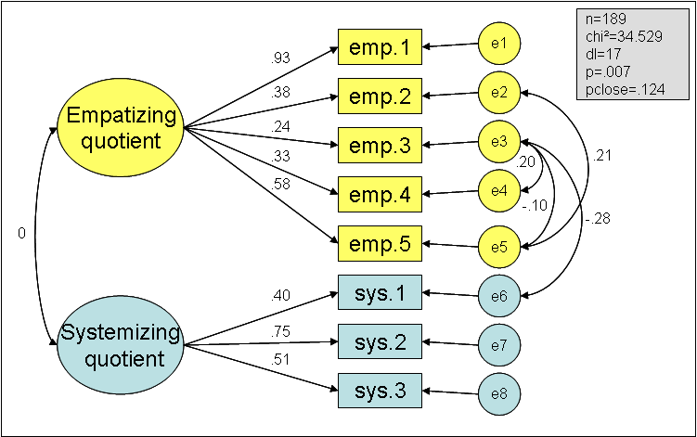

Le modèle en pistes causales suivant englobe le sexe, les jeux de la petite enfance, l’ « empatizing quotient » et le « systemizing quotient ». Dans ce modèle, les jeux de la petite enfance ont le statut de variables dépendantes. On constate que le sexe influence positivement l’ « empatizing quotient » et négativement le « systemizing quotient ». Le sexe a aussi une influence sur les jeux féminins et les jeux masculins, tandis que les jeux féminins et les jeux masculins médiatisent les jeux ordinateur/télévision. Les sujets, qui ont un score plus élevé pour l’ « empatizing quotient » ont plus joué avec les jeux féminins et les sujets, qui ont un score plus élevé pour le « systemizing quotient », ont plus joué avec les jeux masculins. Comme mentionné plus haut, Baron-Cohen (2003) prétend que les différences entre les hommes et les femmes proviennent du niveau de testostérone prénatal. Plus de femmes que d’hommes ont un cerveau de type E (empatizing brain) et plus d’hommes que de femmes ont un cerveau de type S (systemizing brain). Par empathie, on entend la capacité de reconnaître les sentiments et les pensées d'une autre personne et d'y réagir avec des sentiments adéquats. La capacité de systématisation, c'est-à-dire la capacité d'actions méthodiques et analytiques, se manifeste par l'incitation d'analyser, d'étudier ou de développer des systèmes. Selon cet auteur, les différences biologiques dans les intérêts existent dès la naissance et elles ont une influence sur la formation des intérêts des individus, notamment les intérêts pour les jeux de la petite enfance. Ces différences biologiques, en interaction avec la socialisation, influencent le développement de la personnalité des individus. Selon ce modèle, la théorie de Baron-Cohen (2003), selon laquelle, la structure cérébrale influence les préférences pour les jeux de la petite enfance est validée.

Les jeux féminins sont médiatisés très faiblement par l’ « empatizing quotient » et les jeux masculins sont médiatisés par le « systemizing quotient ». Comme pour les branches de l’enquête 1, dans laquelle le sexe avait un effet plus fort sur les branches typiquement masculines, nous remarquons ici que le sexe joue aussi un rôle plus important pour le « systemizing quotient » que pour l’ « empatizing quotient ». Dans l’enquête 1, les garçons s’intéressaient beaucoup aux branches masculines, mais aussi aux branches féminines, tandis que les filles s’intéressaient surtout aux branches féminines et beaucoup moins pas aux branches masculines. Pour ce modèle, les filles ont surtout un score élevé pour l’ « empatizing quotient » et un score bas pour le « systemizing quotient », tandis que les garçons ont un score élevé pour le « systemizing quotient » et un score qui n’est que légèrement plus bas pour l’ « empatizing quotient ».

Figure 7.20: Modèle structural comprenant le sexe, l’ « empatizing quotient » et le « systemizing quotient » et les jeux de la petite enfance (enquête 5, n=190).
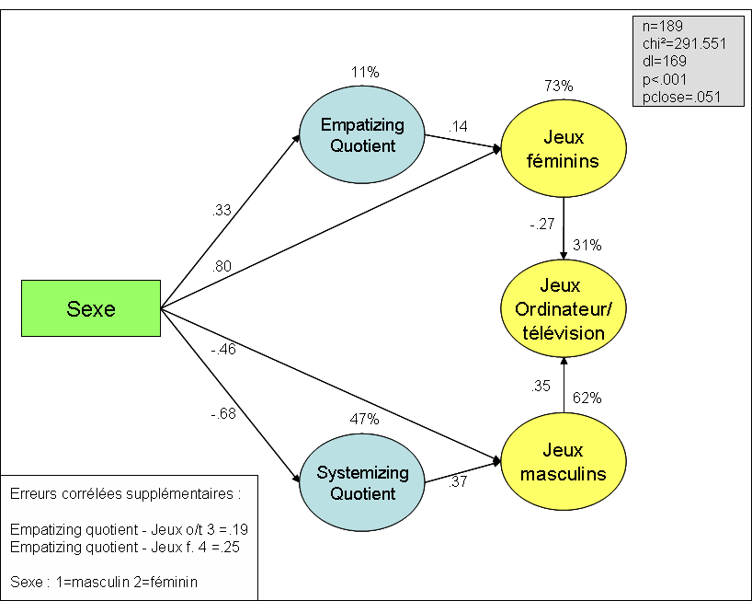

Ces résultats doivent être considérés avec précaution, car il est difficile de dire si l’outil de mesure de Baron-Cohen mesure l’ « empatizing quotient » et le « systemizing quotient » ou comme il l’appelle l’ « empatizing brain » et le « systemizing brain ». Les items de ses échelles de mesure ressemblent fortement à des traits de la personnalité ou à des comportements. On pourrait donc se poser la question, si cet instrument mesure vraiment une structure cérébrale, prédisant les jeux de la petite enfance.

Nous avons essayé d’inverser le modèle, en prédisant l’« empatizing quotient » et le « systemizing quotient » à partir du sexe et des jeux de la petite enfance. Dans ce modèle, les quotients ont le statut de variables dépendantes. Les jeux féminins ont un effet positif sur l’ « empatizing quotient » et les jeux masculins ont un effet positif sur le « systemizing quotient ». De plus les filles ont un « systemizing quotient » moins élevé que les garçons, tandis que l’ « empatizing quotient » n’est pas influencé directement par le sexe dans ce modèle. Nous constatons donc que les deux modèles montraient une adéquation satisfaisante aux données empiriques, bien qu’ils aient des indices d’adéquation peu élevés.

Figure 7.21: Modèle structural comprenant le sexe, les jeux de la petite enfance, l’ « empatizing quotient » et le « systemizing quotient » (enquête 5, n=190).
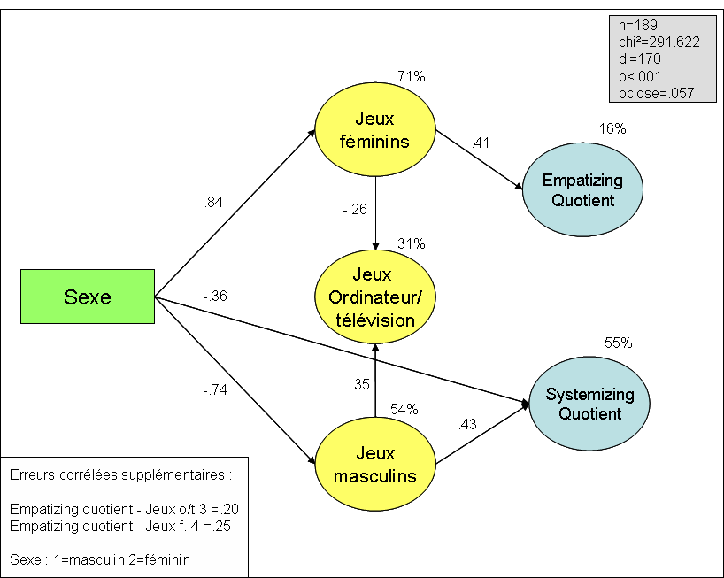

Le but de l’utilisation de ces échelles était de voir la relation entre les échelles de l’ « empatizing quotient » et du « systemizing quotient » et des jeux de la petite enfance. Ces deux modèles montrent, qu’il existe une relation entre les jeux de la petite enfance et les quotients.

  - Vérification des hypothèses et conclusions de l’enquête 5

Cette enquête, qui englobait les branches scientifiques et techniques dans des contextes masculins et des contextes féminins parallélisés, ainsi que les sciences sociales et les sciences de l’ingénieur, montrent des résultats similaires à l’enquête 1.

La présentation des mêmes contenus dans des contextes différents peut avoir une influence sur les intérêts des individus. Lorsqu’on compare, par exemple, les intérêts des filles pour le contexte masculin et à ceux pour le contexte féminin en physique, les intérêts des filles ont augmenté pour le contexte féminin. Mais les résultats montrent, que le contexte de présentation féminin peut bien augmenter l’intérêt des filles, mais pas de façon à rejoindre l’amplitude de l’intérêt que les garçons manifestent pour la même matière, présentée dans un contexte masculin.

Hypothèse complémentaire 6 :
Les branches avec les items parallélisés montrent les mêmes effets que les branches de l’enquête 1, où les items entre les branches n’étaient pas parallélisés.

Dans l’analyse de la variance selon le sexe pour l’intérêt aux branches, nous avons trouvé les mêmes différences entre les sexes, sauf pour la physique et pour l’informatique dans un contexte féminin. Pour ces deux branches, nous avons noté aucune différence de sexe dans l’enquête 1, mais dans cette enquête, nous avons constaté que les filles sont davantage intéressées à la physique dans un contexte féminin que les garçons, tandis que les garçons sont plus intéressés à l’informatique dans un contexte féminin que les filles.

Pour les choix des branches, nous constatons, qu’il existe une petite différence entre les branches parallélisées et les branches non parallélisées. Pour les branches parallélisées de cette enquête, les filles choisissent presque aussi souvent les sciences statistiques dans un contexte féminin que les sciences sociales, tandis que pour les branches non parallélisées de l’enquête 1, la biologie dans un contexte féminin faisait plus souvent partie du choix. Pour les garçons, les branches les plus souvent choisies, sont les mêmes dans les deux enquêtes.

Ces résultats indiquent que les échelles n’étaient pas tout à fait comparables, mais que les principales tendances sont similaires. Donc le fait de présenter les branches scientifiques et techniques dans des contextes féminins augmente l’intérêt des filles.

Nos deux autres hypothèses, selon lesquelles les jeux de la petite enfance sont prédits, par l’ « empatizing quotient » et le « systemizing quotient », peuvent être validées par les résultats de l’analyse de régression. La seule différence entre les deux « quotients » est que le « systemizing quotient » intervient positivement ou négativement dans la prédiction de tous les jeux, tandis que l’ « empatizing quotient » n’intervient pas dans la prédiction des jeux masculins.

Pour les autres variables, on peut noter que les filles ont un score plus élevé pour l’ « empatizing quotient » et les garçons ont un score plus élevé pour le « systemizing quotient ».

Hypothèse complémentaire 7 :
Les jeux féminins sont prédits par l’ « empatizing quotient ».

Hypothèse complémentaire 8 :
Les jeux masculins sont prédits par le « systemizing quotient ».

Le modèle en pistes causales englobant le sexe, les jeux de la petite enfance, l’ « empatizing quotient » et le « systemizing quotient », montre que le sexe influence positivement l’ « empatizing quotient » et négativement le « systemizing quotient ». Ce modèle rejoint la théorie de Baron-Cohen (2003), selon laquelle les jeux féminins sont médiatisés par l’ « empatizing quotient » et les jeux masculins par le « systemizing quotient ». Selon cet auteur, les différences biologiques par rapport aux intérêts existent dès la naissance et elles ont une influence sur la formation des intérêts des individus, notamment les intérêts pour les jeux de la petite enfance. Mais, il faut noter que le modèle montre aussi une adéquation satisfaisante aux données empiriques en inversant les jeux et les quotients.

Hypothèse complémentaire 9 :
L’ « empatizing quotient » et le « systemizing quotient » ont des effets sur l’intérêt pour les branches scientifiques et techniques.

Dans l’analyse de régression, nous observons que les sujets qui se caractérisent par le fait d’avoir un score plus élevé pour l’ « empatizing quotient », s’intéressent davantage aux sciences statistiques et aux sciences sociales. Le « systemizing quotient » illustre l’influence la plus grande, car il prédit presque toutes les branches sauf les sciences sociales et les sciences statistiques dans un contexte féminin. On pourrait en conclure que le fait d’avoir un haut « systemizing quotient » ait des influences positives sur les intérêts aux branches scientifiques et techniques.

- DISCUSSION

- Discussion sur les outils

Dans ce chapitre, nous allons discuter les échelles que nous avons utilisées dans le questionnaire.

Les échelles des jeux de la petite enfance constituaient des variables rétrospectives et déclaratives. Concernant ce biais, on aurait pu croire que les sujets ne se rappelaient peut-être plus exactement les jeux de leur petite enfance. Donc, étant donné que les items des jeux de la petite enfance étaient des items rétrospectifs, nous avons essayé d’examiner l’effet de ce biais et la validité de ces échelles. On supposait que les sujets, qui ne se rappelleraient plus exactement les jeux de leur petite enfance, auraient probablement tendance à renforcer le stéréotype. Ils indiqueraient alors avoir joué avec des jeux, correspondant aux stéréotypes relatifs à leur sexe. Pour avoir une validité supplémentaire, nous avons passé les mêmes items des jeux de la petite enfance auprès d’une population plus jeune, qui probablement se souvient encore mieux des jeux de la petite enfance, donc pour laquelle le biais de rétrospection est moins grand. La tendance à répondre dans le sens du stéréotype à cause d’un mauvais rappel serait alors moins grande. Nous avons constaté que les différences entre les élèves des deux populations sont négligeables pour la rétrospection des jeux de la petite enfance. La différence trouvée entre les échantillons est plutôt un effet de cohorte, qu’un renforcement du stéréotype avec l’augmentation en âge. Ce résultat parle pour la validité de l’échelle, bien que les jeux gardent toujours un biais de rétrospection.

Comme nous l’avons expliqué plus haut, nous avons examiné quelles variables psychologiques avaient une influence sur les intérêts pour les branches scientifiques et techniques. Ces variables psychologiques se sont composées des variables de la personnalité et des variables cognitives.

Les variables de la personnalité se sont constituées des jeux de la petite enfance, des traits de la personnalité et du concept de soi. Le classement des jeux de la petite enfance en tant que variables de la personnalité pourrait être discuté. Nous sommes partie du point de vue que les jeux de la petite enfance pourraient être considérés comme intérêts précoces, en partie prédéterminés et révélateurs pour les intérêts futurs, bien qu’il est discutable de classer les échelles des jeux dans la catégorie des variables de la personnalité. Dans nos analyses, les jeux de la petite enfance avaient le statut de variables indépendantes. Donc, nous avons utilisé les jeux féminins, les jeux masculins et les jeux ordinateur/télévision en tant que variables prédisant les intérêts pour les branches scientifiques et techniques.

Les traits de la personnalité et le concept de soi avaient le même statut que les jeux de la petite enfance, donc celui de variables indépendantes, prédisant les intérêts pour les branches scientifiques et techniques. Nous avons constaté, que le concept de soi a moins d’influence sur les intérêts pour les branches scientifiques et techniques, ce qui peut s’expliquer par le fait que nous avons mesuré le concept de soi scolaire et non le concept de soi relatif aux branches scientifiques et techniques. Ceci n’était pas possible, car les élèves n’avaient pas encore traité ces matières au cours de leur enseignement scolaire. L’échelle des traits de la personnalité a dû être adaptée aux enfants, car elle comprenait de nombreux mots en allemand que les sujets ne comprenaient pas. Si on aurait utilisé l’échelle originale, on aurait peut-être obtenu des effets plus élevés sur les intérêts pour les branches scientifiques et techniques.

En tant que variables cognitives, nous avons choisi des tests cognitifs, qui indiquaient les différences, les plus grandes et les plus consistantes entre les sexes. Ces variables ont aussi été considérées comme variables indépendantes dans nos analyses, donc comme des prédicteurs des intérêts pour les branches scientifiques et techniques.

L’échelle concernant l’ « empatizing quotient » et le « systemizing quotient » donne aussi lieu à des discussions, car il est difficile de dire si l’outil de mesure de Baron-Cohen mesure vraiment l’ « empatizing brain » et le « systemizing brain », comme l’auteur les appelle. Il semble plutôt que cette échelle mesure des traits de la personnalité ou des comportements. Selon Baron-Cohen, l’ « empatizing quotient » et le « systemizing quotient » ont le statut de variables dépendantes. Il est donc douteux que cet instrument mesure vraiment une structure cérébrale prédisant les jeux de la petite enfance. À cause de cette critique, nous n’avons pas utilisé le mot « brain » mais le mot « quotient », qui nous a semblé plus neutre. Selon la théorie de l’auteur cette structure cérébrale prédit les jeux de la petite enfance. Mais nous avons aussi inversé le modèle et qualifié les deux quotients comme variables indépendantes et nous avons constaté que ce modèle montre aussi une adéquation satisfaisante aux données empiriques. Il nous a semblé intéressant d’utiliser ces échelles pour examiner leur relation avec les jeux de la petite enfance.

Les échelles des branches scientifiques et techniques ont montré, qu’il est possible de présenter les branches dans différents contextes et d’adapter la présentation des branches aux intérêts des sujets. Pour l’élaboration des items, nous nous sommes inspirée de recherches, qui avaient utilisé cette procédure pour la physique et pour la biologie. De cette façon, nous avons élaboré des contextes féminins et des contextes masculins pour la biologie, la physique, l’informatique et les sciences statistiques. Il est donc possible de changer les contextes de présentation pour les mêmes contenus des branches. Bien que le contexte masculin soit plus familier, ceci ne signifie pas que le contexte féminin serait artificiel. Nous avons constaté des différences selon le sexe pour ces branches scientifiques et techniques, présentées dans des contextes masculins et féminins.

- Quelles études dans ce domaine ?

Des études complémentaires pourraient se centrer sur la mesure des intérêts pour les branches scientifiques et techniques. Lors de la construction des modèles structuraux pour les branches scientifiques et techniques, présentées dans un contexte masculin et dans un contexte féminin, nous nous sommes attendue à ce que le meilleur modèle soit celui composé de deux facteurs corrélés, donc un facteur se référant au contexte féminin et l’autre facteur se référant au contexte masculin. Mais contrairement à nos attentes, le meilleur modèle englobait un facteur général et un facteur relatif à un contexte spécifique. Ce facteur général englobait toujours les deux contextes de présentation, tandis que le contexte spécifique était lié soit au contexte masculin, soit au contexte féminin.

Nous supposons que le facteur général est celui que les élèves connaissent le mieux. Ce facteur général se réfère à une vue plus classique des branches et correspond aux représentations que les élèves se font de ces branches. Le facteur spécifique est nouveau, les élèves ne sont pas habitués à ce contexte et ils ne le rattachent pas aux représentations, qu’ils ont des branches.

Nous avons constaté que les filles s’intéressent généralement davantage à un facteur et les garçons à l’autre facteur. Cette présentation permet donc de ne pas négliger l’intérêt de l’un ou de l’autre sexe pour cette branche. Nous concluons que pour la mesure de l’intérêt pour une branche, il ne faut pas seulement présenter cette branche dans un contexte traditionnel, comme c’est souvent le cas dans les manuels scolaires, selon les auteurs (Faulstich-Wieland & Nyssen, 1998; Todt, 2000), mais il faut aussi présenter cette branche dans un contexte spécifique, qui donne une autre vue de cette branche.

Nous pouvons donc considérer que cet outil de mesure a fait une évaluation de l’intérêt potentiel pour une branche, indépendamment du sexe des sujets. Il est donc important de présenter la branche d’une part dans un contexte traditionnel et d’autre part dans un contexte, qui permet de voir la même branche d’une autre façon, afin de prendre en considération l’intérêt des filles et des garçons. Cet outil de mesure nécessite encore des études complémentaires et pourrait aussi être élaboré pour d’autres branches scolaires.

Dans notre revue de la littérature, nous sommes tombée sur deux recherches qui mériteraient aussi des études plus approfondies.

L’une concerne l’étude faite par Schwank (1990, cité dans Bischof-Köhler, 2002), qui distingue le penseur prédicatif et le penseur fonctionnel. Le penseur prédicatif est généralement retrouvé davantage chez les filles. Il établit des relations abstraites et tient compte des liens logiques. Il a l'image entière dans son champ visuel et essaie de voir à travers tous les liens, les différentes parties. Sa pensée a un caractère plutôt statique. Le penseur fonctionnel voit principalement des structures sous l'aspect de relations causales. Cette procédure par « essai et erreur », utilisé en moyenne plus souvent par les garçons, n’est pas « une façon d’essayer sans idées », mais une manière d’expérimenter et d’élaborer des solutions provisoires de façon interactive. Si un problème n’est pas présenté sous la forme adaptée au style de pensée du sujet, il essaie de le « traduire » dans cette forme. Cette transformation est toutefois possible en mathématiques plutôt qu’en physique. Les difficultés réelles pour les filles ne ressortent donc pas en mathématiques, mais en physique et en technologie.

Notre idée est celle de combiner les types de présentation adaptés au penseur prédicatif et la présentation des branches scientifiques et techniques dans des contextes masculins et féminins. Ceci permettrait d’analyser si le penseur prédicatif aurait d’une part plus de facilités et d’autre part, s’il serait plus intéressé à résoudre des exercices en science et en technologie. Avec ces deux méthodes, on pourrait probablement atteindre une augmentation encore plus forte de l’intérêt des filles pour ces matières.

Une autre recherche intéressante, bien que longue et coûteuse, serait celle de faire une étude expérimentale en classe et d’essayer dans des situations réelles, si l’intérêt des filles augmenterait, si les branches scientifiques et techniques étaient présentées dans des contextes féminins. Mais, il ne suffit pas que les contenus soient adaptés aux intérêts des filles, car ceux des garçons diminuent en présentant les branches dans des contextes féminins. Il est nécessaire de prendre en compte les intérêts de chaque élève individuellement. De plus, les enseignants devraient être sensibilisés au genre dans la classe scolaire, car il faut penser au fait que des études expérimentales dans le cadre scolaire, qui poursuivent le but de changer les attitudes spécifiques au sexe et de mettre en question les comportements des enseignants, s’inscrivent dans un processus très long (Häuβler & Hoffmann, 1998).

Une étude longitudinale serait probablement fructueuse et livrerait des éléments importants à la formation des intérêts chez les enfants. Dans une étude de ce genre, on pourrait englober un dispositif expérimental centré sur les jeux de la petite enfance. Cette méthode permettrait d’analyser de plus près les variables psychologiques intervenant dans la formation des intérêts scolaires et professionnels.

- CONCLUSION

- État actuel dans les filières scientifiques et techniques.

Les professions scientifiques et techniques sont beaucoup moins fréquentées par les femmes. Elles choisissent plutôt les lettres, les sciences culturelles ou sociales ou bien les langues comme domaine d’étude, tandis que les hommes préfèrent les sciences naturelles et les branches techniques, bien qu’il y ait toujours des exceptions (Harlen, 1993, cité dans Abel & Tarnai, 2000). Les entreprises relevant du domaine technique et scientifique, notent un manque d’effectifs sur le marché de l’emploi et se retrouvent face au défi de recruter davantage de femmes, qui pourtant constituent plus que la moitié de la population à obtenir un bac et à faire des études. Brush (National Research Council, 1991, cité dans Schaefers, Epperson, & Nauta, 1997) déclare que la proportion faible de femmes dans ces champs peut avoir des conséquences négatives sur la main-d'œuvre future. On n'a pas seulement besoin des femmes pour remplir des postes vacants, mais aussi pour apporter de nouvelles idées, de nouvelles questions et de nouvelles perspectives pour ces champs (Wilson, 1992).

La force des stéréotypes stigmatise certaines activités comme typiquement masculines ou féminines, et par conséquent, influence le choix professionnel au moins d'une partie des adolescents (Bischof-Köhler, 2002). La différence de sexe dans la perception des capacités s’accroît avec l’âge et semble être la raison principale pour laquelle les filles choisissent moins de cours avancés en sciences au lycée, des études universitaires ou des carrières dans le domaine des sciences (National Science Foundation, 1994).

- Quelle est la source des différences entre les sexes ?

La question qui s’est posée au début de notre recherche, était celle de savoir d’où proviennent les différences des intérêts et de choix scolaires et professionnels entre les filles et les garçons. L’origine des choix serait-elle biologique, c’est-à-dire existerait-il des différences de performances ou des différences d’intérêts dues à un fonctionnement différent du cerveau ? Ou bien la cause de ces différences des choix serait-elle exclusivement due à un traitement éducatif et social différentiel des filles et des garçons ? Cette discussion, que nous avons abordée exclusivement dans le cadre théorique, nous a semblée intéressante, car elle engendre des hypothèses différentes quant aux possibilités de modifier les intérêts. Cette discussion permet de comprendre les mécanismes de développement des individus et d’analyser les performances cognitives, les variables de la personnalité et les intérêts selon le sexe.

Les auteurs ont des points de vues divergeants quant à la source des différences. La littérature issue du courant féministe part du concept du genre, qui se définit comme « produit d’une construction sociale ». Les individus ne sont pas nés femmes ou hommes, mais deviennent femmes et hommes. La détermination biologique ne jouerait pas de rôle décisif, mais il s’agirait surtout de processus d’éducation et de socialisation. D’autres auteurs (Baron-Cohen, 2003; Bischof-Köhler, 2002; Halpern, 2000; Kimura, 1999) parlent d’une interaction entre les facteurs biologiques et les facteurs sociaux. Halpern (2000) défend la théorie bio-sociale. Celle-ci stipule qu'on ne peut pas séparer les variables sociales et les variables biologiques. Cette perspective a l’avantage de prendre en compte toutes les variables pouvant intervenir dans le développement. Les individus s’occupent des choses qui les intéressent et guident donc eux-mêmes le développement de leur personnalité en interaction avec leur entourage (Baron-Cohen, 2003; Bischof-Köhler, 2002). L'interaction entre les gènes et l'environnement est bien décrite par la citation de Hamer et Copeland (1998, cité dans Halpern, 2000, p.12) : "Genes are like musical instruments. Genes don't determine exactly what music is played - or how well - but they do determine the range of what is possible". Par rapport aux mêmes conditions environnementales, des individus d'un certain génotype commencent à développer des stratégies différentes de celles des individus relevant d’un autre génotype (Mealey, 2000). L’activation de gènes est déterminée par l’environnement (Kimura, 1999). Les individus naissent avec des prédispositions, et le code génétique entrerait en interaction avec l’environnement social. Nous adhérons au modèle, qui prend en compte l’interaction entre les facteurs innés (penser, apprendre, rappeler, percevoir) et les facteurs sociaux (la manière dont les gens interagissent au sein du groupe) (Hulin, 2002).

Notre travail n’a pas pour but de trouver une réponse à la question, quant à l’amplitude des influences environnementales et des influences biologiques. Nous partons du fait que ces influences environnementales et biologiques engendrent des différences de comportements des sujets. Ces comportements peuvent être d’ordre cognitif ou d’ordre des intérêts. En analysant les intérêts et les choix scolaires des filles et des garçons, nous avons essayé de prendre en compte des variables psychologiques, qui pourraient avoir une influence sur ces choix différentiels. Ces variables psychologiques peuvent être dues à la biologie et à l’environnement, nous ne trouvons pas d’affectation dans ce travail. Donc, pour diminuer les différences entre les hommes et les femmes dans les domaines scientifiques et techniques, il faut d’abord déterminer les variables psychologiques, qui ont une influence sur les intérêts pour les branches scientifiques et techniques, afin d’exercer une influence sur ces derniers.

- Revue de la question traitée

Le but de cette recherche est de trouver des moyens de rapprocher les filles des sciences, afin d’inciter les jeunes filles à s’engager davantage dans les carrières scientifiques et techniques. Pour atteindre cet objectif, il est important de connaître les variables psychologiques, qui font que les sciences sont moins attractives pour les femmes que pour les hommes. À cet effet, nous nous sommes centrée en premier lieu, sur les variables psychologiques, qui pourraient être à la source des différences des intérêts.

En deuxième lieu, nous nous sommes demandée comment on pourrait remédier aux différences observées. Nous sommes partie du fait que les filles sont moins intéressées aux branches scientifiques et techniques. À cet effet, nous nous sommes appuyée sur des travaux qui essaient de présenter les branches dans des contextes adaptés aux intérêts des filles.

Jusqu’à présent, des recherches, menées dans le but de comprendre les facteurs qui influencent les intérêts et les choix scolaires, ne se sont pas donné les moyens de mettre en place un dispositif permettant de trouver l’existence d’interventions efficaces. D’autre part, les travaux qui se sont centrés sur les moyens pour rendre les branches scientifiques et techniques intéressantes pour les filles, sont partis d’hypothèses implicites. Ces recherches ont par exemple essayé d’augmenter les performances des filles afin qu’elles s’engagent davantage dans ces filières. Mais ces études n’avaient pas trouvé de moyens efficaces pour atteindre leur but, car elles n’essayaient pas de chercher des facteurs pouvant être à la source des différences.

La spécificité de notre recherche est qu’elle prend en compte ces deux directions différentes. D’un côté, elle s’intéresse aux variables influençant les intérêts différents entre les sexes et de l’autre côté, elle essaie de trouver un moyen de remédier aux différences. Ces deux directions constituent donc la base de cette étude et nous avons essayé de croiser ces deux versants et de déterminer les variables qui ont le plus grand impact sur l’intérêt pour les branches. D’autre part, nous avons essayé de remédier aux différences de sexe en présentant les branches scientifiques et techniques dans des contextes différents.

Du point de vue psychologique, cette étude apporte des éléments qui n’ont pas encore été analysés. Des variables psychologiques, qui sont probablement à la source des différences, ont été mis en relation avec un système de présentation différentielle des branches. Ainsi, nous avons pu analyser non seulement les effets du sexe sur la présentation différentielle des branches, mais aussi détecter les différences intrasexes en faisant référence aux variables psychologiques. Cette approche nous a permis de sortir de la démarche conventionnelle, qui ne considère souvent que les différences intersexes. Il nous est possible d’appréhender, si les sujets avec des profils psychologiques différentiels manifestent des intérêts différents quant aux branches scientifiques et techniques, présentées dans des contextes masculins ou féminins.

Cette approche nouvelle s’attaque au cœur de la question d’orientation, à laquelle d’autres études n’ont pas trouvé de réponses.

- Quelles variables psychologiques interviennent dans les intérêts et les choix scientifiques et techniques ?

Nous avons mesuré des variables psychologiques notamment, des variables de la personnalité et des variables cognitives. En tant que variables de la personnalité, les jeux de la petite enfance, les traits de la personnalité et le concept de soi ont été opérationnalisées. Les variables cognitives ont été mesurées à l’aide d’un test de rotation mentale et d’un test de fluidité verbale.

Nous avons constaté, en utilisant des modèles structuraux, que le sexe a une influence non négligeable sur l’intérêt pour certaines branches, mais que les variables de la personnalité contribuent à augmenter la variance expliquée de l’intérêt pour les branches scientifiques et techniques. Ce résultat montre que les jeux de la petite enfance, les traits de la personnalité et le concept de soi ont aussi un impact sur l’intérêt pour les branches scientifiques et techniques.

La variable des jeux de la petite enfance a le plus grand effet sur l’intérêt pour les branches scientifiques et techniques. Cette influence des jeux est même souvent plus importante que celle du sexe. Nous avons remarqué, qu’il existe de grandes différences de sexe pour les intérêts précoces, donc pour les jeux de la petite enfance. Les sujets, qui se sont occupés davantage avec des jeux masculins, s’intéressent plutôt aux branches scientifiques et techniques que ceux qui ont joué avec des jeux féminins. Donc, si les jeux de la petite enfance sont si importants dans la prédiction des intérêts pour les branches scientifiques et techniques, nous pouvons en tirer la conclusion que le choix des jeux durant l’enfance doit être grand et varié. Selon Todt et Händel (1988), les intérêts universels se développent précocement. Il en résulte que pour intéresser davantage les filles aux branches scientifiques et techniques, il faut que l’offre des jeux comporte aussi des jeux masculins, afin que l’intérêt pour les branches scientifiques et techniques puisse se développer. Essayer de changer les intérêts à l’âge de l’adolescence ne serait donc pas une mesure très fructueuse, à cause de la précocité du développement des intérêts.

Les autres variables de la personnalité, donc les traits de la personnalité et le concept de soi, ont une influence moins forte sur l’intérêt pour les branches scientifiques et techniques. Nous constatons quand même que les traits féminins influencent les branches englobant des stéréotypes féminins, tandis que les traits masculins, ainsi que le concept de soi, influencent les branches englobant des stéréotypes masculins.

Un résultat très intéressant du point de vue psychologique est celui que les variables cognitives, pour leur part, n’ont pas d’influence sur les intérêts pour les branches scientifiques et techniques. On aurait pu croire qu’une autre mesure, pour rehausser l’intérêt des filles pour les branches scientifiques et techniques, serait d’augmenter la performance de ces dernières dans le domaine des sciences, ce qui ne semble pas être le cas. Ce résultat rejoint les résultats d’Arnot et al. (2001), qui dans une recherche en Angleterre ont constatés que même des filles, qui ont des performances très élevées dans les domaines scientifiques et techniques après des entraînements dans la matière, ne choisissent pas ces filières. Nous pouvons donc conclure, qu’une performance élevée dans certains domaines, n’engendre pas forcément un intérêt pour ces mêmes domaines ; alors que l’intérêt pour un domaine suscite probablement des performances plus élevées. D’autres études ont trouvé le même constat. Au niveau d’enseignement secondaire, les filles, à aptitude égale, s’orientent moins volontiers dans les filières scientifiques et techniques que les garçons (Baudelot & Establet, 1992, cité dans Hulin, 2002). Selon Chazal et Guimont (2003, p.614) « l’explication cognitive des différences existantes est insuffisante et soumise à une évaluation de soi. Il faut également considérer l’individu inclus dans la société, développant sa personnalité dans des choix de rôles sociaux ». Les relations généralement trouvées entre les aptitudes et les échelles d’intérêts sont faibles (Dupont et al., 1979).

De plus, nous avons constaté que les jeux de la petite enfance n’ont pas seulement un impact sur les jeux de la petite enfance, mais qu’ils ont aussi un impact sur les intérêts professionnels. Les sujets, qui ont joué davantage avec les jeux masculins, s’intéressent davantage aux professions typiquement masculines, alors que les sujets qui ont joué avec les jeux féminins s’intéressent davantage aux professions typiquement féminines. À travers la confrontation avec son environnement matériel et social, l’enfant développe des préférences d’interaction, ce qui peut plus tard se manifester par des préférences pour des professions sociales ou pour des professions techniques (Roe, 1961, cité dans Bergmann & Eder, 2000). Dans de futures recherches, il serait intéressant d’opérationnaliser le lien existant entre les intérêts pour les branches scientifiques et techniques et les intérêts professionnels.

Dans l’analyse en clusters, calculée à partir des jeux féminins et masculins et des traits de la personnalité féminins et masculins, nous avons pu constater que les clusters différenciaient très bien les sexes. Nous avons fait cette analyse pour faire entrer en jeu d’autres variables que seulement le sexe des sujets et de sortir alors d’une approche conventionnelle. Nous nous sommes attendue à ce que les filles et les garçons se placent sur un continuum de masculinité et de féminité. Mais les cinq groupes, que nous avons pu établir, regroupent presque seulement des sujets d’un même sexe, ce qui montre que les variables étaient très différenciatrices. Les trois premiers groupes de l’analyse en clusters sont constitués presque exclusivement de garçons et ces groupes varient dans leur intérêt pour les branches scientifiques et techniques. Les deux autres groupes sont constitués presque exclusivement de filles, et ces groupes ne montrent pas de variations quant à l’intérêt pour les branches scientifiques et techniques.

Les garçons semblent être plus influençables que ne le sont les filles. On pourrait supposer que les jeux de la petite enfance auraient probablement plus d’influence sur les intérêts des garçons. Il serait probable que les garçons, qui aient davantage joué avec des jeux féminins et qui aient développé des traits féminins, s’intéresseraient davantage aux branches des domaines féminins. À partir de cette analyse, on pourrait croire que les jeux de la petite enfance et les traits de la personnalité semblent avoir moins d’influence sur les intérêts des filles pour les branches scientifiques et techniques. Mais il faut noter que dans cette analyse, la majorité des filles ne se sont classées que sur deux clusters et que les différences à l’intérieur de ce groupe ne doivent pas être négligées.

Ce résultat est intéressant, car l’analyse en pistes causales a aussi montré que les garçons ont des intérêts plus variés que les filles. Les filles semblent avoir des intérêts plus fixes et plus difficilement modifiables par rapport à ceux des garçons. Tandis que les garçons s’intéressent d’une part davantage aux branches du domaine masculin, ils montrent aussi des affinités pour branches du domaine féminin. Les filles, pour leur part, s’intéressent beaucoup plus aux domaines féminins et beaucoup moins aux domaines masculins.

- Comment rendre les branches scientifiques et techniques plus intéressantes pour les filles ?

Le deuxième versant de notre recherche part du fait que les intérêts entre les filles et les garçons sont différents. Les enfants viennent à l'école avec des intérêts, qui sont difficilement influençables. Donc, au lieu d’essayer de changer les intérêts des sujets, il faudrait trouver une solution pour adapter les branches techniques et scientifiques aux intérêts des sujets. Nous nous sommes appuyée sur des recherches qui ont essayé de remédier aux différences des intérêts en essayant de rapprocher les contenus des branches scientifiques et techniques davantage aux intérêts des filles, en présentant les branches techniques et scientifiques dans un contexte féminin.

Des recherches, émanant du monde germanophone, ont trouvé une manière pour adapter les branches scientifiques et techniques aux intérêts des filles. Ainsi le contexte de présentation de la matière jouerait un rôle très important et pourrait avoir une grande influence sur l’intérêt des filles pour les domaines scientifiques et techniques. Les auteurs (Häuβler & Hoffmann, 1995; Hoffmann & Häuβler, 1993; Todt, 2000; Todt & Händel, 1988) ont constaté que les filles sont plus intéressées à la physique si la matière est présentée dans un contexte féminin. Par exemple, les filles, qui ne peuvent pas s'identifier à la physique, ont des problèmes à s'engager dans ce domaine. Mais elles s'intéressent davantage à la physique, si elle est enveloppée dans un contexte plus social, comme par exemple la médecine.

Dans notre recherche, nous avons adopté cette démarche et nous avons présenté les branches scientifiques et techniques, notamment la biologie, la physique, l’informatique et les sciences statistiques, dans un contexte masculin et dans un contexte féminin, afin d’analyser, si l’intérêt des filles augmente, lors de la présentation des branches dans un contexte féminin. De plus, nous avons introduit les sciences sociales, qui sont selon la littérature une des branches préférées des filles ; nous avons fait de même avec les sciences de l’ingénieur, qui sont considérées comme une des branches préférées des garçons. L’introduction de ces branches a comme but de voir, si les branches scientifiques et techniques, présentées dans différents contextes, peuvent entrer en concurrence avec les sciences sociales et les sciences de l’ingénieur.

Nous avons constaté que de grandes différences existent entre les filles et les garçons quant aux intérêts pour les branches scientifiques et techniques. En général, sans tenir compte du contexte de présentation, les garçons s’intéressent davantage à la plupart des branches scientifiques et techniques. En présentant les branches dans un contexte féminin, nous avons pu observer que l’intérêt des filles augmente pour ces matières. Mais, il faut aussi noter que l’intérêt des garçons diminue lors de la présentation dans un contexte féminin. Ces résultats invalident l’argument des auteurs, que les garçons ne sembleraient pas perdre leur intérêt, si la matière était présentée dans un contexte féminin (Todt et al., 1994). La solution ne serait donc pas celle de transformer les livres scolaires, en présentant les branches scientifiques et techniques seulement dans un contexte féminin.

De plus, nous avons constaté que, même si la présentation des branches scientifiques et techniques dans un contexte féminin augmentait l’intérêt des filles pour ces matières, il semble que leur intérêt pour les sciences sociales ne se laisserait pas influencer par cette présentation plus féminine des branches scientifiques et techniques. Quand elles peuvent choisir une branche, elles prennent le plus souvent les sciences sociales. Même en présentant les sciences sociales seulement avec des branches scientifiques et techniques dans des contextes féminins, ou en les présentant seulement avec les branches dans des contextes masculins, l’intérêt des filles pour les sciences sociales ne change pas, en considérant la somme des trois choix qu’elles ont pu faire. La seule situation, dans laquelle les filles choisissent moins souvent les sciences sociales, est lors de la présentation simultanée des branches techniques et scientifiques dans les deux contextes. On pourrait supposer dans ce cas que les filles s’aperçoivent que les branches peuvent changer de contexte et s’adapter à leurs intérêts.

Nous supposons donc que même si on présentait les branches scientifiques et techniques dans des contextes féminins, l’intérêt des filles augmenterait, mais pas de façon à rejoindre l’amplitude de l’intérêt que les garçons manifestent pour la même matière, présentée dans un contexte masculin. Les sciences sociales restent la branche préférée des filles et leurs intérêts sont difficilement influençables. Cependant, retenons quand même que, si les branches étaient présentées dans des contextes plus féminins dans les livres scolaires, l’intérêt des filles pour ces branches scientifiques et techniques serait plus élevé que lors de la présentation des branches dans un contexte masculin.

- Conseils pédagogiques

Selon certains auteurs, les processus curriculaires, didactiques et même interactionnels sont considérés en tant que cause pour une divergence de traitement (Faulstich-Wieland & Nyssen, 1998). Des analyses de livres scolaires ont montrées, que les filles ont trouvé moins de possibilités d’identification dans les exercices proposés que les garçons. Pour expliquer le désintérêt des filles en physique, on pourrait croire que la présentation de la physique, dans le cadre scolaire, ne prend pas assez en compte les domaines d'intérêts des filles.

La présentation des branches dans des contextes féminins serait donc une mesure pédagogique possible pour rendre les branches scientifiques et techniques plus intéressantes pour les filles. Mais, comme nos analyses ont montré que les intérêts des filles semblent difficilement influençables, il paraît qu’il faut s’accommoder aux différences des intérêts qui sont précoces, fortes et durables. L’intérêt de nombreuses filles se situe dans le domaine social et il est nécessaire que les contenus des branches prennent appui sur ces intérêts des filles pour que les branches scientifiques puissent entrer en concurrence avec leurs branches préférées.

Donc, pour augmenter les intérêts aux branches atypiques au sexe, il faut tenir compte et s’adapter aux intérêts des individus. La présentation des branches dans des contextes plus « féminins » est donc une mesure pour que les filles jugent ces branches plus intéressantes. Mais, on ne sait pas, si elles vont alors faire le choix de filières scientifiques et techniques ou si elles vont quand même choisir des filières du domaine social.

Nos résultats ont montré que les filles choisissent moins souvent les sciences sociales, lorsque les branches techniques et scientifiques sont présentées dans les deux contextes. On pourrait supposer que les filles s’aperçoivent, dans ce cas, que les branches peuvent changer de contexte et s’adapter à leurs intérêts. Nous pouvons en conclure que le choix des branches doit donc être grand et varié.

Nous avons aussi constaté que les intérêts des garçons diminuent lors de la présentation des branches dans des contextes féminins. La solution ne serait donc pas de changer les manuels scolaires en les adaptant aux intérêts des filles, mais d’adapter les cours à chaque élève individuellement, ce qui pourrait se faire, par exemple, par des choix de modules ou en partant de questionnements et de problèmes individuels des élèves. On pourrait envisager que les élèves élaborent eux-mêmes une problématique, à laquelle ils essayent de trouver une solution individuellement ou collectivement. Ce travail pourrait se faire donc aussi par groupe, si les membres du groupe avaient des intérêts similaires. De cette façon, les contenus pourraient être individualisés et les élèves seraient actifs dans leur apprentissage, ce qui augmenterait leur motivation intrinsèque. Selon Todt (1985), l'encouragement des intérêts par l'école est nécessaire pour atteindre des objectifs pédagogiques, qui sont au centre des apprentissages scolaires.

Une autre solution serait celle, préconisée par Häußler et Hoffmann (1995), qui proposent l'enseignement temporairement mono-éducatif en physique. Cette séparation pourrait être profitable pour les deux sexes. Dans une autre étude, Häuβler et Hoffmann (2002) ont constaté, que le simple fait de séparer les classes ne suffirait pas mais que les contenus devraient être adaptés aux intérêts des élèves et qu’en plus les enseignants devraient être sensibilisés à la problématique du genre dans la classe scolaire.

Nos résultats confirment que l’enseignement mono-éducatif ne suffit pas pour augmenter l’intérêt des filles, car il n’y avait pas de différences entre les intérêts entre les filles de l’école mono-éducative et les filles de l’école co-éducative. Todt (1985) en vient aussi à la conclusion que si les programmes scolaires ne s'adaptaient pas aux intérêts des élèves, les élèves ne s'intéresseraient que difficilement à l'enseignement. Nos analyses ont montré que les garçons s’intéressent beaucoup aux branches scientifiques et techniques, une partie d’eux s’intéresse aussi aux branches du domaine féminin. Les filles semblent s’intéresser surtout aux sciences sociales et beaucoup moins aux branches scientifiques et techniques. Il est donc plus difficile d’influencer les intérêts des filles que ceux des garçons. Ainsi, pour rendre ces branches intéressantes pour les filles, il faut que ces branches prennent en compte leur intérêt « fondamental », qui est celui des sciences sociales.

Les résultats, émanant des modèles structuraux, ont monté que surtout les jeux de la petite enfance ont une influence importante sur l’intérêt pour les branches scientifiques et techniques. Cette influence des jeux est souvent plus importante que celle du sexe. Donc, si les jeux de la petite enfance sont si importants dans la prédiction des intérêts pour les branches scientifiques et techniques, nous pouvons en tirer la conclusion que le choix des jeux durant l’enfance doit être grand et varié. Il en résulte que pour intéresser davantage les filles aux branches scientifiques et techniques, il faut que l’offre des jeux comporte aussi des jeux masculins, afin que l’intérêt pour les branches scientifiques et techniques puisse se développer.

Comme nous l’avons constaté plus haut, les garçons semblent être plus influençables que ne le sont les filles. Les filles, de leur côté, semblent avoir des intérêts plus fixes, plus difficilement modifiables. L’influence des jeux de la petite enfance pourrait donc avoir davantage d’influence sur les intérêts des garçons. Il serait probable que les garçons, qui ont davantage joué avec des jeux féminins et qui ont développé des traits féminins, s’intéresseraient davantage aux branches du domaine féminin. À partir de cette analyse, les jeux de la petite enfance semblent avoir moins d’influence sur les intérêts des filles pour les branches scientifiques et techniques.

De plus, il semble évident que les stéréotypes et les attentes, véhiculés par la société, ne favorisent pas l’orientation des filles vers les domaines scientifiques et techniques. L’opinion, que ces domaines sont réservés aux hommes et que les femmes ne seraient pas faites pour ces professions, constitue aussi une barrière pour les filles, qui s’intéressent à ces domaines. La nécessité de motiver davantage de filles à s’engager dans ces filières sert à agrandir les choix professionnels des filles, ainsi que leurs chances pour avoir une carrière dans un domaine réputé comme masculin. Aujourd’hui, les filles s’engagent souvent dans des filières et des professions mal rémunérées, où les femmes sont majoritaires. Les étudiantes avaient de meilleurs résultats au bac, mais n’étaient pas à même de valoriser ces avantages lors de formations professionnelles ou d’études ultérieures. Ce fait a conduit des scientifiques et des enseignants engagés à se demander, s’il n’y aurait pas déjà eu des désavantages subtiles à l’école (Faulstich-Wieland & Nyssen, 1998). Nos résultats ont montré que le concept de soi joue un certain rôle, bien que faible, pour les intérêts pour les branches scientifiques et techniques. Mais, il faut noter que nous avons mesuré le concept de soi scolaire, et non le concept de soi relatif aux branches scientifiques et techniques, ce qui expliquerait son influence modérée sur l’intérêt aux branches scientifiques et techniques. Il faudrait donc renforcer le concept de soi des filles, afin qu’elles osent plus s’engager dans ces filières, occupées majoritairement par des sujets masculins.

Le courant du « gender mainstream », qui s’établit lentement en Europe, proclame que chaque être humain devrait avoir la même chance de faire ce qu’il a envie de faire. Donc chacun aurait la possibilité de jouer avec ce qu’il a envie en étant enfant, de faire des études dans les domaines qui l’intéresse et de choisir la profession, dans laquelle il est heureux. Nous avons constaté que les intérêts précoces ont de grandes influences sur les intérêts plus tardifs, donc pour un bon développement des intérêts précoces, les enfants devraient avoir la possibilité de choisir librement ce qu’ils ont envie de jouer. Il ne s’agit donc pas de forcer les filles à s’engager dans les filières scientifiques et techniques, mais de donner à chaque individu la même chance de développer des intérêts multiples au cours de la formation de sa personnalité.

- BIBLIOGRAPHIE

- ANNEXE 1 : QUESTIONNAIRE DE L’ENQUÊTE 1

Tous les questionnaires introduits dans les annexes ont été traduits en français, mais les questionnaires qui ont été utilisés pour la passation étaient en langue allemande.

Enquête 1

Lors de la première enquête, le questionnaire était constitué des échelles suivantes :

A. Items personnels
B. Les jeux et les activités de la petite enfance
C. Les traits de la personnalité (BEM)
D. Le concept de soi scolaire
E. Le concept de soi en mathématiques
F. Le concept de soi en allemand
G. Le concept de soi en français
H. La biologie dans un contexte féminin
I. La biologie dans un contexte masculin
J. La physique dans un contexte féminin
K. La physique dans un contexte masculin
L. Les sciences sociales
M. Les sciences de l’ingénieur
N. L’informatique dans un contexte féminin
O. L’informatique dans un contexte masculin
P. Les sciences statistiques dans un contexte féminin
Q. Les sciences statistiques dans un contexte masculin
R. Le choix de trois branches
S. Test de fluidité verbale
T. Test de rotation mentale

A. Items personnelles

Ton âge

1.0. 11 ans 1.5. 16 ans
1.1. 12 ans 1.6. 17 ans
1.2. 13 ans 1.7. 18 ans
1.3. 14 ans 1.8. 19 ans
1.4. 15 ans 1.9. 20 ans

Ton sexe

2.1. masculin 2.2. féminin

Ta classe

3.1. 6e lycée classique
3.2. 5e lycée classique
3.3. 8e théorique
3.4. 8e polyvalente
3.5. 8e pratique
3.3. 9e théorique
3.4. 9e polyvalente
3.5. 9e pratique

Ta nationalité

4.1. luxembourgeoise 4.5. allemande
4.2. italienne 4.6. yougoslave
4.3. portugaise 4.7. autres
4.4. française

À la maison, nous parlons

5.1. luxembourgeois 5.5. allemand
5.2. italien 5.6. yougoslave
5.3. portugais 5.7. autres
5.4. français

Est-ce que tu as été dans une école luxembourgeoise dès le début de ta scolarité ?

6.1. oui 6.2. non

Est-ce que tu as déjà eu peur de devoir redoubler une classe ?

7.1. oui 7.2. non

Est-ce que tu as déjà redoublé une classe ?

8.1. oui 8.2. non

Si oui...

9.1. 1 fois 9.2. 2 fois 9.3. plus que 2 fois

10.1. Quelles notes est-ce que tu as normalement en mathématiques?

Entre 0 et 20
Entre 20 et 30
Entre 30 et 40
Entre 40 et 50
Entre 50 et 60

10.2. Quelles notes est-ce que tu as normalement en allemand?

Entre 0 et 20
Entre 20 et 30
Entre 30 et 40
Entre 40 et 50
Entre 50 et 60

10.3. Quelles notes est-ce que tu as normalement en français?

Entre 0 et 20
Entre 20 et 30
Entre 30 et 40
Entre 40 et 50
Entre 50 et 60
B. Les jeux de la petite enfance

Nous te prions d’exprimer ton opinion personnelle. Il n’y a pas de réponses correctes ou fausses. Tu es le seul à décider ce que tu vas répondre et tes réponses sont anonymes. Voilà pourquoi personne ne peut savoir ce que tu as répondu. Essaie néanmoins de travailler soigneusement, puisque ton opinion est importante pour nous. Si tu as du mal à comprendre quelque chose, n’hésite pas à nous demander.

 | pas du tout | un peu | moyennement | bien | très bien
1a. Tu te souviens de choses survenues quand tu étais petit (inférieur à 8 ans) ?
2a. Tu te souviens avec quoi tu jouais en étant petit ?

Combien de fois est-ce que tu t’es occupé avec les jouets suivants en étant petit (inférieur à 8 ans)?

 | jamais | rarement | parfois | souvent | très souvent
1. Chemin de fer miniature
2. Jouer dans le bac à sable
3. Fusils ou pistolets de jouet

4. Bicyclette

5. Lego

6. Lits de poupées
7. Voitures électriques à télécommande
8. Calèche pour enfants

9. Voitures miniatures

10. Perles
11. Playmobil
12. Rollerblades ou patins à roulettes
13. Poupées
14. Circuit de course automobile électrique
15. Outils de dessin

Combien de fois as-tu effectué les activités suivantes en étant petit (inférieur à 8 ans) ?

 | jamais | rarement | parfois | souvent | très souvent
1. Jouer aux cowboys et indiens
2. Aider aux travaux manuels
3. Aider à faire le ménage
4. Bricoler des bateaux et avions modèles
5. Bricoler des bracelets ou des colliers
6. Jouer avec des marteaux et des tournevis
7. Apprendre des chansons
8. Jouer au football
9. Saut à la corde
10. Regarder la télévision

Qu’est-ce que tu as regardé à la télé ?

 | jamais | rarement | parfois | souvent | très souvent
10.1. Émissions pour enfants
10.2. Films pour enfants
10.3. Bandes dessinées
10.4. Films d’action
10.5. Films d’horreur
10.6. Comédies

 | jamais | rarement | parfois | souvent | très souvent
11. Jouer à l’ordinateur

Qu’est-ce que tu as joué à l’ordinateur ?

 | jamais | rarement | parfois | souvent | très souvent
11.1. Jeux d’aventures (p. ex. Super Mario)
11.2. Jeux de courses
11.3. Jeux de combats
11.4. Jeux avec des armes

 | pas du tout | un peu | moyenne-ment | bien | très bien
3a. Tu te souvenais encore bien à quoi tu jouais quand tu étais petit ?

C. Les traits de la personnalité (BEM)

Sur les deux pages suivantes, des traits de caractère sont énumérés. Essaie de te décrire à l’aide de ces traits de caractère.

Pour chaque trait de caractère, indique à quel point il correspond à ta personnalité, à l’aide de l’échelle à 7 points qui va suivre.

Décris toi-même.

 | jamais | normalement pas | parfois | ocasionnelle-ment | souvent | la plupart du temps | toujours
1. peut être le chef
2. aime la compagnie
3. n’a pas peur de parler devant d’autres gens
4. nerveux
5. amical
6. sûr de lui
7. est respecté
8. donne du réconfort
9. ordonné, méticuleux
10. sans peur
11. défend son opinion
12. avoir une bonne intuition pour qqch.
13. peureux
14. digne de confiance
15. n’abandonne jamais
16. on peut compter sur toi
17. pas facile à effrayer
18. têtu
19. sensible
20. risque beaucoup
21. aide d’autres personnes
22. a beaucoup de force
23. utilise des mots vulgaires
24. doux
25. aime le risque
26. est bon enfant
27. ne montre pas d’émotions
28. obéit à la loi
29. aimable
30. direct

Voici une série d’affirmations. C’est maintenant à toi de juger à quel point ces affirmations sont correctes. Indique pour chaque affirmation à quel point elle correspond à toi, à l’aide de l’échelle à 5 points qui va suivre.

D. Le concept de soi scolaire

 | pas du tout correct | pas correct | partielle-ment correct | correct | tout à fait correct
1. Je fais partie des meilleurs à l’école.
2. J’ai un bon sentiment concernant mon travail scolaire.
3. Je suis le plus vite à répondre à une question.
4. J’obtiens facilement de bonnes notes.
5. En général, mon travail est au moins aussi bien que celui de mon voisin.
6. Je peux résoudre des problèmes sans aide.
7. Il est facile pour moi de résoudre des problèmes.
8. Je suis aussi intelligent que je veux l’être.
9. Je suis satisfait de mon habilité de parler devant la classe.
10. Je me sens souvent supérieur aux autres et je crois qu’ils pourront encore apprendre bien des choses de moi.

E. Le concept de soi en mathématiques

 | pas du tout correct | pas correct | partielle-ment correct | correct | tout à fait correct
1. Je fais partie des meilleurs en mathématiques.
2. J’obtiens facilement de bonnes notes en mathématiques.
3. Je n’ai pas besoin de faire des efforts en mathématiques.
4. Je peux moi-même résoudre des problèmes en mathématiques.
5. Les mathématiques sont faciles.

F. Le concept de soi en allemand

 | pas du tout correct | pas correct | partielle-ment correct | correct | tout à fait correct
1. Je fais partie des meilleurs en allemand.
2. J’obtiens facilement de bonnes notes en allemand.
3. Je n’ai pas besoin de faire des efforts en mathématiques.
4. Je suis satisfait de ma performance en allemand.
5. La langue allemande est facile.

G. Le concept de soi en français

 | pas du tout correct | pas correct | partielle-ment correct | correct | tout à fait correct
1. Je fais partie des meilleurs en français.
2. J’obtiens facilement de bonnes notes en français.
3. Je n’ai pas besoin de faire des efforts en français.
4. Je suis satisfait de ma performance en français.
5. La langue française est facile.

Supposons que l’année prochaine, tu puisses visiter une nouvelle école, dans laquelle tu pourras choisir des branches

Nous te proposons maintenant les branches parmi lesquelles tu pourras choisir. Chaque branche a des contenus différents. Pour chaque contenu, tu dois maintenant indiquer à quel point il t’intéresse. À la fin, tu dois indiquer à quel point chaque branche t’intéresse en général.

Tu peux maintenant passer à la page suivante.
H. La biologie dans un contexte féminin

Branche A

À quel point les contenus de la branche A t’intéressent-ils?

Dans cette branche, les contenus suivants sont traités. C’est maintenant à toi de juger à quel point les différents contenus t’intéressent.
 | pas du tout intéressant | pas intéressant | moyennement intéressant | intéressant | très intéressant
1. Examiner quelles parties de la langue humaine sont les plus sensibles à différents goûts (sucré, amer).
2. Apprendre comment soigner mieux sa peau.
3. Apprendre comment on produit une crème.
4. Mener une discussion sur les dangers de la consommation du tabac.
5. Mesures son pouls sur sa propre main.
6. Apprendre comment les rayons de soleil sont imités dans un solarium.
7. Observer les animaux de la forêt à l’aide de jumelles.
8. Observer le comportement des animaux.
9. Apprendre pourquoi certains animaux (p.ex dauphins, chevaux) sont plus intelligent que d’autres.
10. Réfléchir comment fonctionne le bronzage de la peau en été.

Comment est-ce que tu trouves la branche A dans l’ensemble?

11.
pas du tout intéressant | pas intéressant | moyennement intéressant | intéressant | très intéressant
I. La biologie dans un contexte masculin

Branche B

À quel point les contenus de la branche B t’intéressent-ils?

Dans cette branche, les contenus suivants sont traités. C’est maintenant à toi de juger à quel point les différents contenus t’intéressent.
 | pas du tout intéressant | pas intéressant | moyennement intéressant | intéressant | très intéressant
1. Observer la coagulation du sang d’une blessure.
2. Examiner la composition du sang.
3. Apprendre de quelles parties le système nerveux humain est constitué.
4. Examiner quels toxiques agissent sur le système nerveux.
5. Discuter quels insectes sont utiles à l’homme ou nuisent à l’homme.
6. Apprendre comment les plantes produisent de l’air pur.
7. Ce qu’on peut apprendre de la photosynthèse pour construire des bateaux.
8. Observer et décrire le mouvement des poissons.
9. Ce qu’on peut apprendre de la composition et structure des plantes pour construire des maisons, des tours.
10. Ce qu’on peut apprendre du mouvement des poissons pour construire des bateaux.

Comment est-ce que tu trouves la branche B dans l’ensemble?

11.
pas du tout intéressant | pas intéressant | moyennement intéressant | intéressant | très intéressant

J. La physique dans un contexte féminin

Branche C

À quel point les contenus de la branche C t’intéressent-ils?

Dans cette branche, les contenus suivants sont traités. C’est maintenant à toi de juger à quel point les différents contenus t’intéressent.
 | pas du tout intéressant | pas intéressant | moyennement intéressant | intéressant | très intéressant
1. Étudier l’emploi du laser dans la chirurgie esthétique.
2. Expliquer pourquoi un sèche-cheveux à différents niveaux de performance.
3. Apprendre comment épargner de l’énergie dans la vie quotidienne.
4. Savoir plus sur l’origine du bleu du ciel et du coucher de soleil.
5. Réfléchir comment un parachutiste peut voler.
6. Aller à la piscine et découvrir le poids du propre corps sous l’eau.
7. Réfléchir pourquoi un cavalier de jumping doit se pencher en avant quand il saute avec son cheval.
8. Savoir pourquoi les cheveux sèchent plus rapidement quand on utilise un sèche-cheveux.
9. Expliquer l’origine des différentes figures dans une fontaine.
10. Expliquer pourquoi on est poussé vers l’extérieur sur certaines attractions de la foire.

Comment est-ce que tu trouves la branche C dans l’ensemble?

11.
pas du tout intéressant | pas intéressant | moyennement intéressant | intéressant | très intéressant

K. La physique dans un contexte masculin

Branche D

À quel point les contenus de la branche D t’intéressent-ils?

Dans cette branche, les contenus suivants sont traités. C’est maintenant à toi de juger à quel point les différents contenus t’intéressent.
 | pas du tout intéressant | pas intéressant | moyennement intéressant | intéressant | très intéressant
1. Réfléchir pourquoi un laser est si fort.
2. Apprendre de combien de force une fusée a besoin pour pouvoir quitter la terre.
3. Réfléchir pourquoi la lumière rouge a plus d’énergie que la lumière bleue.
4. Réfléchir sur les possibilités de briser/ diviser la lumière.
5. Savoir plus sur l’exploration de la terre à l’aide de satellites.
6. Savoir plus sur l’extraction du pétrole de grandes profondeurs (3000 m).
7. Réfléchir pourquoi le moteur se trouve plus bas dans des voitures rapides.
8. Décrire dans quels appareils l’effet thermique du courant électrique est utilisé.
9. Expliquer comment on peut avoir de l’eau sur les étages supérieurs d’une maison, si la conduite d’eau se trouve à la cave.
10. Réfléchir pourquoi, dans un phare, des lentilles aident à mieux transporter la lumière.

Comment est-ce que tu trouves la branche D dans l’ensemble?

11.
pas du tout intéressant | pas intéressant | moyennement intéressant | intéressant | très intéressant
L. Les sciences sociales

Branche E

À quel point les contenus de la branche E t’intéressent-ils?

Dans cette branche, les contenus suivants sont traités. C’est maintenant à toi de juger à quel point les différents contenus t’intéressent.
 | pas du tout intéressant | pas intéressant | moyennement intéressant | intéressant | très intéressant
1. Apprendre à travailler avec des enfants.
2. Savoir comment aider les gens qui sont insatisfaits de leur vie.
3. Savoir plus sur la manière de soigner les personnes âgées.
4. Savoir plus sur la manière de soigner les personnes malades.
5. Réfléchir pourquoi certains enfants ont des problèmes scolaires.
6. Savoir plus sur les conditions de vie des gens pauvres.
7. Apprendre comment le mieux résoudre des problèmes (disputes).
8. Savoir plus sur la façon de tenir les bébés.
9. Réfléchir sur les besoins des personnes handicapées.
10. Réfléchir comment aider des enfants issus d’une situation familiale difficile.

Comment est-ce que tu trouves la branche E dans l’ensemble?

11.
pas du tout intéressant | pas intéressant | moyennement intéressant | intéressant | très intéressant

M. Les sciences de l’ingénieur

Branche F

À quel point les contenus de la branche F t’intéressent-ils?

Dans cette branche, les contenus suivants sont traités. C’est maintenant à toi de juger à quel point les différents contenus t’intéressent.
 | pas du tout intéressant | pas intéressant | moyennement intéressant | intéressant | très intéressant
1. Apprendre comment sont construites des machines.
2. Démonter des appareils techniques.
3. Faire des calculs de mathématiques.
4. Bricoler à une voiture.
5. Savoir plus sur les différentes machines dans les fabriques.
6. Réfléchir comment on pourrait utiliser ses robots.
7. Examiner lors d’une expérience, quel moteur fonctionne le mieux.
8. Apprendre de quoi est constitué une batterie d’automobile.
9. Réfléchir comment une auto doit être construite pour être aérodynamique.
10. Apprendre comment on peut calculer la puissance d’une voiture.

Comment est-ce que tu trouves la branche F dans l’ensemble?

11.
pas du tout intéressant | pas intéressant | moyennement intéressant | intéressant | très intéressant

N. L’informatique dans un contexte féminin

Branche G

À quel point les contenus de la branche G t’intéressent-ils?

Dans cette branche, les contenus suivants sont traités. C’est maintenant à toi de juger à quel point les différents contenus t’intéressent.
 | pas du tout intéressant | pas intéressant | moyennement intéressant | intéressant | très intéressant
1. Réfléchir comment communiquer le mieux avec les amis à travers l’Internet.
2. Réfléchir sur l’utilité d’un ordinateur dans la vie quotidienne.
3. Apprendre comment commander des vêtements par Internet.
4. Apprendre comment une publicité est composée/ produite.
5. Découvrir comment les pages titres des magazines sont produites.
6. Apprendre comment faire du design de vêtements par ordinateur.
7. Apprendre comment dessiner des images à l’aide d’un logiciel d’ordinateur.
8. Apprendre comment faire son propre site Internet.
9. Réfléchir comment on peut aider des gens par Internet en échangeant différentes idées.
10. Apprendre comment retoucher des photos par ordinateur.

Comment est-ce que tu trouves la branche G dans l’ensemble?

11.
pas du tout intéressant | pas intéressant | moyennement intéressant | intéressant | très intéressant

O. L’informatique dans un contexte masculin

Branche H

À quel point les contenus de la branche H t’intéressent-ils?

Dans cette branche, les contenus suivants sont traités. C’est maintenant à toi de juger à quel point les différents contenus t’intéressent.
 | pas du tout intéressant | pas intéressant | moyennement intéressant | intéressant | très intéressant
1. Apprendre comment écrire des logiciels informatiques.
2. Réfléchir comment réaliser des graphismes réalistes dans des jeux vidéo.
3. Savoir comment fonctionne la „vie intérieure“ d’un ordinateur.
4. Réfléchir comment fonctionne un logiciel d’informatique.
5. Réfléchir comment on peut améliorer les graphismes d’un ordinateur.
6. Réfléchir quels jeux vidéo on pourrait concevoir.
7. Apprendre quels ordinateurs sont les meilleurs et pourquoi.
8. Réfléchir comment on peut planifier un gratte-ciel à l’aide d’un logiciel graphique.
9. Apprendre comment fonctionne la mécanique d’un ordinateur.
10. Apprendre comment commander des jeux vidéo par Internet.

Comment est-ce que tu trouves la branche H dans l’ensemble?

11.
pas du tout intéressant | pas intéressant | moyennement intéressant | intéressant | très intéressant

P. La sciences statistiques dans un contexte féminin

Branche I

À quel point les contenus de la branche I t’intéressent-ils?

Dans cette branche, les contenus suivants sont traités. C’est maintenant à toi de juger à quel point les différents contenus t’intéressent.
 | pas du tout intéressant | pas intéressant | moyennement intéressant | intéressant | très intéressant
1. Calculer la différence d’intelligence entre garçons et filles.
2. Etudier la corrélation entre l’éducation du père et celle de son fils.
3. Etudier la corrélation entre l’approvisionnement en eau et la pauvreté.
4. Analyser la corrélation entre la pauvreté et le taux de natalité.
5. Etudier la corrélation entre le succès scolaire et l’agressivité.
6. Etudier quelles maladies deviennent plus fréquentes avec l’âge.
7. Etudier la possibilité d’une fausse-couche pendant la grossesse.
8. Analyser les corrélations entre l’âge et l’intelligence.
9. Etudier dans quels pays les soins médicaux ont le plus de succès.
10. Analyser la corrélation entre la naissance d’enfants handicapés et l’âge de leur mère.

Comment est-ce que tu trouves la branche I dans l’ensemble?

11.
pas du tout intéressant | pas intéressant | moyennement intéressant | intéressant | très intéressant

Q. Les sciences statistiques dans un contexte masculin

Branche J

À quel point les contenus de la branche J t’intéressent-ils?

Dans cette branche, les contenus suivants sont traités. C’est maintenant à toi de juger à quel point les différents contenus t’intéressent.
 | pas du tout intéressant | pas intéressant | moyennement intéressant | intéressant | très intéressant
1. Prédire la probabilité d’un accident de voiture.
2. Analyser le nombre de fautes dans la production d’automobiles.
3. Calculer les intérêts d’un compte d’épargne sur un an.
4. Calculer le profit annuel d’une firme.
5. Calculer la probabilité d’un tremblement de terre.
6. Analyser quelles marques de voitures ont la production la plus rapide.
7. Calculer le changement du cours des actions.
8. Prédire la probabilité d’un accident d’avion.
9. Analyser ce qui influence le prix du pétrole.
10. Prédire les cours des actions.

Comment est-ce que tu trouves la branche J dans l’ensemble?

11.
pas du tout intéressant | pas intéressant | moyennement intéressant | intéressant | très intéressant

R. Le choix de trois branches

Si tu pouvais choisir 3 de ces branches (A,B,C,D,E,F,G,H,I,J), lesquelles est-ce que tu choisirais?

Indique „1“ pour ton premier choix, „2“ pour ton deuxième choix et „3“ pour ton troisième choix.

1. Branche A 2. Branche B 3. Branche C 4. Branche D
5. Branche E 6. Branche F 7. Branche G 8. Branche H
9. Branche I 10. Branche J

S. Test de fluidité verbale

Sur les 6 pages suivantes, il y a toujours une lettre indiquée en haut. Dans le tableau, tu dois maintenant écrire des noms (comme par exemple chien, maison etc.), commençant par la lettre qui se trouve en haut de la page.

Pour chaque lettre tu as 50 secondes. On te dira chaque fois quand tu devras passer à la page suivante et par conséquent à la lettre suivante.

Ne commence pas encore.

Fais attention au signal pour commencer.
D

L

M

N

P

U

T. Test de rotation mentale

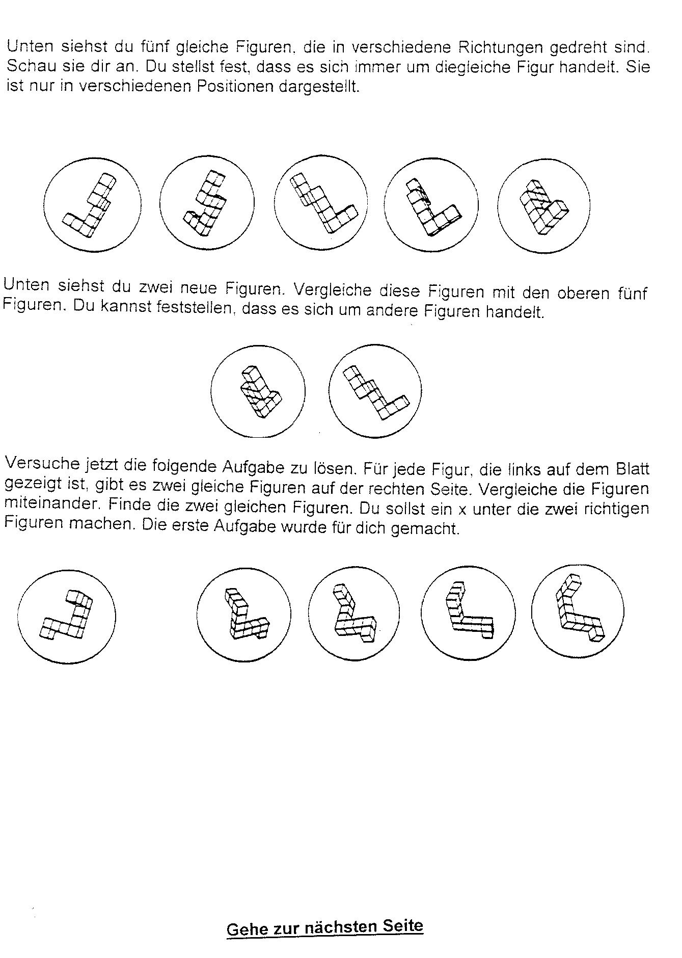
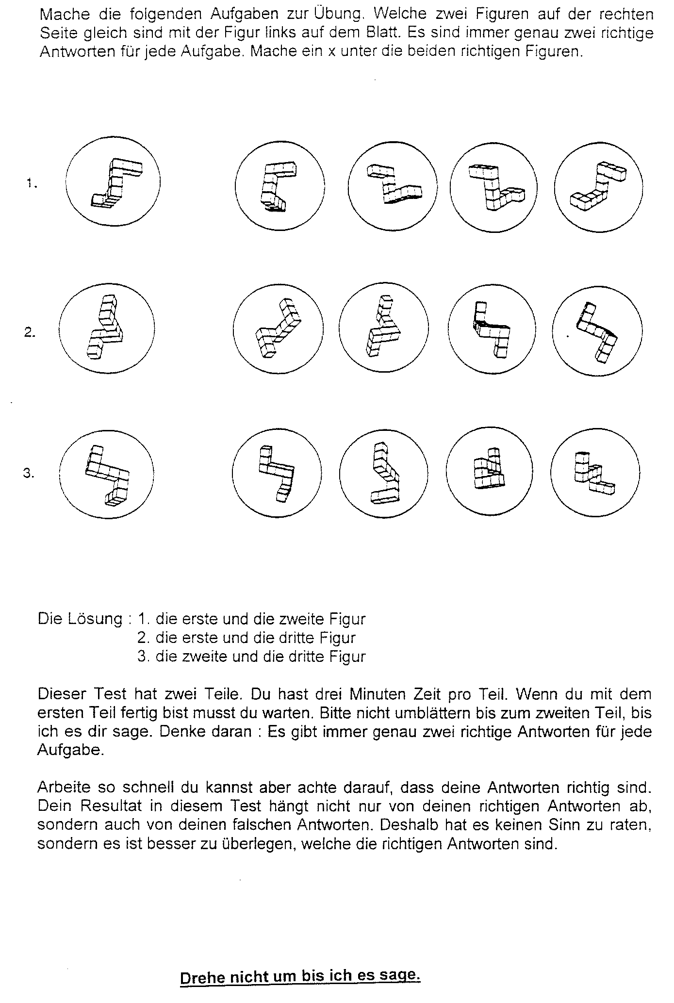
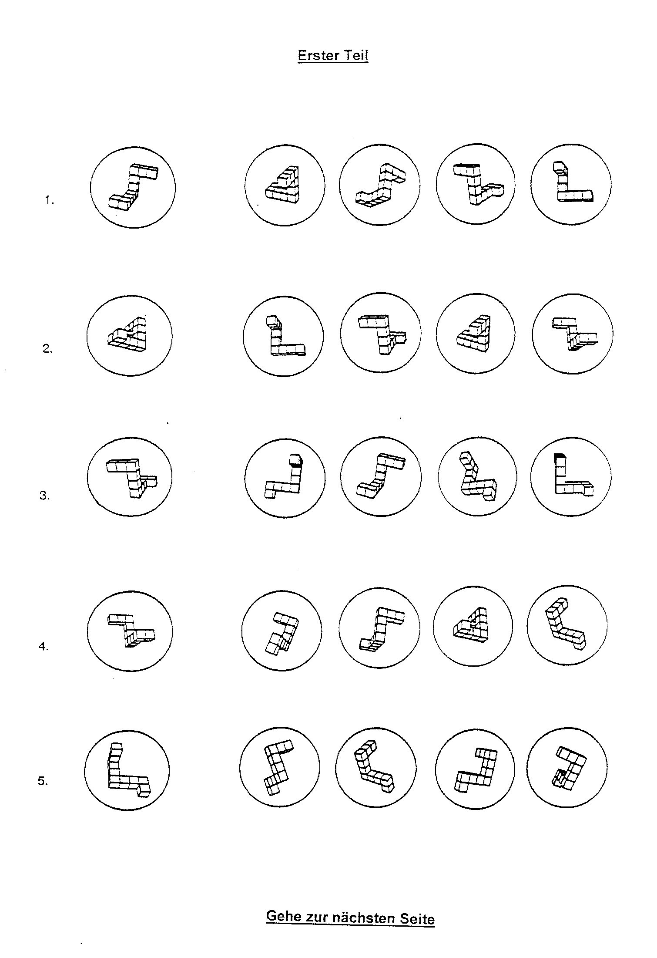
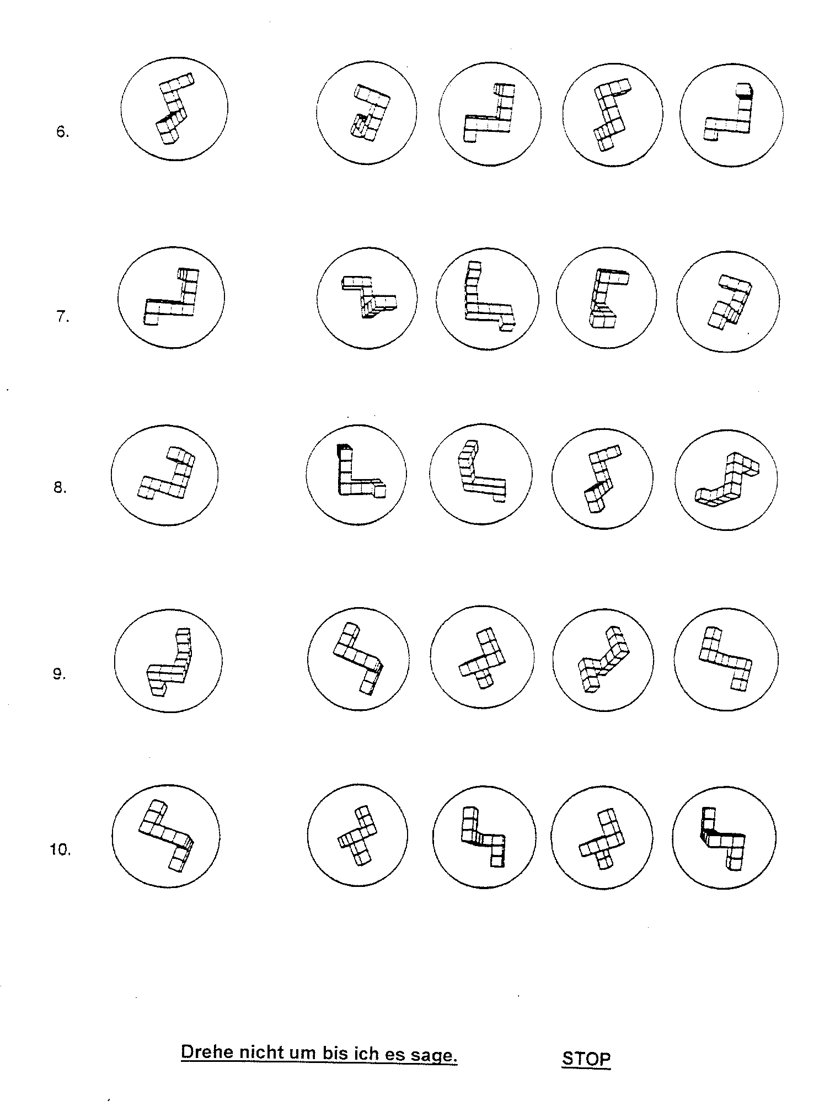
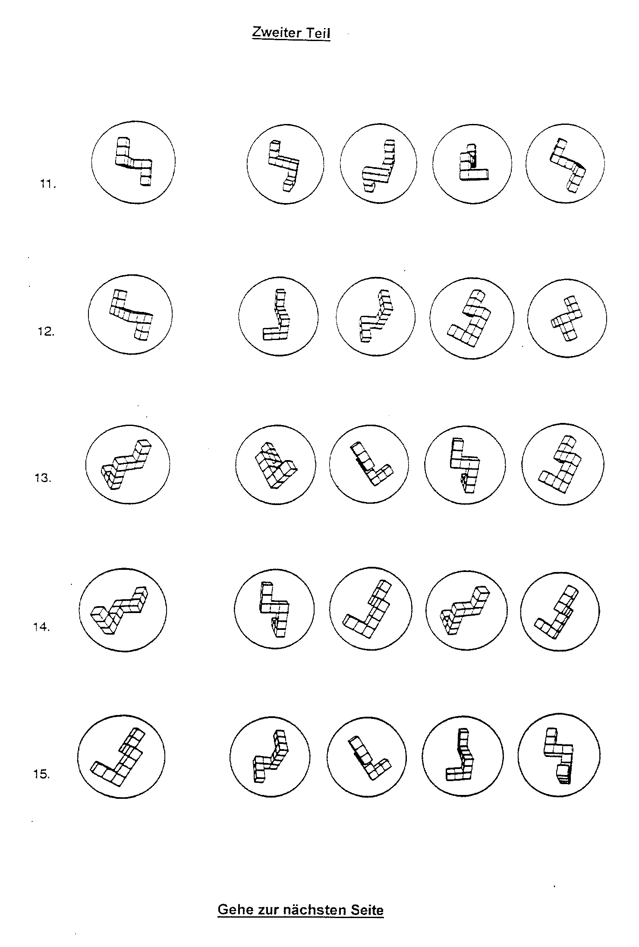
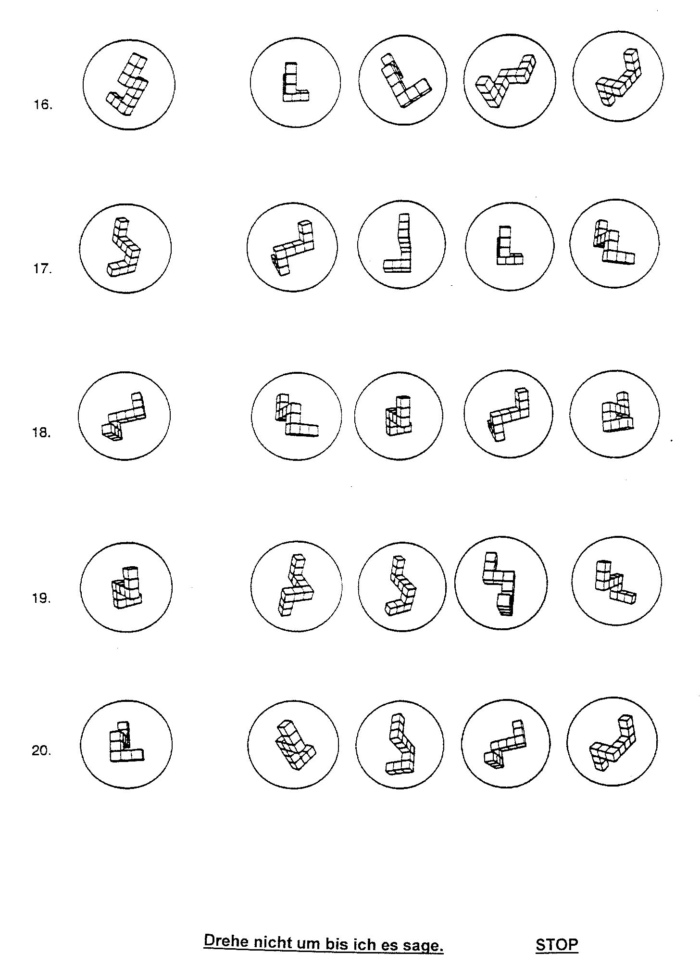

- ANNEXE 2 : QUESTIONNAIRES DES ENQUÊTES COMPLÉMENTAIRES

Enquête 2 : La rétrospection des jeux

A. Items personnels (comme dans l’enquête 1)
B. Les jeux et les activités de la petite enfance (comme dans l’enquête 1)
U. L’intérêt pour les professions

La nouvelle échelle du questionnaire :

U. L’intérêt pour les professions

Est-ce que tu as déjà réfléchi sur le métier que tu voudras exercer plus tard ?

Oui Non

À quel degré les métiers suivants t’intéressent-ils?

 | pas du tout intéressant | pas intéressant | moyennement intéressant | intéressant | très intéressant
Vétérinaire
Instituteur/Institutrice
Architecte
Médecin
Educateur/Educatrice
Acteur/Actrice
Chanteur/Chanteuse
Informaticien/Informaticienne
Cuisinier/Cuisinière
Instituteur/Institutrice d’école maternelle
Professeur
Sportif/Sportive
Pilote
Secrétaire
Avocat/Avocate
Pharmacien/Pharmacienne
Electricien/Electricienne
Policier/Policière

Enquête 3 : Les filles de l’enseignement mono-éducatif

Le questionnaire était le même que pour l’enquête 1. Nous l’avons passé auprès de filles d’une école mono-éducative.

A. Items personnels
B. Les jeux et les activités de la petite enfance
C. Les traits de la personnalité (BEM)
D. Le concept de soi scolaire
E. Le concept de soi en mathématiques
F. Le concept de soi en allemand
G. Le concept de soi en français
H. La biologie dans un contexte féminin
I. La biologie dans un contexte masculin
J. La physique dans un contexte féminin
K. La physique dans un contexte masculin
L. Les sciences sociales
M. Les sciences de l’ingénieur
N. L’informatique dans un contexte féminin
O. L’informatique dans un contexte masculin
P. Les sciences statistiques dans un contexte féminin
Q. Les sciences statistiques dans un contexte masculin
R. Le choix de trois branches
S. Test de fluidité verbale
T. Test de rotation mentale
Enquête 4 : Changement de l’intérêt en fonction des branches présentées

Le questionnaire était constitué de branches soit présentées exclusivement dans un contexte masculin, soit présentées exclusivement dans un contexte féminin (les sciences sociales et les sciences de l’ingénieur ont toujours été introduites). Les échelles étaient les mêmes que pour la première enquête.

Questionnaire avec les branches présentées exclusivement dans un contexte masculin

A. Items personnels
I. La biologie dans un contexte masculin
K. La physique dans un contexte masculin
L. Les sciences sociales
M. Les sciences de l’ingénieur
O. L’informatique dans un contexte masculin
Q. Les sciences statistiques dans un contexte masculin
R. Le choix de trois branches

Questionnaire avec les branches présentées exclusivement dans un contexte féminin

A. Items personnels
H. La biologie dans un contexte féminin
J. La physique dans un contexte féminin
K. La physique dans un contexte masculin
L. Les sciences sociales
M. Les sciences de l’ingénieur
N. L’informatique dans un contexte féminin
P. Les sciences statistiques dans un contexte féminin
R. Le choix de trois branches

Enquête 5 : Paralléliser les contextes des branches

Paralléliser les contextes des branches et introduction de l’échelle de Baron-Cohen

Afin de garantir un parallélisme entre les items des branches dans le contexte féminin et les items des branches dans le contexte masculin, nous avons cherché des items qui traitent le même contenu dans les deux contextes (P).
Nous avons remplacé l’échelle des traits de la personnalité de BEM par l’échelle de Baron-Cohen concernant l’ « empatizing quotient » et le « systemizing quotient » (BC).

A. Items personnels
B. Les jeux et les activités de la petite enfance
C.BC. Les traits de la personnalité (Baron-Cohen)
H.P. La biologie dans un contexte féminin
I.P. La biologie dans un contexte masculin
J.P. La physique dans un contexte féminin
K.P. La physique dans un contexte masculin
L.P. Les sciences sociales
M.P. Les sciences de l’ingénieur
N.P. L’informatique dans un contexte féminin
O.P. L’informatique dans un contexte masculin
P.P. Les sciences statistiques dans un contexte féminin
Q.P. Les sciences statistiques dans un contexte masculin
R. Le choix de trois branches

Les nouvelles échelles du questionnaire :

C.BC. Les traits de la personnalité (Baron-Cohen)

 | pas du tout d’accord | pas d’accord | d’accord | tout à fait en d’accord
1. Je préfère les animaux aux hommes.
2. Je prends souvent de bonnes résolutions, mais j’ai des problèmes à les respecter.
3. J’essaie de suivre les tendances actuelles.
4. Je suis superstitieux.
5. On me dit souvent que je suis incalculable.
6. Quand je rêve, j’ai des problèmes à me souvenir de détails précis du rêve le jour après.
7. J’aime bien m’occuper d’autres gens.
8. Je préfère regarder un film en groupe d’amis plutôt que seul.
9. J’essaie plutôt de résoudre mes propres problèmes au lieu d’en parler à d’autres gens.
10. Je suis fasciné de voir comment fonctionnent des machines.
11. J’ai le plus d’énergie le matin.
12. Je suis enthousiasmé en voyant des règles de mathématiques aboutir à des résultats.
13. Cela ne me gêne pas d’arriver trop tard à un rendez-vous avec un ami.
14. J’ai des problèmes à rester en contact avec des amis.
15. Je n’agirais jamais contre la loi, peu importe la grandeur du délit.
16. J’aime faire du sport.
17. Je vis maintenant et je ne pense pas au futur.
18. J’essaie d’éviter autant que possible les tâches ménagères.
19. Quand j’étais petit, j’aimais découper les vers pour voir ce qui se passe.
20. En apprenant une langue, je suis intéressé aux règles de la grammaire.
21. Je le trouve facile de me mettre à la place d’autres gens.
22. Participer à des activités risquées me plaît.
23. Je peux bien prévoir la réaction de quelqu’un.
24. En achetant un appareil stéréo, j’aime être renseigné sur les particularités techniques.
25. Je remarque rapidement si quelqu’un se sent mal à l’aise dans un groupe ou à un endroit.
26. Je n’ai aucun problème d’entrer en conversation avec qqn que je viens juste de rencontrer.
27. Si je dis des choses par lesquelles les autres se sentent humiliés, cela n’est pas mon problème.
28. Je me demande souvent comment ce serait d’être qqn d’autre.
29. Je ne comprends pas toujours pourquoi qqn se sent attaqué par une remarque.
30. J’ai des problèmes à faire deux choses en même temps.
31. J’aime être au centre de l’intérêt lors d’activités sociales.
32. Je peux facilement m’imaginer comment les autoroutes sont connectées dans mes alentours.
33. Voir des gens pleurer ne me touche pas vraiment.
34. Au restaurant, j’ai souvent des problèmes à choisir un plat.
35. On me dit souvent que je comprends bien comment les gens se sentent et ce qu’ils pensent.
36. J’oublie souvent les détails des conversations que j’ai eues.
37. Je peux bien prévoir ce que qqn va faire.
38. J’ai des problèmes à me souvenir de qqn que j’ai seulement vu une ou deux fois.
39. Je ne peux pas relaxer avant d’avoir fait tout ce qui était prévu pour la journée.
40. Je suis intéressé à savoir quel chemin un fleuve prend, de la source d’origine jusqu’à la mer.
41. D’habitude, je ne m’investis pas émotionnellement dans un film.
42. Je ne suis pas intéressé à savoir comment fonctionne la communication sans fil.
43. D’habitude, mes amis me racontent leurs problèmes puisqu’ils me trouvent compréhensif.
44. Je m’intéresse à la vie sur d’autres planètes.
45. Je vois bien si je dérange, même si on ne me le dit pas.
46. Quand je prête de l’argent à qqn, j’attends d’être remboursé entièrement.
47. Je change souvent de hobby, je perds facilement l’intérêt et m’occupe d’autre chose.
48. Quand je regarde un bâtiment, j’aimerais savoir comment il a été construit.
49. Je serais beaucoup trop nerveux pour rouler en montagnes russes.
50. Je m’intéresse aux noms des plantes que je vois chaque jour.
51. On me dit souvent que je suis insensible, bien que je ne sache pas pourquoi.
52. Je suis intéressé à connaître les différentes religions.
53. Je n’aime pas prendre des risques.
54. Je n’ai pas de problèmes à lire et à comprendre des cartes routières.
55. Je remarque rapidement de quoi qqn veut parler.
56. Quand je raconte une histoire, je laisse de côté les détails et me contente à raconter un résumé.
57. Je remarque quand qqn cache ses vraies émotions.
58. J’ai des problèmes à comprendre des modes d’emploi pour des appareils techniques.
59. Avant de prendre une décision, je considère les avantages et les désavantages.
60. En regardant une montagne, je me demande comment elle s’est créée.

Supposons que l’année prochaine, tu puisses visiter une nouvelle école, dans laquelle tu pourras choisir des branches

Nous te proposons maintenant les branches parmi lesquelles tu pourras choisir. Chaque branche a des contenus différents. Pour chaque contenu, tu dois maintenant indiquer à quel point il t’intéresse. À la fin, tu dois indiquer à quel point la branche t’intéresse en général.

Tu peux maintenant passer à la page suivante.
H.P. La biologie dans un contexte féminin

Branche A

À quel point les contenus de la branche A t’intéressent-ils?

Dans cette branche, les contenus suivants sont traités. C’est maintenant à toi de juger à quel point les différents contenus t’intéressent.

 | pas du tout intéressant | pas intéressant | moyennement intéressant | intéressant | très intéressant
1. Apprendre comment on fabrique une crème de beauté.
2. Réfléchir pourquoi le coeur bat plus rapidement en dansant.
3. Observer le comportement des animaux domestiques.
4. Apprendre quel effet les vitamines ont sur le corps.
5. Analyser les répercussions de la pollution aérienne sur les problèmes pulmonaires des gens.

Comment est-ce que tu trouves la branche A dans l’ensemble?

6.
pas du tout intéressant | pas intéressant | moyennement intéressant | intéressant | très intéressant
I.P. La biologie dans un contexte masculin

Branche B

À quel point les contenus de la branche B t’intéressent-ils?

Dans cette branche, les contenus suivants sont traités. C’est maintenant à toi de juger à quel point les différents contenus t’intéressent.

 | pas du tout intéressant | pas intéressant | moyennement intéressant | intéressant | très intéressant
1. Apprendre comment on fabrique une crème médicale.
2. Réfléchir pourquoi le pouls augmente en jouant au football.
3. Observer et décrire les mouvements des poissons.
4. Apprendre quelles répercussions l’alcool a sur le corps.
5. Analyser les répercussions de la pollution aérienne sur la destruction des forêts.

Comment est-ce que tu trouves la branche B dans l’ensemble?

6.
pas du tout intéressant | pas intéressant | moyennement intéressant | intéressant | très intéressant

J.P. La physique dans un contexte féminin

Branche C

À quel point les contenus de la branche C t’intéressent-ils?

Dans cette branche, les contenus suivants sont traités. C’est maintenant à toi de juger à quel point les différents contenus t’intéressent.

 | pas du tout intéressant | pas intéressant | moyennement intéressant | intéressant | très intéressant
1. Réfléchir, pourquoi on utilise un laser dans la chirurgie esthétique.
2. Savoir plus sur le fait pourquoi un sèche-cheveux sèche les cheveux plus rapidement.
3. Savoir plus sur le fonctionnement du coeur artificiel.
4. Réfléchir pourquoi le corps humain est plus léger sous l’eau.
5. Réfléchir comment sont créés le bleu de ciel et le crépuscule.

Comment est-ce que tu trouves la branche C dans l’ensemble?

6.
pas du tout intéressant | pas intéressant | moyennement intéressant | intéressant | très intéressant

K.P. La physique dans un contexte masculin

Branche D

À quel point les contenus de la branche D t’intéressent-ils?

Dans cette branche, les contenus suivants sont traités. C’est maintenant à toi de juger à quel point les différents contenus t’intéressent.

 | pas du tout intéressant | pas intéressant | moyennement intéressant | intéressant | très intéressant
1. Réfléchir comment un laser peut lire des CD.
2. Savoir pour quels appareils électriques l’effet calorifique du courant électrique est utilisé.
3. Savoir plus sur l’extraction du pétrole de grandes profondeurs (3000 m).
4. Réfléchir comment un sous-marin peut planer dans l’eau.
5. Réfléchir sur les possibilités comment on peut briser la lumière.

Comment est-ce que tu trouves la branche D dans l’ensemble?

6.
pas du tout intéressant | pas intéressant | moyennement intéressant | intéressant | très intéressant

L.P. Les sciences sociales

Branche E

À quel point les contenus de la branche E t’intéressent-ils?

Dans cette branche, les contenus suivants sont traités. C’est maintenant à toi de juger à quel point les différents contenus t’intéressent.

 | pas du tout intéressant | pas intéressant | moyennement intéressant | intéressant | très intéressant
1. Apprendre comment travailler avec des enfants.
2. Savoir plus sur comment aider les gens insatisfaits de leur vie.
3. Savoir plus sur la façon de soigner les personnes âgées.
4. Réfléchir pourquoi certains enfants ont des problèmes scolaires.
5. Réfléchir comment aider les enfants issus d’une situation familiale difficile.

Comment est-ce que tu trouves la branche E dans l’ensemble?

6.
pas du tout intéressant | pas intéressant | moyennement intéressant | intéressant | très intéressant

M.P. Les sciences de l’ingénieur

Branche F

À quel point les contenus de la branche F t’intéressent-ils?

Dans cette branche, les contenus suivants sont traités. C’est maintenant à toi de juger à quel point les différents contenus t’intéressent.

 | pas du tout intéressant | pas intéressant | moyennement intéressant | intéressant | très intéressant
1. Apprendre comment des machines sont construites.
2. Démonter des appareils techniques.
3. Faire des calculs de mathématiques.
4. Bricoler à une voiture.
5. Tester les performances des différents types de moteurs.

Comment est-ce que tu trouves la branche F dans l’ensemble?

6.
pas du tout intéressant | pas intéressant | moyennement intéressant | intéressant | très intéressant

N.P. L’informatique dans un contexte féminin

Branche G

À quel point les contenus de la branche G t’intéressent-ils?

Dans cette branche, les contenus suivants sont traités. C’est maintenant à toi de juger à quel point les différents contenus t’intéressent.

 | pas du tout intéressant | pas intéressant | moyennement intéressant | intéressant | très intéressant
1. Apprendre comment utiliser des logiciels pour le design de photos.
2. Réfléchir comment on peut créer de bons logiciels graphiques pour des programmes de photo.
3. Réfléchir comment on peut faire des plans de piscines et de jardins à l’aide d’un logiciel graphique.
4. Apprendre comment commander des livres et des films par Internet.
5. Apprendre comment on crée le design de vêtements à l’aide d’un logiciel.

Comment est-ce que tu trouves la branche G dans l’ensemble?

6.
pas du tout intéressant | pas intéressant | moyennement intéressant | intéressant | très intéressant

O.P. L’informatique dans un contexte masculin

Branche H

À quel point les contenus de la branche H t’intéressent-ils?

Dans cette branche, les contenus suivants sont traités. C’est maintenant à toi de juger à quel point les différents contenus t’intéressent.

 | pas du tout intéressant | pas intéressant | moyennement intéressant | intéressant | très intéressant
1. Apprendre comment on crée des logiciels pour des systèmes de navigation.
2. Réfléchir comment on peut créer de bons logiciels graphiques pour des jeux vidéo.
3. Réfléchir comment on peut planifier des ponts géants à l’aide d’un logiciel graphique.
4. Apprendre comment commander des jeux vidéo par Internet.
5. Apprendre comment on crée le design de voitures à l’aide d’un logiciel.

Comment est-ce que tu trouves la branche H dans l’ensemble?

6.
pas du tout intéressant | pas intéressant | moyennement intéressant | intéressant | très intéressant

P.P. Les sciences statistiques dans un contexte féminin

Branche I

À quel point les contenus de la branche I t’intéressent-ils?

Dans cette branche, les contenus suivants sont traités. C’est maintenant à toi de juger à quel point les différents contenus t’intéressent.

 | pas du tout intéressant | pas intéressant | moyennement intéressant | intéressant | très intéressant
1. Calculer la probabilité d’une fausse couche pendant la grossesse.
2. Calculer la relation entre la naissance d’un enfant handicapé et l’âge de la mère.
3. Calculer les différences d’intelligence entre les garçons et les filles.
4. Prédire la probabilité de maladies avec l’augmentation en âge.
5. Calculer la relation entre l’éducation scolaire du père et celle de son fils.

Comment est-ce que tu trouves la branche I dans l’ensemble?

6.
pas du tout intéressant | pas intéressant | moyennement intéressant | intéressant | très intéressant

Q.P. Les sciences statistiques dans un contexte masculin

Branche J

À quel point les contenus de la branche J t’intéressent-ils?

Dans cette branche, les contenus suivants sont traités. C’est maintenant à toi de juger à quel point les différents contenus t’intéressent.

 | pas du tout intéressant | pas intéressant | moyennement intéressant | intéressant | très intéressant
1. Calculer la probabilité d’un accident de voiture.
2. Calculer la différence des recettes annuelles d’une entreprise.
3. Calculer la relation entre la forme aérodynamique d’une voiture et son besoin de carburant.
4. Prédire la probabilité d’un accident d’avion.
5. Calculer la relation entre beaucoup d’entraînement de football et de bonnes performances.

Comment est-ce que tu trouves la branche J dans l’ensemble?

6.
pas du tout intéressant | pas intéressant | moyennement intéressant | intéressant | très intéressant

- ANNEXE 3 : MATRICE DE SATURATION DES ÉCHELLES DE L’ENQUÊTE 1
Les jeux de la petite enfance (enquête 1) : jeux féminins, jeux masculins, jeux ordinateur/télévision
Les traits de la personnalité (enquête 1) : traits féminin, traits masculins

- ANNEXE 4 : MATRICE DE SATURATION DE L’ACP POUR L’ÉLABORATION DES MODÈLES STRUCTURAUX, AFIN DE RÉDUIRE LES ITEMS DES VARIABLES OBSERVÉES

Les jeux féminins (enquête 1)
Les jeux masculins (enquête 1)

Les jeux ordinateur/télévision (enquête 1)

Les traits féminins (enquête 1)

Les traits masculins (enquête 1)
Biologie contexte féminin (enquête 1)

Biologie contexte masculin (enquête 1)

Physique contexte féminin (enquête 1)

Physique contexte masculin (enquête 1)

Informatique contexte féminin (enquête 1)

Informatique contexte masculin (enquête 1)

Sciences statistiques contexte féminin (enquête 1)

Sciences statistiques contexte masculin (enquête 1)

Sciences sociales (enquête 1)

Sciences de l’ingénieur (enquête 1)

Les branches scientifiques et techniques (enquête 1)

Empatizing Quotient (enquête 5)

Systemizing Quotient (enquête 5)

